Руководство пользователя по эксплуатации цифровой системы дистрибьютора Portal


ООО «МОНТ технологии»

Оглавление
Введение 3
Возможности Системы 4
Классы и характеристики пользователей 5
Виды функционала Системы 6
Открытая часть Системы 7
Закрытая часть Системы 22
Авторизация в Системе 22
Регистрация на портале 24
Восстановление доступа 27
Работа на странице со сводной информацией 29
Создание заказа через конфигуратор 42
Работа в каталоге 71
Создание заказа через запрос в каталоге 79
Создание заказа через каталог 81
Работа с заказами 113
Создание заказа на основе имеющегося 130
Работа с коммерческими предложениями 139
Коммерческие предложение на продление подписки 163
Создание заказа из лицензионной формы 167
Работа с заявками на доставку 184
Работа с финансовой информацией 204
Счетами, находящиеся в работе 212
История платежей 216
Архив документов 221
Работа с библиотекой 225
Работа в личном кабинете 231
Управления профилем пользователя 232
Управление рассылками и предпочтениями 249
Управление сведениями о компании 255
Управление плательщиками партнёра 263
Определения и термины 281

Введение
Цифровая система дистрибьютора «Portal» (далее – Система) – программное обеспечение, которое позволяет создавать и обслуживать веб-сайт дистрибьютора, размещать на нём контент различного типа с привязкой к каталогу вендоров для персонализации выдаваемой информации. Система позволяет публиковать новости, размещать рекламные баннеры, создавать мероприятия и регистрировать на них партнёров.
Авторизация пользователей связана с внутренней учётной системой дистрибьютора (далее – подсистема), из которой Система передаёт партнёру информацию о его заказах, продуктах, прайс-листах и финансовую информацию. В Системе организован умный расчёт цены, который зависит от конфигурации продукта. Система может принять заказ на любой вид ПО, в том числе онлайн-ключи и автопродляемые подписки. Пользователь имеет возможность подписаться на новостные рассылки компании. Система обеспечивает пользователям быструю связь с персональным менеджером и техподдержкой через онлайн-форму.

Возможности Системы
Система позволяет:
- размещать на сайте дистрибьютора контент различного типа;
- публиковать новости;
- размещать рекламные баннеры;
- создавать мероприятия и регистрироваться на них партнёрам;
- получать партнёру информацию о его заказах;
- получать партнёру его финансовую информацию;
- получать партнёру информацию о продуктах;
- получать партнёру информацию о прайс-листах;
- осуществлять умный расчёт цены в зависимости от выбранной пользователем конфигурации продукта;
- размещать заказ на любой вид ПО;
- подписываться на новостные рассылки компании с учётом своих интересов;
- получать быструю связь с персональным менеджером и техподдержкой через онлайн-форму.

Классы и характеристики пользователей
№ | Класс | Характеристики пользователя
1 | Администратор | Администратор управляет учётными записями (создание, редактирование, статус) и настраивает Систему.
2 | Реселлер | Реселлер работает с продуктами (просмотр, редактирование, статус, получение отчётов).  Также реселлер работает с заказами (создание, отслеживание статуса, отмена, получение отчётов, документов) и настраивает некоторые функции (плательщики, уведомления клиентам).
3 | Менеджер | Менеджер обрабатывает заявки партнёров на регистрацию в системе.  Также менеджер обрабатывает информацию от поставщиков, и размещает маркетинговую информацию на сайте Системы.

Виды функционала Системы
Система имеет открытую и закрытую части.
Открытая часть Системы включает:
- веб–сайт дистрибутора;
- систему управления контентом;
- полнотекстовый поиск.
Закрытая часть системы включает:
- личный кабинет партнёра;
- историю заказов;
- историю платежей.

Открытая часть Системы
После прохождения по URL на страницу магазина пользователь получает доступ к открытой части Системы, в частности:
- событиям, сгруппированным в группы «Новости», «Акции», «Мероприятия», «Мероприятия-обучение»;
- общей информации;
- информации от поставщиков.
Для поисковых систем Система генерирует карту сайта в соответствии с протоколом Sitemap, которая обновляется при обновлении новостей, акций, мероприятий текстовых страниц и страниц поставщиков с аудиторией «Контент для всех».
Через пункт основного меню «Компания» (Рисунок 1) в открытой части Системы посетителю предоставляется доступ к страницам:
- направлений бизнеса (Облачная дистрибуция, Электронная дистрибуция, Экспертные решения, Классическая дистрибуция);
- сведений о компании;
- вакансий;
- контактов.
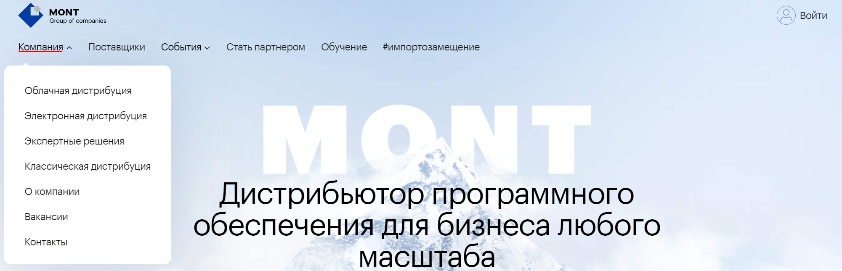
Рисунок 1: доступ через пункт основного меню «Компания».
Со страниц направлений посетителю предоставляется доступ к информации, соответствующего направления бизнеса, баннерам, а также предоставляет возможность перейти на страницу регистрации нового партнёра, и отправить запрос с формы обратной связи.
Для перехода на страницу регистрации нового партнёра посетителю потребуется нажать на кнопку «Стать партнёром».
Чтобы отправить запрос, посетителю потребуется заполнить форму обратной связи «Свяжитесь с нами» (Рисунок 2) и инициализировать её отправку.
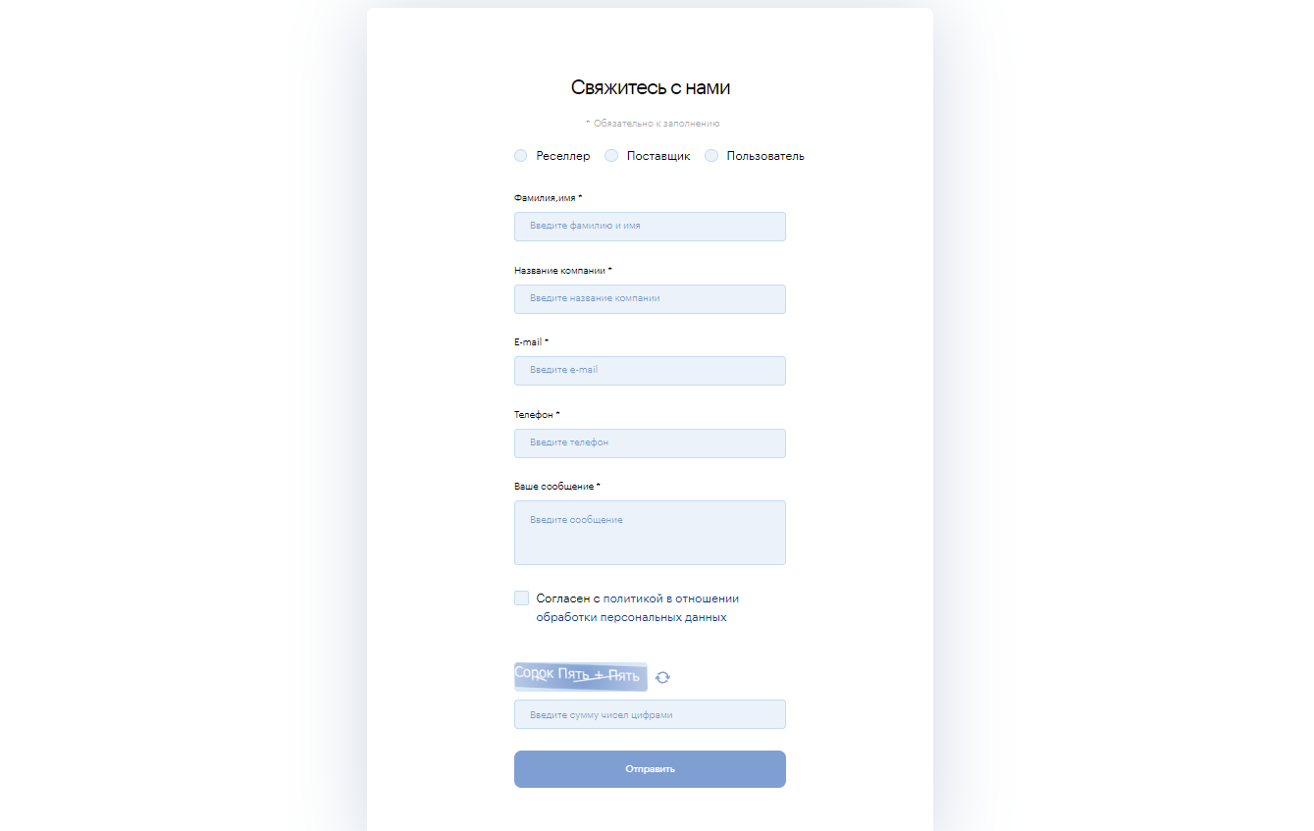
Рисунок 2: отправка запроса с формы обратной связи.
На странице со сведениями о компании посетителю предоставляется доступ к основной информации о компании.
На странице вакансий посетителю предоставляется доступ к открытым вакансиям компании.
На странице с контактами посетителю предоставляется доступ к контактной информации компании.
Через пункт основного меню «Поставщики» (Рисунок 3) в открытой части Системы посетителю предоставляется доступ к странице представления списка поставщиков и их детализации.
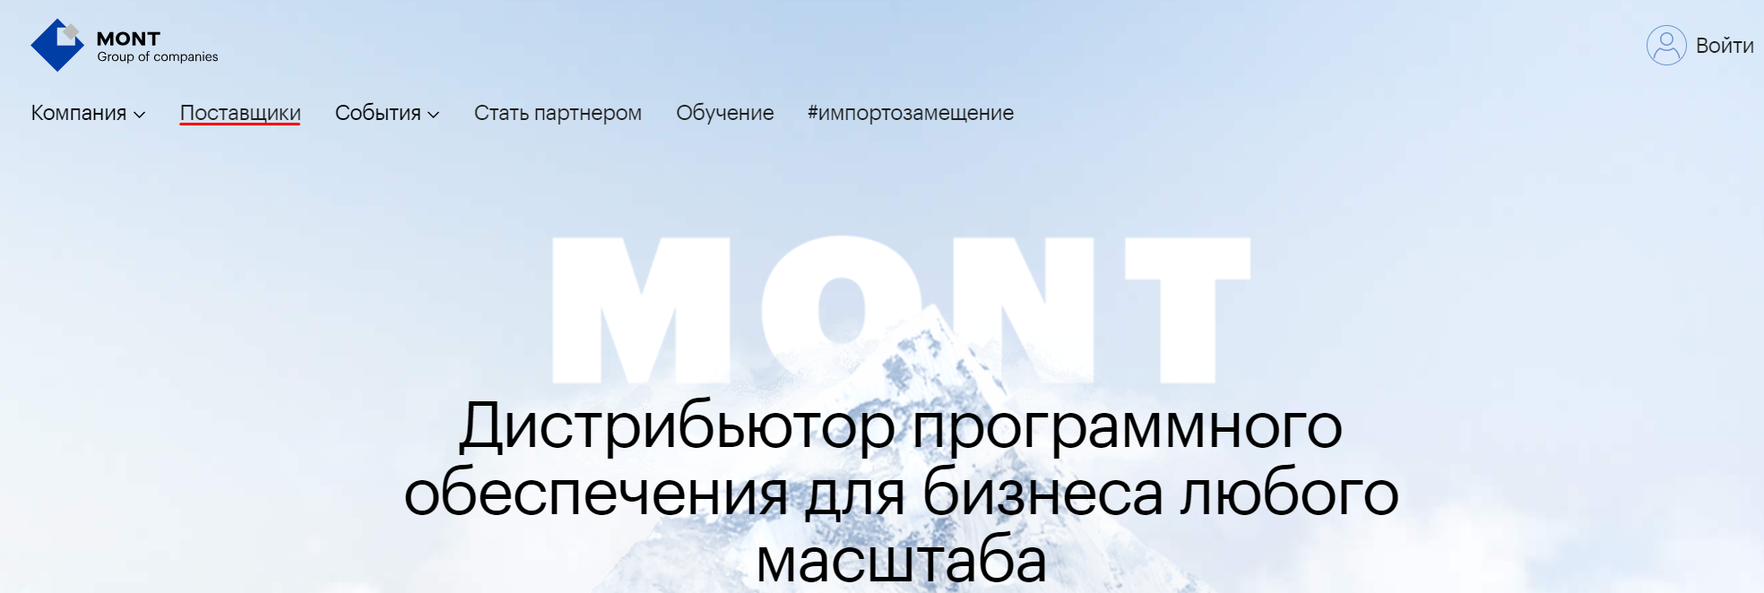
Рисунок 3: доступ через пункт основного меню «Поставщики».
На странице представления списка поставщиков посетитель может отфильтровать (Рисунок 4) список поставщиков по категориям, алфавиту и направлениям бизнеса.
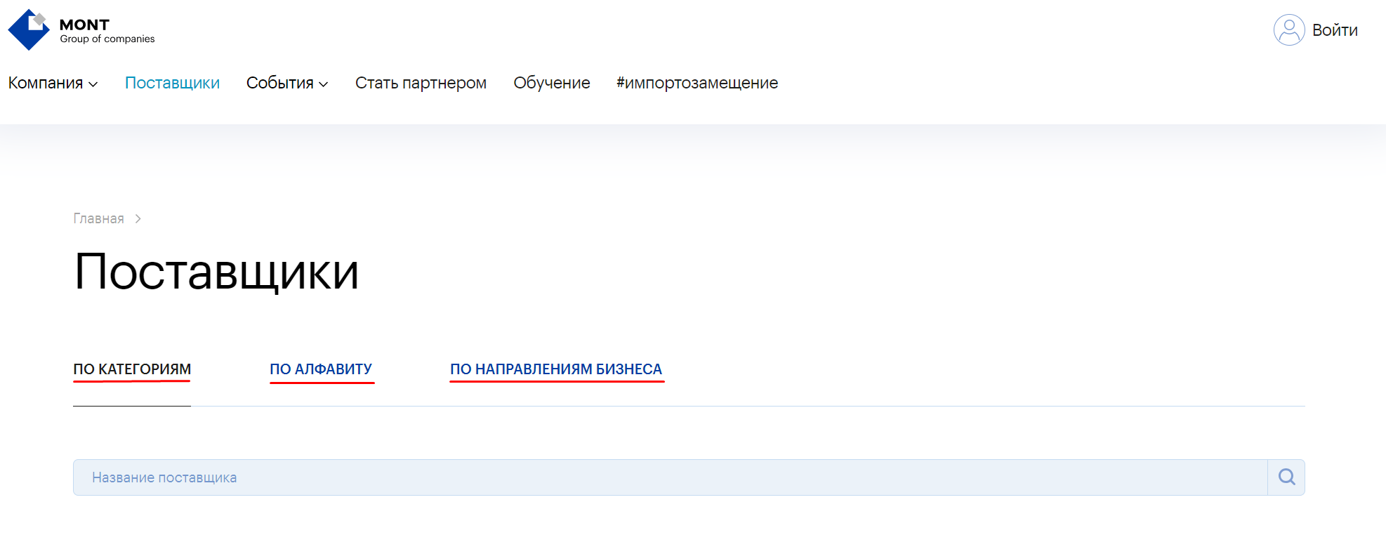
Рисунок 4: фильтрация поставщиков по категориям, алфавиту и направлению.
Также посетитель может найти поставщика по наименованию с помощью поля поиска (Рисунок 5) и перейти на страницу просмотра, кликнув на его наименование.
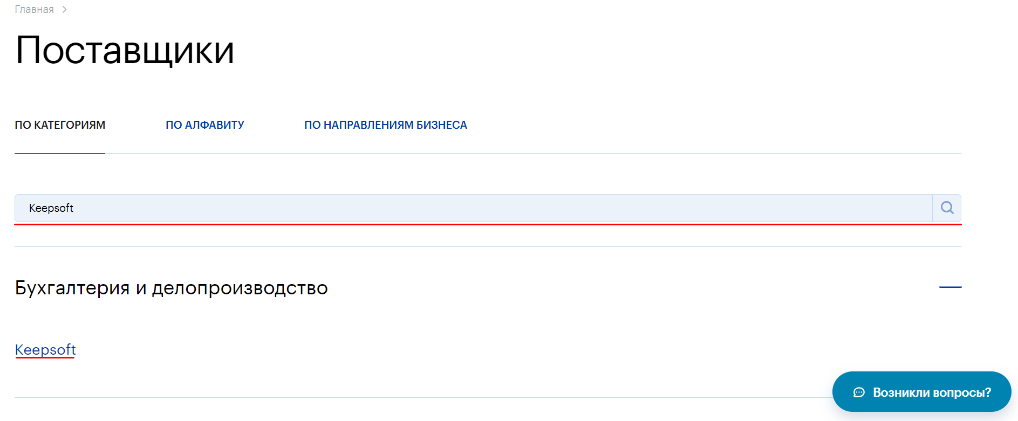
Рисунок 5: поиск поставщика по наименованию.
На странице просмотра поставщика посетитель может перейти на дочерние страницы поставщика и инициировать переход в каталог закрытой части Системы (Рисунок 6). Для этого ему потребуется нажать на кнопку «Перейти в каталог».
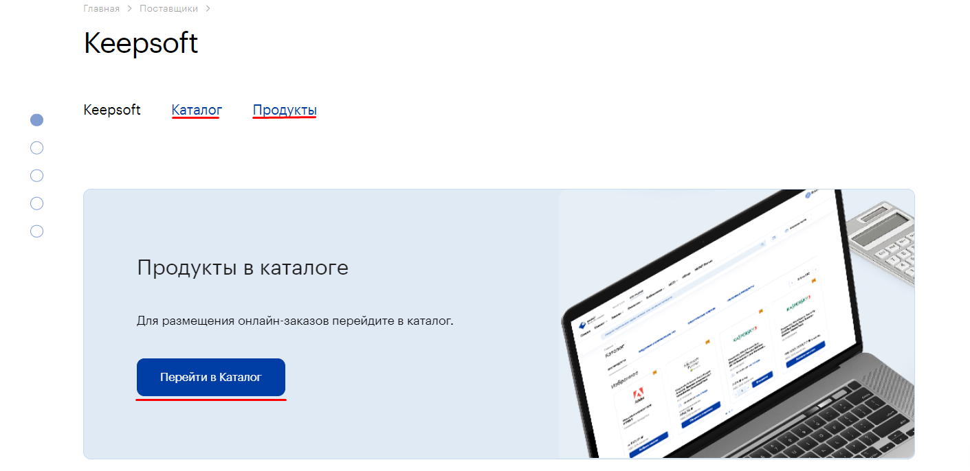
Рисунок 6: переход в каталог закрытой части и просмотр страниц поставщика.
Также посетителю предоставляется доступ к событиям этого поставщика в блоке «События» (Рисунок 7).
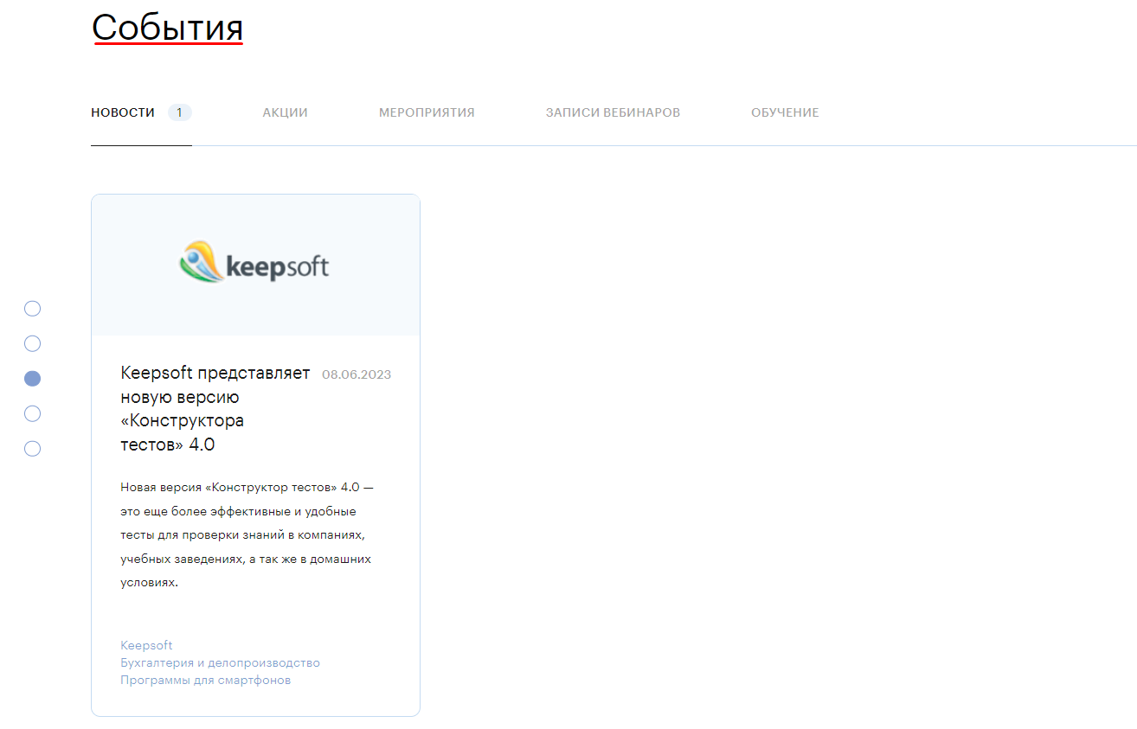
Рисунок 7: доступ к событиям поставщика для посетителя.
Через пункт основного меню «События» (Рисунок 8) в открытой части Системы посетителю предоставляется доступ к страницам представления новостей, акций и мероприятий.
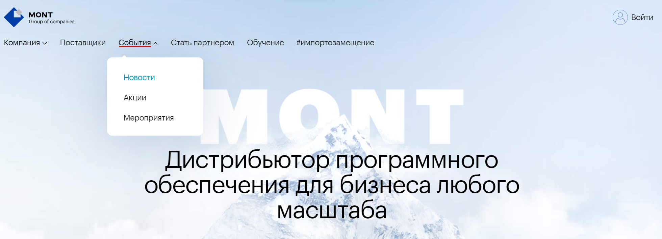
Рисунок 8: доступ через пункт основного меню «События».
На странице представления акций посетителю предоставляется доступ к актуальным новостям и новостям, перенесённым в архив (Рисунок 9).
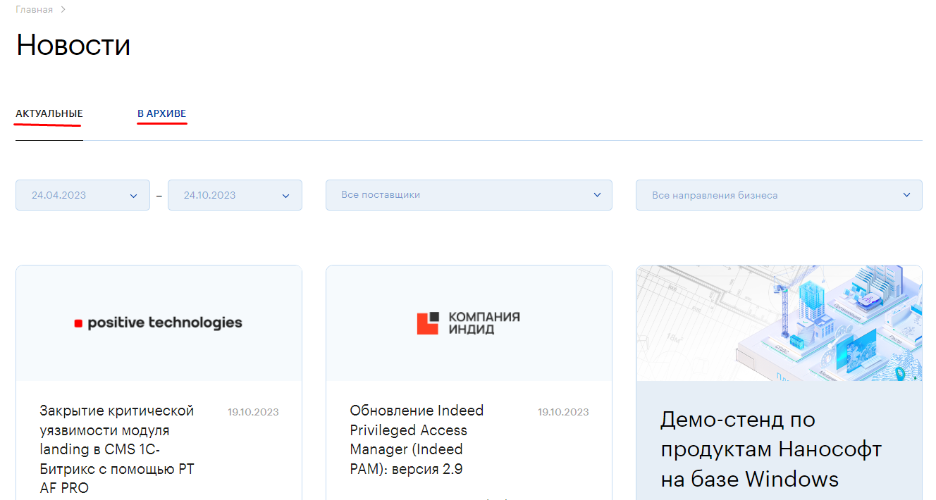
Рисунок 9: актуальные новости и новости, перенесённые в архив.
Также посетитель имеет возможность отфильтровать (Рисунок 10) новости по периоду публикации, поставщикам и направлению бизнеса, и перейти на страницу просмотра новости, кликнув на карточку. На странице просмотра новости посетителю предоставляется доступ к содержанию этой новости.
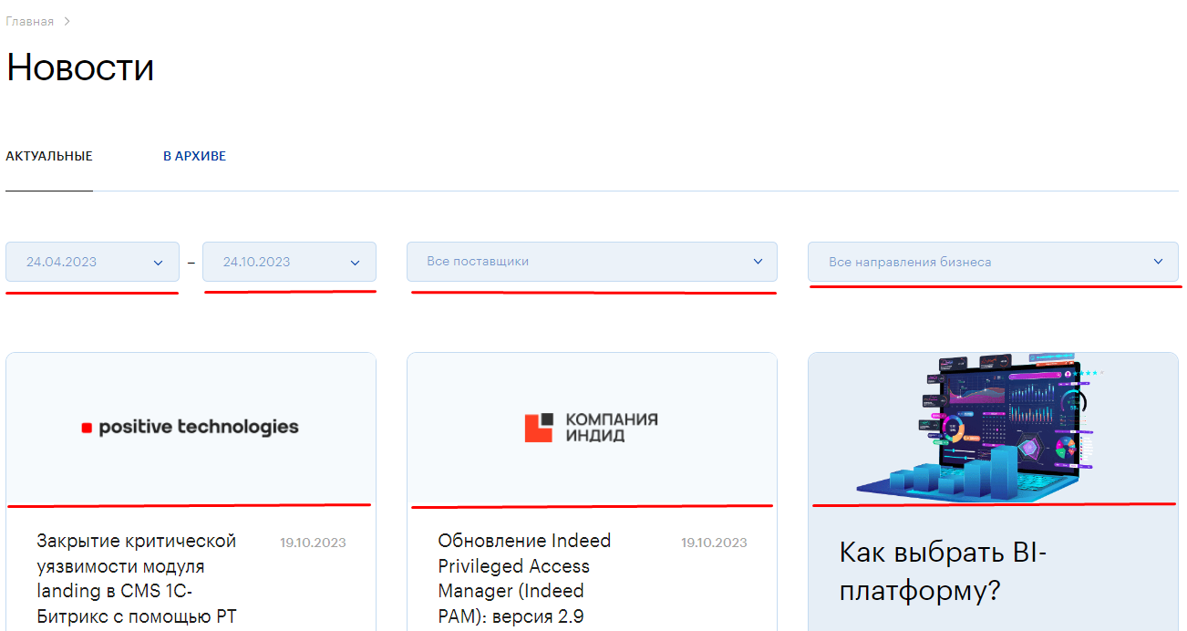
Рисунок 10: фильтрация и просмотр новостей.
На странице представления акций посетителю предоставляется доступ к актуальным, предстоящим акциям и акциям, перенесённым в архив (Рисунок 11).
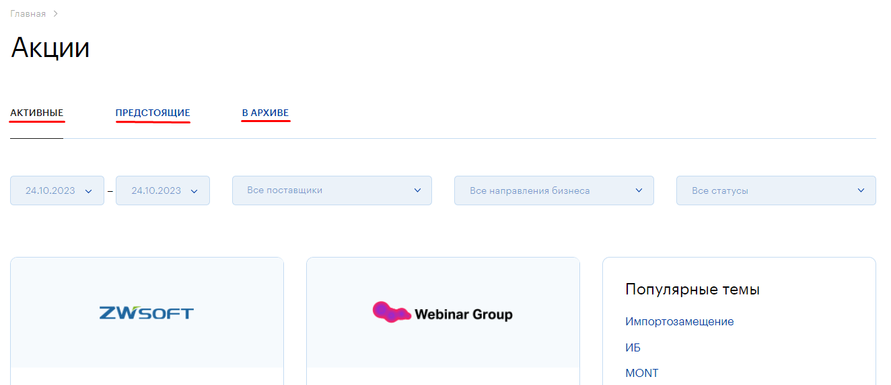
Рисунок 11: актуальные, предстоящие и акции, перенесённые в архив.
Также посетитель имеет возможность отфильтровать (Рисунок 12) акции по различным параметрам и перейти на страницу просмотра акции, кликнув на её карточку.
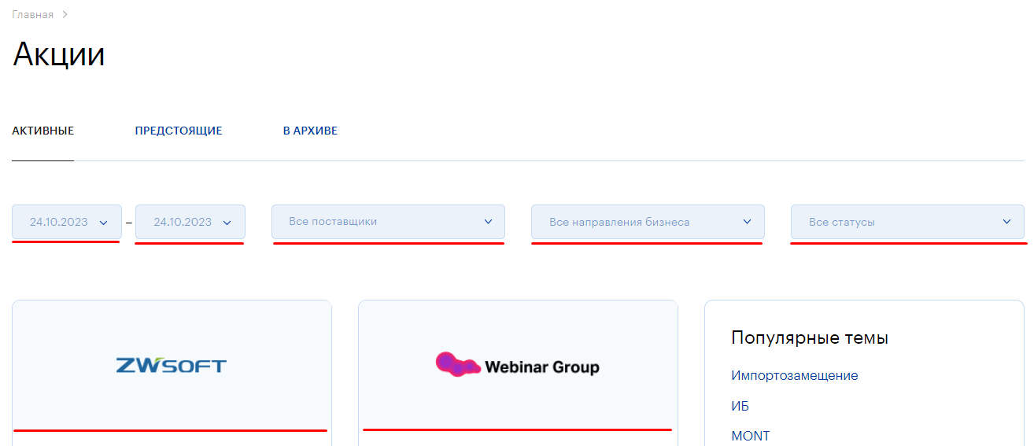
Рисунок 12: фильтрация и просмотр акций.
На странице просмотра акции посетителю предоставляется доступ к её содержанию, а также возможность регистрации в ней. Для этого ему потребуется нажать на кнопку «Зарегистрироваться» (Рисунок 13).

Рисунок 13: регистрация посетителя в акции.
На странице представления мероприятий посетителю предоставляется доступ к предстоящим и мероприятиям, перенесённым в архив (Рисунок 14).
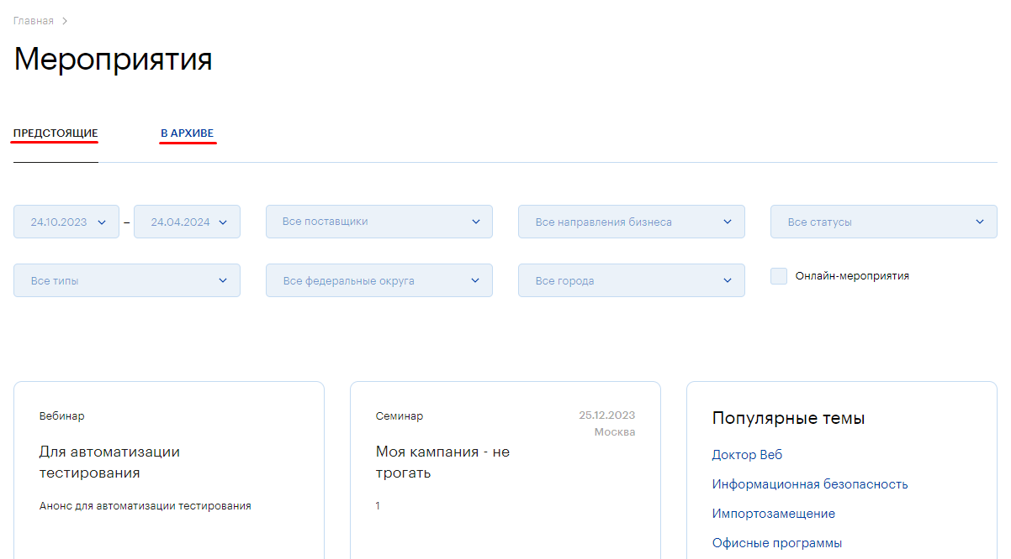
Рисунок 14: предстоящие и мероприятия, перенесённые в архив.
Также посетитель имеет возможность отфильтровать (Рисунок 15) мероприятия по различным параметрам и перейти на страницу просмотра мероприятия, кликнув на его карточку.
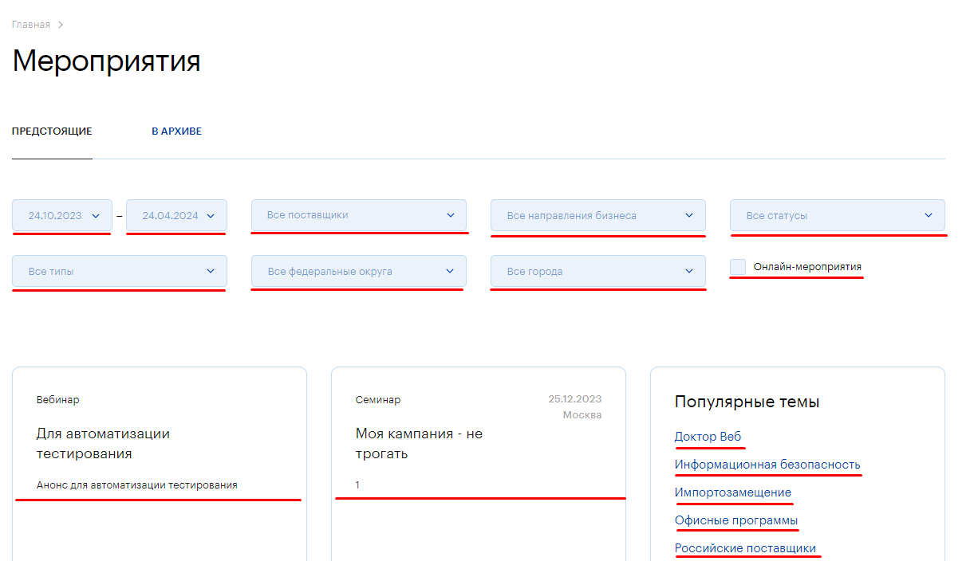
Рисунок 15: фильтрация и просмотр мероприятий.
На странице просмотра мероприятия посетителю предоставляется доступ к его содержанию, а также возможность регистрации на мероприятия. Для этого ему потребуется нажать на кнопку «Зарегистрироваться» (Рисунок 16). Открытая часть загрузит страницу с формой регистрации на мероприятия, которую посетителю потребуется корректно заполнить и инициализировать её отправку.
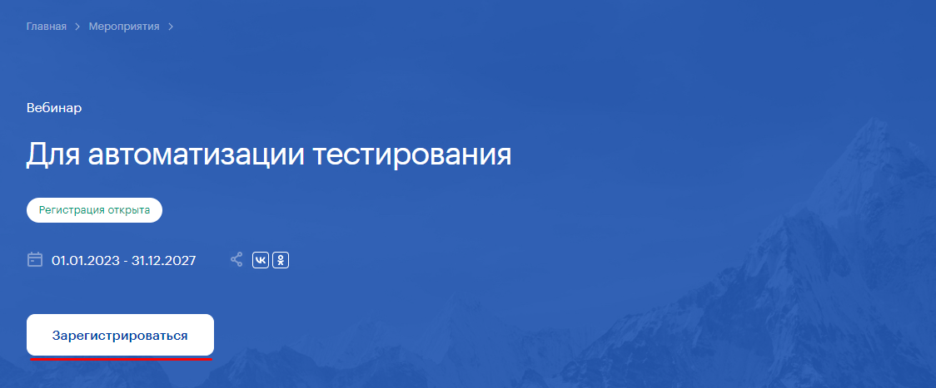
Рисунок 16: регистрация посетителя на мероприятие.
Через пункт основного меню «Стать партнёром» (Рисунок 17) в открытой части Системы посетителю предоставляется доступ к странице регистрации нового партнёра. На странице регистрации нового партнёра посетителю потребуется заполнить форму регистрации и инициализировать её отправку.

Рисунок 17: переход к регистрации нового партнёра.
Через пункт основного меню «Обучение» в открытой части Системы посетителю предоставляется доступ к странице представления списка обучающих мероприятия (мероприятия-обучение).
На странице представления списка обучающих мероприятий посетителю предоставляется доступ к предстоящим и обучающим мероприятиям, перенесённым в архив (Рисунок 18).
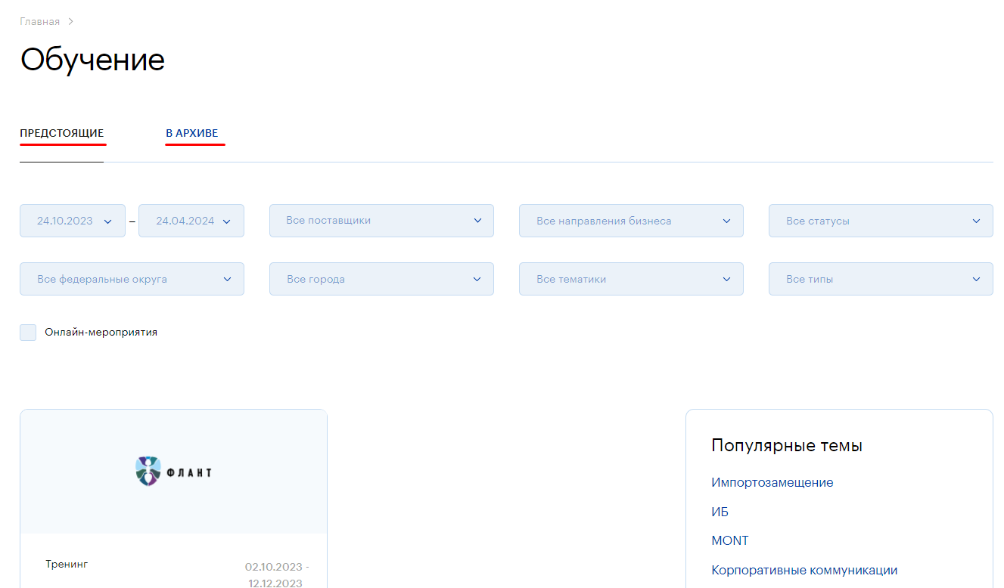
Рисунок 18: предстоящие и обучающие мероприятия, перенесённые в архив.
Также посетитель имеет возможность отфильтровать (Рисунок 19) обучающие мероприятия по различным параметрам и перейти на страницу просмотра, кликнув на его карточку.
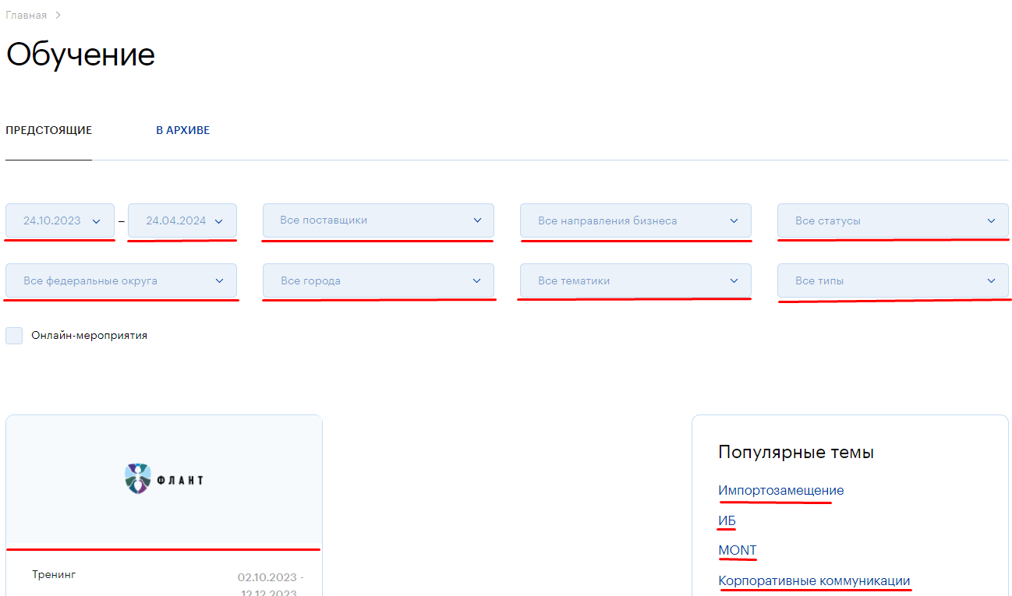
Рисунок 19: фильтрация и просмотр обучающих мероприятий.
На странице просмотра, обучающего мероприятия, посетителю предоставляется доступ к его содержанию, а также возможность регистрации на обучающее мероприятие. Для этого ему потребуется нажать на кнопку «Зарегистрироваться» (Рисунок 20). Открытая часть Системы загрузит страницу с формой регистрации на обучающее мероприятие, которую посетителю потребуется корректно заполнить и инициализировать её отправку.
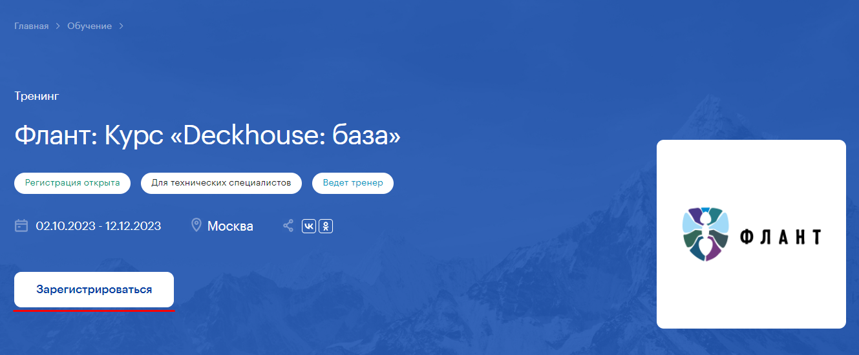
Рисунок 20: регистрация посетителя на обучающее мероприятие.
Через ссылку «Войти» (Рисунок 21) в открытой части Системы посетителю предоставляется возможность авторизации и регистрации в Системе.

Рисунок 21: переход к авторизации и регистрации в системе.
Открытая часть Системы загрузит страницу с формой авторизации и предоставит посетителю возможность зарегистрироваться в системе (Рисунок 22).
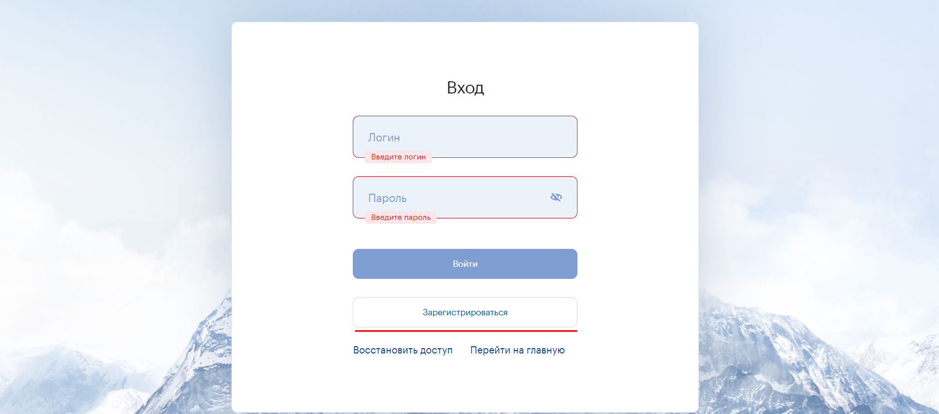
Рисунок 22: форма авторизации в системе и переход к регистрации в ней.
Для авторизации в Системе пользователю потребуется ввести свой логин и пароль после чего нажать кнопку «Войти» (Рисунок 23).
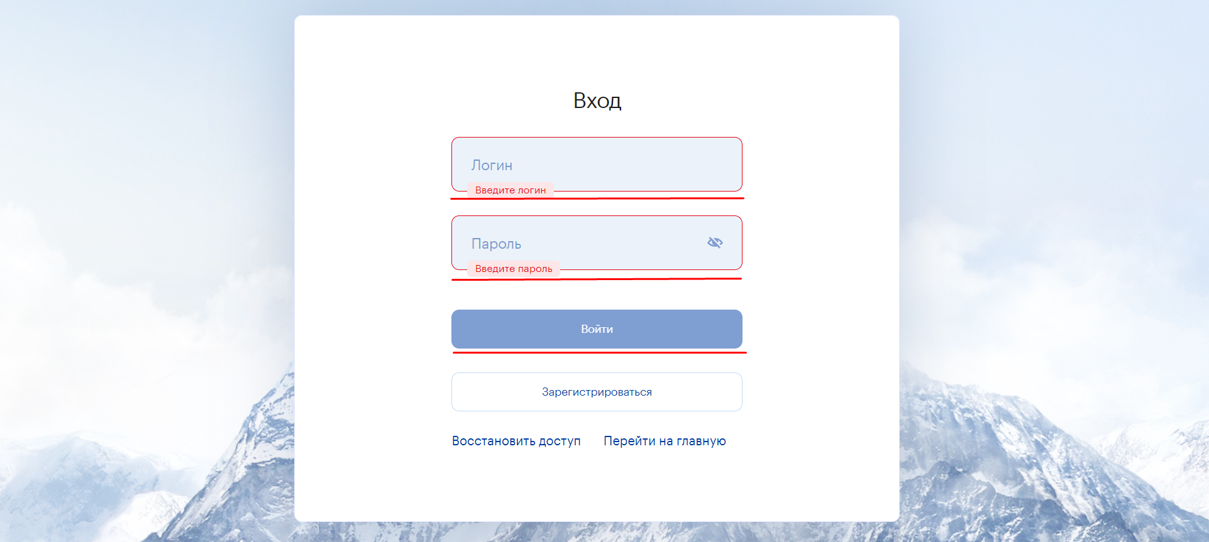
Рисунок 23: инициализация авторизации в системе.
Также с формы авторизации пользователь, имеющий учётную запись в Системе, может восстановить доступ. Для этого ему потребуется нажать на кнопку «Восстановить доступ» (Рисунок 24).
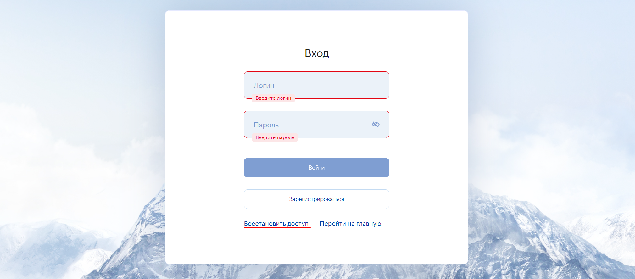
Рисунок 24: инициализация восстановления доступа.
После запуска восстановления доступа к Системе загрузится страница восстановления доступа. На странице восстановления доступа посетителю потребуется ввести свой логин и нажать на кнопку «Восстановить доступ» (Рисунок 25).
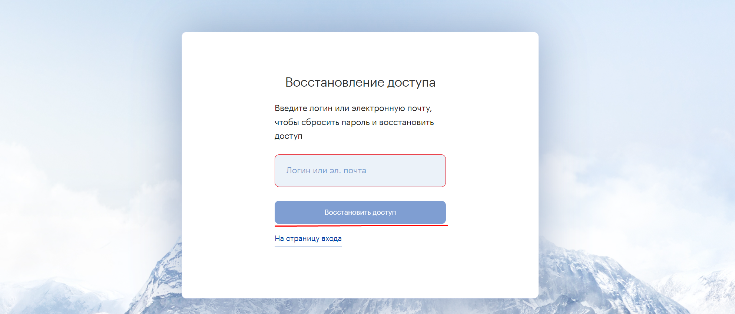
Рисунок 25: отправка запроса на восстановление доступа.
Открытая часть Системы отправит ссылку на электронную почту пользователя, которую ему потребуется отрыть в любом современном браузере. Загрузится страница, на которой посетителю потребуется ввести новый пароль, и подтвердить его, продублировав во втором поле. После подтверждения пароля посетителю потребуется нажать на кнопку «Сохранить пароль» (Рисунок 26). Открытая часть Системы сохранит новый пароль и загрузит страницу авторизации в Системе.
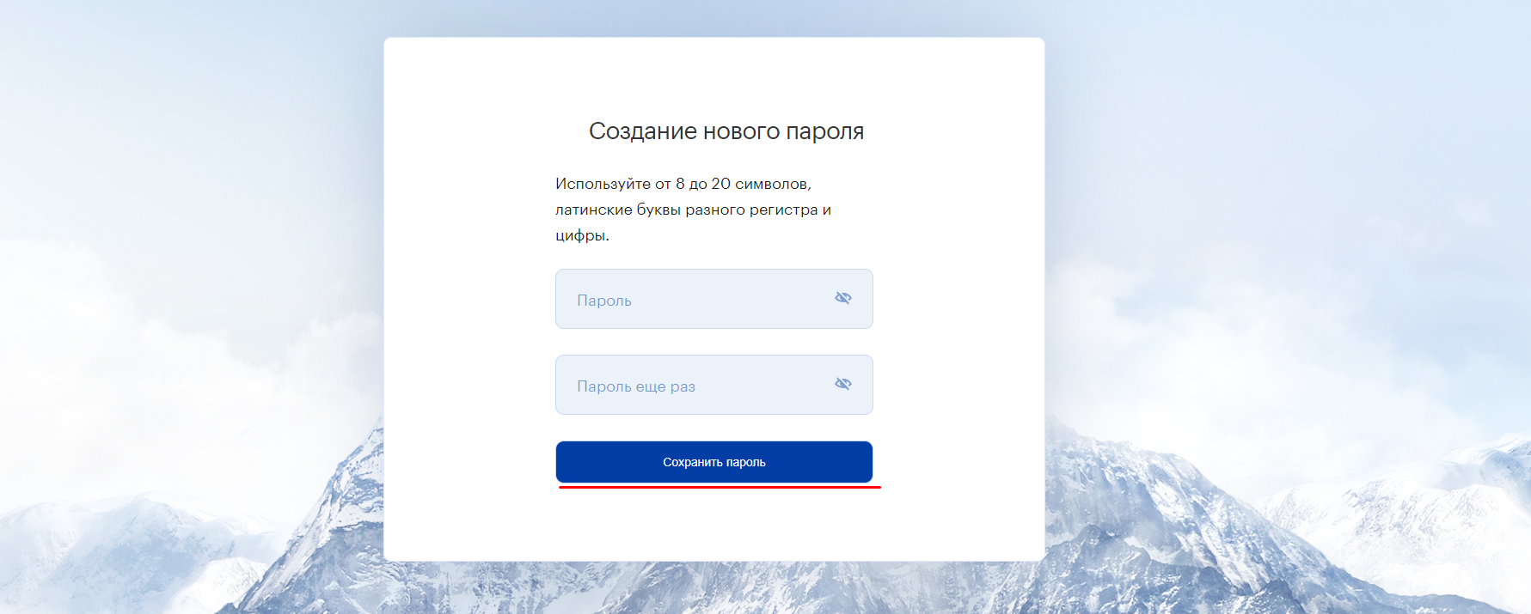
Рисунок 26: обновление пароля для восстановления.

Закрытая часть Системы
После авторизации в Системе пользователь получает доступ к закрытой части Системы.
Закрытая часть Системы — это автоматизированная система самообслуживания, которая позволяет в любое время получить доступ к размещению заказов, персональным коммерческим предложениям, всей финансовой информации, истории и статусам заказов, прайс-листам. Даже если менеджер в настоящий момент недоступен, можно узнать актуальные цены продуктов, создать заказ, получить счёт и акт. Система предназначен для работы в режиме 24/7 на ПК и мобильных устройствах, через распространённые браузеры последних версий.

Авторизация в Системе
С главной страницы посетителю необходимо перейти на страницу авторизации в Системе, кликнув на кнопку «Войти» (Рисунок 4).
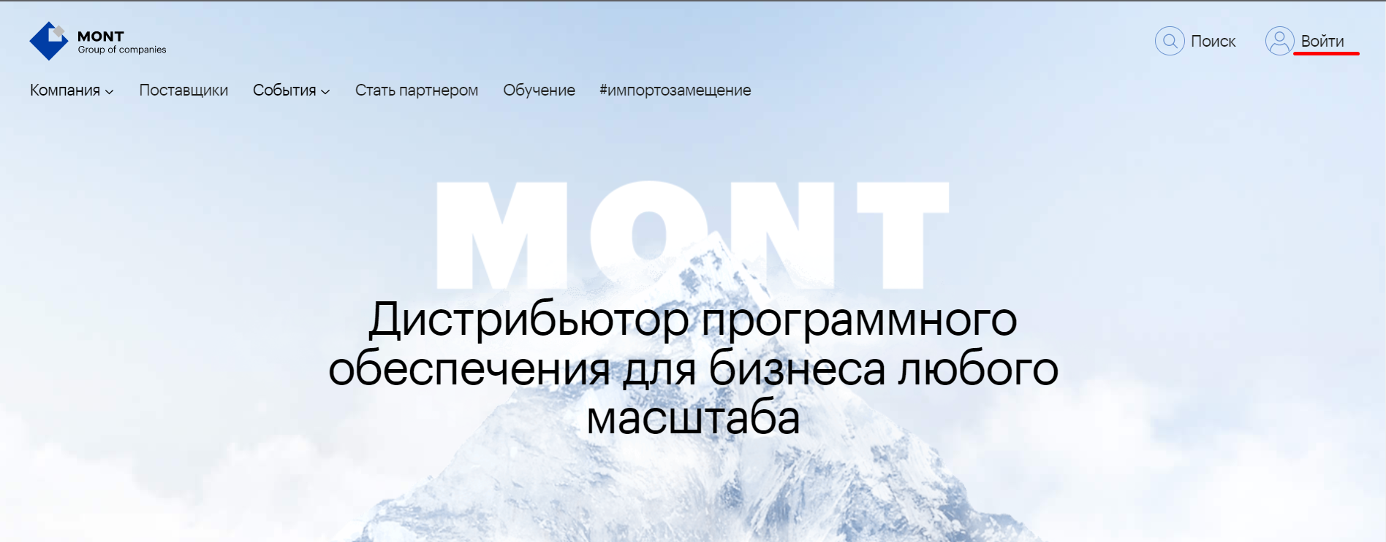
Рисунок 4: переход на страницу авторизации в Системе.
После клика на кнопку «Войти» Система загрузит страницу авторизации в системе (Рисунок 5). На странице авторизации в Системе имеется возможность ввести логин, пароль и авторизоваться, кликнув на кнопку «Войти». После авторизации Система выдаст пользователю сессию авторизации и вернёт его на страницу, с которой посетитель инициализировал авторизацию.
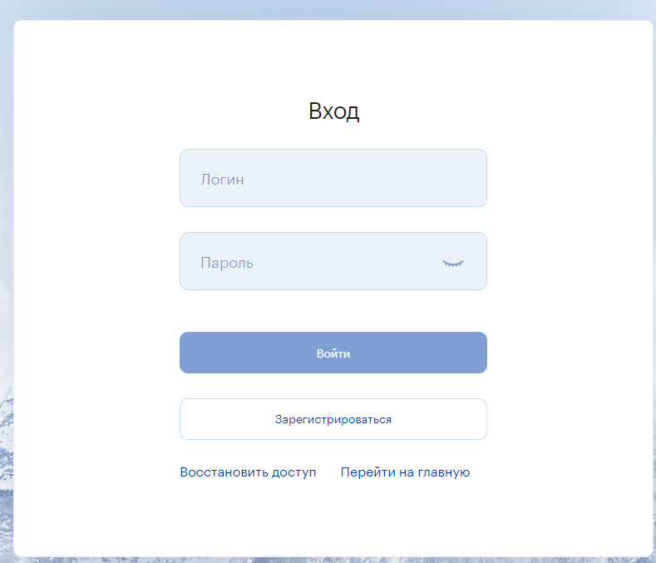
Рисунок 5: форма авторизации в Системе.
После авторизации Система активирует возможность перейти на вкладку «Система» (Рисунок 6).
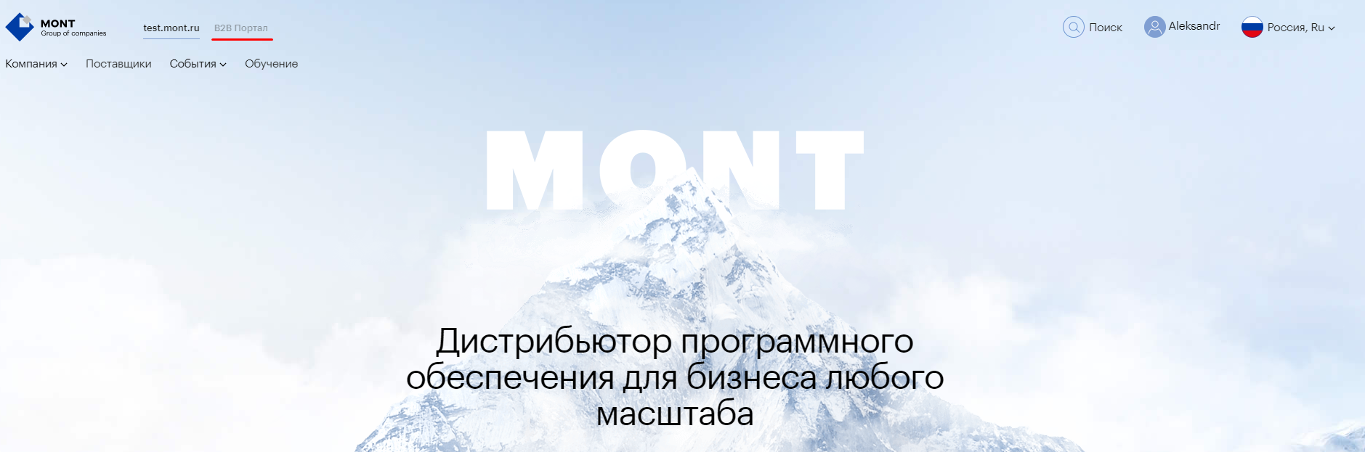
Рисунок 6: ссылка для перехода в Система.

Регистрация на портале
Регистрация на портале приводится в рамках текущего руководства сугубо для информирования пользователей, так как регистрация доступна лишь сотрудникам партнёров.
Если вы уже являетесь сотрудником партнёра, но не имеете учётной записи в Системе, то необходимо предварительно зарегистрироваться в Системе. Для регистрации в Системе необходимо кликнуть на кнопку «Зарегистрироваться». Система загрузит в рабочую область страницу регистрации в Системе (Рисунок 1).
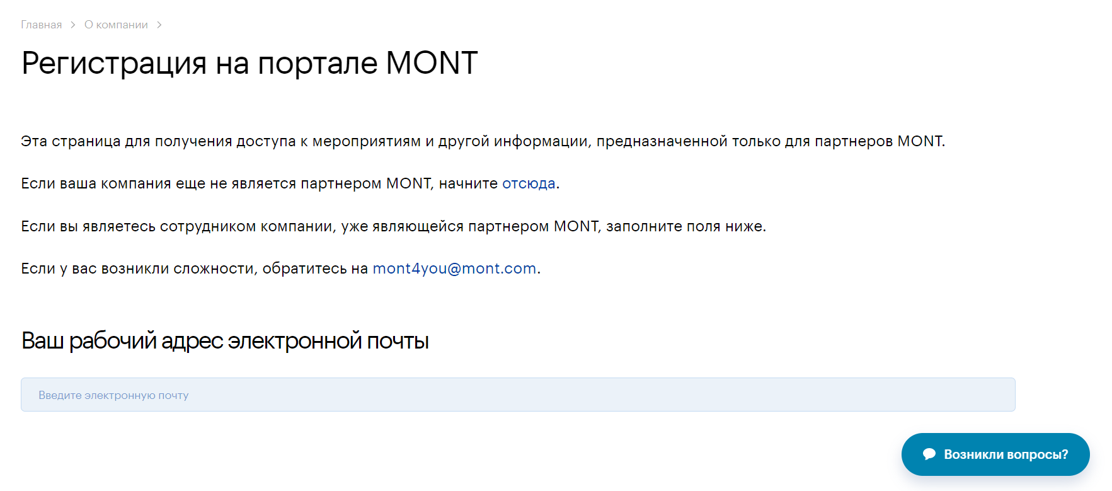
Рисунок 1: страница регистрации в Системе.
Для регистрации в Системе введите электронную почту в поле ввода электронной почты. Система проверит вашу электронную почту на валидность. В случае успешного прохождения валидации выведет форму для заполнения данных регистрации (Рисунок 2). Если валидация электронной почты не будет пройдена, то выведется сообщение с ошибкой, описывающей причину.
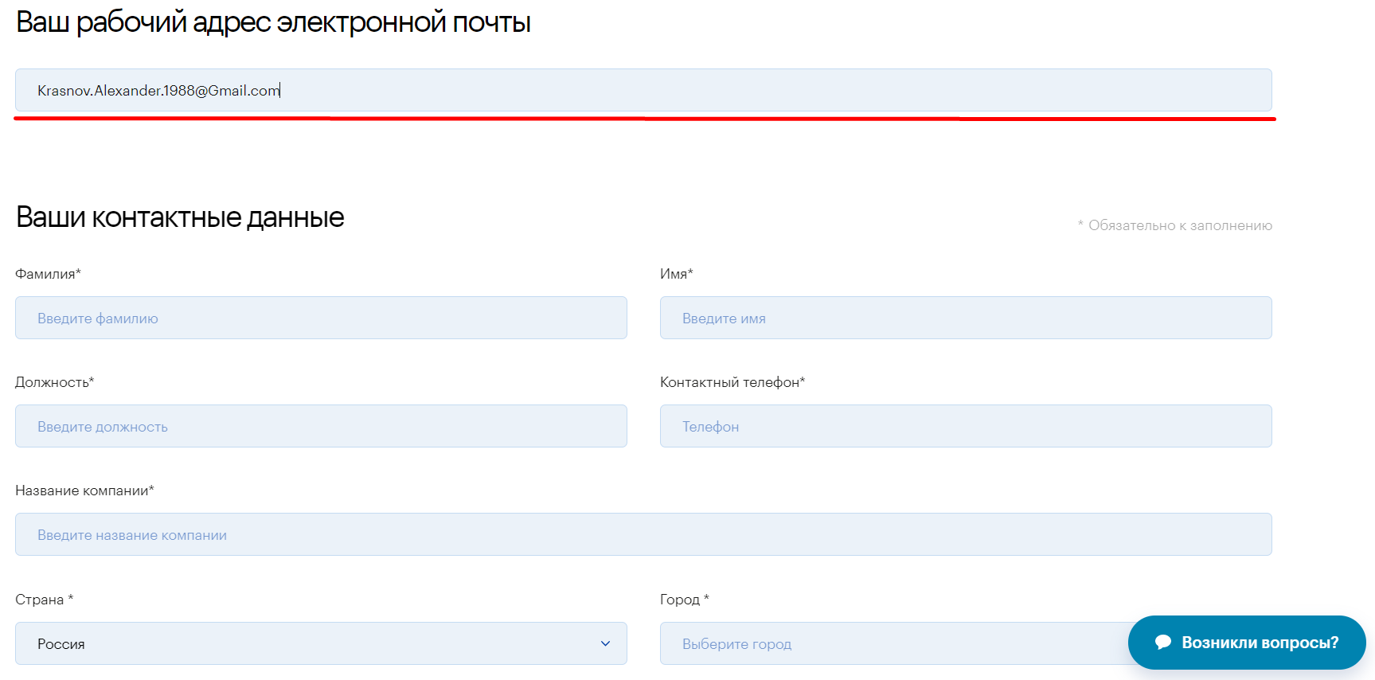
Рисунок 2: поле для ввода электронной почты.
В появившейся форме необходимо заполнить поля, обязательные для заполнения. Поле, обязательные для заполнения, помечено символом звёздочки у его наименования (*). По заполнению обязательных полей Система активирует кнопку регистрации в Системе. Для завершения регистрации необходимо кликнуть на кнопку «Зарегистрироваться» (Рисунок 3). Система сформирует модальное окно с сообщением об успешной регистрации.
После отправки данных формы Система формирует заявку для менеджера в подсистему на подтверждения регистрации. После подтверждения заявки персональным менеджером партнёра Система отправляет логин и пароль на электронный адрес пользователя.
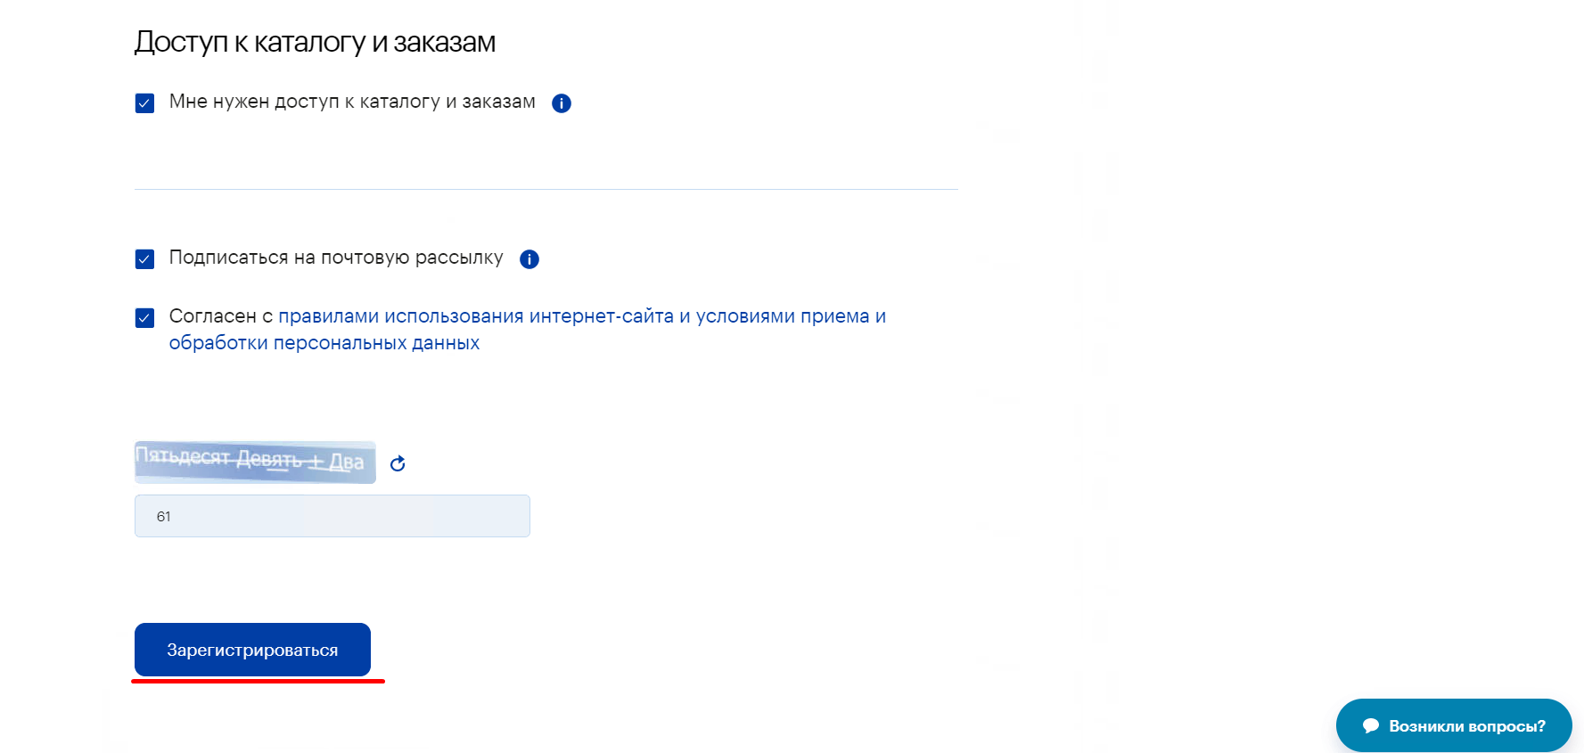
Рисунок 3: кнопка отправки данных формы регистрации.

Восстановление доступа
При утрате доступа к Системе вы можете его восстановить. Для этого нажмите на ссылку «Восстановить доступ» (Рисунок 4). Система загрузит форму восстановления доступа.
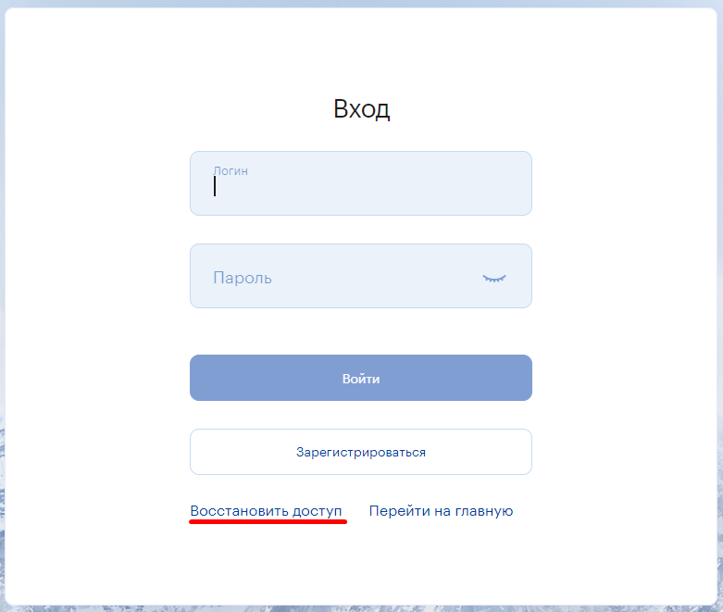
Рисунок 4: вызов формы восстановления доступа к Системе.
На странице восстановления доступа необходимо ввести свой логин и кликнуть на кнопку «Восстановить доступ» (Рисунок 5).
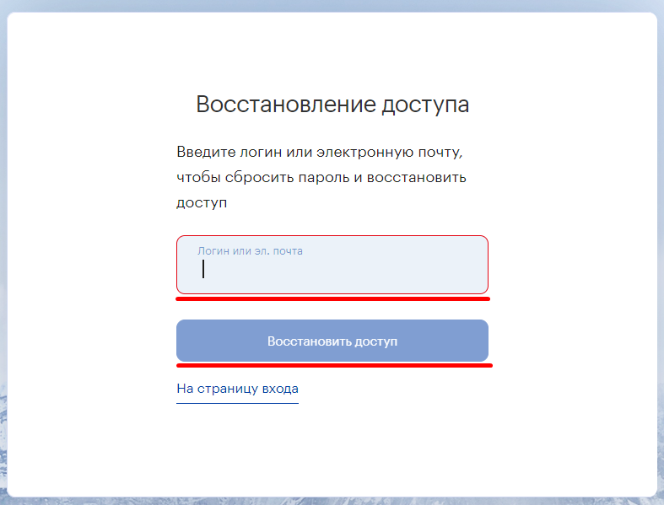
Рисунок 5: форма восстановления доступа.
После отправки запроса на восстановление пароля Система вышлет на адрес электронной почты пользователя письмо со ссылкой на восстановление доступа. Пользователю необходимо перейти по ссылке для восстановления доступа, внести новый пароль и подтвердив его (введя пароль повторно) сохранить изменения, кликнув на кнопку «Сохранить пароль» (Рисунок 6). Система обновит пароль и загрузит страницу авторизации.
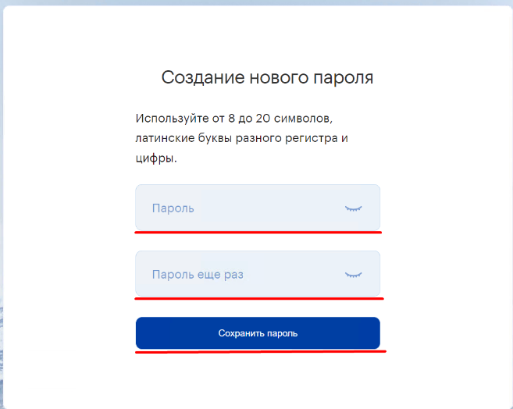
Рисунок 6: форма восстановления пароля.

Работа на странице со сводной информацией
Для пользователя партнёра с полным доступом, менеджера и администратора на странице со сводной информацией отображается различная информация.
Сводная финансовая информация отображается в блоке «Финансы». Если у пользователя несколько ответственных менеджеров в нескольких филиалов, Система предоставляет ему возможность выбрать тот или иной филиал. Активация филиала влияет на отображение просроченных, нераспознанных счетов, количества счетов к оплате, основного лимита, лимита ESD и CSP, коммерческих предложений, заказов и ответственного менеджера.
Чтобы изменить филиал, необходимо кликнуть на выпадающий список филиалов. Когда Система сформирует выпадающий список с перечнем филиалов, требуется выбрать нужный филиал (Рисунок 7). Система выведет в интерфейс актуальную информацию, соответствующую филиалу.
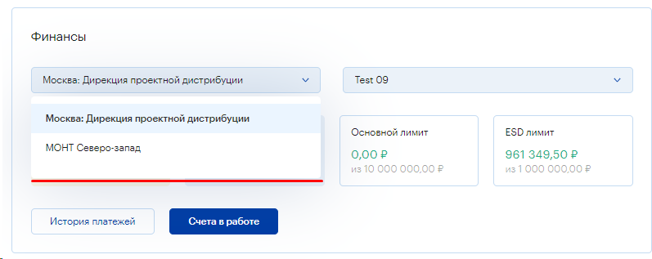
Рисунок 7: активация филиала.
При наличии у партнёра двух и более подтверждённых плательщиков Система предоставляет возможность их выбрать. Выбранный, плательщик влияет на отображение основного и ESD, CSP лимитов.
Для идентификации плательщика в выпадающем списке плательщика выводится название плательщика, его ИНН (если он заполнен) и признак блокировки (если плательщик заблокирован).
Чтобы выбрать другого плательщика, необходимо кликнуть на выпадающий список с плательщиками и выбрать нужного (Рисунок 8). Система выведет в интерфейс информацию, соответствующую плательщику.
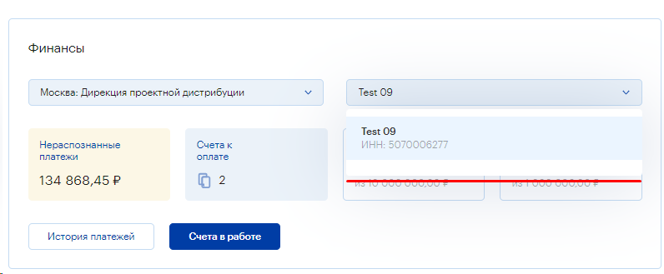
Рисунок 8: изменение плательщика.
Также в блоке «Финансы» Система выводит сводную информацию:
- о счетах к оплате с указанием их количества и ссылки на страницу представления этого списка;
- о нераспознанных платежах с указанием общей суммы, валюты и ссылки на страницу представления этого списка;
- о просроченных счетах с указанием их количества и количества дней просрочки и ссылки на страницу представления этого списка.
Блок «Финансы» позволяет перейти на страницу просмотра истории платежей и счетов в работе.
Для перехода к той или иной странице необходимо кликнуть на соответствующую ссылку в блоке финансы (Рисунок 9).
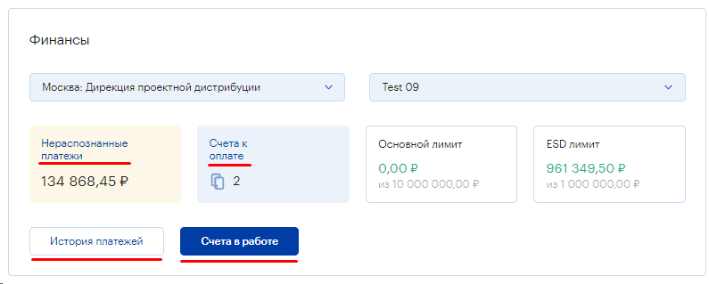
Рисунок 9: доступ к страницам с финансовой информацией.
Для пользователей потенциальных партнёров, пользователей партнёров с полным доступом, менеджеров и администраторов Система выводит на странице со сводной информацией контакты, ответственного менеджера или поддержки продаж (Блок «ВАШ МЕНЕДЖЕР» или «ПОДДЕРЖКА ПРОДАЖ»).
Порядок вывода блоков зависит от того, какой менеджер закреплён за партнёром (ответственный или виртуальный). Если за партнёром закреплён виртуальный менеджер, Система выводит контакты поддержки продаж, иначе контакты ответственного менеджера.
В качестве контактов поддержки продаж Система выводит электронную почту, которой можно воспользоваться для отправки запроса на обработку (Рисунок 10).
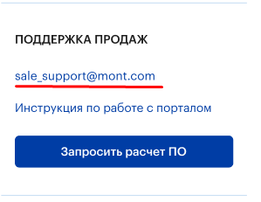
Рисунок 10: контакты поддержки продаж на странице со сводной информацией.
В качестве контактов ответственного менеджера Система выводит фамилию, имя, изображение ответственного менеджера, а также его телефон и электронную почту, которыми можно воспользоваться для связи с ответственным менеджером (Рисунок 11).
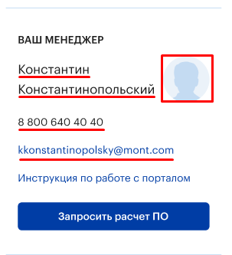
Рисунок 11: контакты ответственного менеджера.
Помимо, контактов на странице со сводной информацией выводится ссылка на раздел библиотеки с инструкциями и кнопка для отправки запроса на расчёт программного обеспечения.
Для перехода в раздел библиотеки с файлами инструкции необходимо кликнуть на ссылку «Инструкции по работе с порталом» (Рисунок 12).
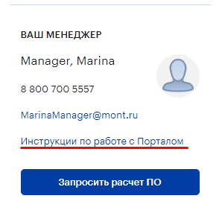
Рисунок 12: доступ к разделу библиотеки с инструкциями.
Для отправки запроса на расчёт программного обеспечения необходимо кликнуть на кнопку «Запросить расчет ПО» (Рисунок 13). Система сформирует модальное окно для отправки запроса на расчёт программного обеспечения.
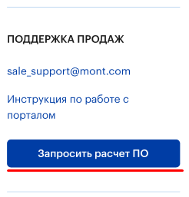
Рисунок 13: вызов модального окна для отправки запроса на расчёт программного обеспечения.
Чтобы сформировался запрос на расчёт программного обеспечения, необходимо указать ИНН заказчика в поле «Заказчик», описать заказ в поле «Описание заказа», прикрепить файл с описанием (не обязательно) и кликнуть на кнопку «Отправить заявку» (Рисунок 14). Система отправит заявку на расчёт программного обеспечения и выведет сообщение об успешной отправке заявки.
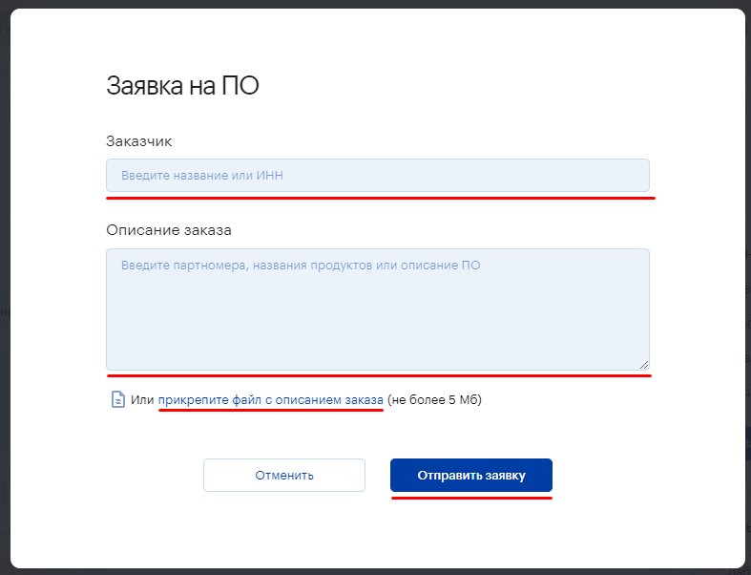
Рисунок 14: отправка заявки на расчёт программного обеспечения.
При отправке запроса на расчёт программного обеспечения в поддержку продаж Система отправит заявку на электронную почту группы менеджеров, ответственных за поддержку продаж.
Если же запрос на расчёт программного обеспечения отправляется ответственному менеджеру, Система отправит заявку на электронную почту, ответственного менеджера.
Для возврата на страницу со сводной информацией необходимо кликнуть на кнопку «Отмена». Система закроет модальное окно для отправки запроса на расчёт программного обеспечения.
Для пользователя партнёра с полным доступом и без доступа к финансам, менеджера и администратора в блоке «ТОВАРЫ И ЦЕНЫ» Система выводит ссылку для перехода в раздел библиотеки.
Для перехода в раздел библиотеки необходимо кликнуть на ссылку «Прайс-листы» (Рисунок 15). Система загрузит страницу раздела библиотеки.
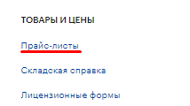
Рисунок 15: переход на страницу библиотеки.
Для пользователя партнёра с полным доступом, менеджера и администратора в блоке «ТОВАРЫ И ЦЕНЫ» Система выводит ссылку для скачивания складской справки.
Чтобы началась загрузка складской справки, необходимо кликнуть левой клавишей мышки на ссылку «Складская справка» (Рисунок 16). Система начнёт загружать складскую справку.
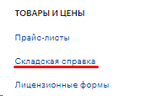
Рисунок 16: скачивание складской справки.
Для пользователя партнёра с полным доступом и без доступа к финансам, менеджера и администратора в блоке «ТОВАРЫ И ЦЕНЫ» Система выводит ссылку для перехода в раздел библиотеки со списком лицензионных форм.
Для перехода раздел библиотеки со списком лицензионных форм необходимо кликнуть на ссылку «Лицензионные формы» (Рисунок 17). Система загрузит страницу раздела библиотеки со списком лицензионных форм.
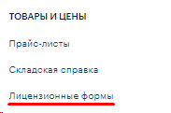
Рисунок 17: переход на страницу со списком лицензионных форм.
Для пользователя партнёра с полным доступом, менеджеров и администраторов сводная информация по заказам отображается в блоке «Заказы». Система выводит в блоке общее количество заказов, ожидающих оплаты, готовых к отгрузке и заказов в работе с указанием их количества и ссылки на страницу представления списка этих заказов.
Помимо сводной информации, Система предоставляет таким пользователям возможность поиска заказов по его номеру. Вы можете перейти на страницы оформления заявки на доставку, представления списка заказов и в каталог.
Пользователям партнёров с полным доступом также доступен переход на страницу импорта заказа из лиц. формы;
Для поиска заказа по его номеру необходимо ввести номер заказа в поле поиска и кликнуть на кнопку с иконкой лупы (Рисунок 18). Система загрузит страницу представления списка заказов, отфильтрованных по номеру указанного заказа.
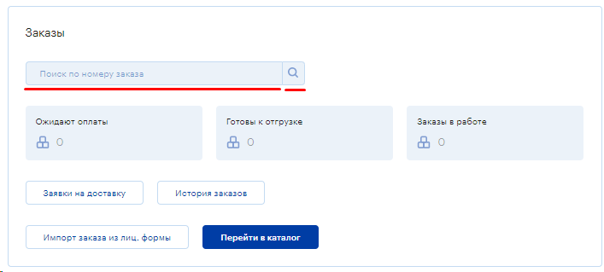
Рисунок 18: поиск заказа на странице со сводной информацией.
Для перехода на страницу оформления заявки на доставку необходимо нажать на кнопку «Заявки на доставку» (Рисунок 19). Система загрузит страницу представления списка заявок на доставку.
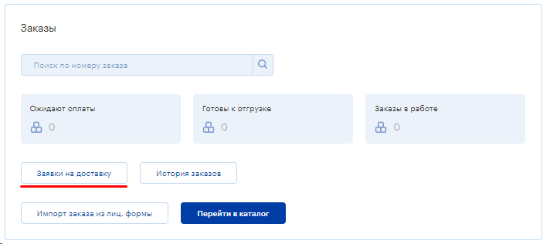
Рисунок 19: переход на страницу со списком заявок на доставку.
Для перехода на страницу представления списка заказов нажмите на кнопку «История заказов» (Рисунок 20). Система загрузит страницу представления списка заказов.
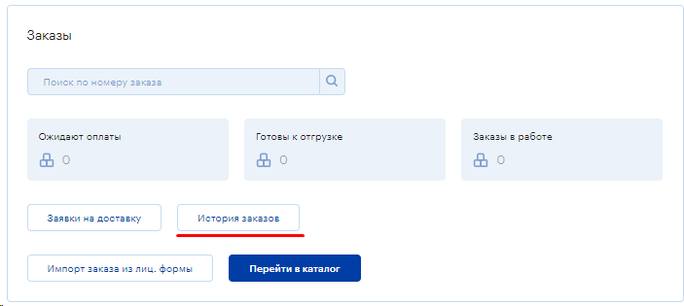
Рисунок 20: переход на страницу представления списка заказов.
Для перехода на страницу импорта заказа из лицензионной формы необходимо кликнуть на кнопку «Импорта заказа из лиц. формы» (Рисунок 21). Система загрузит страницу с формой для импорта заказа из лицензионной формы.
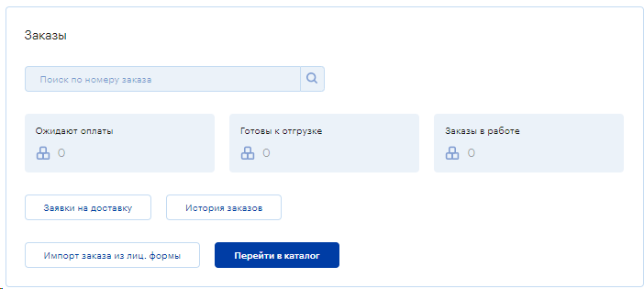
Рисунок 21: переход на страницу с формой для импорта заказа из лиц. формы.
Для перехода в каталог нажмите на кнопку «Перейти в каталог» (Рисунок 22). Система загрузит страницу представления поставщиков.
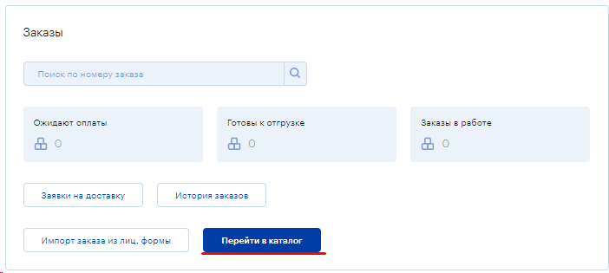
Рисунок 22: переход в каталог.
Для пользователей партнёров с полным доступом, которые являются поставщиками облачных услуг, присваивается дополнительная роль поставщика облачных услуг. Эти пользователи, менеджеры и администраторы видят сводную информацию об активных и требующих продления подписках в блоке «Облачные сервисы». Система выводит общее количество активных подписок и подписок, требующих продления в течении 14 ближайших дней. Также эти пользователи могут посещать в каталог с продуктами облачных сервисов.
При наличии подписок, требующих продления в ближайшие 14 дней, активируется ссылка на страницу представления коммерческих предложений для подписок, требующих продления.
При наличии активных подписок активируется ссылка на страницу представления списка активных подписок.
Для перехода в каталог с продуктами облачных продуктов необходимо кликнуть на кнопку «Перейти в каталог» в блоке «Облачные сервисы» или на кнопку «Создать подписку» (Рисунок 23). Система загрузит страницу представления списка поставщиков облачных продуктов.
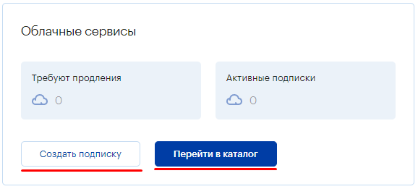
Рисунок 23: переход на страницу представления поставщиков облачных продуктов.
Для перехода на страницу представления списка коммерческих предложений для продления подписок облачных продуктов нажмите на ссылку «Требуют продления» (Рисунок 24). Система загрузит страницу представления списка коммерческих продуктов для продления подписок.
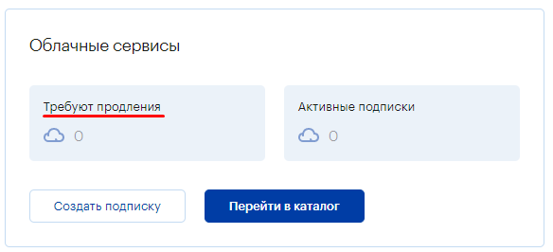
Рисунок 24: доступ к странице представления списка коммерческих предложений для продления подписок.
Для перехода на страницу с активными подписками необходимо кликнуть на ссылку «Активные подписки» (Рисунок 25). Система загрузит в рабочую область страницу со списком активных подписок.
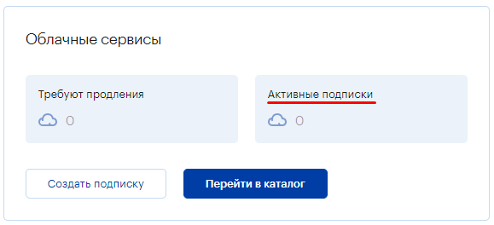
Рисунок 25: доступ к странице представления списка активных подписок.
Для пользователей партнёров с полным доступом, менеджеров и администраторов Система выводит сводную информацию об активных коммерческих предложениях и коммерческих предложениях для подписок, требующих продления (блок «Коммерческие предложения»).
Также Система предоставляет доступ к странице представления списка активных коммерческих предложений и коммерческих предложения для подписок, требующих продления.
Для перехода на страницу представления списка активных коммерческих предложений нажмите на кнопку «Коммерческие предложения» (Рисунок 26). Система загрузит страницу представления списка коммерческих предложений.
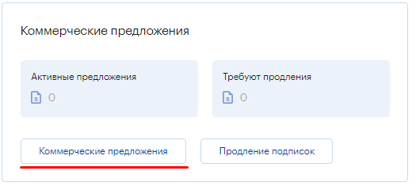
Рисунок 26: доступ к странице представления списка коммерческих предложений.
Для перехода на страницу представления списка коммерческих предложений для подписок, требующих продления, необходимо кликнуть на кнопку «Продление Подписок» (Рисунок 27). Система загрузит в рабочую область страницу представления списка коммерческих предложений и выведет на ней только коммерческие предложения для подписок, требующих продления.
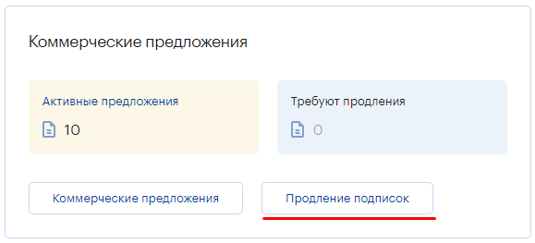
Рисунок 27: доступ к странице представления списка коммерческих предложений для подписок, требующих продления.

Создание заказа через конфигуратор
Для пользователей партнёров с полным доступом, менеджеров и администраторов на странице со сводной информацией предоставляется доступ к конфигуратору в рамках блока «ЗАКАЗАТЬ ЛИЦЕНЗИИ.
Конфигуратор – это подход к оформлению позиций продуктов, размещение которых в каталоге недопустимо. Это может быть связано с избыточной сложностью системы лицензирования.
Конфигуратор предлагает пользователю ответить на несколько вопросов относительно свойств продукта и типов конечных пользователей, чтобы сформировать корректную спецификацию (далее - коммерческое предложение).
Также перед размещением заказа может потребоваться добавить информацию, которая запрашивается вендором: данные конечного пользователя, данные реселлера и данные, относящиеся к продукту (например, номер прошлой лицензии). В рамках конфигуратора можно как загрузить лицензионную форму, так и ввести данные лицензионной формы непосредственно в форму. Данные лицензионной формы сохраняются для будущих заказов.
Для перехода в конфигуратор необходимо кликнуть на кнопку с наименованием конфигуратора соответствующего поставщика в блоке «Заказать лицензии» (Рисунок 28). Система загрузит страницу оформления заказа, через конфигуратор, соответствующего вендора.
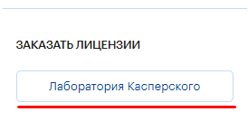
Рисунок 28: доступ к странице оформления заказа лицензии через конфигуратор.
В рамках текущего руководства будет рассмотрен конфигуратор, обеспечивающий оформление продуктов Лаборатории Касперского.
На странице представления конфигуратора Лаборатории Касперского Система предлагает пользователю выбрать продукт, который он планирует приобрести.
Чтобы выбрать продукт, необходимо кликнуть на выпадающий список с наименованием «Приобретаемый продукт» (Рисунок 29). Система сформирует выпадающий список с наименованиями продуктов поставщика, в котором следует выбрать продукт, кликнув по его наименованию левой клавишей мышки.
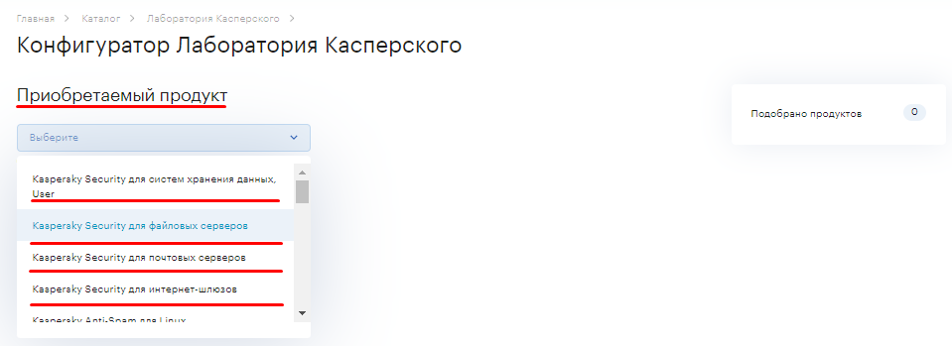
Рисунок 29: выпадающий список с наименованиями продуктов поставщика.
Далее Система предложит определиться с типом лицензии, выведя имеющиеся варианты типов лицензии. Чтобы указать тип лицензии, необходимо установить флажок у соответствующего варианта (Рисунок 30).
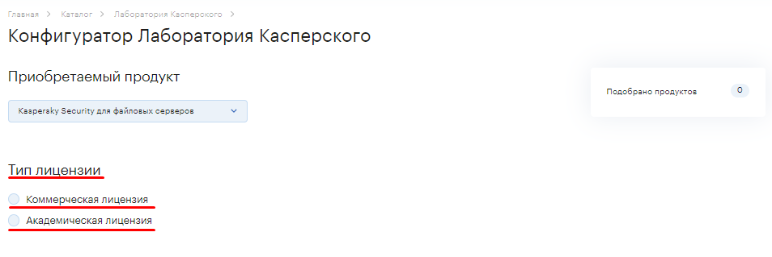
Рисунок 30: определение типа приобретаемой лицензии.
После указания типа приобретаемой лицензии Система предложит определиться с типом покупки, приобретаемой лицензии. Для этого Система выведет выпадающий список с наименованием «Тип покупки».
Чтобы указать тип покупки, необходимо кликнуть на выпадающий список «Тип покупки» и выбрать подходящий вариант (Рисунок 31). Система зафиксирует тип покупки, приобретаемой лицензии и предложит указать дополнительные параметры, выведя в рабочую область блок «Дополнительные параметры.
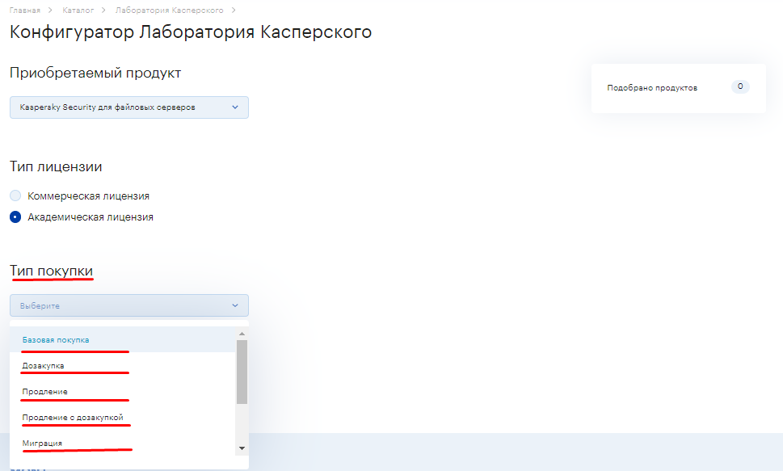
Рисунок 31: тип покупки приобретаемой лицензии.
Чтобы указать дополнительные параметры, следует поставить галочку у соответствующего варианта со сроком лицензии и ввести количество приобретаемых лицензий (Рисунок 32).
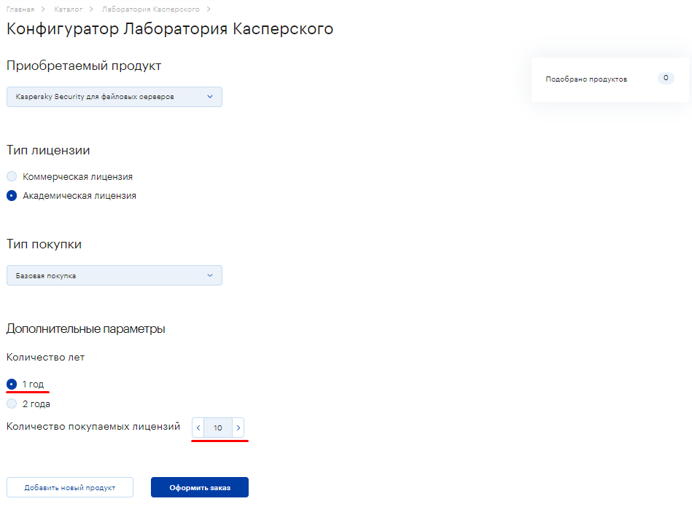
Рисунок 32: дополнительные параметры для приобретения лицензии через конфигуратор.
Для добавления нового продукта необходимо кликнуть на кнопку «Добавить новый продукт» (Рисунок 33). Система подберёт продукт по указанным параметрам и выведет его наименование в рабочую область.
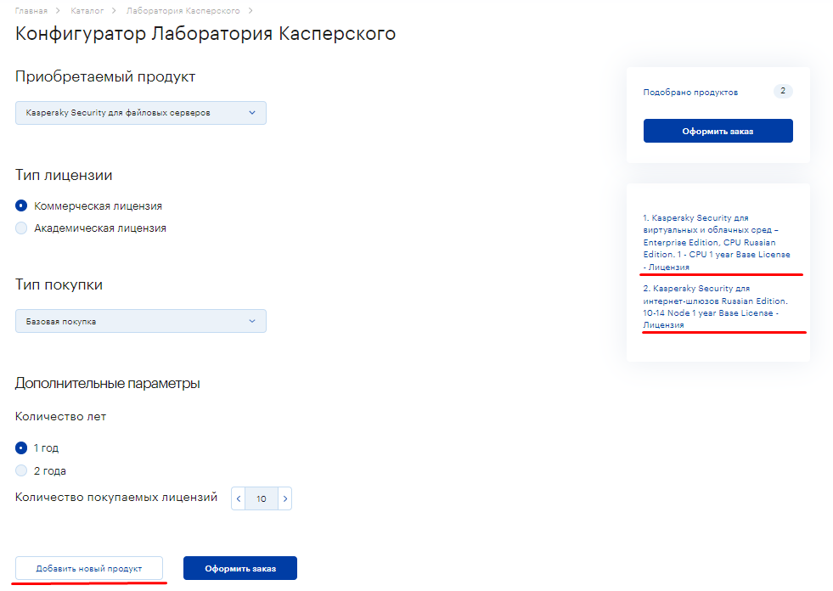
Рисунок 33: добавление нового продукта.
Чтобы оформить продукты, необходимо кликнуть на кнопку «Оформить заказ» (Рисунок 34). Система сформирует модальное окно подтверждения перехода к оформлению заказа.
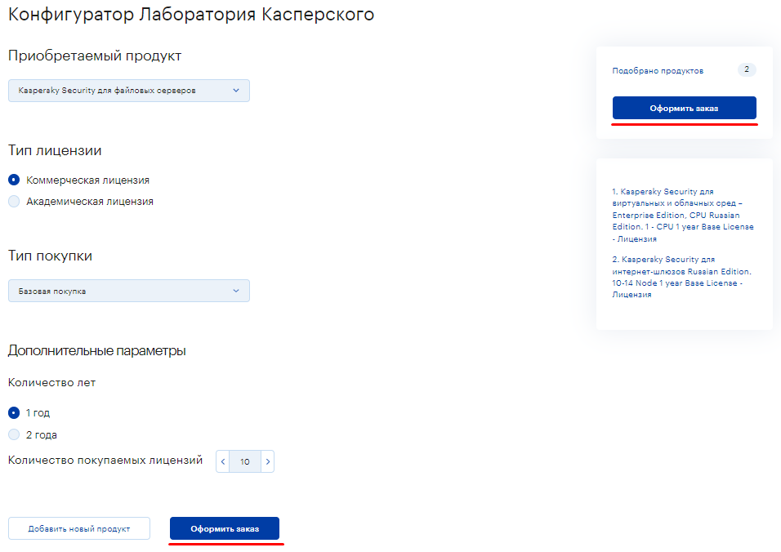
Рисунок 34: оформление продуктов, подобранных конфигуратором.
Чтобы подтвердить переход к оформлению заказа, необходимо нажать на кнопку «Подтвердить» на модальном окне подтверждения (Рисунок 35). Система добавит продукты в корзину, и загрузит странице её представления.
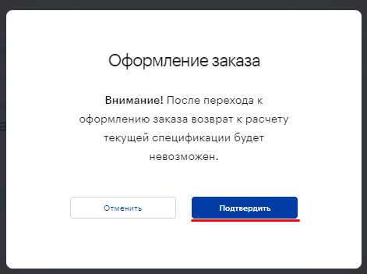
Рисунок 35: подтверждение перехода к оформлению продуктов.
Корзины конфигуратора представлена в виде сектора управления продуктами корзины и сектора оформления заказа (Рисунок 36). Сектор управления продуктами корзины предназначен для работы с каждой линией заказа (продуктом). Сектор оформления заказа предназначен для запуска процесса создания заказа или коммерческого предложения.
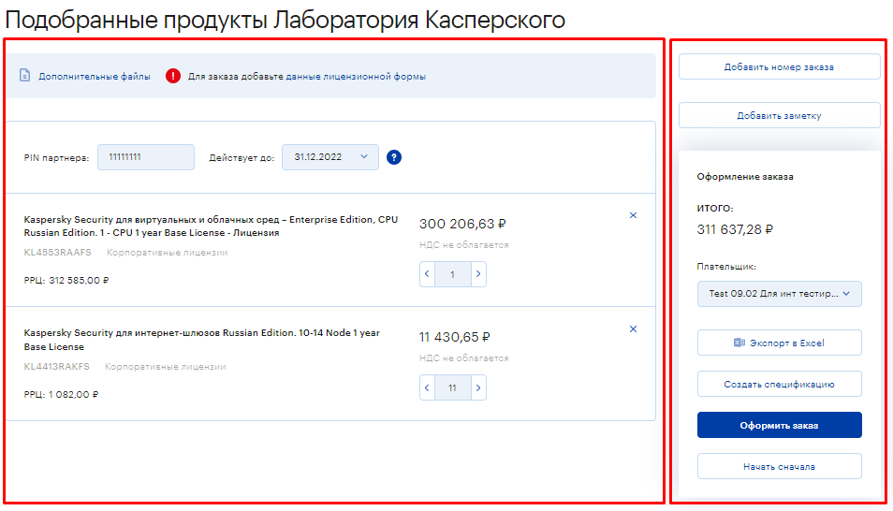
Рисунок 36: секторы управления корзиной конфигуратора.
Для идентификации продуктов в корзине конфигуратора Система выводит на его карточке параметры, соответствующие продукту (наименование, партномер, цена и т. д.). Также Система предоставляет возможности изменить количество товаров и удалить товар из корзины. Помимо этого, Система предоставляет возможность прикрепить файлы ко всем продуктам корзины и лицензионную форму.
Чтобы изменить количество продуктов в корзине конфигуратора, необходимо кликнуть на кнопку с иконкой стрелочки вправо. Система увеличит количество продукта на одну единицу. Если требуется уменьшить, на кнопку с иконкой стрелочки влево. В2B Портал уменьшит количество продукта на одну единицу. Также пользователь может ввести требуемое количество товаров вручную. Для этого необходимо поставить курсор в поле ввода и ввести требуемое количество (Рисунок 37).
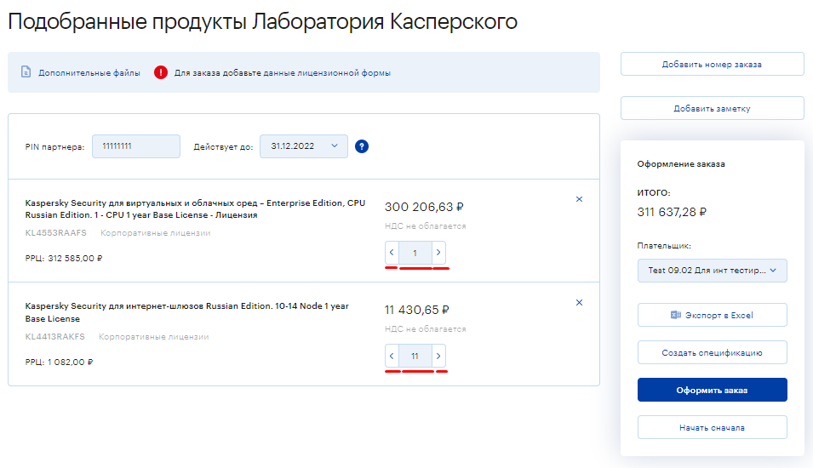
Рисунок 37: поле ввода количества продуктов.
Для удаления продукта из корзины необходимо кликнуть на кнопку удаления с иконкой крестика в правом верхнем углу карточки продукта (Рисунок 38). Система удалит продукт из корзины и обновит страницу её представления, выведя обновлённые данные.
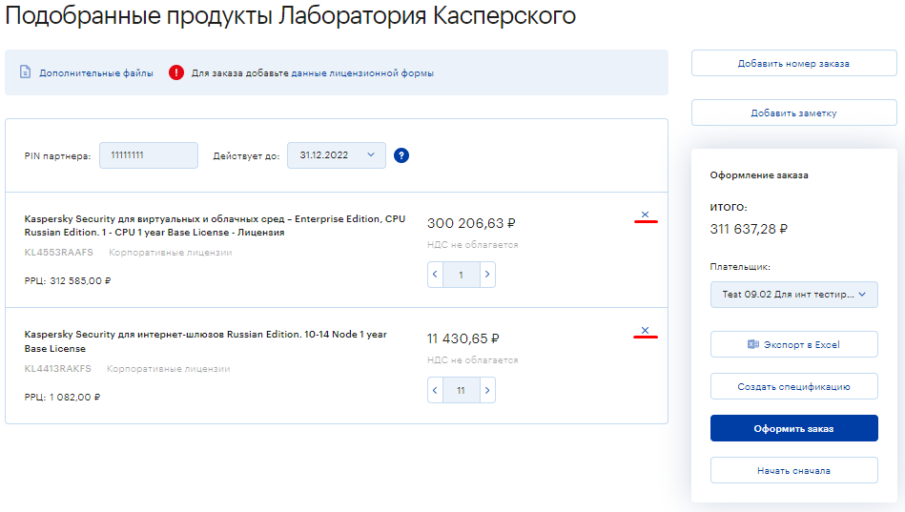
Рисунок 38: удаление продукта из корзины.
Для прикрепления дополнительных файлов к линии заказа необходимо кликнуть на ссылку «Дополнительный файлы» (Рисунок 39). Система сформирует модальное окно загрузки дополнительных файлов.
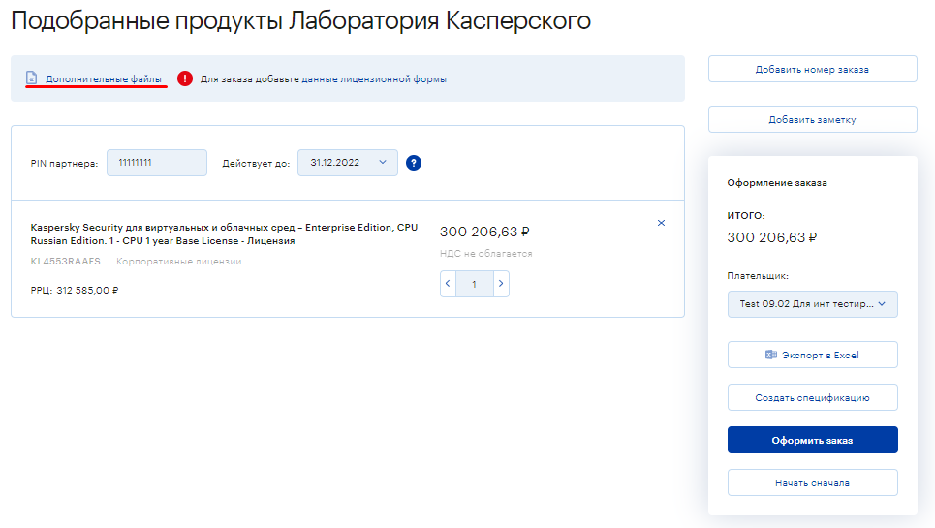
Рисунок 39: вызов модального окна для добавления дополнительных файлов.
На модальном окне загрузки дополнительных файлов необходимо нажать на кнопку «Загрузить файл» (Рисунок 40). Система запустит проводник для указания директории расположения файла. Чтобы зафиксировать директорию расположения файла, необходимо найти файл, выделить его и нажать на кнопку «Открыть». Система подгрузит файл и выведет его наименование на модальном окне загрузки дополнительных файлов.
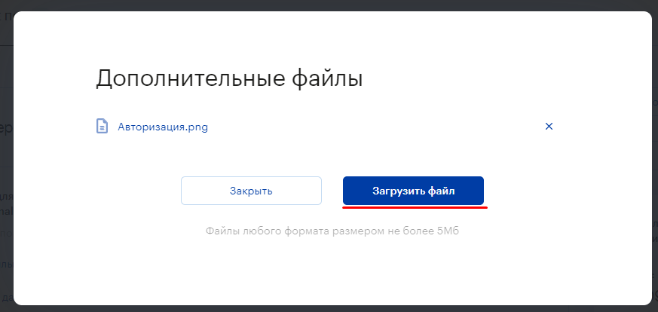
Рисунок 40: загрузка дополнительного файла в линию заказа.
Чтобы завершить загрузку дополнительных файлов, необходимо кликнуть на кнопку «Закрыть» (Рисунок 41). Система закроет модальное окно, активирует корзину и выведет над списком продуктов количество дополнительных файлов.
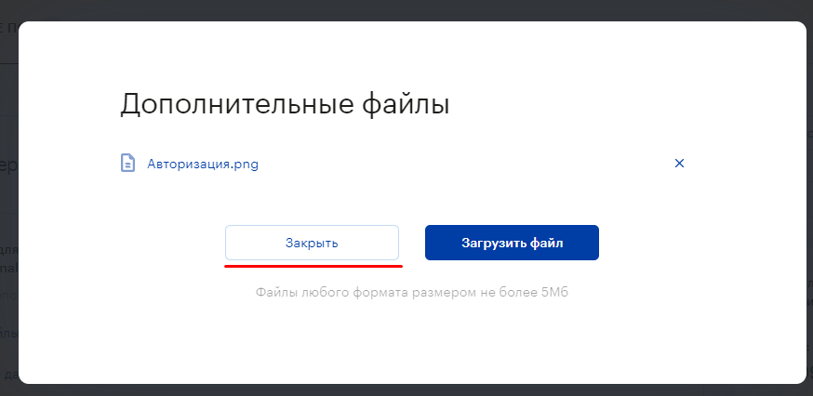
Рисунок 41: завершение загрузки дополнительных файлов.
При необходимости файл можно удалить, кликнув на кнопку удаления файла с иконкой крестика (Рисунок 42). Система удалит загруженный файл и обновит модальное окно загрузки дополнительных файлов.
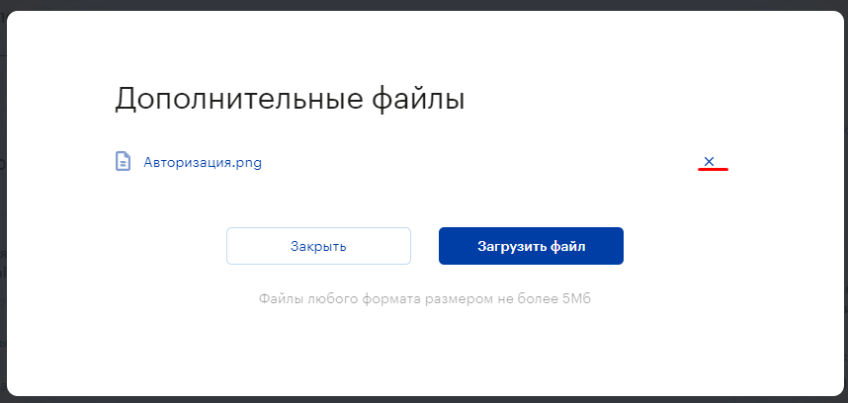
Рисунок 42: удаление дополнительного файла из линии заказа.
В рамках корзины конфигуратора Система предоставляет пользователю возможность добавить лицензионную форму для заказа продуктов. Если требуется добавить лицензионную форму, нажмите на ссылку «данные лицензионной формы» в сообщении «Для заказа добавьте данные лицензионной формы» (Рисунок 43). Если имеются сохранённые лицензионные формы, Система сформирует выпадающий список сохранённых ранее лицензионных форм, которые можно использовать для добавления к заказу.
Также Система предоставляет пользователю возможность создать и добавить новую лицензионную форму, отредактировать или удалить имеющуюся лицензионную форму.
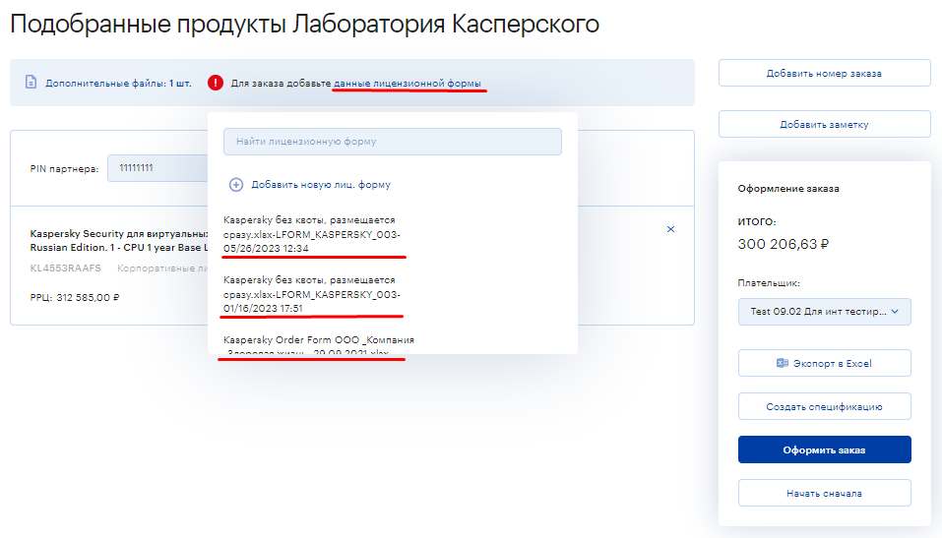
Рисунок 43: выбор лицензионной формы для заказа.
Чтобы найти лицензионную форму по её наименованию, необходимо ввести её наименование в поле поиска (Рисунок 44). Система отфильтрует список и выведет лицензионные формы, наименование которых соответствует введённому значению.
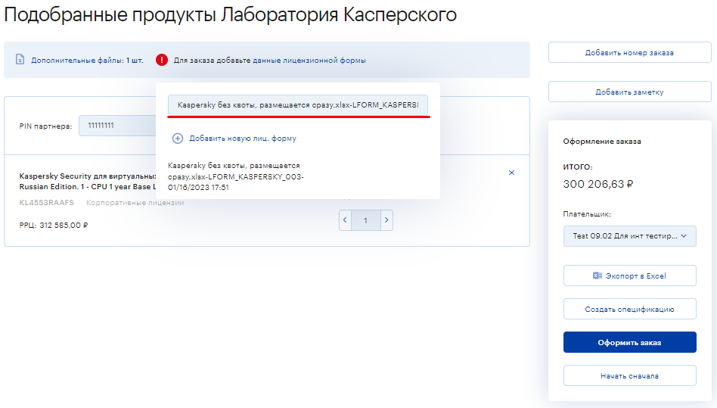
Рисунок 44: поиск лицензионной формы по её наименованию.
Чтобы добавить новую лицензионную форму, необходимо кликнуть на кнопку с символом плюса «Добавить новую лиц. Форму» (Рисунок 45). Система сформирует модальное окно для ввода данных о конечнике и/или о реселлере, необходимые для создания лицензии на стороне вендора.
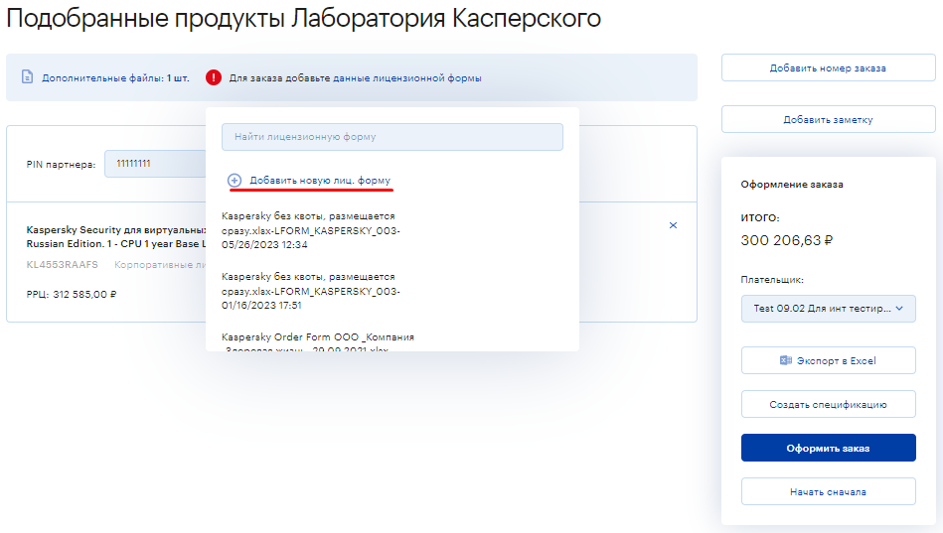
Рисунок 45: добавление новой лицензионной формы.
Для ввода данных о конечннике необходимо кликнуть на вкладку «КОНЕЧНЫЙ ПОЛЬЗОВАТЕЛЬ», а после активации его полей заполнить выведенные на форму поля (Рисунок 46). Для добавления к заказу заполненной лицензионной формы необходимо кликнуть на кнопку «Сохранить». Система проверит валидность лицензионной формы на соответствие требованиям поставщика, добавит лицензионную форму к заказу и активирует корзину конфигуратора. Если Система определит ошибку в заполнении, мешающую созданию лицензии на стороне поставщика, на форме появится соответствующее сообщение.
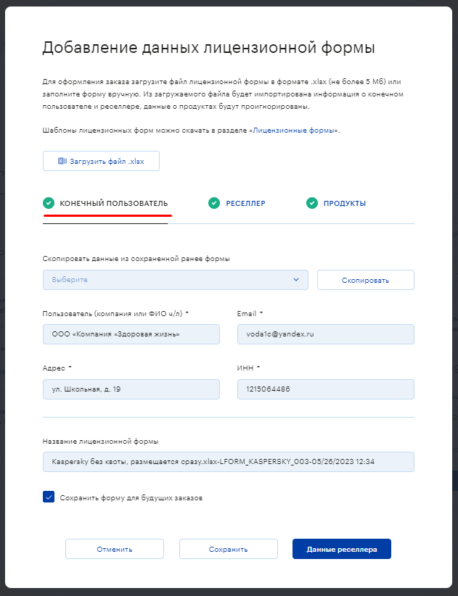
Рисунок 46: ввод данных конечного пользователя.
Если требуется сохранить текущую лицензионную форму для дальнейшего использования, необходимо установить флажок в поле с наименованием «Сохранить форму для будущих заказов» (Рисунок 47). Система сохранит лицензионную форму и сделает её доступной для копирования и добавления к другим продуктам.
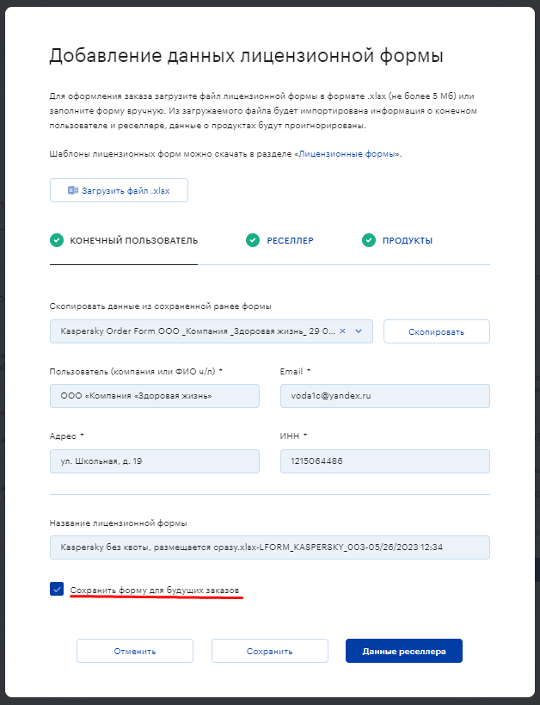
Рисунок 47: сохранение лицензионной формы для будущих заказов.
Если ранее уже сохранялись лицензионные формы, Система предоставляет возможность скопировать из них данные. Для этого необходимо кликнуть на выпадающий список с наименованием «Скопировать данные из сохранённой ранее формы» (Рисунок 48) и выбрать сохранённую ранее лицензионную форму, кликнув на кнопку «Скопировать». Система заполнит форму данными из сохранённой лицензионной формы.
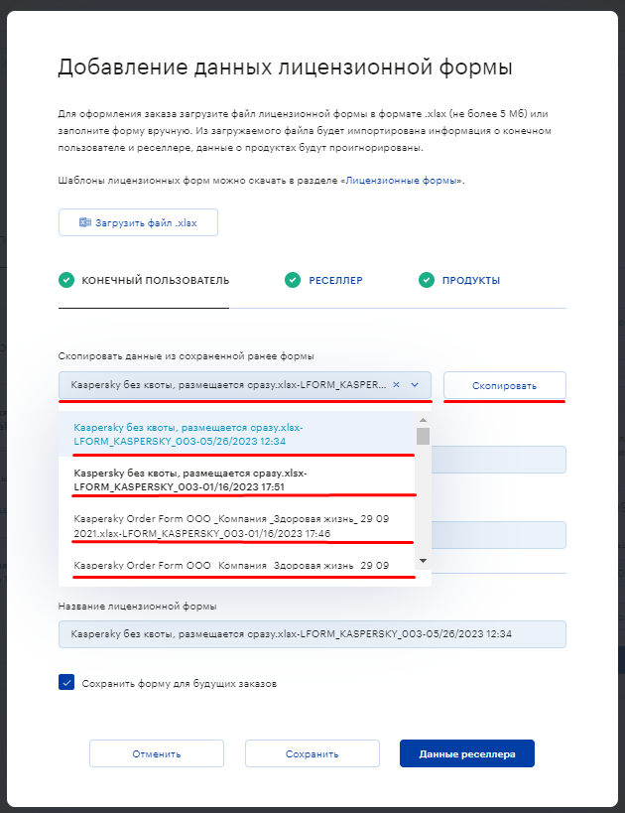
Рисунок 48: копирование данных лицензионной формы.
Для ввода данных о реселлере необходимо кликнуть на вкладку «РЕСЕЛЛЕР» или на кнопку «Данные реселлера». После активации полей необходимо их заполнить (Рисунок 49). Для добавления к продукту заполненной лицензионной формы необходимо нажать на кнопку «Сохранить». Система проверит валидность лицензионной формы на соответствие требованиям поставщика, добавит лицензионную форму к заказу и активирует корзину конфигуратора. Если Система определит ошибку, мешающую созданию лицензии на стороне поставщика, на форме появится соответствующее сообщение.
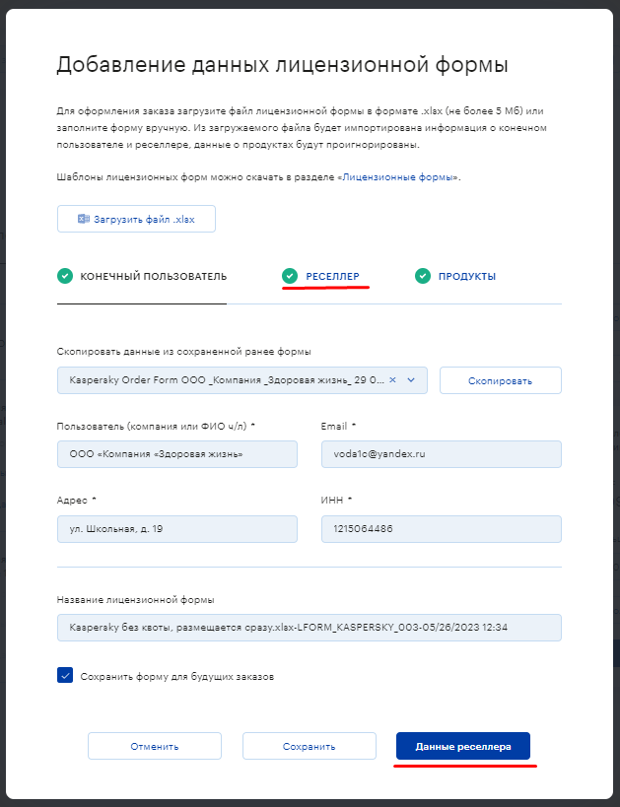
Рисунок 49: ввод данных реселлера.
Для ввода данных о продукте нажмите на вкладку «ПРОДУКТЫ» или на кнопку «Продукты», а после активации полей заполнить выведенные на форму поля (Рисунок 50). Для добавления к продукту заполненной лицензионной формы необходимо кликнуть на кнопку «Сохранить». Система проверит валидность лицензионной формы на соответствие требованиям поставщика, добавит лицензионную форму к заказу и активирует корзину конфигуратора. Если Система определит ошибку, мешающую созданию лицензии на стороне поставщика, на форме появится соответствующее сообщение.
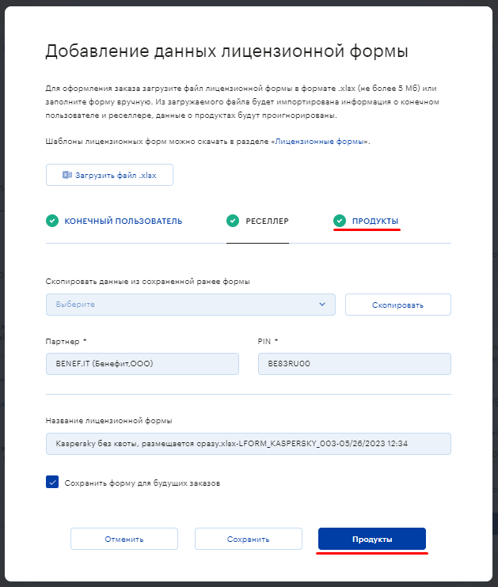
Рисунок 50: ввод данных продукта.
Чтобы отредактировать лицензионную форму, необходимо навести курсор мышки на её наименование и нажать на кнопку «Редактировать» (Рисунок 51). Система сформирует модальное окно для корректировки данных о конечнике и/или о реселлере.
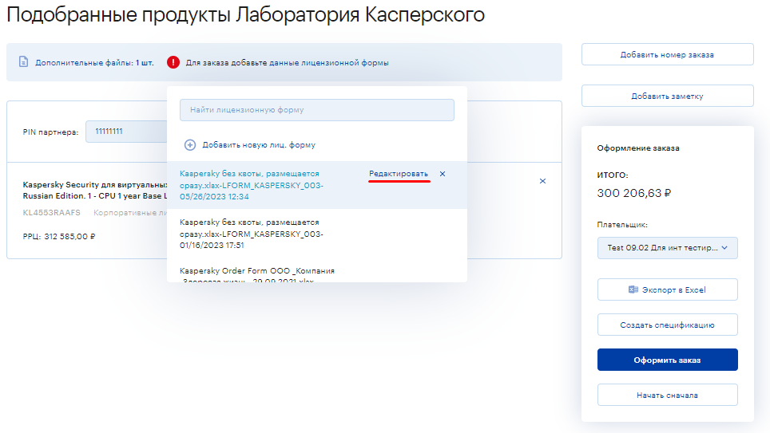
Рисунок 51: редактирование лицензионной формы.
Для редактирования данных о конечннике необходимо кликнуть на вкладку «КОНЕЧНЫЙ ПОЛЬЗОВАТЕЛЬ» и изменить его данные (Рисунок 52). Для добавления лицензионной формы к продукту необходимо кликнуть на кнопку «Сохранить». Система проверит валидность лицензионной формы на соответствие требованиям поставщика, добавит лицензионную форму к заказу и активирует корзину конфигуратора. Если Система определит ошибку, мешающую созданию лицензии на стороне поставщика, на форме появится соответствующее сообщение.
Рисунок 52: редактирование данных конечного пользователя.
Для редактирования данных о реселлере необходимо кликнуть на вкладку «РЕСЕЛЛЕР» или на кнопку «Данные реселлера», а после активации его полей изменить его данные (Рисунок 53). Для добавления к продукту лицензионной формы необходимо кликнуть на кнопку «Сохранить». Система проверит валидность лицензионной формы на соответствие требованиям поставщика, добавит лицензионную форму к заказу и активирует корзину. Если Система определит ошибку, мешающую созданию лицензии на стороне поставщика, на форме появится соответствующее сообщение.
Рисунок 53: редактирование данных реселлера.
Для редактирования данных о продукте необходимо кликнуть на вкладку «ПРОДУКТЫ» или на кнопку «Продукты», а после активации полей изменить его данные (Рисунок 54). Для добавления к продукту лицензионной формы необходимо кликнуть на кнопку «Сохранить». Система проверит валидность лицензионной формы на соответствие требованиям поставщика, добавит лицензионную форму к заказу и активирует корзину конфигуратора. Если Система определит ошибку, мешающую созданию лицензии на стороне поставщика, на форме появится соответствующее сообщение.
Рисунок 54: редактирование данных продукта.
Чтобы удалить лицензионную форму, необходимо навести курсор мышки на её наименование, а после активации кнопок управления кликнуть на кнопку удаления с иконкой крестика (Рисунок 55). Система удалит лицензионную форму и обновит выпадающий список лицензионных форм.
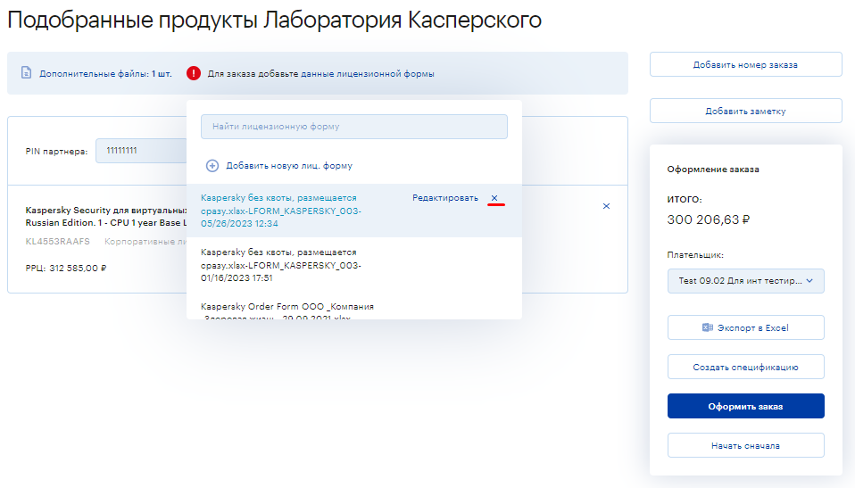
Рисунок 55: удаление лицензионной формы.
Как упоминалось выше, сектор оформления заказа в корзине предназначен для запуска процесса создания заказа или коммерческого предложения с продуктами в корзине.
В секторе оформления заказа Система выводит итоговую информацию о продуктах, а также предоставляет возможность добавить корпоративный номер заказа, оставить заметку к заказу, изменить плательщика, запустить процедуру создания заказа, процедуру создания коммерческого предложения, экспортировать заказ в Excel–файл или начать оформления заказа сначала.
Чтобы зафиксировать за заказом внутренний номер, необходимо кликнуть на кнопку «Добавить номер заказа», а после активации поля ввода ввести внутренний номер заказа (Рисунок 56). После запуска процедуры создания заказа или коммерческого предложения Система зафиксирует введённый номер заказа за сформированным коммерческим предложением, который будет привязан к этому заказу.
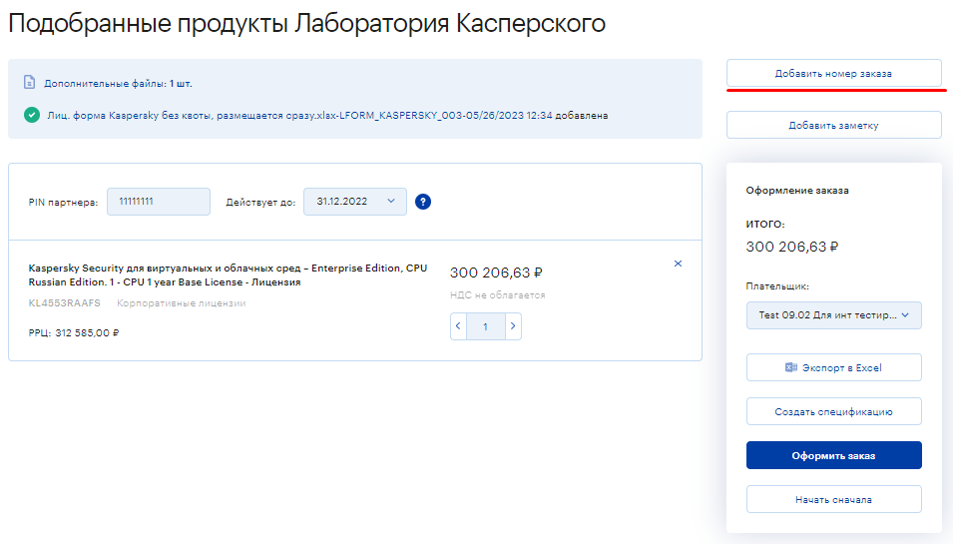
Рисунок 56: фиксация внутреннего номера за заказом.
Для фиксации дополнительной полезной информации за заказом Система предоставляет возможность активации поля для ввода заметки. Для этого необходимо кликнуть левой клавишей мышки на кнопку «Добавить замету», а после активации поля ввода ввести сопроводительный текст (Рисунок 57).
Система зафиксирует заметку за коммерческим предложением, которая будет привязана к заказу.
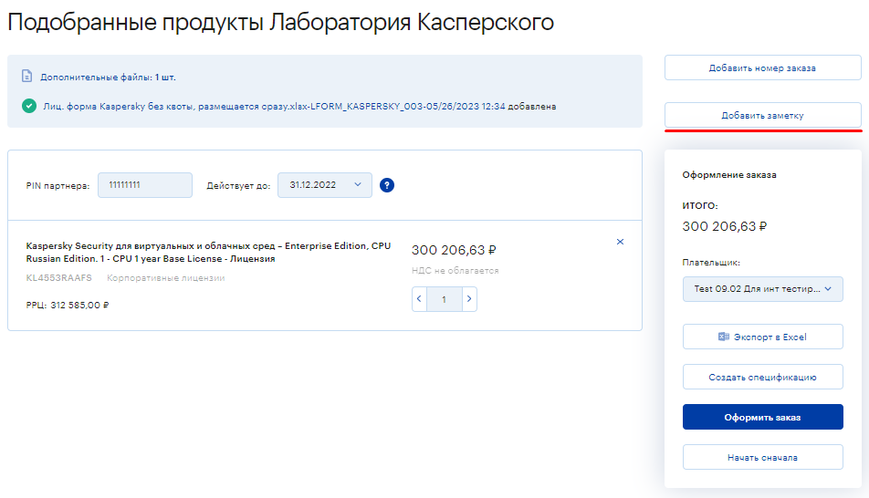
Рисунок 57: добавление заметки к заказу.
Чтобы изменить плательщика, необходимо кликнуть на выпадающий список «Плательщик» (Рисунок 58). Система сформирует выпадающий список с подтверждёнными плательщиками. Выберите плательщика, на которого будет сформирован счёт.
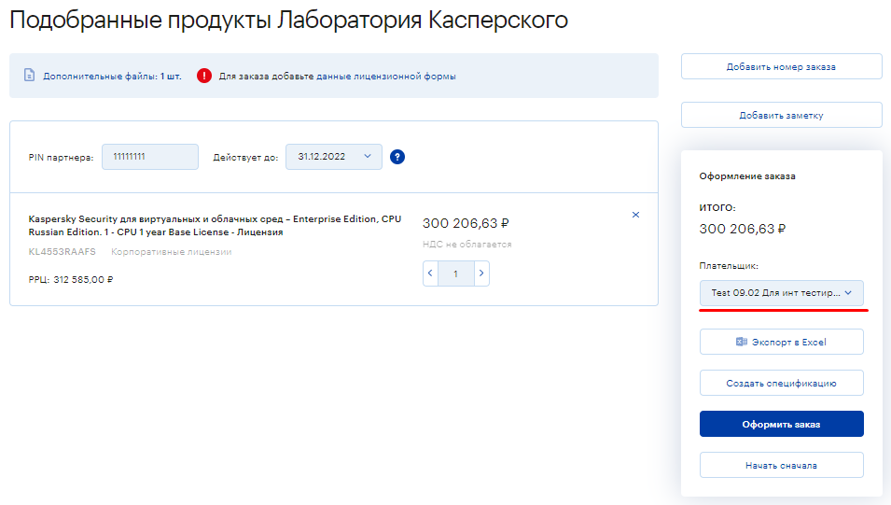
Рисунок 58: смена плательщика по заказу.
Для экспорта заказа в Excel–файл необходимо кликнуть на кнопку «Экспорт в Excel» (Рисунок 59). Система сформирует файл Excel–файл и запустит процесс выгрузки файла на рабочую машину пользователя.
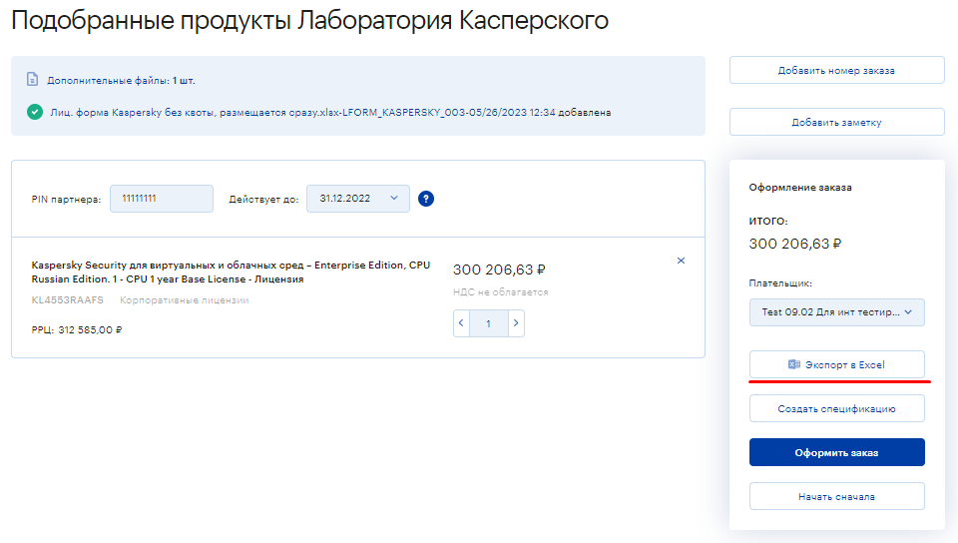
Рисунок 59: экспорт заказа в Excel–файл.
Некоторые коммерческие предложения допустимо оформлять без подтверждения менеджера, однако в большинстве случаев коммерческие предложения подтверждаются менеджером. При создании заказа Система создаёт коммерческое предложение и отправляет его на подтверждение менеджеру, если требуется подтверждение менеджера. Менеджер подтверждает его валидность и инициализирует размещение заказа из этого коммерческого предложения. Если же подтверждение коммерческого предложения не требуется, Система создаст коммерческое предложение, и на его основе сформирует и разместит заказ.
Пользователь имеет возможность просто создать коммерческое предложение, из продуктов корзины или инициировать размещение заказа. Во втором случае заказ будет создан сразу, если подтверждение коммерческого предложения не требуется.
Чтобы создать коммерческое предложение, необходимо кликнуть на кнопку «Создать спецификацию» (Рисунок 60). Под спецификацией понимается декларация намерений партнёра о том, сколько и какого товара ему необходимо. Спецификация отправляется менеджеру и в течении (TBC) некоторого времени он связывается с партнёром для обсуждения условий покупки (возможно, предложит новые товары или скидки по данной спецификации).
Для создания спецификации (коммерческое предложение) необходимо кликнуть левой клавишей мышки на кнопку «Создать спецификацию». После создания коммерческое предложение будет доступно в разделе «Коммерческие предложения». Вы сможете скачать файл спецификации или оформить заказ из спецификации.
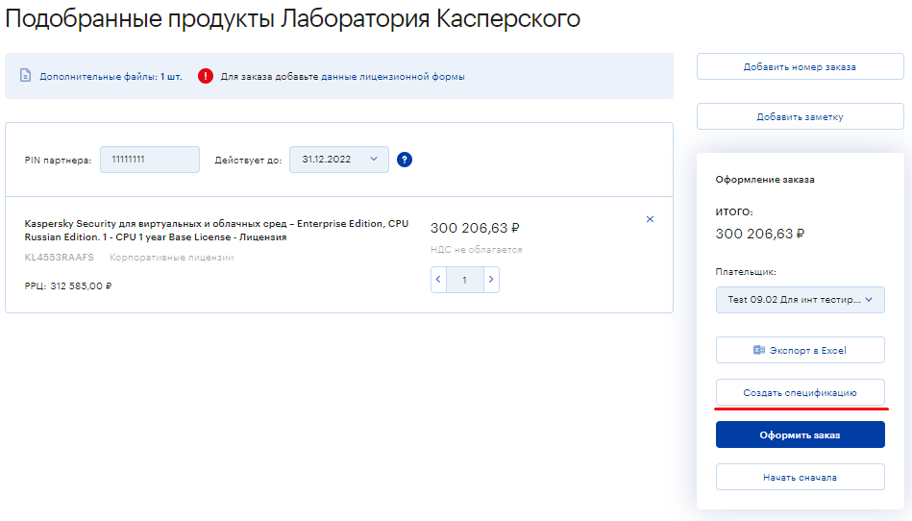
Рисунок 60: создание коммерческого предложения из корзины каталога.
Чтобы запустить процедуру создания заказа и получения счёта, необходимо нажать на кнопку «Оформить заказ» (Рисунок 61). Система сформирует модальное окно подтверждения условий заказа. Подтвердите условия заказа, чтобы запустить процедуру создания заказа. Если сформированное коммерческое предложение не требует подтверждения, Система создаст заказ, разместит его и сформирует счёт на оплату.
Если подтверждение коммерческого предложения требуется, Система создаст коммерческое предложение и отправит его на подтверждение менеджеру. Менеджер подтвердит валидность и инициализирует создание заказа и его размещение из этого коммерческого предложения. Потом Система сформирует счёт. Заказ станет доступным на странице представления списка заказов, а счёт на странице его просмотра.
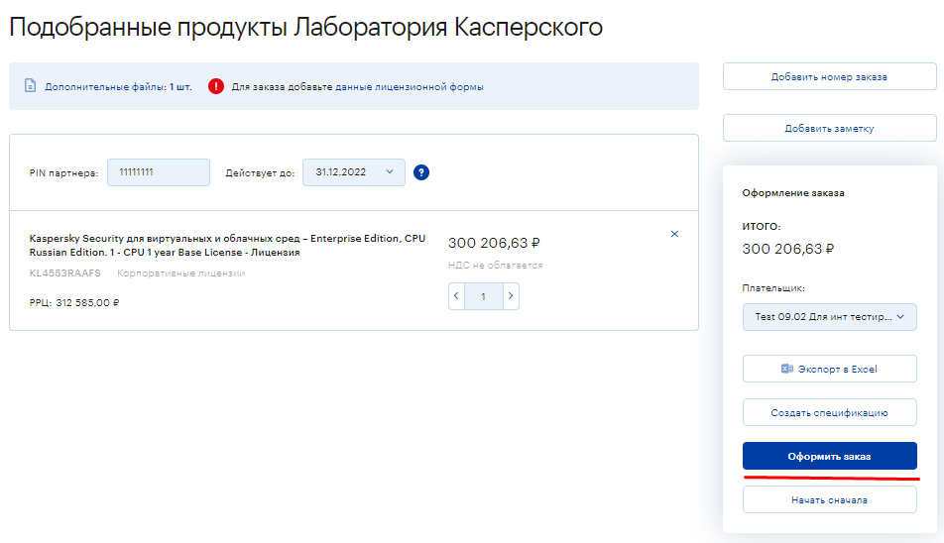
Рисунок 61: запуск процедуры оформления заказа.
Чтобы начать оформление заказа, нажмите на кнопку «Начать сначала» (Рисунок 62).
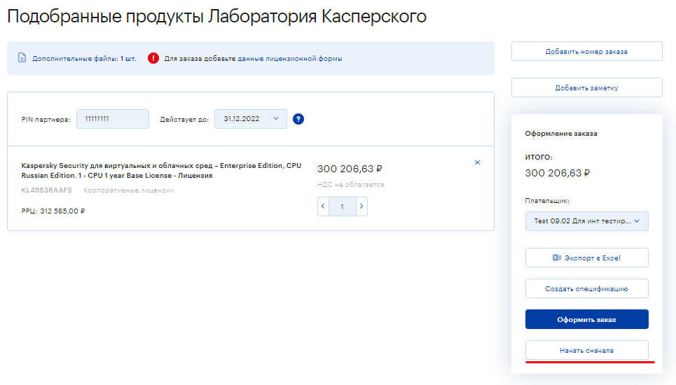
Рисунок 62: запуск оформления заказа сначала.
Для подтверждения операции создания заказа или коммерческого предложения необходимо кликнуть на кнопку «Подтвердить» (Рисунок 63).
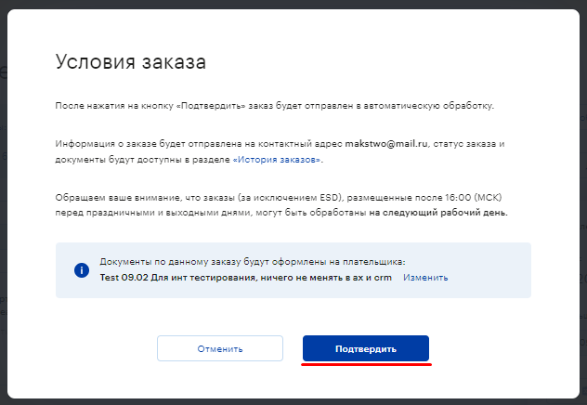
Рисунок 63: подтверждение процедуры создания заказа или коммерческого предложения.

Работа в каталоге
Для пользователей, которые являются интересами, потенциальными партнёрами, партнёрами с полным доступом, а также менеджерами и администраторами Система предоставляет доступ к каталогу. Сам каталог можно рассматривать как один из способов размещения заказа. Альтернативными сценариями размещения каталога являются:
- размещения заказа с помощью поиска продукта по его партномеру с дальнейшим размещением;
- размещение заказа посредством конфигуратора;
- размещение заказа на основании коммерческого предложения;
- размещение заказа через импорт из лицензионной формы.
Доступ к каталогу продуктов осуществляется через пункт основного меню «Каталог».
Для перехода к работе в каталоге необходимо кликнуть на пункт основного меню «Каталог» (Рисунок 64). Система сформирует выпадающий список с направлениями бизнеса, по которым осуществляется дистрибьюторская деятельность (Лицензии и коробочное ПО, ESD - электронные ключи и MCD - облачные продукты).
Выберите направление бизнеса или кликните на вариант «Все продукты». Система загрузит страницу представления поставщиков.
Варианты пунктов меню «Лицензии и коробочное ПО», «ESD - электронные ключи» и «MSD - облачные продукты» соответствуют направлению дистрибьюторской деятельности. Они предназначены для перехода на страницу представления отфильтрованного списка поставщиков.
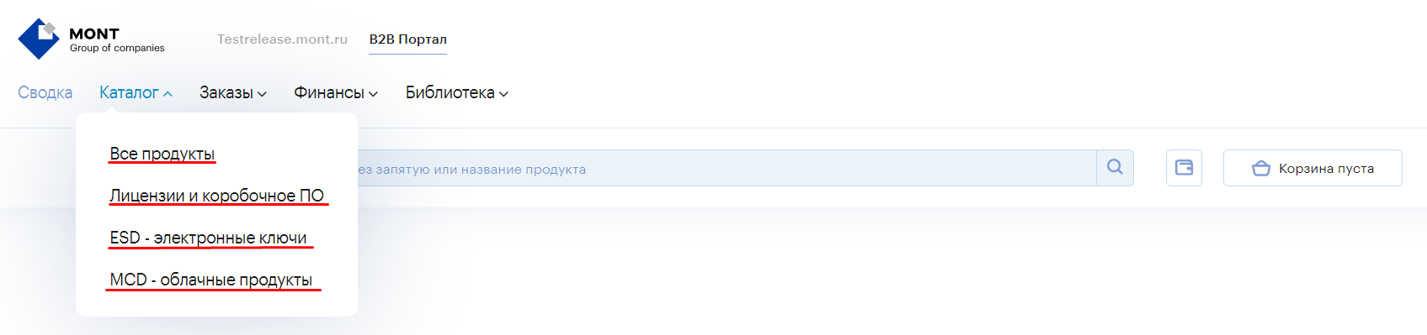
Рисунок 64: переход к работе с каталогом.
При загрузке страницы представления поставщиков Система выводит список наименований вендоров в блоке «Поставщики» (Рисунок 65). Наименования поставщиков Система группирует по латинскому алфавиту.
Чтобы найти продукты поставщика, необходимо кликнуть на его наименование. Если продукты поставщика имеются в каталоге, Система загрузит страницу представления продуктов, сгруппированных по семействам. Если продукты поставщика отсутствуют в каталоге, но партнёру их приобретение через менеджера, Система присваивает такому вендору признак о возможности отправки запроса на расчёт продуктов. Для таких поставщиков Система загружает форму отправки запроса на расчёт стоимости программного обеспечения, на основании которого формируется предварительное коммерческое предложение. Далее менеджер начинает работу над этим коммерческим предложением.
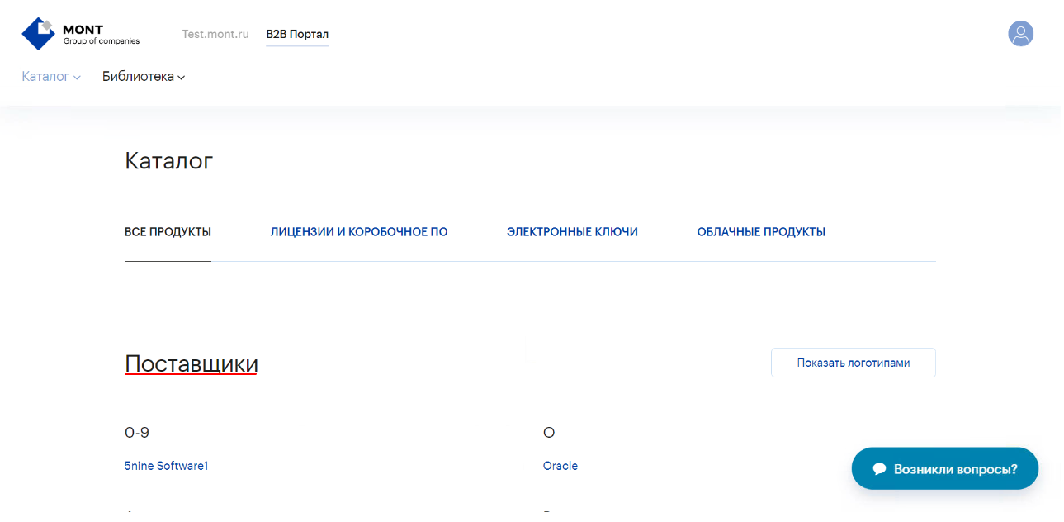
Рисунок 65: страница представления поставщиков.
Вы можете изменить представление списка поставщиков и вывести вместо наименований их логотипы. Чтобы изменить представление списка поставщиков, необходимо кликнуть на кнопку «Показать логотипами». Система изменит представление списка поставщиков и выведет их логотипы на страницу (Рисунок 66).
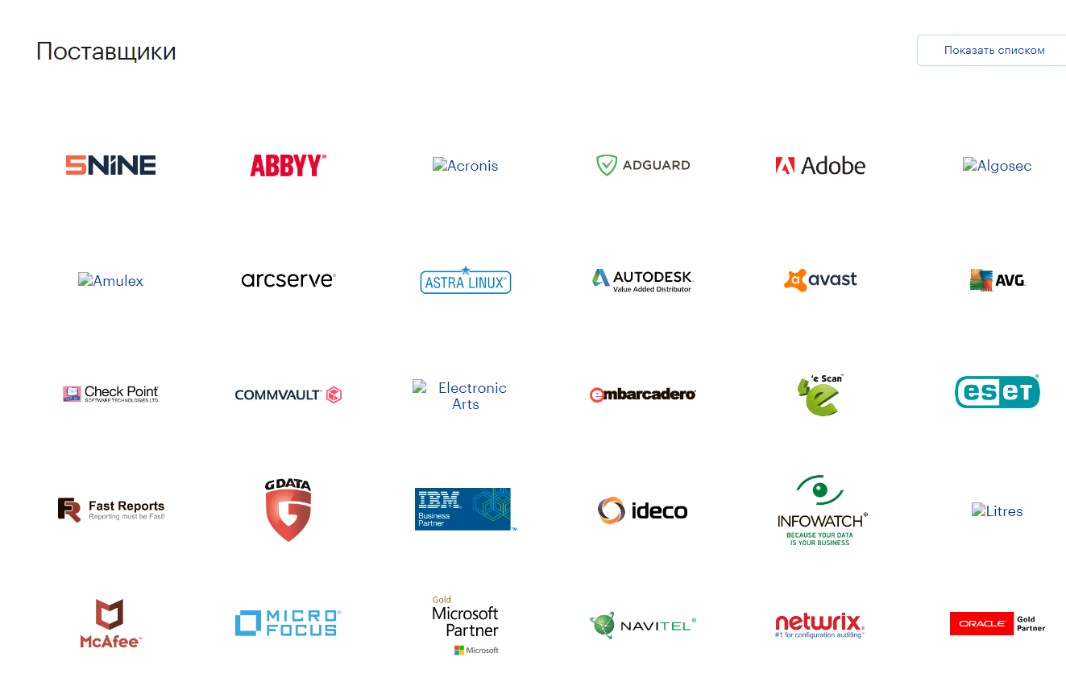
Рисунок 66: представление списка поставщиков в виде списка их логотипов.
Для фильтрации поставщиков по направлению бизнеса нажмите на вкладку направлению. Вкладки направлений бизнеса на странице представления списка поставщиков выводятся над заголовком «Поставщики» (Рисунок 67) («Лицензии и коробочное ПО», «ESD - электронные ключи» и «MCD - облачные продукты»). Направление бизнеса отражают основные группы продуктов, по которым осуществляется дистрибьюторская деятельность компании. Для группировки поставщиков по направлению бизнеса необходимо кликнуть на вкладку направления. Система произведёт фильтрацию и выведет на страницу представления поставщиков, имеющих продукты по выбранному направлению.
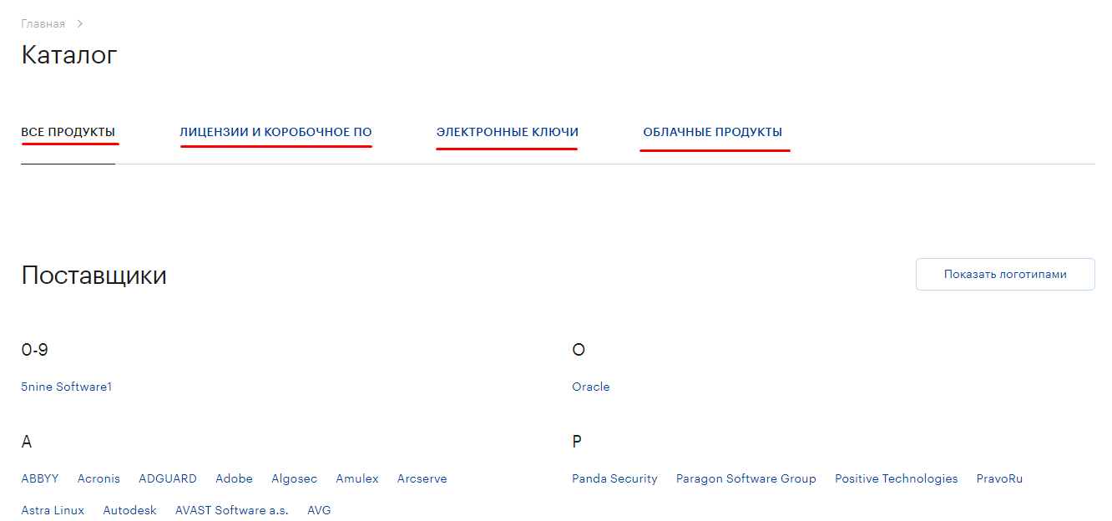
Рисунок 67: фильтрация поставщиков по направлениям бизнеса.
Продукты поставщика могут относиться к различным категориям. Чтобы Система загрузила страницу представления списка продуктов, сгруппированных по категории, достаточно кликнуть на наименование категории в блоке «Категории» (Рисунок 70), которая располагается под перечнем поставщиков. Система загрузит страницу представления списка продуктов категории, сгруппированных по семействам поставщика.
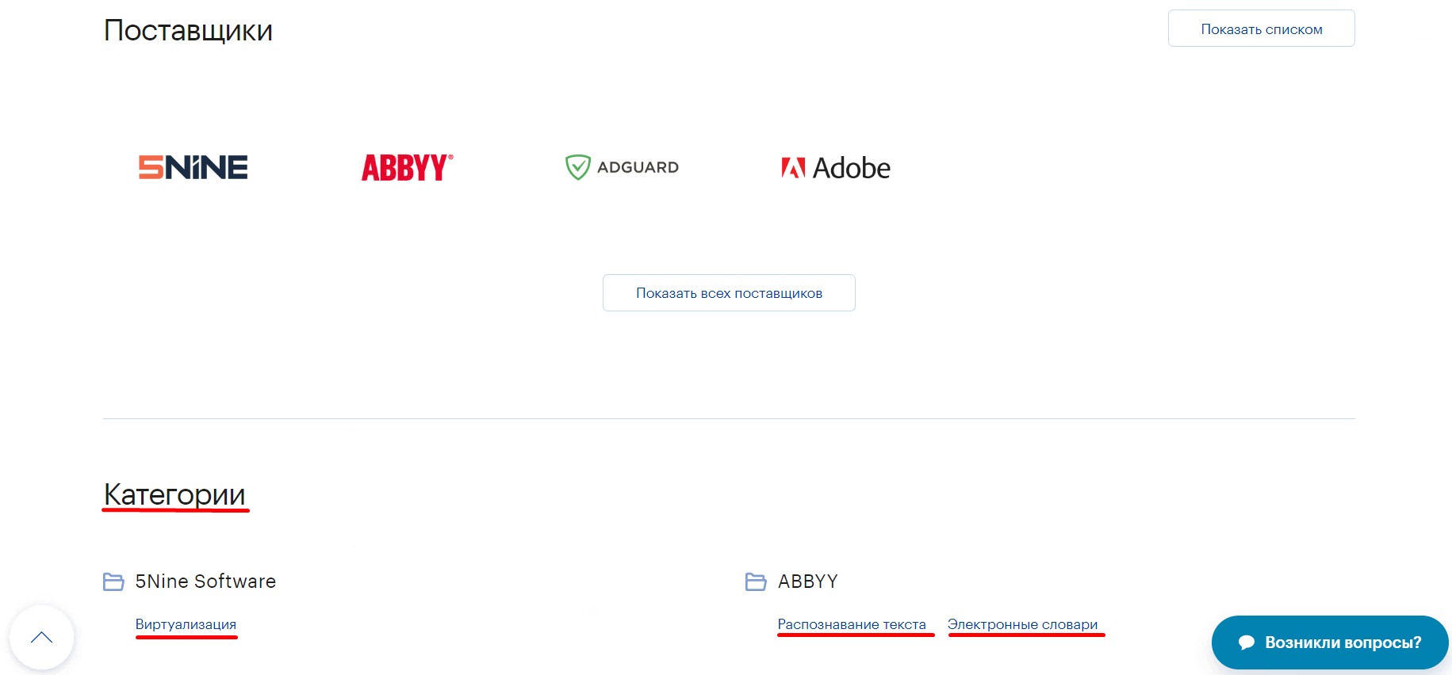
Рисунок 70: представление категорий поставщиков.
На странице представления списка поставщиков вы можете отправить запрос или обратную связь в службу технической поддержки, а также получить контакты ответственного менеджера или поддержки продаж.
Для отправки запроса или обратной связи необходимо кликнуть на виджет «Возникли вопросы» с иконкой сообщения (Рисунок 71). Система сформирует модальное окно с контактами ответственного менеджера или поддержки продаж (Блок «ВАШ МЕНЕДЖЕР» или «ПОДДЕРЖКА ПРОДАЖ»), где вы можете отправить запрос в службу технической поддержки.
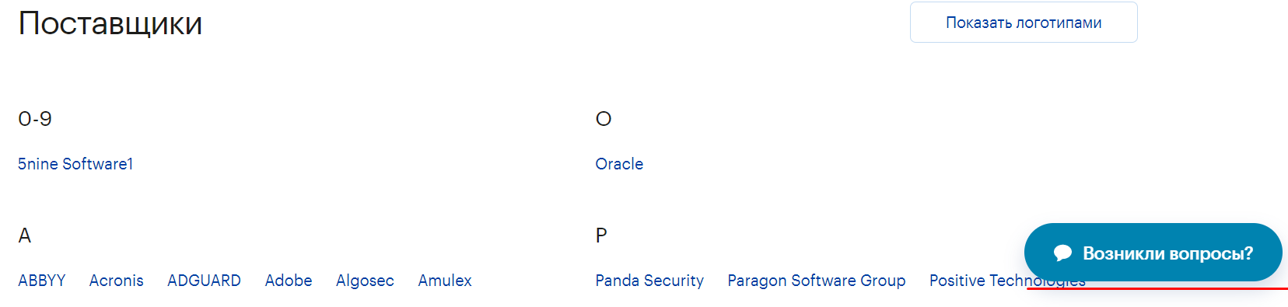
Рисунок 71: виджет обратной связи в каталоге.
Порядок вывода контактов ответственного зависит от того, какой менеджер закреплён за партнёром (ответственный или виртуальный). Если за партнёром закреплён виртуальный менеджер, Система выводит контакты поддержки продаж, иначе контакты ответственного менеджера.
В качестве контактов поддержки продаж Система выводит электронную почту, которой можно воспользоваться для отправки запроса на обработку (Рисунок 72).
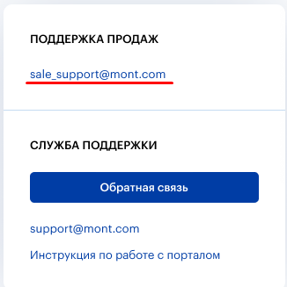
Рисунок 72: контакты поддержки продаж.
В контактах ответственного менеджера Система выводит фамилию, имя, изображение ответственного менеджера, а также его телефон и электронную почту, которыми можно воспользоваться для связи с ответственным менеджером (Рисунок 73).
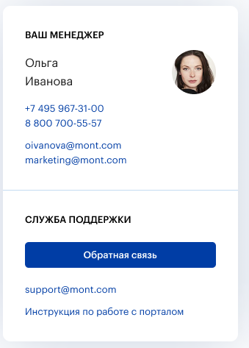
Рисунок 73: контакты ответственного менеджера на модальном окне с обратной связью.
Помимо контактов на модальном окне выводится ссылка на раздал библиотеки с файлами инструкций. Для перехода в раздел библиотеки с файлами инструкции, необходимо кликнуть на ссылку «Инструкции по работе с порталом» (Рисунок 74).
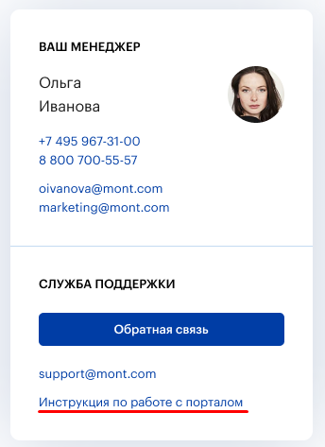
Рисунок 74: доступ к разделу библиотеки с инструкциями.
Для отправки запроса нажмите на кнопку «Обратная связь» (Рисунок 75). Система сформирует модальное окно с формой для отправки обратной связи и автоматически заполнит поля для ввода фамилии и имени, названия компании, электронной почты и телефона.
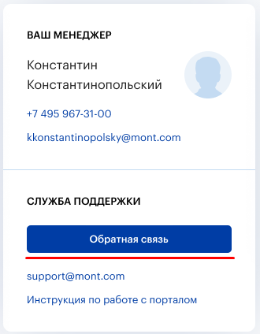
Рисунок 75: вызов модального окна для отправки запроса.
Текст сообщения вводится в поле «Ваше сообщение». Теперь следует нажать на кнопку «Отправить» (Рисунок 76).
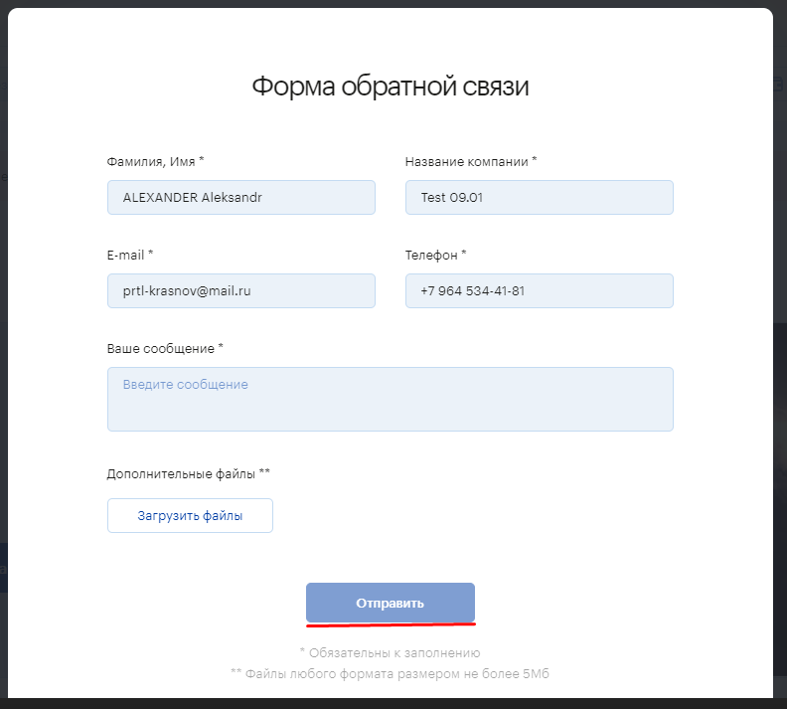
Рисунок 76: отправки запроса.
В результате отправки запроса или обратной связи Система сформирует дополнительное окно с сообщением об успешной отправке запроса (Рисунок 77).
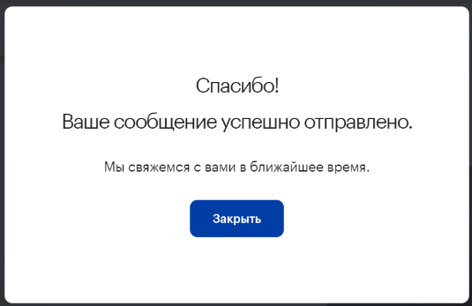
Рисунок 77: оповещение об успешной оправке запроса виджетом.
К запросу можно прикрепить дополнительные файлы. Чтобы прикрепить файлы к запросу, необходимо кликнуть на кнопку «Загрузить файлы» (Рисунок 78). Система запустит проводник для указания директории расположения файла. В проводнике выделите файл, кликнув на него левой клавишей мышки, и нажмите на кнопку «Открыть». Система зафиксирует директорию расположения файла, для передачи его в запросе или обратной связи.
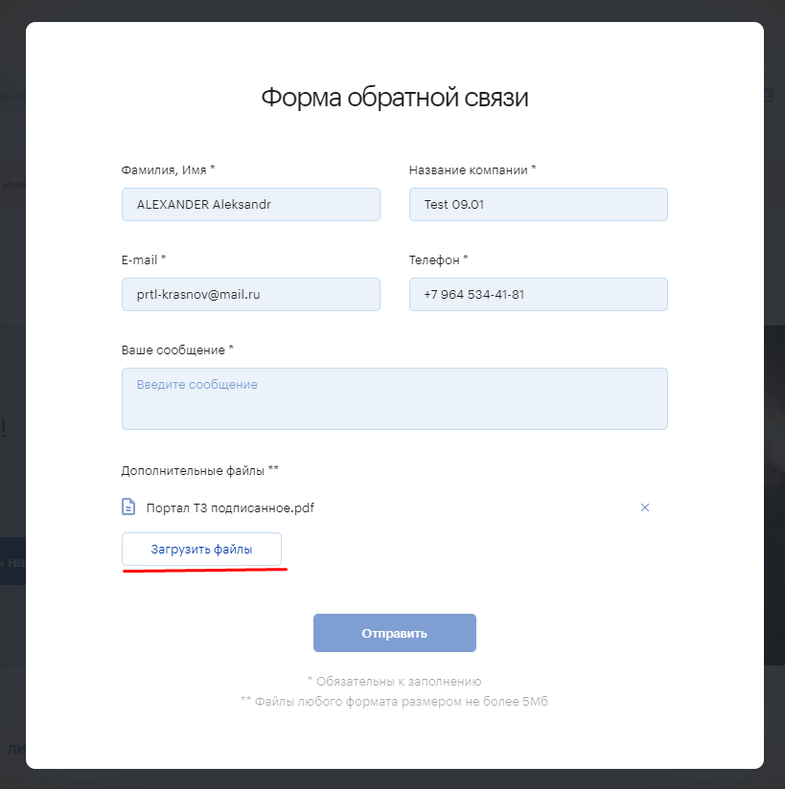
Рисунок 78: кнопка добавления файлов в запрос.

Создание заказа через запрос в каталоге
Заказы с продуктами некоторых поставщиков доступны к оформлению только через запрос менеджеру. Таким поставщикам в Системе присваивает признак о возможности отправки запроса на расчёт продуктов. В этих таких сценариях при нажатии на наименование поставщика загружается форма отправки запроса на расчёт стоимости программного обеспечения (Рисунок 79).
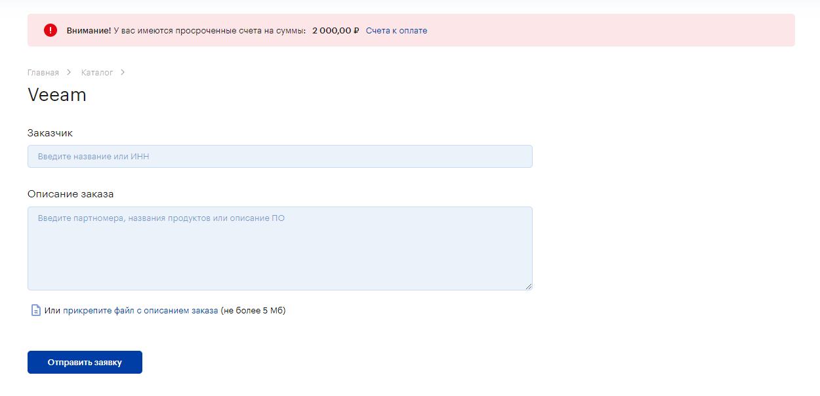
Рисунок 79: отправка запроса на расчёт стоимости ПО вендора.
Чтобы отправить запрос на расчёт стоимости продукта поставщика, необходимо ввести информацию о конечном заказчике в поле «Заказчик» и детально описать запрос в поле «Описание запроса». Далее необходимо нажать на кнопку «Отправить заявку».
Система создаст коммерческое предложение без строк заказа, над которым менеджер начнёт работу. Система сформирует модальное окно с сообщением об успешной отправке заявки на ПО (Рисунок 80).
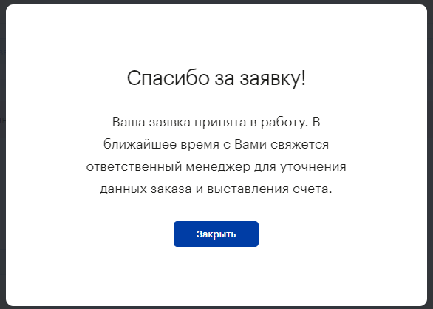
Рисунок 80: успешная отправка заявки на ПО.
Вы можете прикрепить файлы с описанием заказа. Чтобы прикрепить файлы к заявке, необходимо кликнуть на ссылку «прикрепить файл с описание заказа» (Рисунок 81). Система запустит проводник для указания директории расположения файла. В проводнике следует выделить файл и нажать на кнопку «Открыть». Система зафиксирует директорию расположения файла, для передачи его в заявке на ПО.
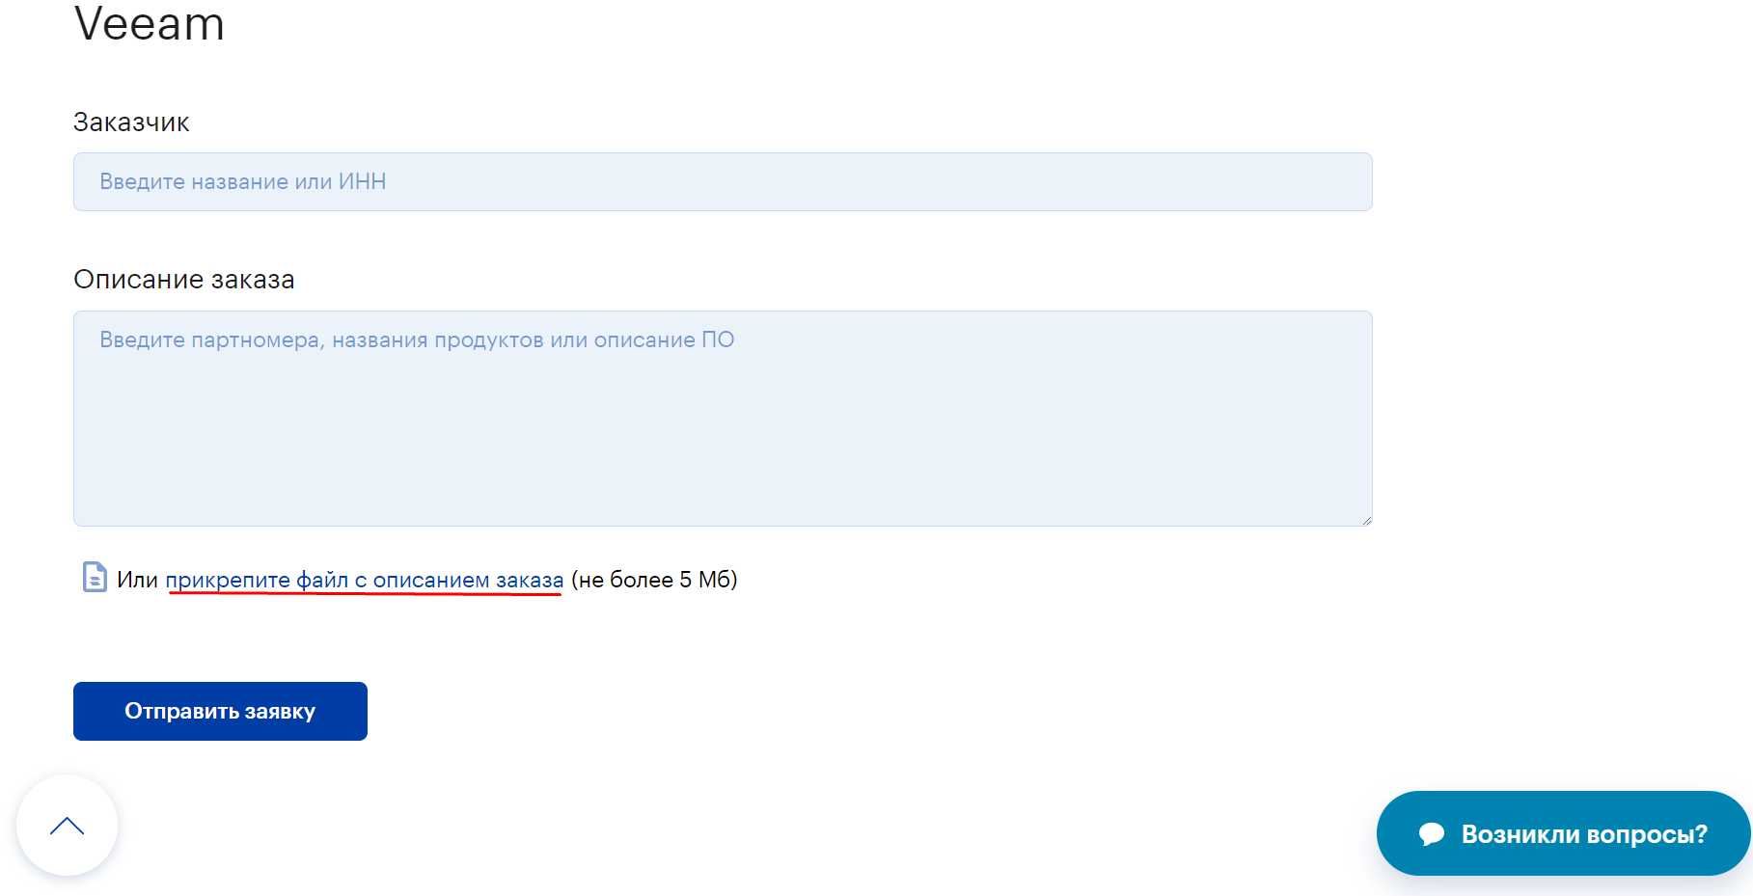
Рисунок 81: кнопка добавления файлов в запрос или обратную связь.

Создание заказа через каталог
Когда продукты поставщика доступны в каталоге, то при клике на его наименование Система загружает страницу представления списка продуктов и группирует их по семействам (далее - страница представления списка семейств). Страница представления списка семейств имеет сектор для вывода карточек семейств поставщика и сектор для вывода фильтров продуктов в семействах (Рисунок 82).
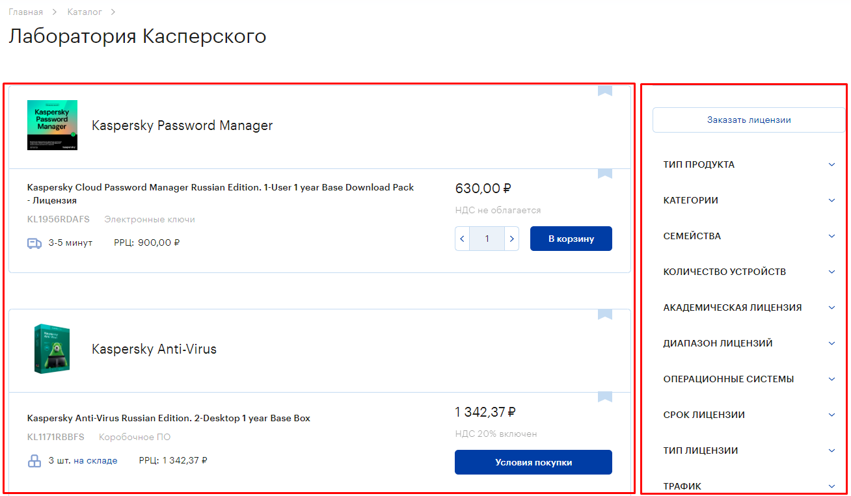
Рисунок 82: страница представления семейств.
На карточке семейства с продуктами Система выводит наименование семейства и список с карточками продуктов этого семейства. Если в семейство входит более трёх продуктов, Система выводит кнопку с общим количеством продуктов в семействе «Показать все {n}» (далее - «Показать все»). Где «n» - общее количество продуктов семейства. Кнопка «Показать все» предоставляет доступ к странице представления этого семейства с дополнительной информацией об этом семействе и всеми его продуктами.
Сектор с фильтрами позволяет фильтровать продукты семейств по различным параметрам (Рисунок 83). Для фильтрации необходимо кликнуть на наименование типа фильтра и указать параметр фильтрации. Система сформирует всплывающее сообщение «Показать {n}». Где «n» – количество продуктов, оставшихся после фильтрации. Далее следует кликнуть, всплывающую, подсказку со ссылкой и количеством продуктов. Система отфильтрует продукты в семействах и выведет на карточках семейств, отфильтрованные продукты.
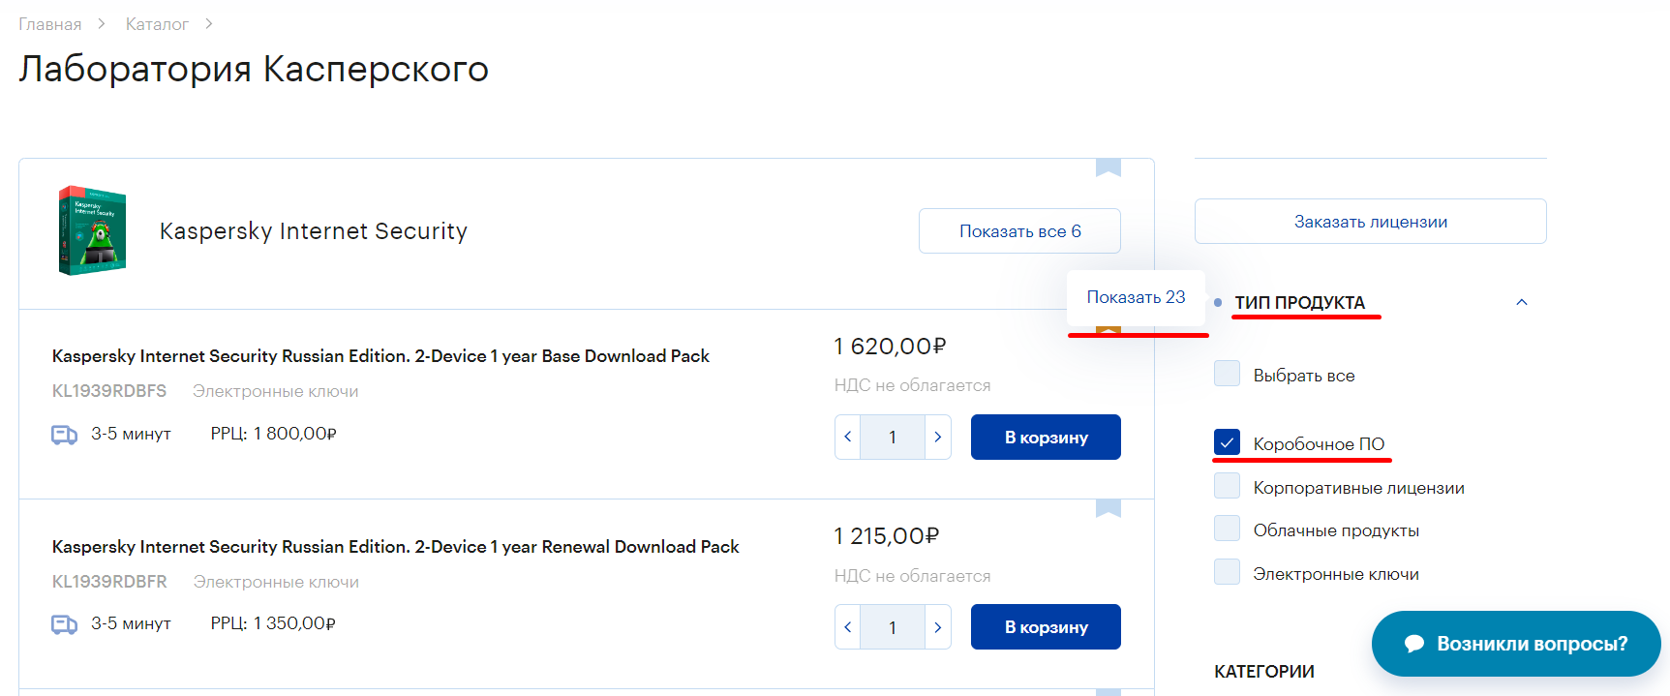
Рисунок 83: фильтрация продуктов семейств.
Продукты на карточке семейства представлены в виде списка дочерних карточек, на которых выводится основная информация по продукту. Чтобы отличить один продукт от другого, Система выводит на карточках продукта наименование продукта, партномер, направление бизнеса, в рамках которого осуществляется реализация продукта, срок доставки продукта, рекомендованную розничную цену, цену продукта и т. д. Заказы на продукты классического и коробочного программного обеспечения размещаются через корзину каталога. Размещение продуктов облачной дистрибуции немного отличатся, от размещения продуктов классического и коробочного программного обеспечения. Для продуктов, недоступных к размещению через Систему, можно получить рекомендации о дальнейших действия для оформления заказа с этим продуктом.
Для некоторых продуктов облачной дистрибуции определено минимальное количество продуктов, необходимых для оформления заказа. На карточках таких продуктов Система выводит кнопка «Оформить подписку». Нажмите на кнопку «Оформить подписку», чтобы перейти на страницу оформления такого продукта. Система загрузит страницу оформления подписки с заранее заданным количеством продуктов.
Для продуктов без минимального количества в заказе Система выводит кнопку «Оформить». Нажмите на кнопку «Оформить», чтобы перейти к его оформлению. Система загрузит страницу оформления подписки, где можно продолжить оформление заказа.
Чтобы перейти к оформлению продукта облачной дистрибуции необходимо указать количество и кликнуть на кнопку «Оформить» или кликнуть на кнопку «Оформить подписку» (Рисунок 84).
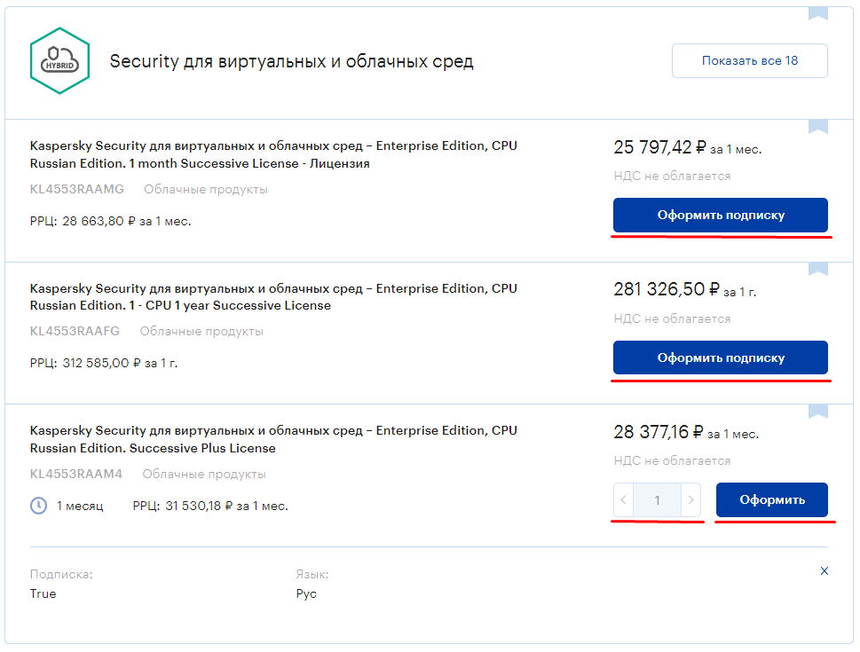
Рисунок 84: переход к оформлению продуктов облачной дистрибуции.
Для получения рекомендация о дальнейших действия для оформления заказа необходимо кликнуть кнопку «Условия покупки» (Рисунок 85).
Система сформирует модальное окно с рекомендациями о дальнейших действиях для формирования заказа с этим продуктом.
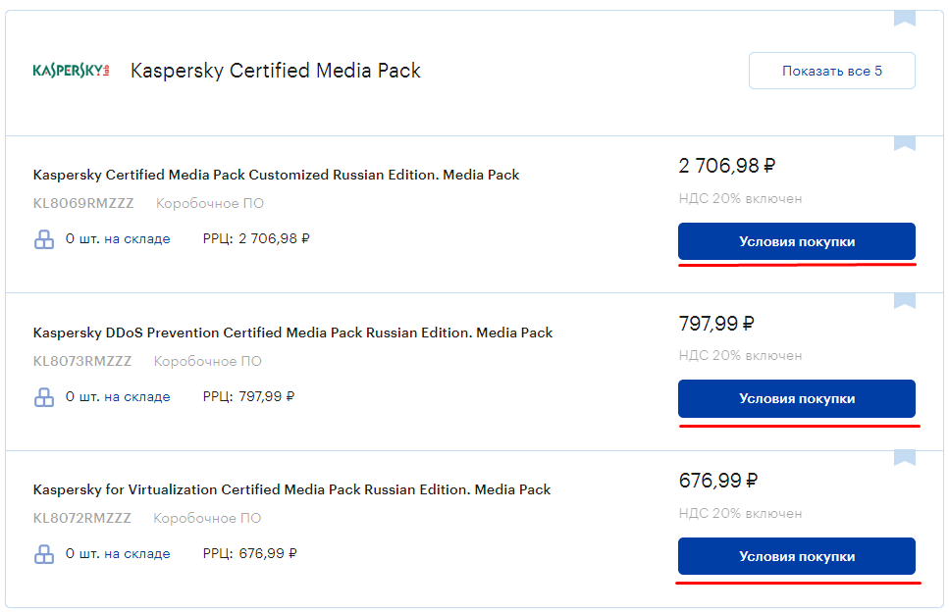
Рисунок 85: получения рекомендаций об оформлении заказа.
Нажмите на наименование семейства или кнопку «Показать все», чтобы перейти на странице представления продуктов семейства (Рисунок 86). Система загрузит страницу представления продуктов семейства.
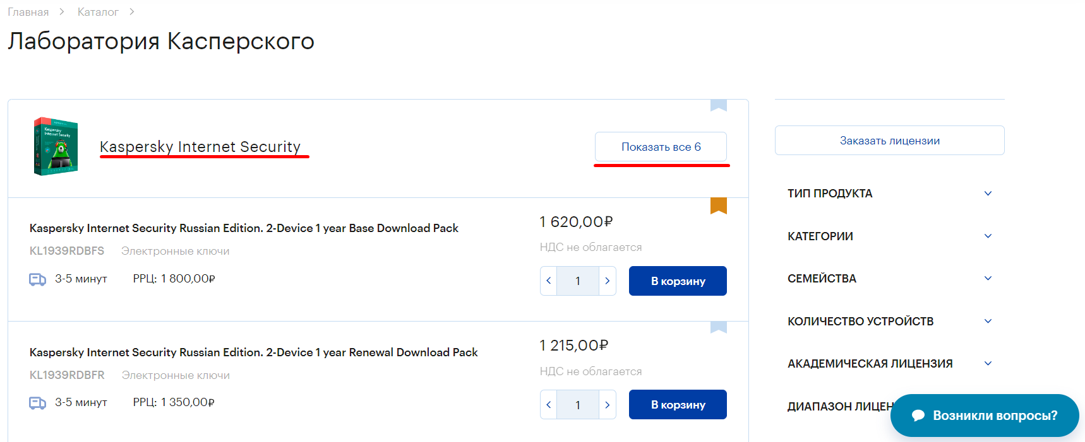
Рисунок 86: доступ к странице представления семейства.
После загрузки страницы представления продуктов семейства Система выводит список продуктов этого семейства, описание, инструкция по установке (при наличии) и системные требования (при наличии) (Рисунок 87).
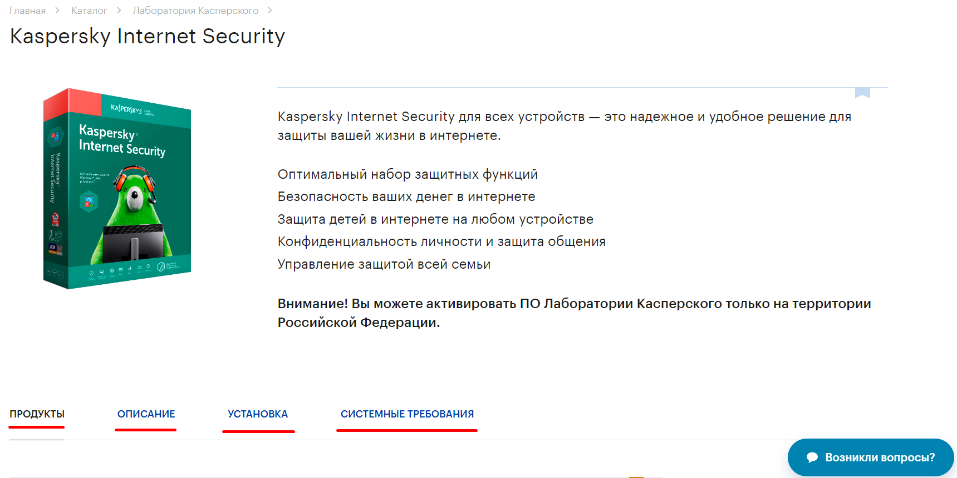
Рисунок 87: страница представления продуктов семейства.
На вкладке с продуктами выводится сектор со списком продуктов и сектор с фильтрами. При первичной загрузке страницы вкладка «ПРОДУКТЫ» подгружается по умолчанию. Если же предварительно была активирована другая вкладка, достаточно кликнуть на вкладку «ПРОДУКТЫ», чтобы вернуться к списку продуктов (Рисунок 88).
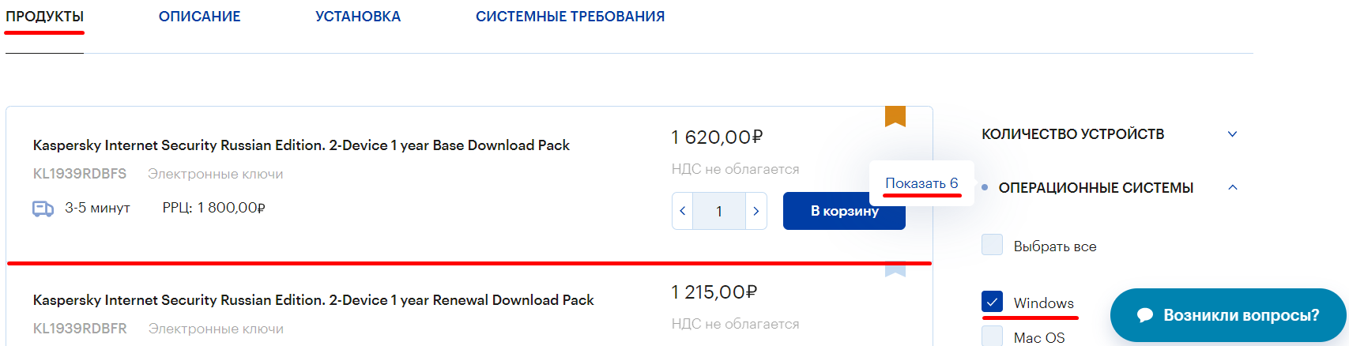
Рисунок 88: переход на вкладку с продуктами семейства.
Детальное описание семейства продуктов Система выводит при активации вкладки «ОПИСАНИЕ». Чтобы ознакомиться с описанием семейства, необходимо кликнуть на вкладку «ОПИСАНИЕ» (Рисунок 89). Система выведет вкладку с описанием семейства продуктов.
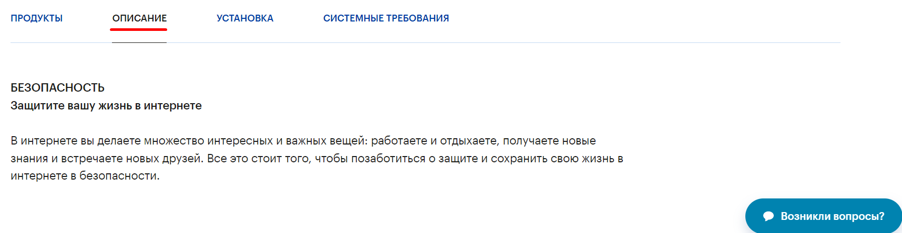
Рисунок 89: описание семейства продуктов.
Вывести порядок установки продуктов этого семейства можно, активировав вкладку «Установка». Для этого необходимо кликнуть на вкладку «УСТАНОВКА» (Рисунок 90). Система загрузит вкладку с информацией об установке продуктов этого семейства.
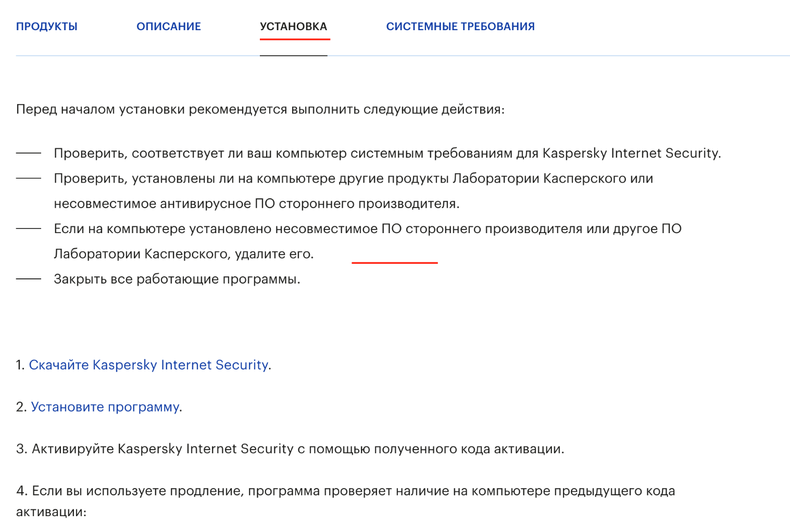
Рисунок 90: информация об установке продуктов семейства.
Вывести системные требования к продуктам семейства можно, активировав вкладку «СИСТЕМНЫЕ ТРЕБОВАНИЯ». Для этого необходимо кликнуть на вкладку «СИСТЕМНЫЕ ТРЕБОВАНИЯ» (Рисунок 91). Система загрузит вкладку с системными требованиями к продуктам этого семейства.
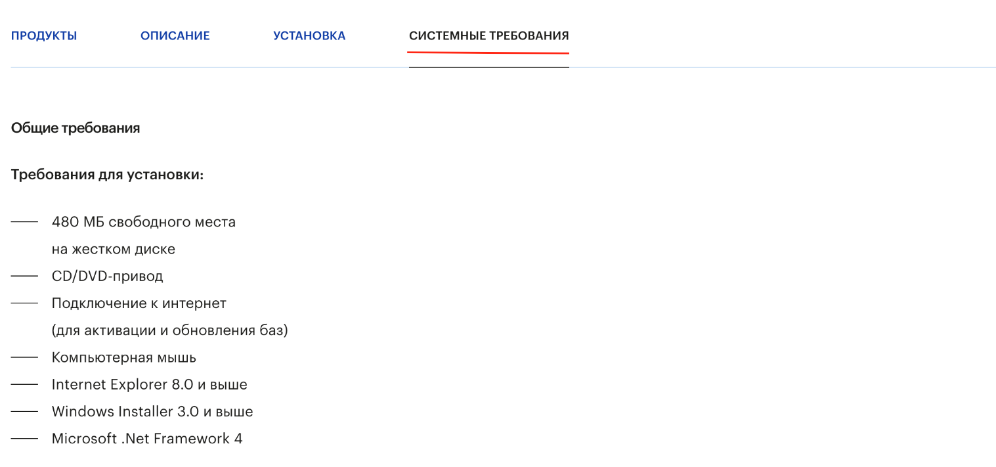
Рисунок 91: системные требования к продуктам семейства.
Чтобы добавить продукт в корзину каталога, укажите количество и нажмите на кнопку «В корзину» (Рисунок 92). Система добавит продукт в корзину и выведет кнопку перехода в корзину «В корзине {n}» (далее - «В корзине»). Где «n» - количество продуктов в корзине.
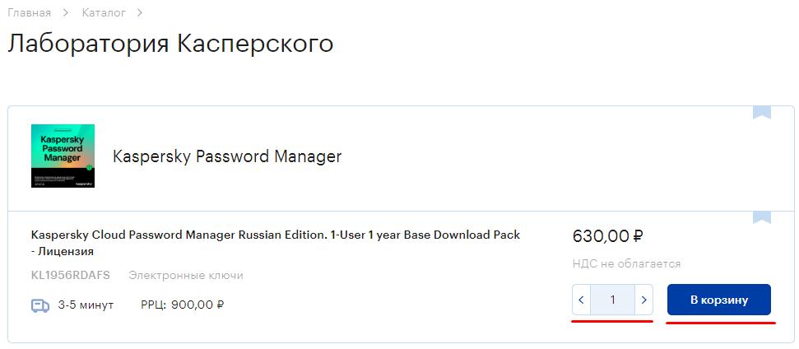
Рисунок 92: добавление в корзину продуктов классического и коробочного.
Чтобы перейти в корзину для создания заказа, нажмите на кнопку «В корзине» с иконкой корзины (Рисунок 93). Система загрузит корзину, с формой для управления её продуктами.
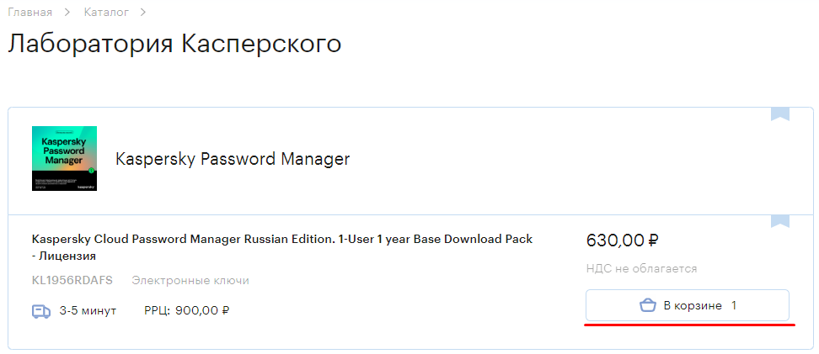
Рисунок 93: кнопка перехода к продуктам в корзине.
Сценарий создания заказа с лицензиями и коробочным ПО немного отличается от сценария создания заказа с электронными ключами. Поэтому на странице представления корзины каталога Система группирует продукты по направлениям бизнеса (Рисунок 93). У каждой вкладки направления Система выводит количество продуктов, имеющихся в том или ином направлении бизнеса.
При оформлении заказа или создании спецификации Система создаёт коммерческие предложения с продуктами из корзины по каждому направлению.
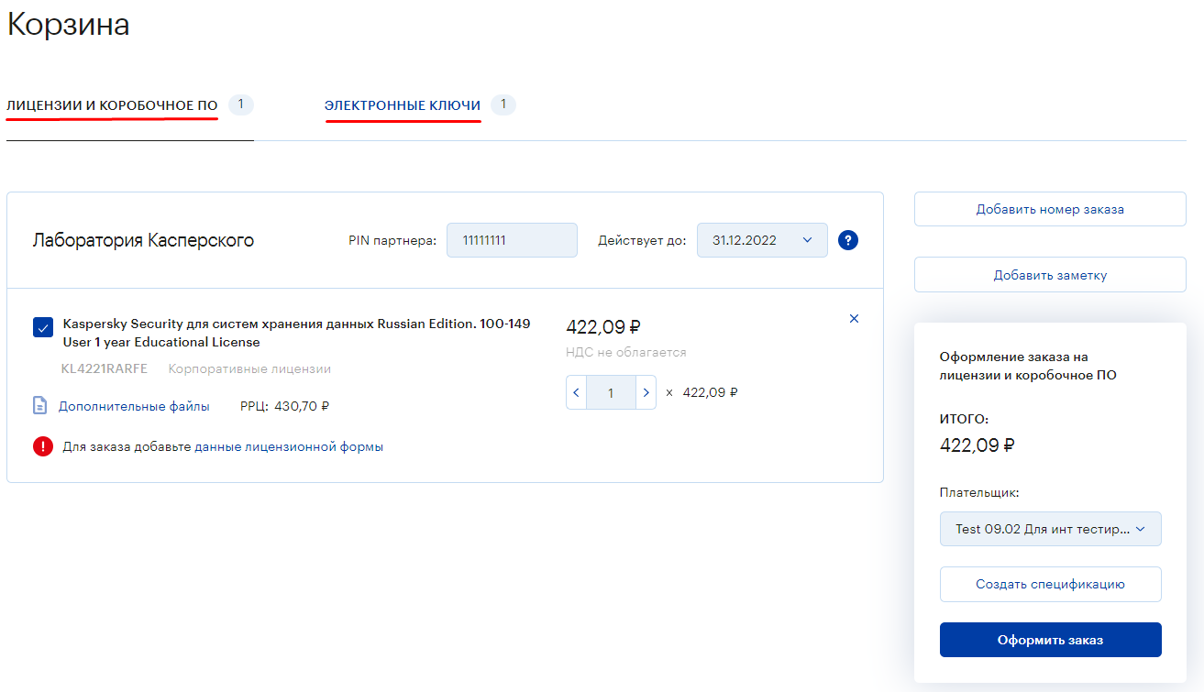
Рисунок 93: группировка продуктов в корзине по направлениям.
Страница представления корзины каталога представлена в виде сектора управления продуктами корзины и сектора оформления заказа (Рисунок 94).
Сектор управления продуктами корзины предназначен для работы с каждой линией заказа (продуктом). Сектор оформления заказа предназначен для запуска сценария создания заказа или коммерческого предложения соответствующего направлению бизнеса, по которым сгруппированы продукты в корзине.
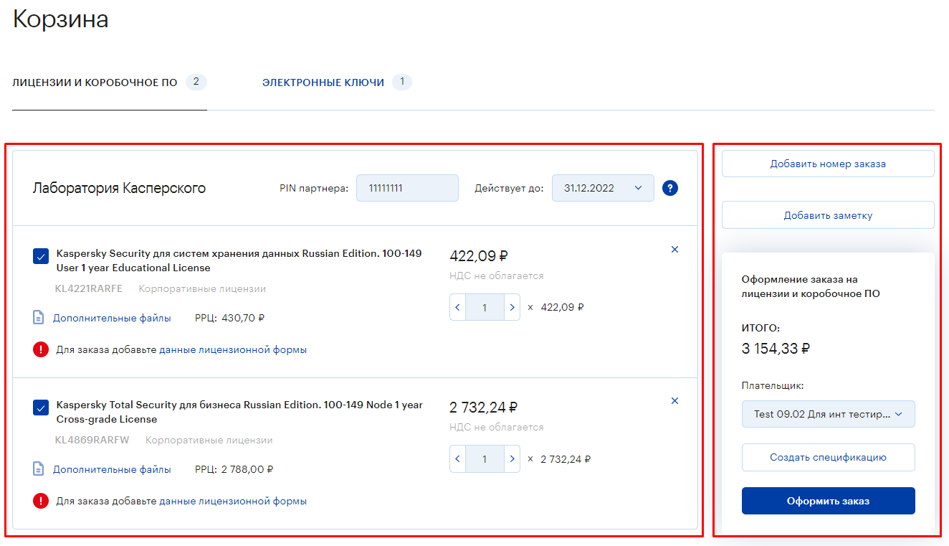
Рисунок 94: секторы управления корзиной.
Для идентификации продуктов в корзине Система выводит параметры, соответствующие продукту на его карточке (наименование, партномер, цена продукта, РРЦ, направление, цену продукта за единицу товара и за общее количество и т. д.). Также в рамках каждой карточки продукта, Система предоставляет возможности изменить количество товаров, удалить товар из корзины, прикрепить файл к линии заказа и прикрепить лицензионную форму к линии заказа.
Чтобы изменить количество того или иного продукта в корзине, необходимо кликнуть на кнопку с иконкой стрелочки вправо. Система увеличит количество продуктов позиции на одну единицу. Если требуется уменьшить, необходимо кликнуть на кнопку с иконкой стрелочки влево. Система уменьшит количество продуктов одной позиции на одну единицу. Также пользователь может ввести требуемое количество товаров вручную. Для этого необходимо поставить курсор в поле ввода и ввести требуемое количество (Рисунок 95).
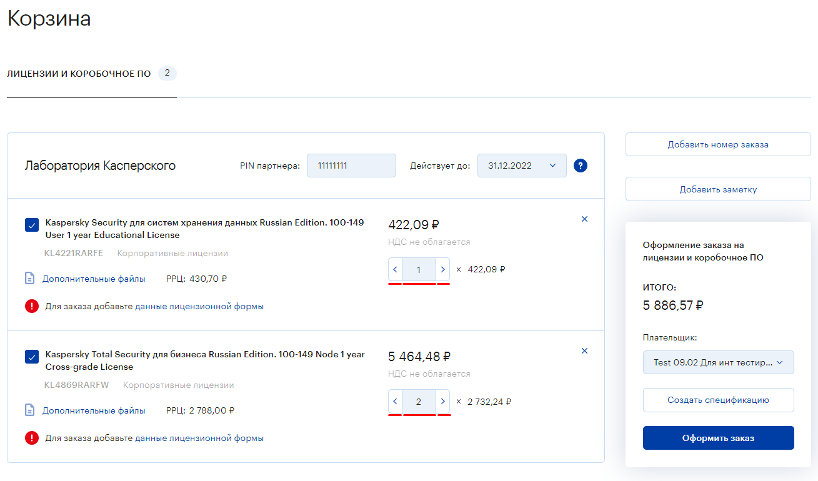
Рисунок 95: управление количеством экземпляров продукта.
Для удаления продукта из корзины необходимо кликнуть на кнопку с иконкой крестика в правом верхнем углу карточки продукта (Рисунок 96). Система удалит продукт из корзины и обновит страницу её представления, выведя обновлённые данные на страницу.
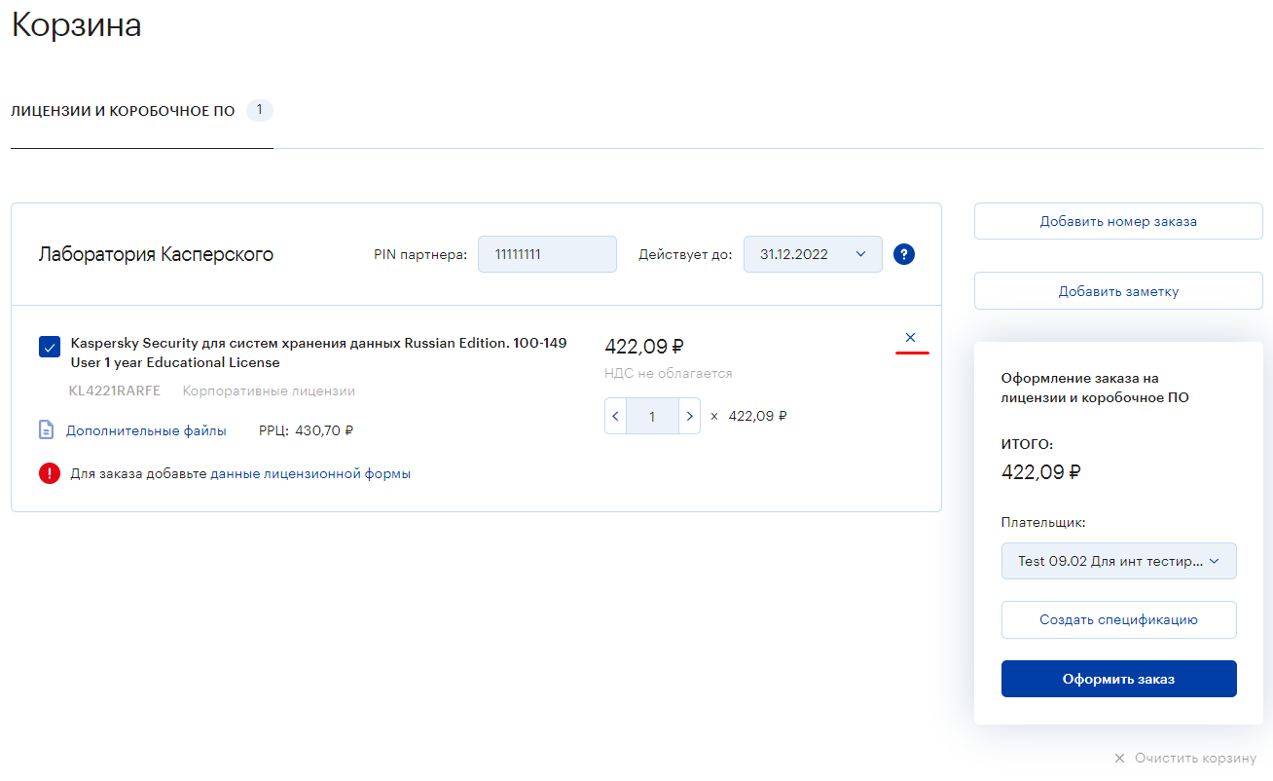
Рисунок 96: удаление продукта из корзины.
Если нет необходимости в удалении продукта из корзины, его можно просто деактивировать. Тогда Система просто перестанет его учитывать в расчётах итоговой стоимости и продукт не попадёт в коммерческое предложение и заказ, сформированный на основе этой корзины.
Для деактивации продукта необходимо снять флажок с поля активности продукта (Рисунок 97). Это может потребоваться для оформления заказа без текущего продукта или с целью оформления текущего продукта отдельным заказом и т.д. Система произведёт пересчёт продуктов корзины и обновит страницу её представления, выведя данные без учёта деактивированного продукта.
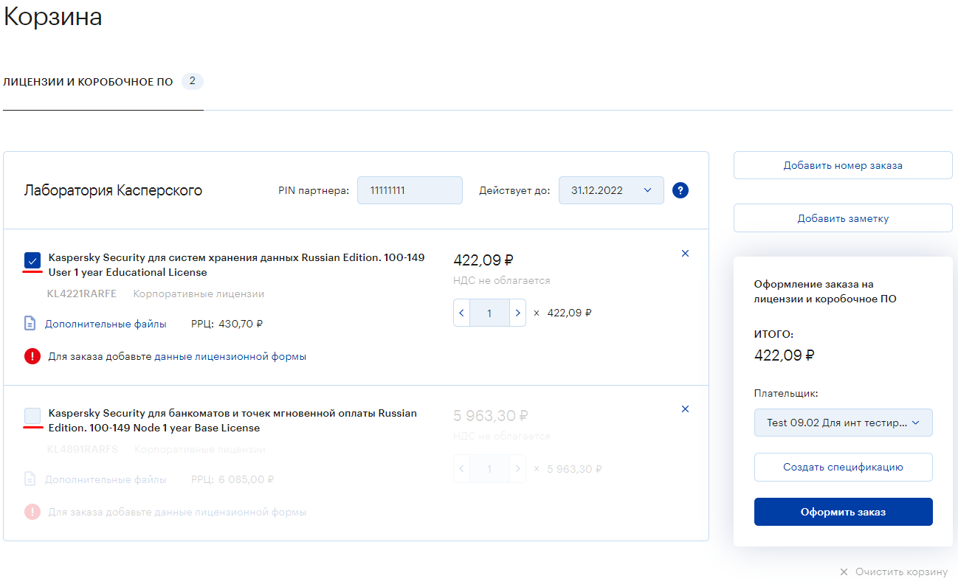
Рисунок 97: управление активностью продукта в корзине.
Для прикрепления дополнительных файлов к линии заказа необходимо кликнуть на ссылку «Дополнительные файлы» (Рисунок 98). Система сформирует модальное окно загрузки дополнительных файлов.
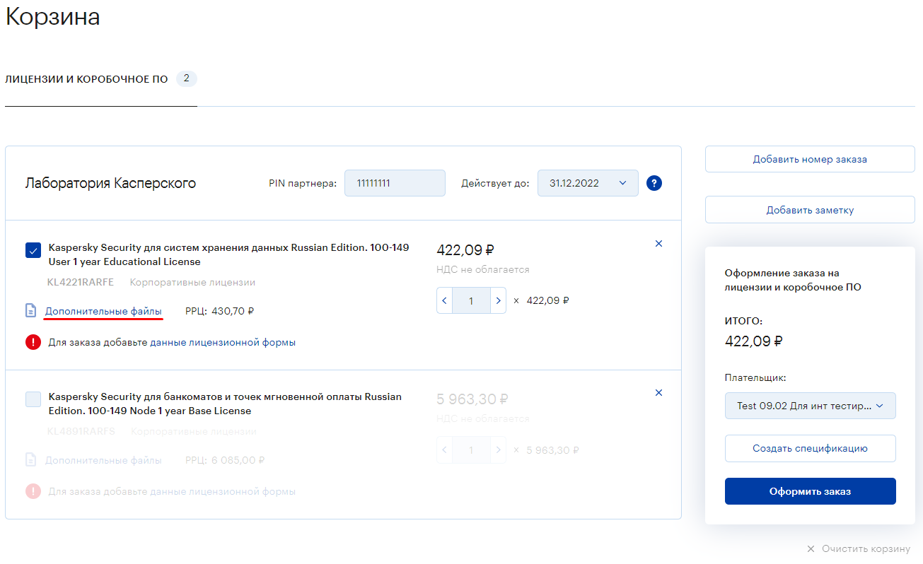
Рисунок 98: вызов модального окна управления дополнительными файлами.
На модальном окне управления дополнительными файлами необходимо кликнуть на кнопку «Загрузить файл» (Рисунок 99). Система запустит проводник для указания директории расположения файла. Чтобы зафиксировать директорию расположения файла необходимо найти и выделить файл, после чего кликнуть на кнопку «Открыть». Система прикрепит файл к линии заказа и выведет его наименование на модальном окне загрузки дополнительных файлов.
Рисунок 99: загрузка дополнительного файла в линию заказа.
Чтобы завершить загрузку дополнительных файлов и вернуться в корзину, необходимо кликнуть на кнопку «Закрыть» (Рисунок 100). Система закроет модальное окно, активирует корзину и выведет на карточке продукта количество дополнительных файлов.
Рисунок 100: завершение загрузки дополнительных файлов к линии заказа.
Вы можете удалить, прикреплённый файл. Для этого нажмите на кнопку с иконкой крестика (Рисунок 101). Система удалит загруженный файл и обновит модальное окно загрузки дополнительных файлов.
Рисунок 102: удаление дополнительного фола из линии заказа.
Для некоторых поставщиков требуется предоставлять данные о конечном пользователе (далее - конечник) и/или о реселлере, необходимые для создания лицензии на стороне вендора. Эти данные предоставляются поставщикам в лицензионной форме. Когда поставщик требует добавление лицензионной формы, Система запрашивает у пользователя данные лицензионной формы (Рисунок 103).
Для таких продуктов Система предоставляет пользователю возможность добавить лицензионную форму для заказа продукта. Для этого нажмите на ссылку «данные лицензионной формы» в сообщении – «Для заказа добавьте данные лицензионной формы» (Рисунок 103). При наличии сохранённых лицензионных форм, Система сформирует выпадающий их список с лицензионными формами, которые можно использовать для добавления к тому или иному продукту.
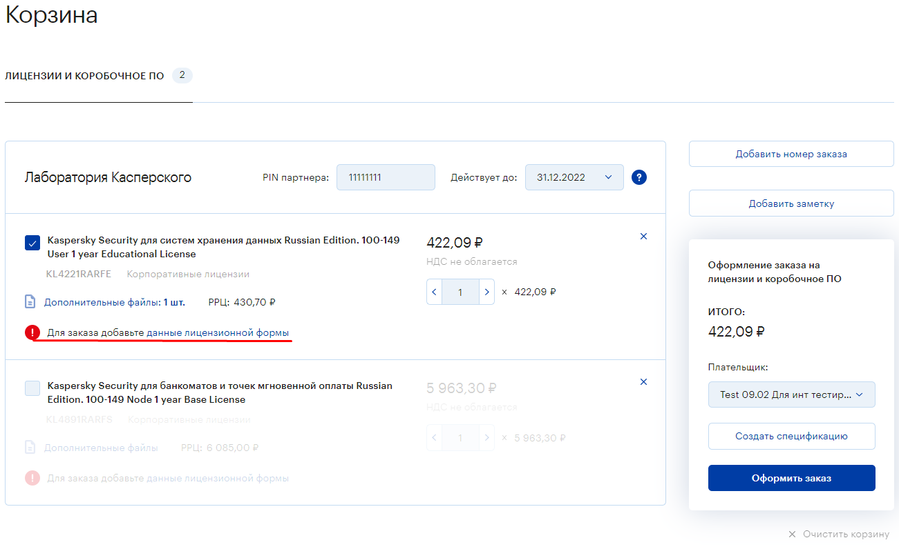
Рисунок 103: необходимость лицензионной формы для заказа продукта.
Вы можете добавить новую лицензионную форму, отредактировать и удалить имеющуюся лицензионную форму.
Чтобы найти лицензионную форму по её наименованию, необходимо его ввести в поле поиска (Рисунок 104). Система отфильтрует список и выведет лицензионные формы, наименование которых соответствует введённому значению.
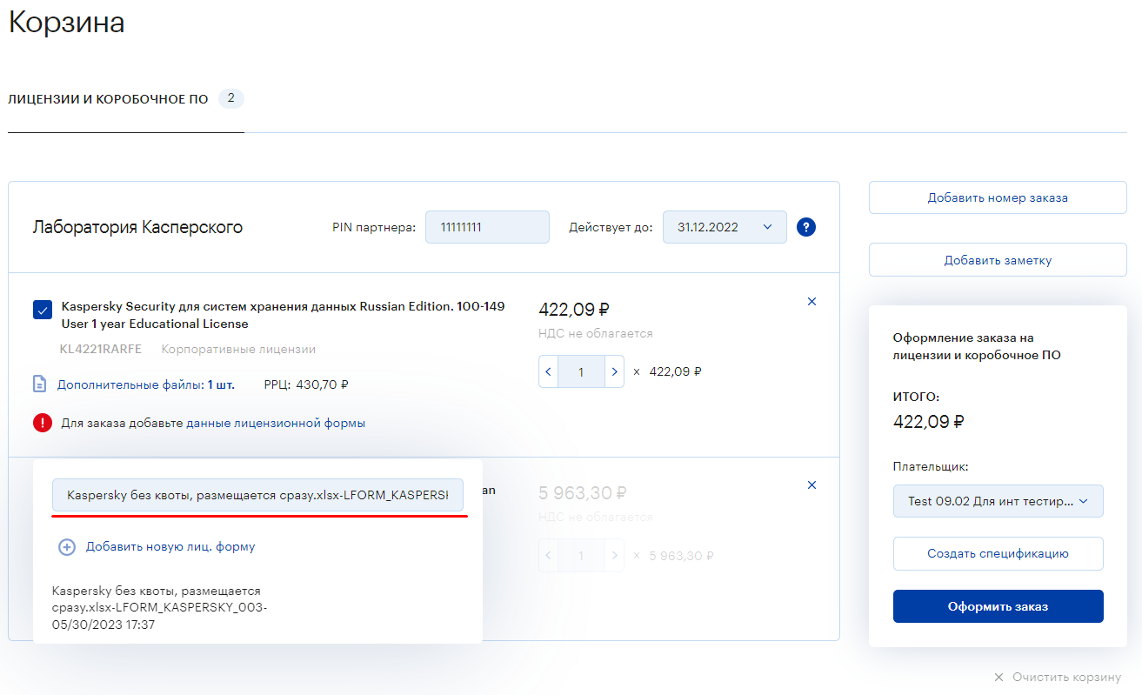
Рисунок 104: поиск лицензионной формы по её наименованию.
Чтобы добавить новую лицензионную форму, необходимо кликнуть на кнопку с символом плюса «Добавить новую лиц. форму» (Рисунок 105). Система сформирует модальное окно для ввода данных о конечнике и/или о реселлере, необходимые для создания лицензии на стороне вендора.
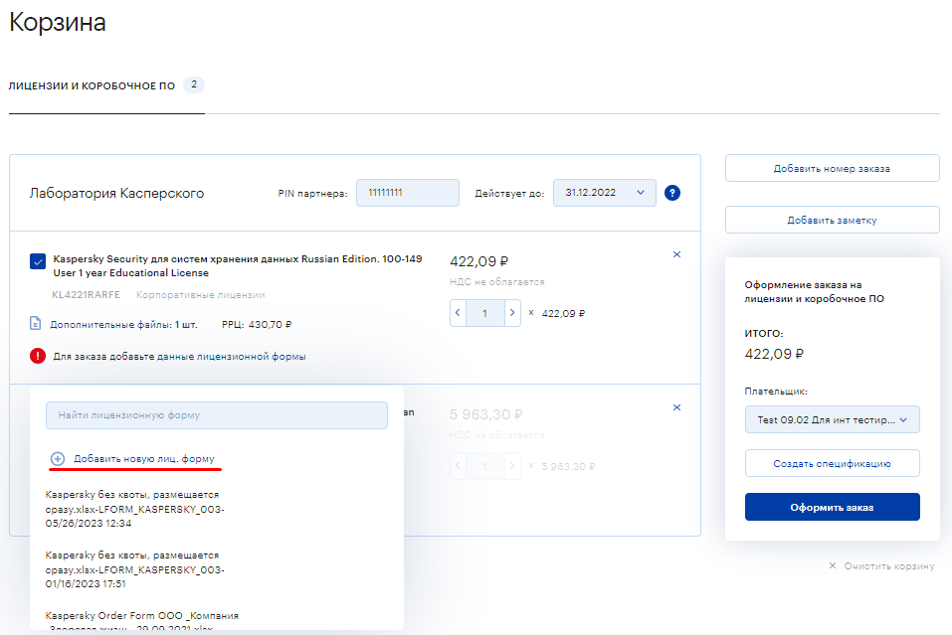
Рисунок 105: создание новой лицензионной формы.
Для ввода данных о конечннике необходимо кликнуть на вкладку «КОНЕЧНЫЙ ПОЛЬЗОВАТЕЛЬ», а после активации его полей заполнить выведенные на форму поля (Рисунок 106). Для добавления к продукту заполненной лицензионной формы необходимо кликнуть на кнопку «Сохранить». Система проверит валидность лицензионной формы на соответствие требованиям поставщика, добавит лицензионную форму к линии заказа и активирует корзину. Если Система определит ошибку в заполнении лицензионной формы, мешающую созданию лицензии на стороне поставщика, Система выведет сообщение об ошибке.
Рисунок 106: ввод данных конечного пользователя.
Чтобы сохранить лицензионную форму для дальнейшего использования, установите флажок в поле с наименованием «Сохранить форму для будущих заказов» (Рисунок 107). Система сохранит лицензионную форму и сделает её доступной для копирования и добавления к другим продуктам.
Рисунок 107: сохранение лицензионной формы для будущих заказов.
Если ранее уже сохранялись лицензионные формы, вы сможете скопировать из них данные. Для этого необходимо кликнуть на выпадающий список с наименованием «Скопировать данные из сохранённой ранее формы», выбрать сохранённую ранее лицензионную форму и кликнуть на кнопку «Скопировать» (Рисунок 108). Система заполнит форму данными из сохранённой лицензионной формы.
Рисунок 108: копирование данных лицензионной формы.
Для ввода данных о реселлере нажмите на вкладку «РЕСЕЛЛЕР» или на кнопку «Данные реселлера», а после активации его полей заполните поля этой формы (Рисунок 109). Для добавления к продукту заполненной лицензионной формы необходимо кликнуть на кнопку «Сохранить». Система проверит валидность лицензионной формы на соответствие требованиям поставщика, добавит лицензионную форму к линии заказа и активирует корзину. Если Система определит ошибку, мешающую созданию лицензии на стороне поставщика, на форме появится сообщение об ошибке.
Рисунок 109: редактирование данных реселлера.
Для ввода данных о продукте необходимо кликнуть на вкладку «ПРОДУКТЫ» или на кнопку «Продукты», а после активации полей заполнить выведенные на форму поля (Рисунок 110). Чтобы добавить к продукту заполненную лицензионную форму, нажмите на кнопку «Сохранить». Система проверит валидность лицензионной формы на соответствие требованиям поставщика, добавит лицензионную форму к линии заказа и активирует корзину. Если Система определит ошибку, мешающую созданию лицензии на стороне поставщика, на форме появится сообщение об ошибке.
Рисунок 110: редактирование данных продукта.
Чтобы отредактировать лицензионную форму, необходимо навести курсор мышки на её наименование, а после активации кнопки управления нажать на кнопку «Редактировать» (Рисунок 111). Система сформирует модальное окно для ввода данных о конечнике и/или о реселлере, которые необходимы для создания лицензии на стороне вендора.
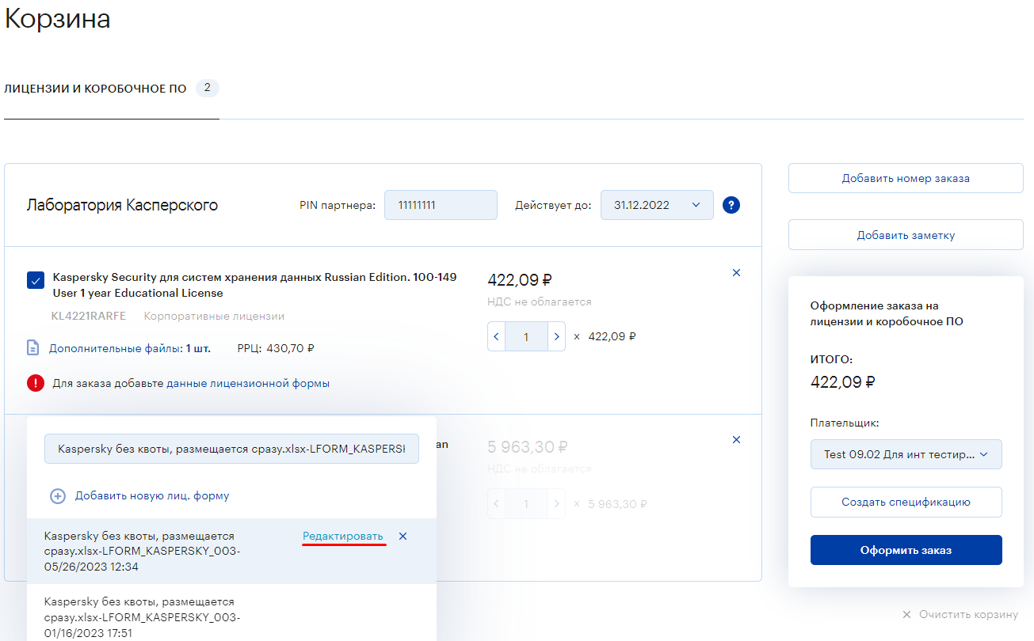
Рисунок 111: редактирование лицензионной формы.
Для редактирования данных о конечннике необходимо кликнуть на вкладку «КОНЕЧНЫЙ ПОЛЬЗОВАТЕЛЬ», а после активации его полей ввести требуемые изменения (Рисунок 112). Для добавления к продукту лицензионной формы необходимо кликнуть на кнопку «Сохранить». Система проверит валидность лицензионной формы на соответствие требованиям поставщика, добавит лицензионную форму к линии заказа и активирует корзину. Если Система определит ошибку, мешающую созданию лицензии на стороне поставщика, на форме появится сообщение об ошибке.
Рисунок 112: редактирование данных конечного пользователя.
Для редактирования данных о реселлере необходимо кликнуть на вкладку «РЕСЕЛЛЕР» или на кнопку «Данные реселлера», а после активации его полей ввести изменения (Рисунок 113). Для добавления к продукту изменённой лицензионной формы необходимо кликнуть на кнопку «Сохранить». Система проверит валидность лицензионной формы на соответствие требованиям поставщика, добавит лицензионную форму к линии заказа и активирует корзину. Если Система определит ошибку, мешающую созданию лицензии на стороне поставщика, на форме появится сообщение об ошибке.
Рисунок 113: редактирование данных реселлера.
Для редактирования данных о продукте необходимо кликнуть на вкладку «ПРОДУКТЫ» или на кнопку «Продукты», а после активации полей изменить данные (Рисунок 114). Для добавления к продукту лицензионной формы необходимо кликнуть на кнопку «Сохранить». Система проверит валидность лицензионной формы на соответствие требованиям поставщика, добавит лицензионную форму к линии заказа и активирует корзину. Если Система определит ошибку, мешающую созданию лицензии на стороне поставщика, на форме появится сообщение об ошибке.
Рисунок 114: редактирование данных продукта.
Чтобы удалить лицензионную форму, необходимо навести курсор мышки на её наименование, а после активации кнопки нажать на кнопку с иконкой крестика (Рисунок 115). Система удалит лицензионную форму и обновит выпадающий список.
Рисунок 115: удаление лицензионной формы.
Сектор оформления заказа в корзине предназначен для запуска процесса создания заказа или коммерческого предложения, соответствующего направлению бизнеса, по которому сгруппированы продукты в корзине.
В секторе оформления заказа Система выводит итоговую информацию по продуктам соответствующего направления, а также предоставляет возможность добавить корпоративный номер заказа, оставить заметку к заказу, изменить плательщика, запустить процедуру создания заказа и процедуру создания коммерческого предложения.
Чтобы зафиксировать за заказом внутренний номер, необходимо кликнуть на кнопку «Добавить номер заказа», а после активации поля ввести внутренний номер заказа (Рисунок 116). После запуска процедуры создания заказа или коммерческого предложения Система зафиксирует введённый номер заказа за сформированным коммерческим предложением, который будет привязан к заказу.
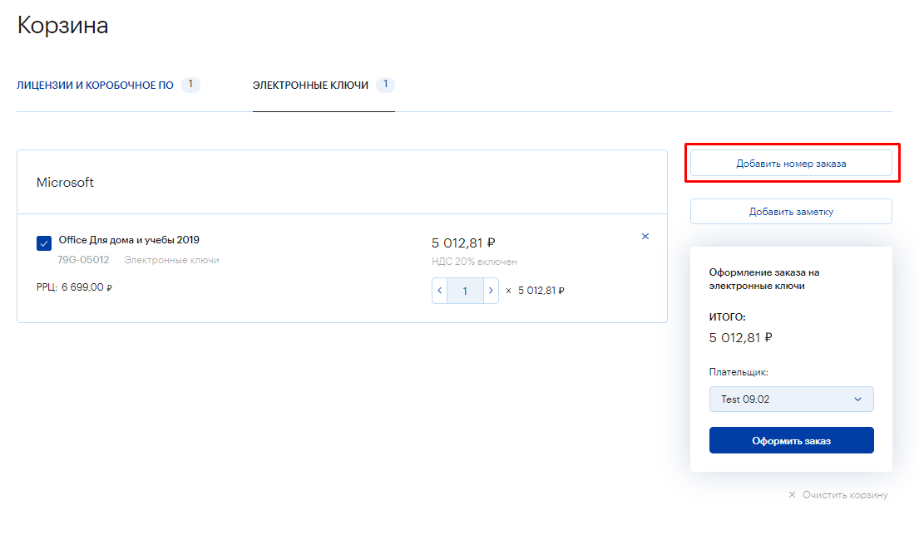
Рисунок 116: фиксация внутреннего номера заказом.
Для фиксации дополнительной, полезной информации за заказом Система предоставляет возможность активации поля для ввода заметки. Нажмите левой клавишей мышки на кнопку «Добавить заметку», а после активации поля ввода введите сопроводительный текст (Рисунок 117).
Система зафиксирует заметку за сформированным коммерческим предложением, которая будет привязана к соответствующему заказу.
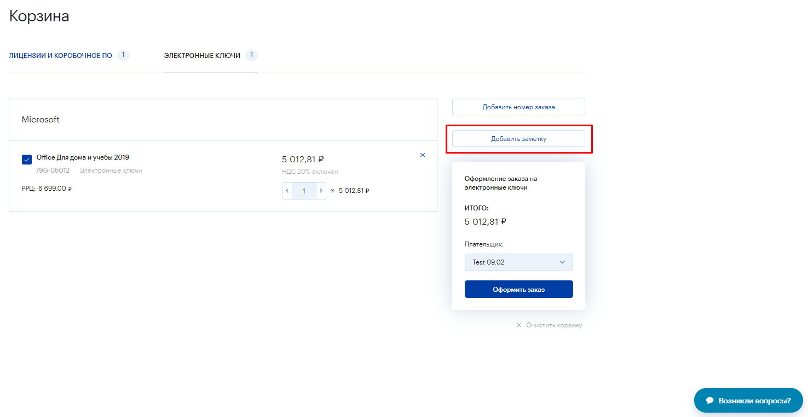
Рисунок 117: добавление заметки к заказу.
Чтобы изменить плательщика, необходимо кликнуть на выпадающий список «Плательщик» (Рисунок 118). Система сформирует выпадающий список с подтверждёнными плательщиками, после чего необходимо выбрать плательщика, на которого будет сформирован счёт.
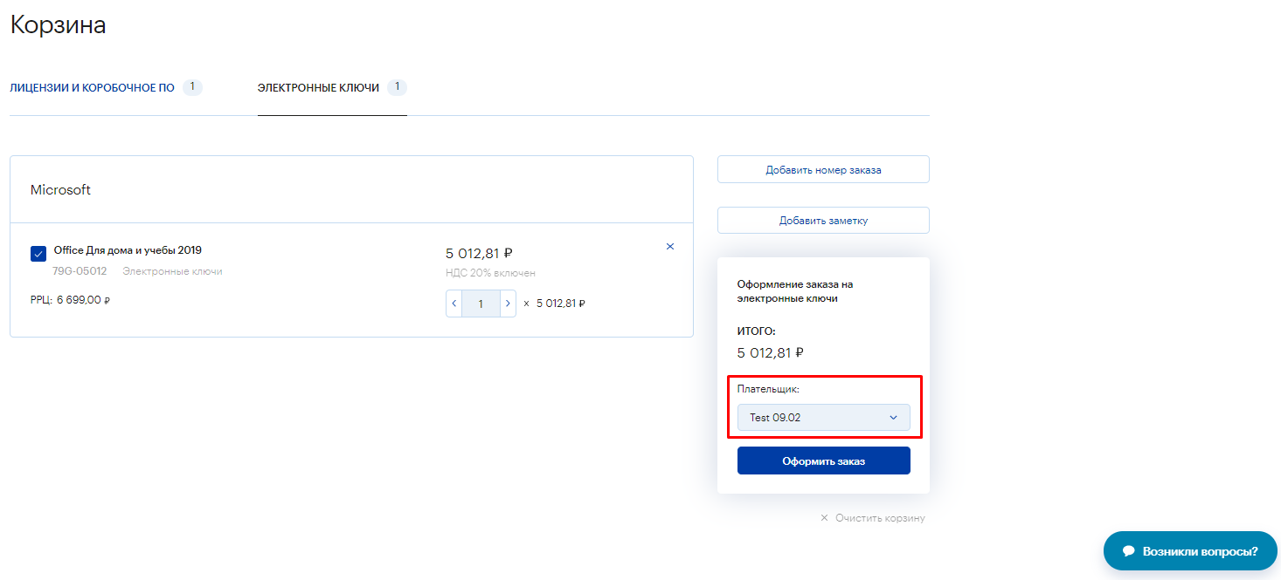
Рисунок 118: смена плательщика по заказу.
Некоторые коммерческие предложения допустимо оформлять без подтверждения менеджера, однако в большинстве случаев коммерческие предложения подтверждаются менеджером. Если подтверждение менеджера требуется, Система создаёт коммерческое предложение и отправляет его на подтверждение менеджеру. Далее менеджер подтверждает его валидность и размещает заказ из коммерческого предложения. Если подтверждение коммерческого предложения не требуется, Система создаёт коммерческое предложение, а на его основе размещает заказ.
Пользователь имеет возможность просто создать коммерческое предложение, из продуктов корзины и разместить заказ. В случае размещения заказа заказ будет создан сразу, если подтверждение коммерческого предложения не требуется.
Чтобы создать коммерческое предложение, необходимо кликнуть на кнопку «Создать спецификацию» (Рисунок 119).
Под спецификацией понимается декларация намерений партнёра о том сколько и какой продукт ему необходимо. Спецификация отправляется менеджеру. В течение (TBC) времени он связывается с партнёром для обсуждения условий покупки.
Для создания спецификации (коммерческого предложения) необходимо кликнуть левой клавишей мышки на кнопку «Создать спецификацию». После создания коммерческое предложение будет доступно в разделе «Коммерческие предложения». Система позволит скачать файл спецификации и оформить заказ из спецификации, после получения подтверждения.
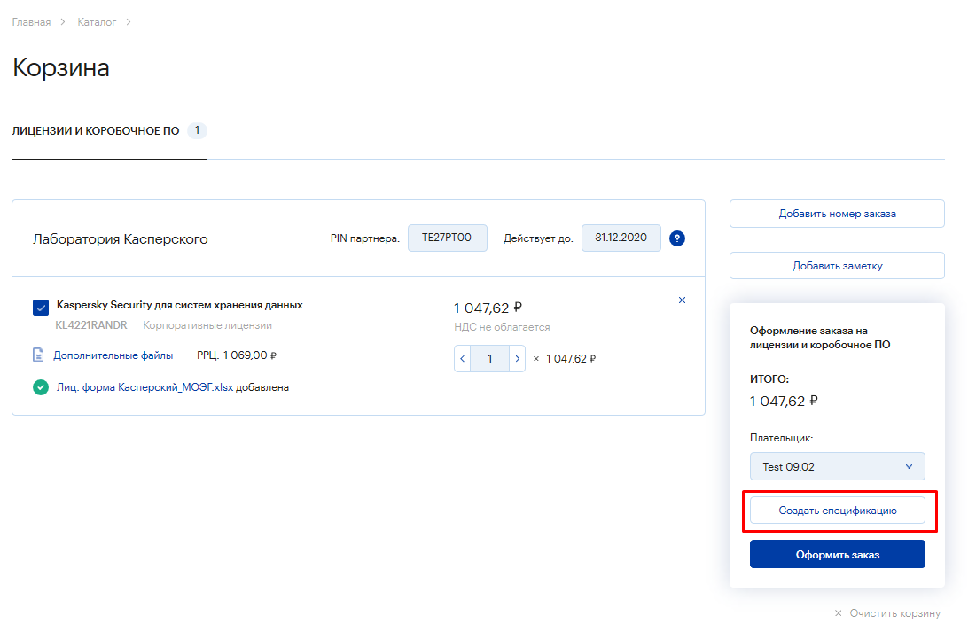
Рисунок 119: создание коммерческого предложения из корзины каталога.
Чтобы запустить сценарий создания заказа и получения счёта, необходимо кликнуть левой клавишей мышки на кнопку «Оформить заказ» (Рисунок 120). Система сформирует модальное окно подтверждения условий заказа, после подтверждения на котором будет запущена процедура создания заказа. Если сформированное коммерческое предложение не требует подтверждения, Система создаст заказ, разместит его и сформирует счёт на оплату.
Если же подтверждение коммерческого предложения требуется, Система создаёт коммерческое предложение и отправляет его на подтверждение менеджеру. Далее менеджер подтверждает его валидность, создаёт и размещает заказа из этого коммерческого предложения. Потом Система сформирует счёт. Заказ становится доступным на странице представления списка заказов, а счёт на странице его просмотра.
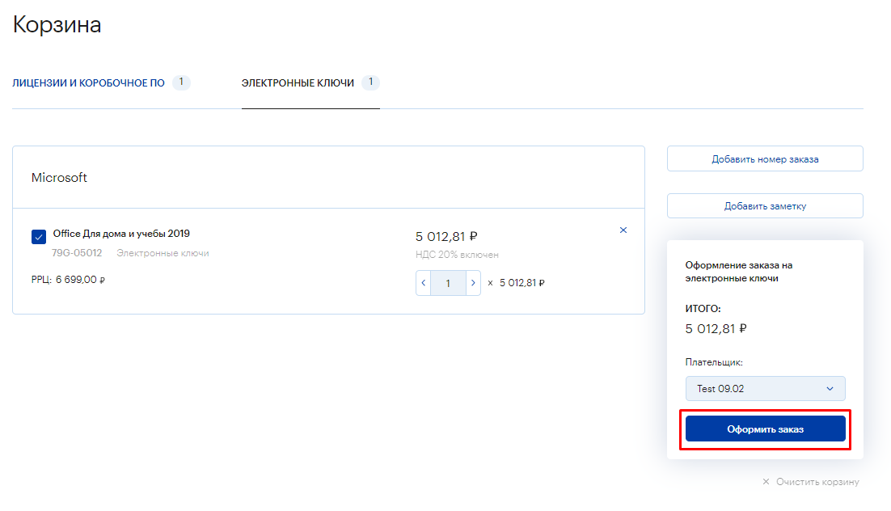
Рисунок 120: запуск сценария оформления заказа.
Для сброса формы и отмены оформления продукта достаточно кликнуть левой клавишей мышки на ссылку «Очистить форму» (Рисунок 121).
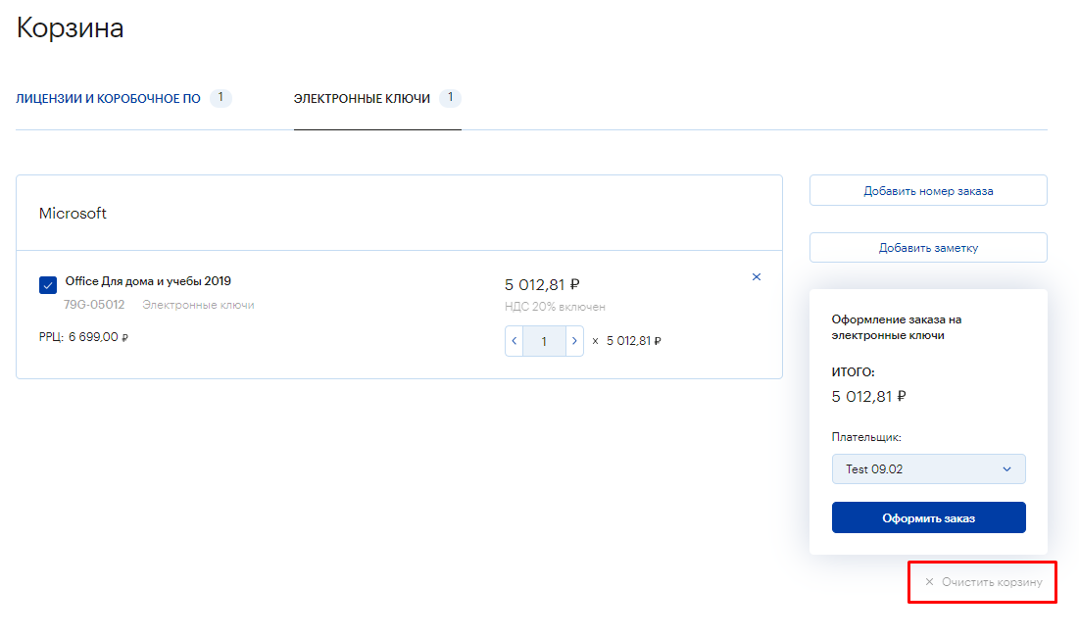
Рисунок 121: очистка корзины.
Для подтверждения операции создания заказа или коммерческого предложения необходимо кликнуть на кнопку «Подтвердить» (Рисунок 122), на модальном окне, после инициализации процедуры создания заказа или коммерческого предложения.
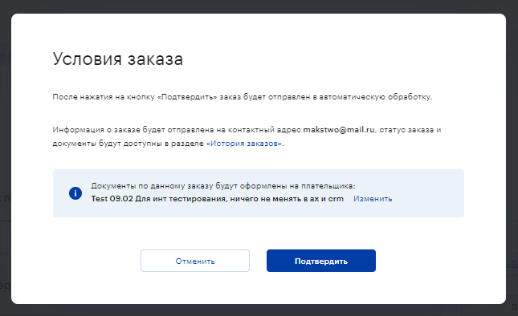
Рисунок 122: подтверждение запуска процедуры создания заказа или коммерческого предложения.

Работа с заказами
Для работы с заказами необходимо кликнуть на пункт основного меню «Заказы» и выбрать вариант «История заказов» (Рисунок 123). Система загрузит страницу представления списка всех размещённых заказов и предоставит возможность их просмотра и фильтрации по различным параметрам заказа.
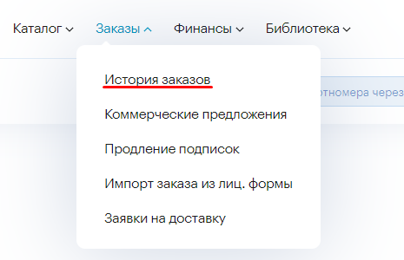
Рисунок 123: переход к работе с заказами.
Для удобства пользователя при поиске заказа в списке заказов Система выводит по каждому заказу его номер заказа, сумму, статус заказа, дату размещения, внутренний номер заказа и информацию о заказчике (Рисунок 124).
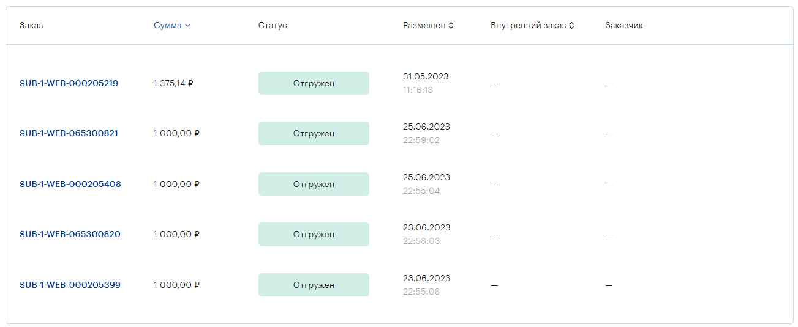
Рисунок 124: параметры заказов на странице представления списка.
Чтобы найти заказ по его номеру, необходимо ввести номер заказ в поле поиска и запустить поиск, кликнув на кнопку с иконкой лупы (Рисунок 125). Система отфильтрует заказы и выведет на страницу заказы, соответствующие введённому в поле поиска значению.
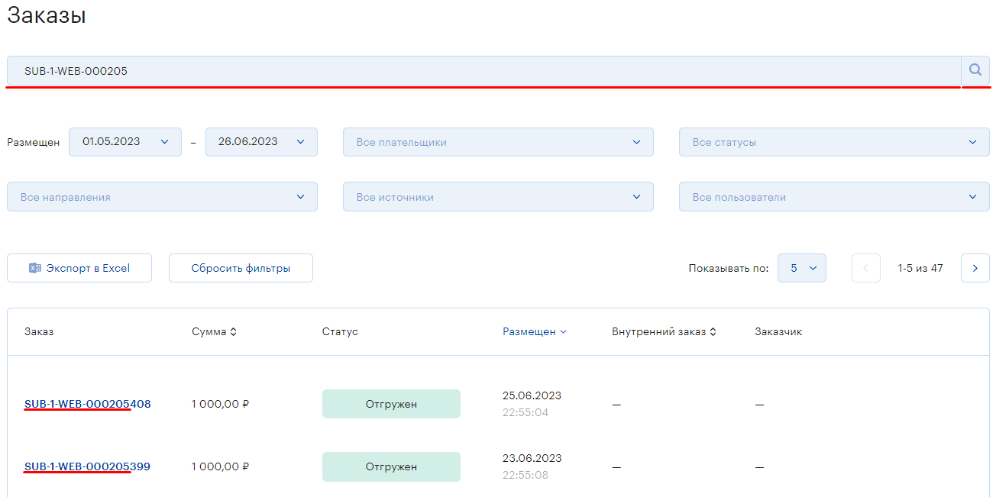
Рисунок 125: поиск заказа по его номеру.
Чтобы ограничить по периоду размещения заказов, необходимо указать дату начала периода размещения и дату окончания периода размещения заказов (Рисунок 126). Система отфильтрует заказы и выведет на страницу список заказов, размещённых в этом периоде.
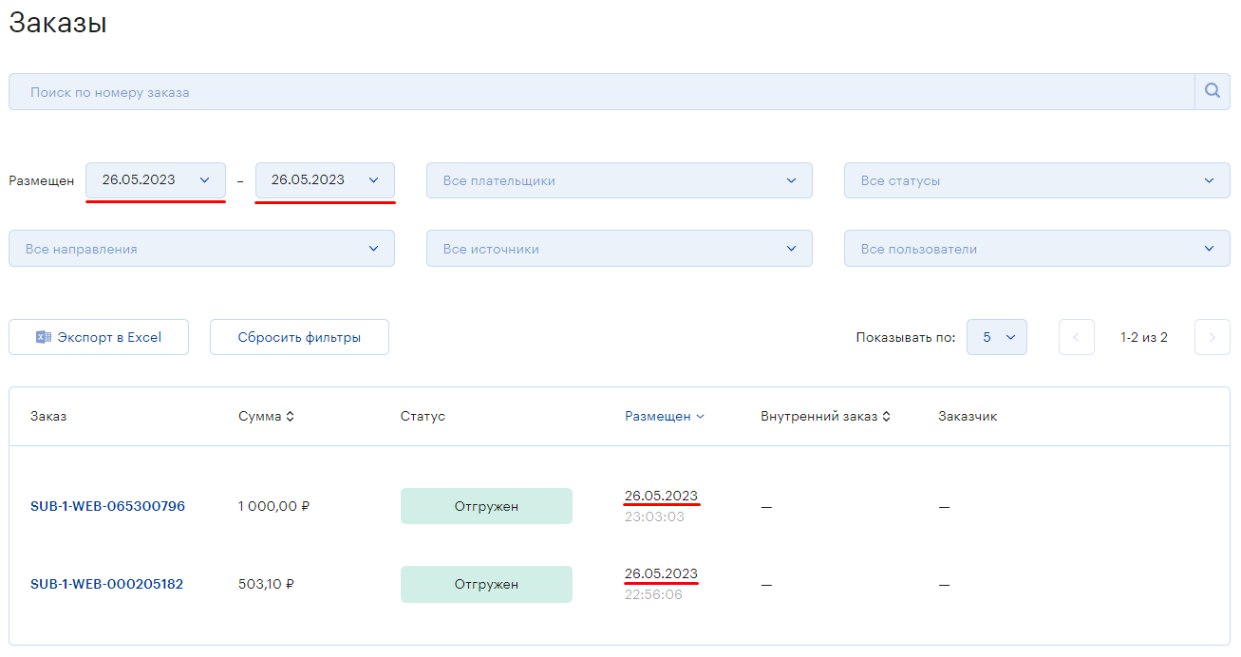
Рисунок 126: фильтрация заказов по периоду размещения.
Чтобы отфильтровать заказы по плательщику, необходимо кликнуть на фильтр со списком плательщиков и выбрать плательщика по счёту за заказ (Рисунок 127). Система отфильтрует заказы и выведет на страницу заказы со счетами на оплату указанному плательщику.
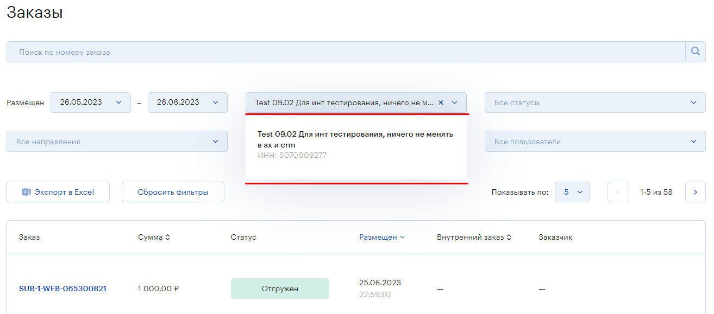
Рисунок 127: фильтрация заказов по плательщику.
Чтобы отфильтровать заказы по статусу, необходимо нажать на фильтр со статусами и выбрать статус из выпадающего списка (Рисунок 128). Система отфильтрует и выведет заказы с этим статусом.
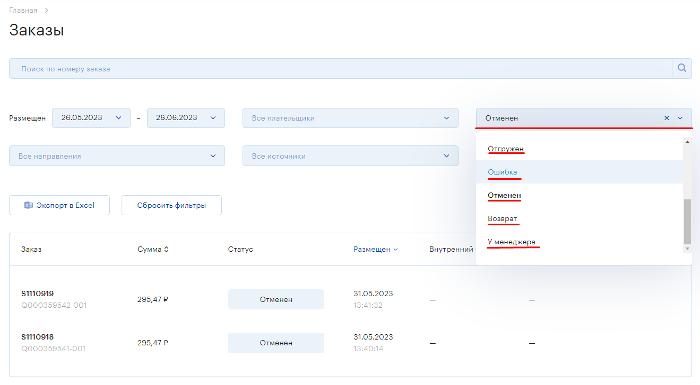
Рисунок 128: фильтрация заказов по статусу.
Для фильтрации заказов по направлению бизнеса необходимо кликнуть на фильтр с направлениями бизнеса и выбрать направление, по которому требуется произвести фильтрацию (Рисунок 129). Система отфильтрует заказы и выведет на страницу только заказы с продуктами этого направления бизнеса.
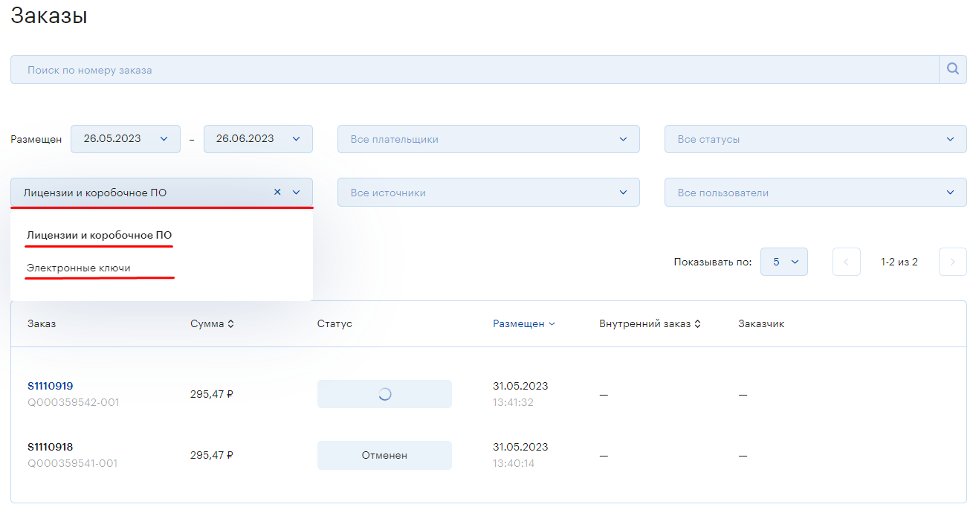
Рисунок 129: фильтрация заказов по направлению бизнеса.
Чтобы отфильтровать заказы по источнику (система, инициировавшая создание заказа), необходимо кликнуть на выпадающий список с источниками и выбрать требуемый источник (Рисунок 130). Система отфильтрует заказы и выведет на страницу заказы, размещённые этим источником.
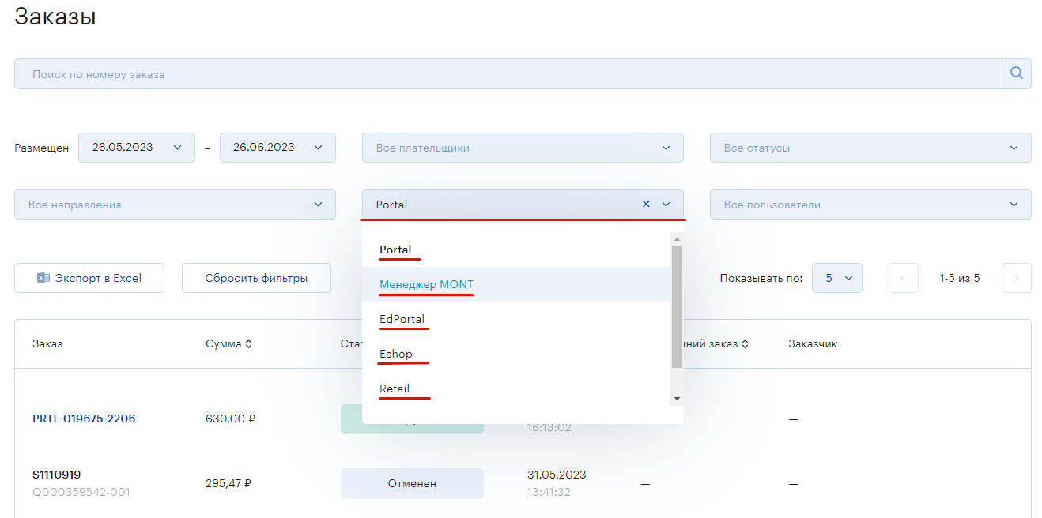
Рисунок 130: фильтрация заказов по источнику заказа.
Чтобы отфильтровать заказы по инициатору (пользователю, инициировавшему создание заказа), необходимо кликнуть на выпадающий список пользователей и выбрать его (Рисунок 131). Система отфильтрует заказы и выведет на страницу заказы, созданные выбранным пользователем.
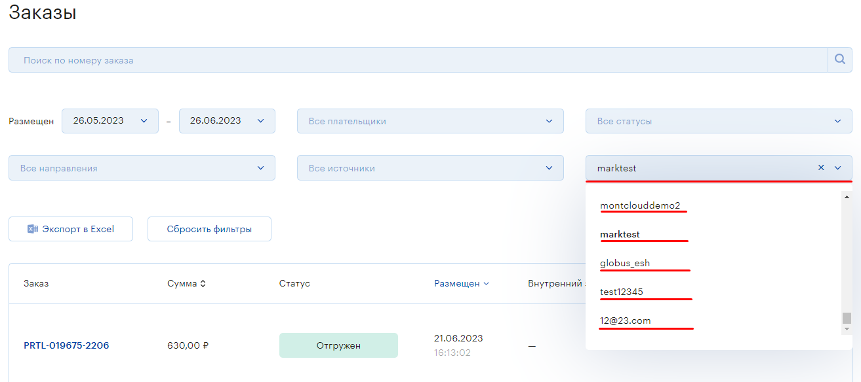
Рисунок 131: фильтрация заказов по пользователям.
Чтобы отменить фильтрацию заказов, необходимо кликнуть на кнопку «Сбросить фильтры» (Рисунок 132). Система спросит фильтры по умолчанию и выведет заказы в соответствии с предустановленной логикой вывода списка заказов на странице представления.
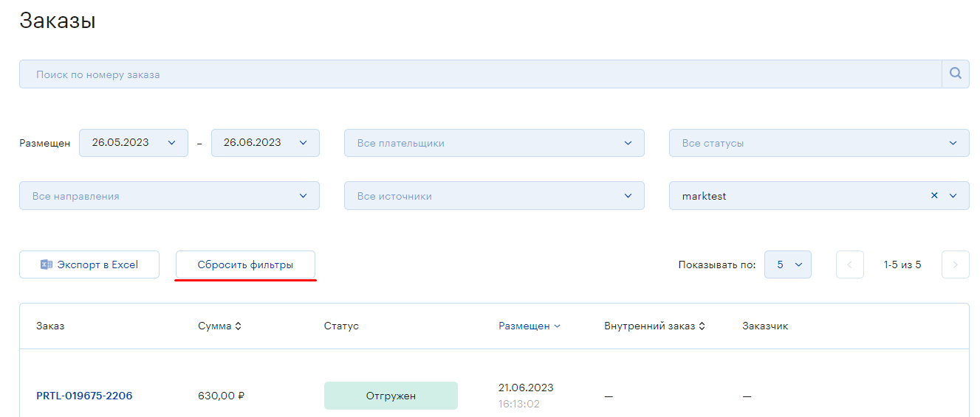
Рисунок 132: отмена фильтрации на странице представления списка заказов.
Для экспорта заказов в Excel необходимо кликнуть на кнопку с наименованием «Экспорт в Excel» (Рисунок 133). Система запустит экспорт заказов в Excel и сформирует модальное окно об инициализации экспорта заказов в Excel, а также проинформирует об отправке экспортированных заказов на электронную почту пользователя. После того как заказы будут экспортированы, Система отправит файл на электронную почту пользователя.
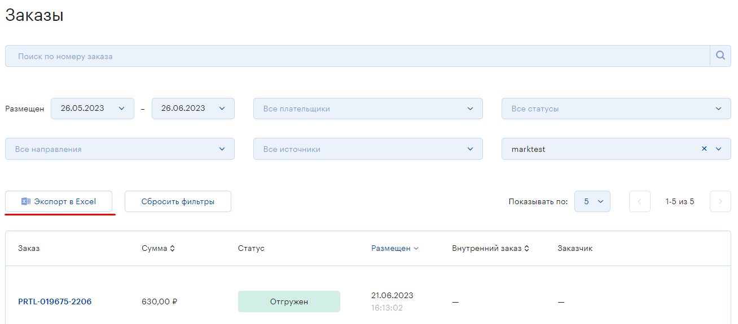
Рисунок 133: экспорт заказов в Excel.
Чтобы увеличить (или уменьшить) количество заказов, отображающихся на странице, необходимо кликнуть на выпадающий список с количеством отображающихся заказов на странице и выбрать подходящий вариант (Рисунок 134). Система обновит страницу и приведёт список заказов в соответствие.
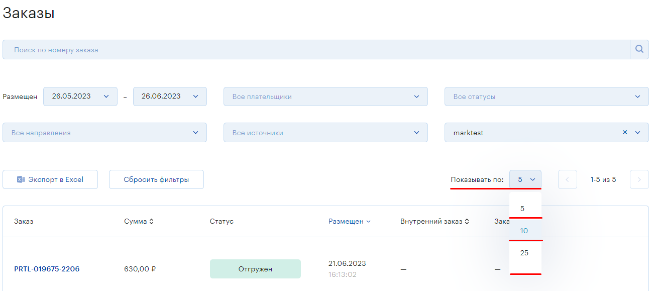
Рисунок 134: управление количеством заказов, отображающихся на странице.
Чтобы перейти на следующую страницу представления списка заказов (или вернуться на предыдущую) необходимо кликнуть на соответствующую стрелочку пагинации (Рисунок 135). Система загрузит, вызванную страницу представления списка заказов.
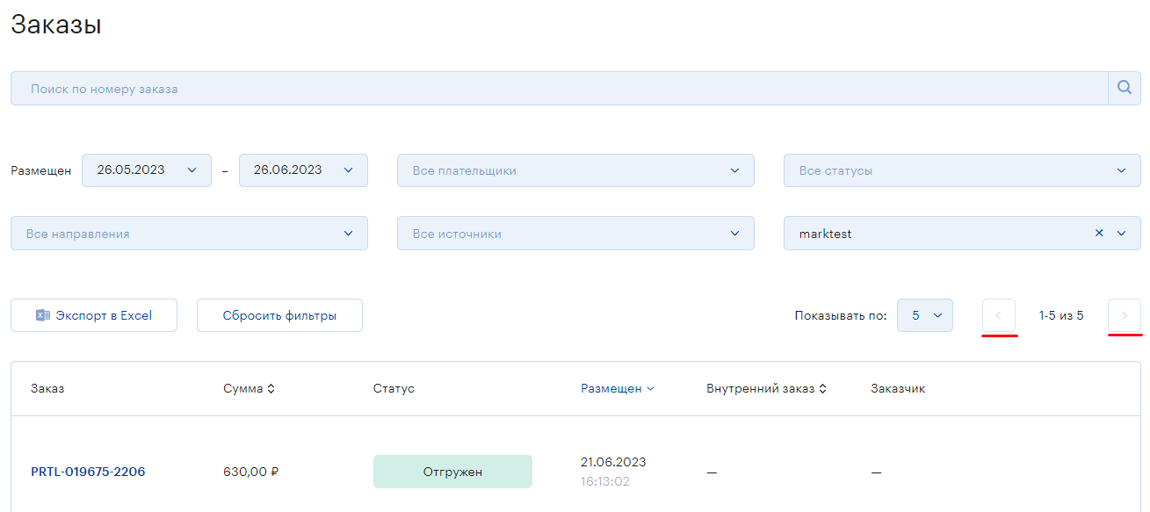
Рисунок 135: переход на следующую (предыдущую) страницу.
Для перехода на страницу представления заказа необходимо кликнуть на номер заказа (Рисунок 136). Система загрузит в рабочую область страницу представления заказа с его детальной информацией.
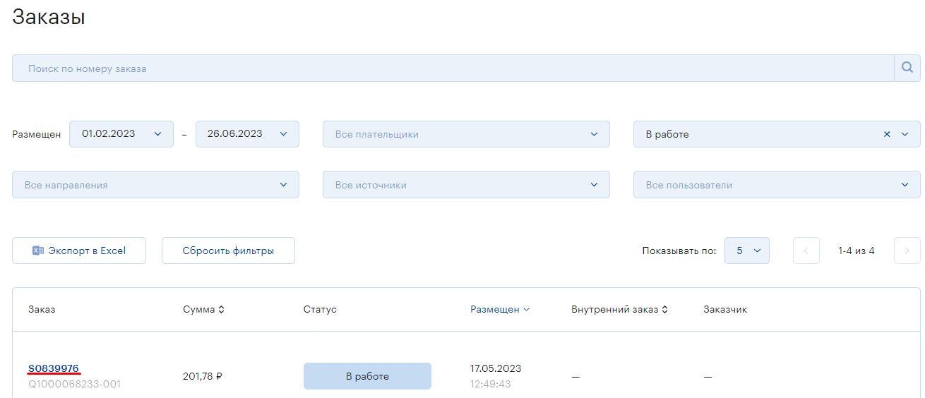
Рисунок 136: просмотр деталей заказа.
В рамках своего жизненного цикла заказ может находиться в одном из статусов, соответствующих тому или иному состоянию. Более детальная информация о статусах заказов представлена в таблице 1.
Таблица 1: статусы заказа в рамках его жизненного цикла.
№ | Статус | Описание
1 | У менеджера | Статус информирует пользователя о том, что заказ находится на рассмотрении у менеджера и ожидает от него подтверждения для его размещения.
2 | Предварительный | Статус информирует пользователя о том, что был сформирован предварительный заказ, ожидающий одобрения менеджера перед выставлением счёта и отправкой заказа вендору.
3 | Ожидает оплаты | Статус информирует пользователя о том, что по данному заказу был выставлен счёт. Заказ поступит в работу после оплаты счёта, который можно скачать в подробностях заказа или разделе «К оплате».
4 | В работе | Статус информирует пользователя о том, что заказ находится в процессе выполнения.
5 | На корректировке | Статус информирует пользователя о том, что заказ был отправлен на корректировку.
6 | Готов к отгрузке | Статус информирует пользователя о том, что оплата заказа произведена и ожидается его отгрузка.
7 | Частично выполнен | Статус информирует пользователя о том, что отправлены результаты заказа по одной или нескольким его позициям.
8 | Выполнен | Статус информирует пользователя о том, что заказ был выполнен и все позиции отправлены.
9 | Отгружен | Статус информирует пользователя о том, что заказ выполнен и отгрузочные документы по нему отправлены заказчику.
10 | Ошибка | Статус информирует пользователя о том, что в процессе выполнения заказа что-то пошло не так. И заказ ожидает подключения менеджера. При появлении заказа со статусом ошибки необходимо уточнить причины её возникновения. Для уточнения причины ошибки необходимо обратиться в службу поддержки.
11 | Отменён | Статус информирует пользователя о том, что заказ отменили и он недействительный.
12 | Возврат | Статус информирует пользователя о том, что позиции заказа вернулись на склад (полный или частичный).
На странице просмотра заказа Система выводит сектор с информацией о заказе и сектор с информацией о его составе (Рисунок 137).
В секторе с информацией о заказе Система выводит номер заказа, статус, источник, счета и документы по заказу (при их наличии), внутренний номер заказа, дату и время его размещения, сумму, валюту, заметку пользователя, плательщика и его ИНН.
В секторе с информацией о его составе Система выводит статус линии заказа, дату и время её отгрузки, сумму линии заказа, цену продукта и его количество, заказчика (при наличии), информацию о добавленной лицензионной форме и о дополнительных файлах (при наличии), информацию о ключах, название продукта, его партномер и канал продаж.
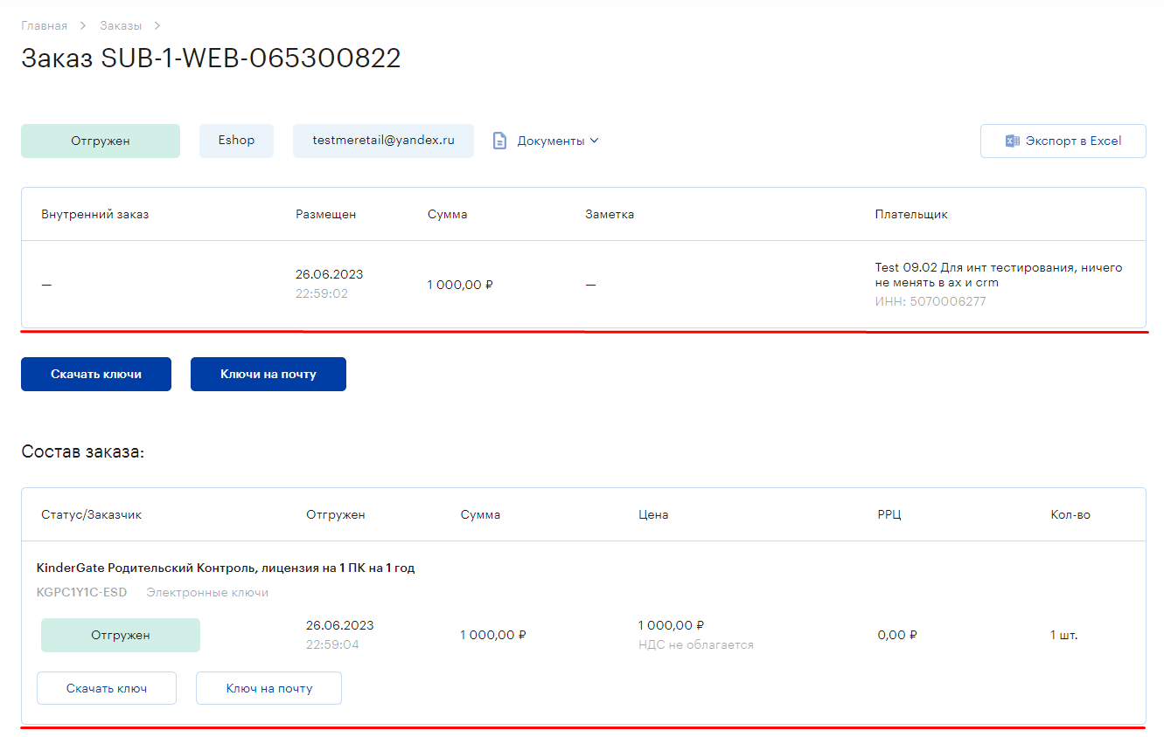
Рисунок 137: страница просмотра заказа.
Также на странице просмотра заказа Система позволяет создать новый заказ на основе имеющегося, если текущий заказ не был отменён и был создан через корзину каталога Системы. Когда заказ соответствует указанным условиям, Система выводит на странице его просмотра кнопку «Создать заказ на основе».
Чтобы создать заказ на основе текущего, необходимо кликнуть на кнопку «Создать заказ на основе» (Рисунок 138). Система сформирует корзину на основе имеющегося заказа.
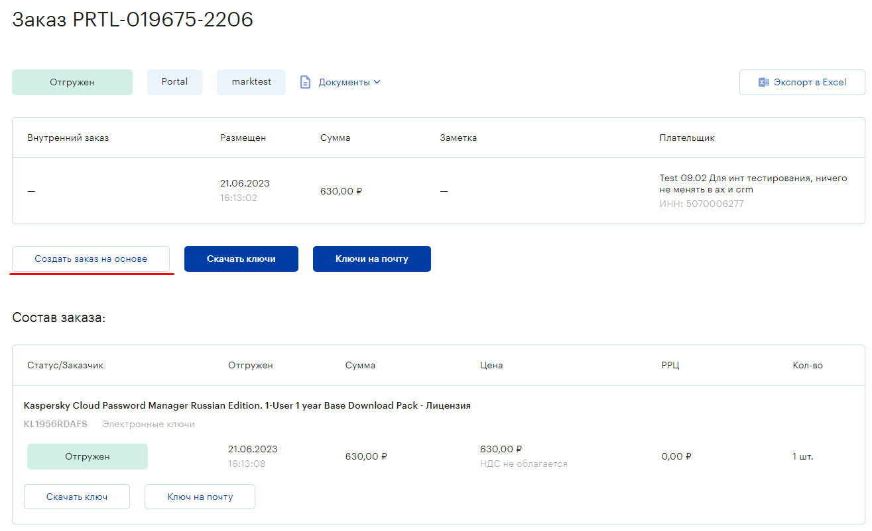
Рисунок 138: создание заказа на основе имеющегося.
Для заказов с продуктами электронной дистрибуции (ESD), Система предоставляет возможность скачать ключи или отправить их на электронную почту пользователя. При соответствии пользователя условиям доступа Система выводит на страницу просмотра заказа кнопку для скачивания ключей из заказа и для отправки их на электронную почту пользователя. Скачивание и отправка ключей на почту доступно как по конкретному продукту, так и по всему заказу.
Чтобы скачать ключи, необходимо кликнуть на кнопку «Скачать ключи» (Рисунок 139). Система запустит формирование файла с ключами продуктов и выгрузит ключи на рабочую машину пользователя.
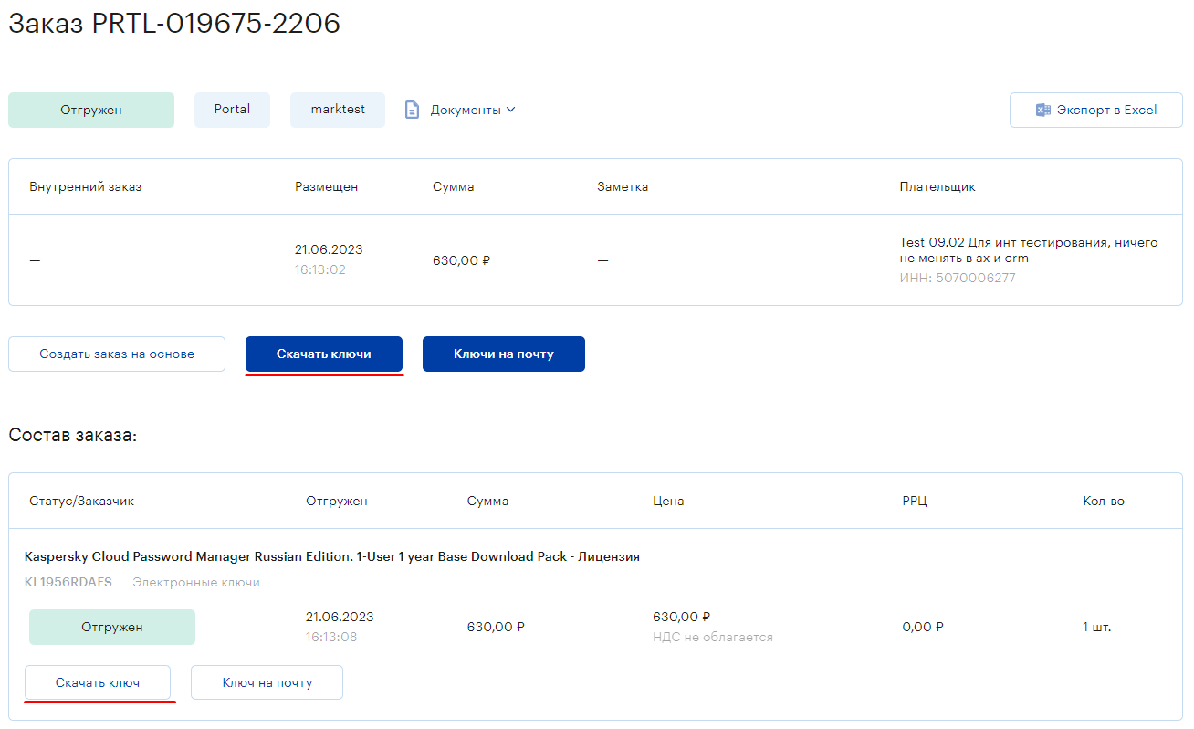
Рисунок 139: запуск скачивания ключей.
Чтобы отправить ключи на электронную почту пользователя, необходимо кликнуть на кнопку «Ключи на почту» (Рисунок 140). Система сформирует файл с ключами продуктов заказа и отправит его на адрес электронной почты пользователя, сформировав соответствующее сообщение.
Отправка ключей на электронную почту пользователя имеет ограничения по размеру отправляемого файла. При превышении допустимого размера, отправляемого файла Система проинформирует об этом пользователя.
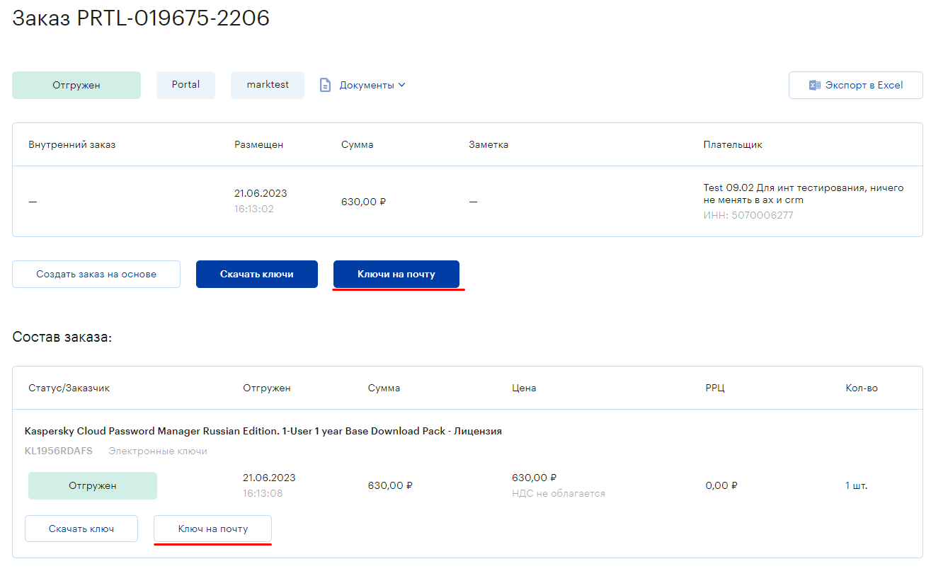
Рисунок 140: отправка ключей на электронную почту.
Для неотгруженных заказов можно запросить счёт для оплаты заказа. Для этого необходимо нажать на выпадающий список «Счета» и выбрать счёт, который требуется (Рисунок 141). В этом случае руководитель указывается из счёта на оплату, а ответственный продавец из заказа.
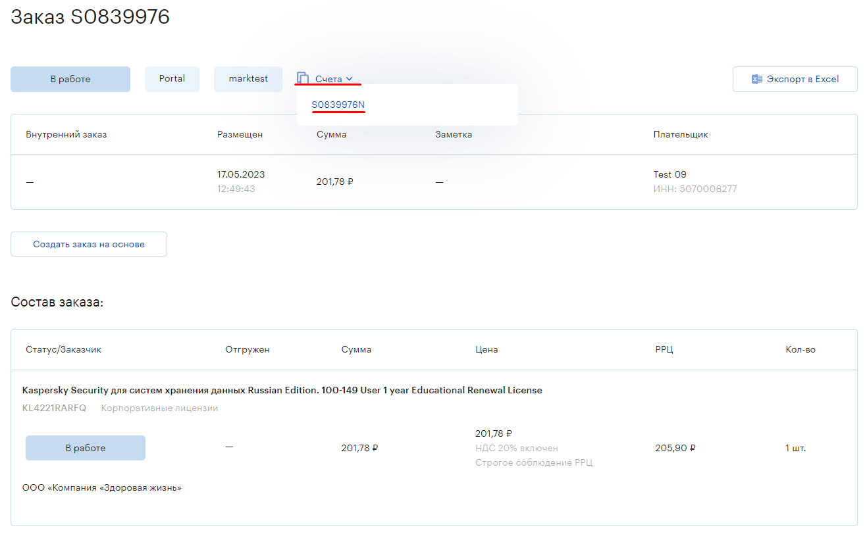
Рисунок 142: получение счёта для оплаты заказа.
Для отгруженных заказов счёт можно запросить, кликнув на выпадающий список «Документы» (Рисунок 143). Тогда руководитель выводится из книги продаж, который производил выгрузку книги продаж.
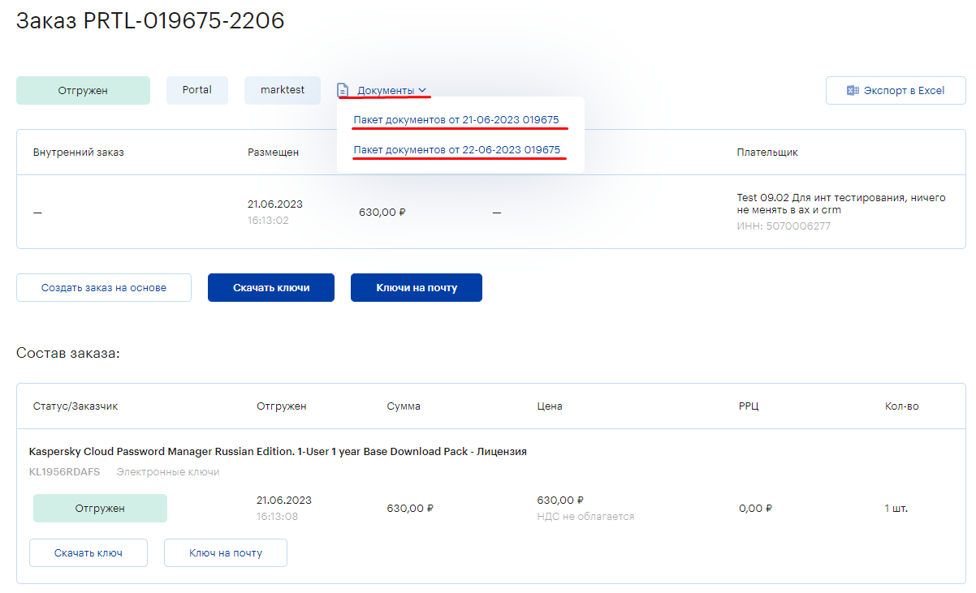
Рисунок 143: выгрузка счёта после отгрузки заказа.
Чтобы выгрузить заказ в Excel, необходимо кликнуть на кнопку «Экспорт в Excel» (Рисунок 144). Система запустит формирование Excel–файла и выгрузит файл на рабочую машину пользователя.
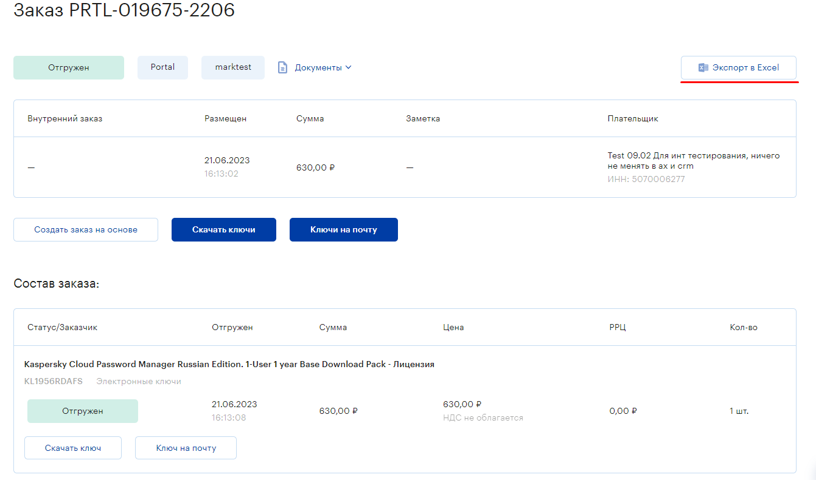
Рисунок 144: экспорт заказа в Excel–файл.
Если счёт ещё не выставлен, пользователь может отменить заказ. Для отмены заказа необходимо кликнуть на кнопку «Отменить». Система сформирует модальное окно подтверждения операции отмены, на котором следует подтвердить операцию.
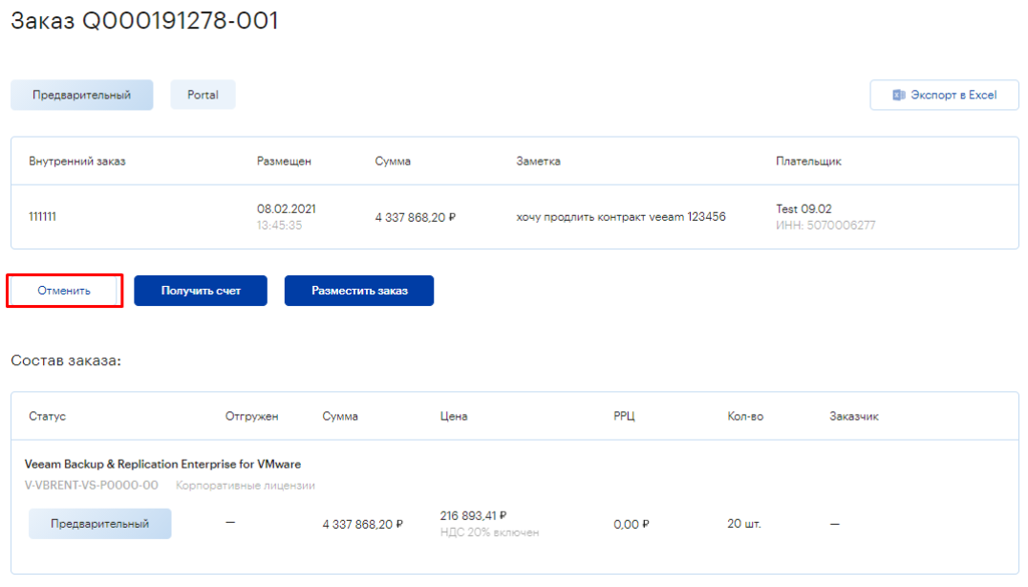
Рисунок 145: отмена заказа.

Создание заказа на основе имеющегося
При инициализации создания заказа на основе имеющегося Система производит подбор продуктов, имеющихся в предыдущем заказе. Для этого анализируется коммерческое предложение, на основе которого был создан заказ и формируется корзина с продуктами этого заказа.
Корзина на основе заказа представляет из себя сектор управления продуктами корзины и сектор оформления заказа (Рисунок 146). Сектор управления продуктами корзины предназначен для работы с каждой линией заказа (продуктом). Сектор оформления заказа предназначен для запуска сценария создания заказа соответствующего направлению бизнеса, по которому сгруппированы продукты в корзине.
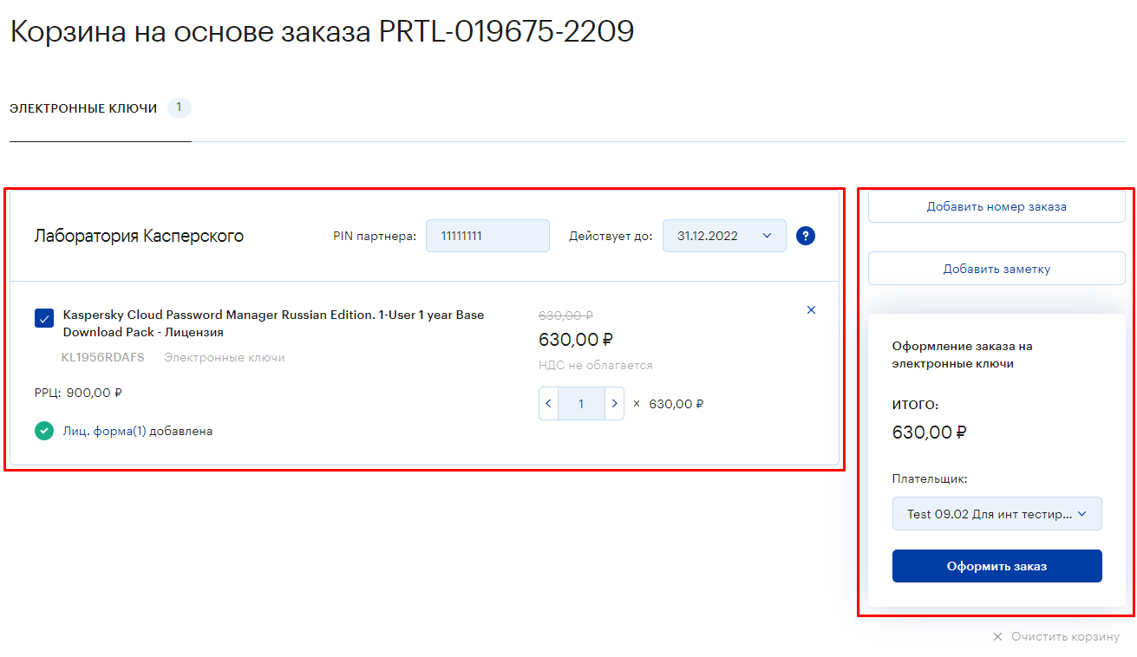
Рисунок 146: секторы управления корзиной.
Для идентификации продуктов в корзине на основе заказа Система выводит параметры, соответствующие продукту, на его карточке (наименование, партномер, цена продукта, РРЦ, направление, цену продукта за единицу товара и за общее количество и т. д.). Также в рамках каждой карточки продукта Система предоставляет возможности изменить количество товаров, удалить товар из корзины, прикрепить файл к линии заказа и прикрепить лицензионную форму к линии заказа.
Чтобы изменить количество продуктов в корзине, необходимо нажать на кнопку с иконкой стрелочки вправо. Система увеличит количество продукта на одну единицу. Если требуется уменьшить количество товаров, необходимо кликнуть на кнопку с иконкой стрелочки влево. Система уменьшит количество продуктов на одну единицу. Также пользователь может ввести требуемое количество товаров вручную. Для этого необходимо поставить курсор в поле ввода и ввести требуемое количество (Рисунок 147).
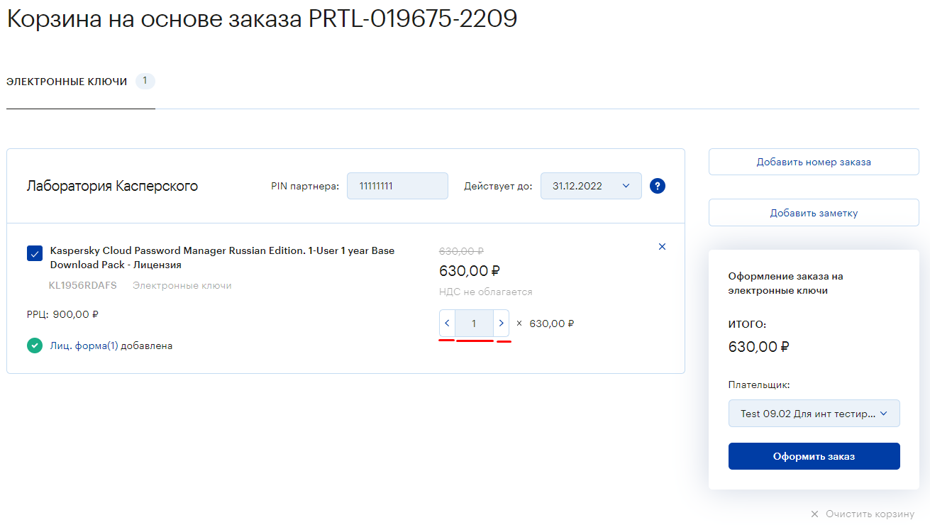
Рисунок 147: поле ввода количества экземпляров продукта.
Для удаления продуктов из корзины на основе заказа необходимо кликнуть на кнопку с иконкой крестика, в правом верхнем углу карточки продукта (Рисунок 148). Система удалит продукт из корзины и обновит страницу её представления, обновив данные на странице.
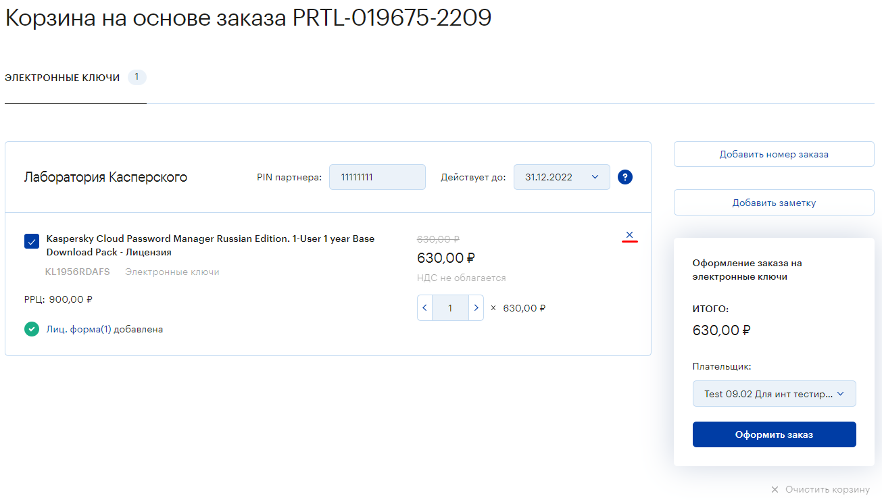
Рисунок 148: удаление продукта из корзины.
Если нет необходимости в удалении продукта из корзины, его можно просто деактивировать. Тогда Система перестанет его учитывать в расчётах итоговой стоимости и продукт не попадёт в коммерческое предложение и заказ, сформированный на основе этой корзины.
Для деактивации продукта необходимо снять галочку с поля активности продукта (Рисунок 149). Это может потребоваться для оформления заказа без текущего продукта или оформления текущего продукта отдельным заказом и т.д. Система произведёт пересчёт продуктов корзины и обновит страницу её представления, выведя данные без учёта деактивированного продукта.
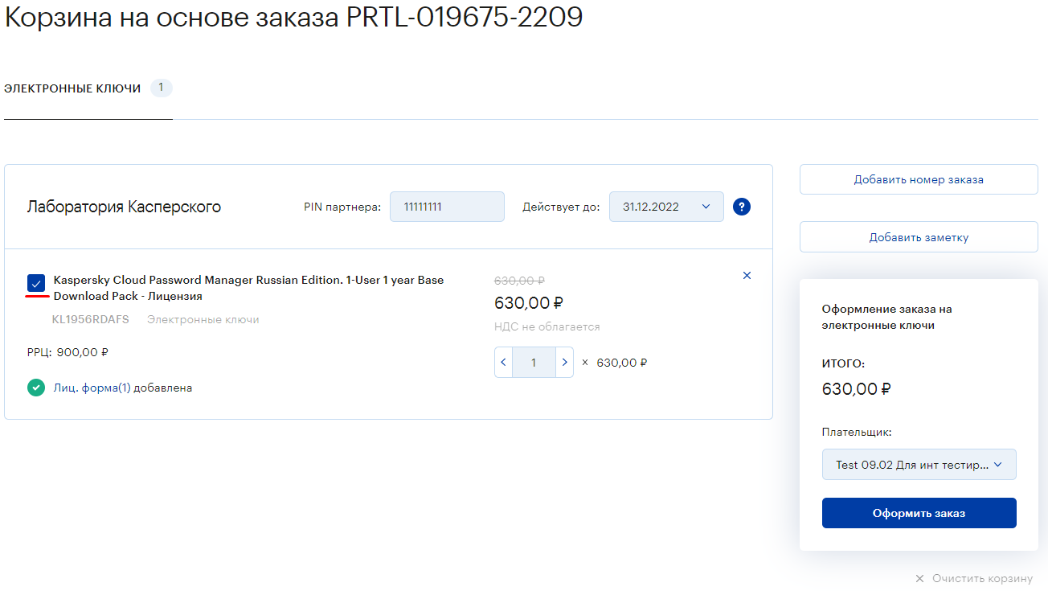
Рисунок 149: поле активации продукта в корзине.
Для перехода к управлению лицензионными формами необходимо кликнуть на выпадающий список лицензионных форм, и выбрать лицензионную форму из сформированного списка (Рисунок 150). Более детальное описание управления лицензионными формами представлено в пункте текущего руководства «Создание заказа через каталог».
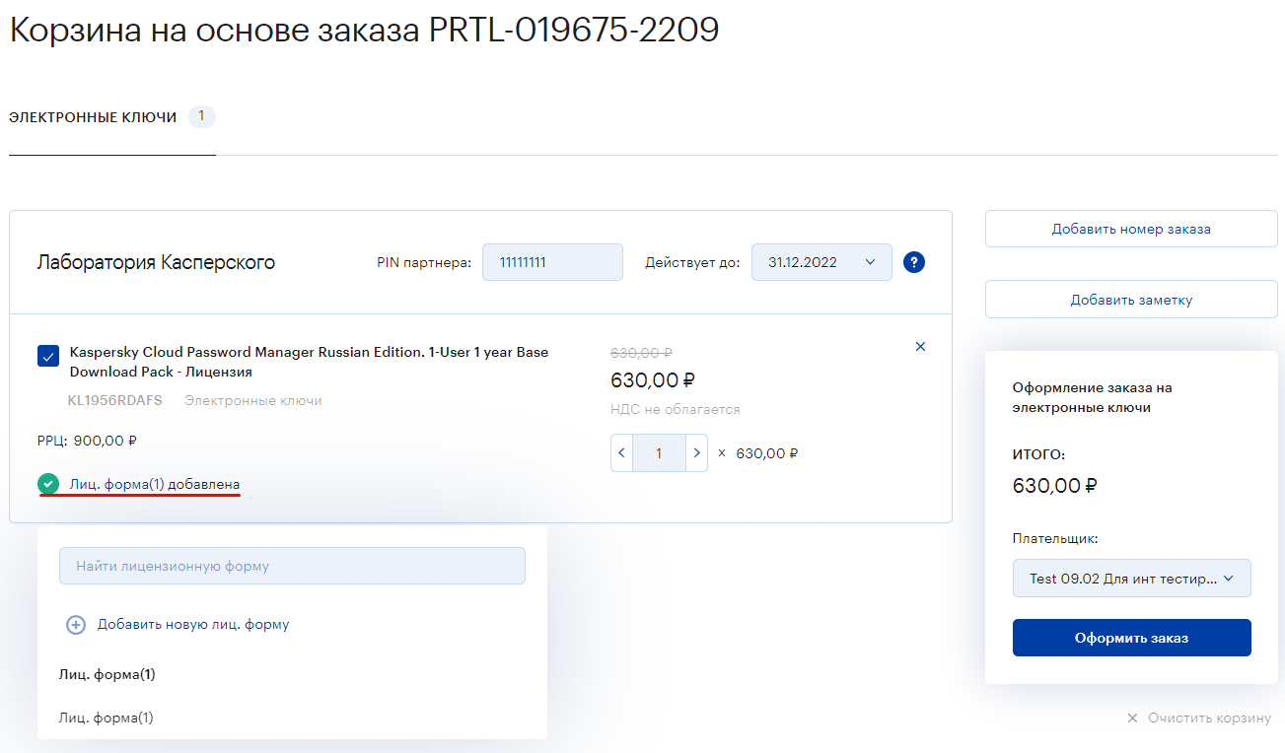
Рисунок 150: переход к управлению лицензионными формами.
В секторе оформления заказа Система выводит итоговую информацию по продуктам, соответствующим направлению, а также предоставляет возможность добавить корпоративный номер заказа, оставить заметку к заказу, изменить плательщика и запустить процедуру создания заказа.
Чтобы зафиксировать за заказом внутренний номер, необходимо кликнуть на кнопку «Добавить номер заказа», а после активации поля ввода ввести внутренний номер заказа (Рисунок 151). После запуска процедуры создания заказа Система зафиксирует введённый номер заказа за коммерческим предложением, который будет привязан к соответствующему заказу.
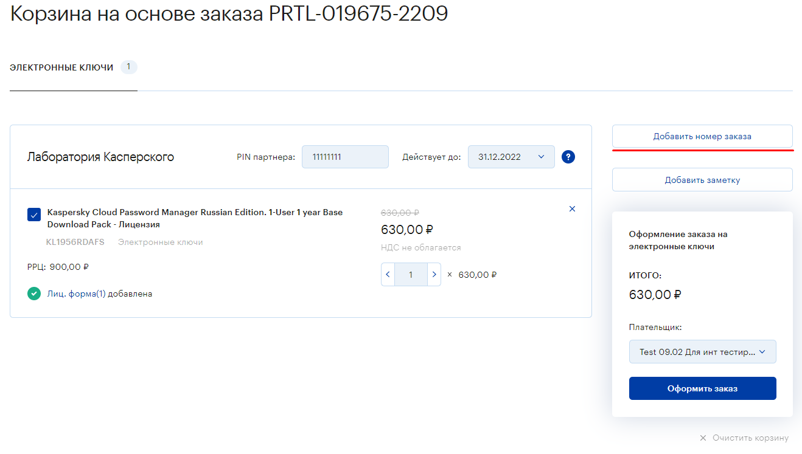
Рисунок 151: фиксация внутреннего номера за заказом.
Для фиксации дополнительной, полезной информации за заказом, Система предоставляет возможность активации поля для ввода заметки. Для этого необходимо кликнуть на кнопку «Добавить заметку» и после активации поля ввода ввести сопроводительный текст (Рисунок 152).
Система зафиксирует заметку за сформированным коммерческим предложением, который будет привязан к соответствующему заказу.
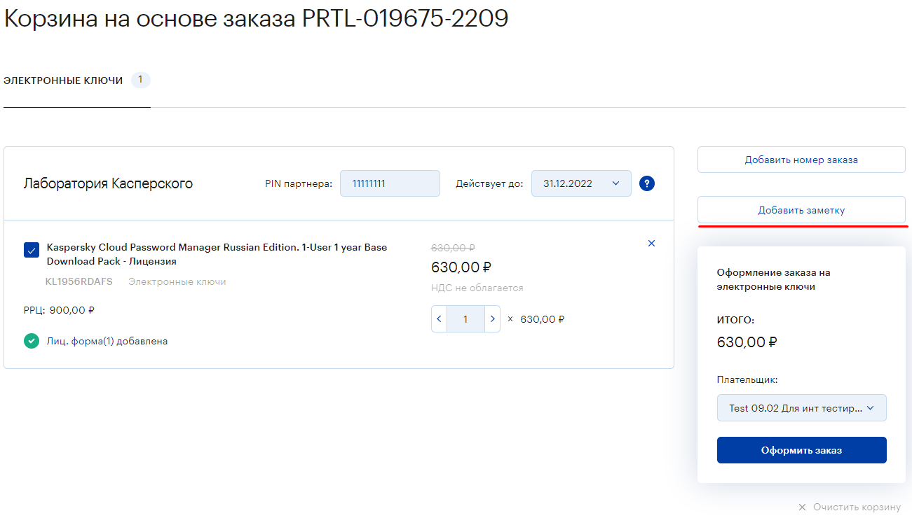
Рисунок 152: фиксация заметки за заказом.
Чтобы изменить плательщика, необходимо кликнуть на выпадающий список «Плательщик» (Рисунок 153). Система сформирует выпадающий список с подтверждёнными плательщиками, где необходимо выбрать плательщика, на которого будет сформирован счёт.
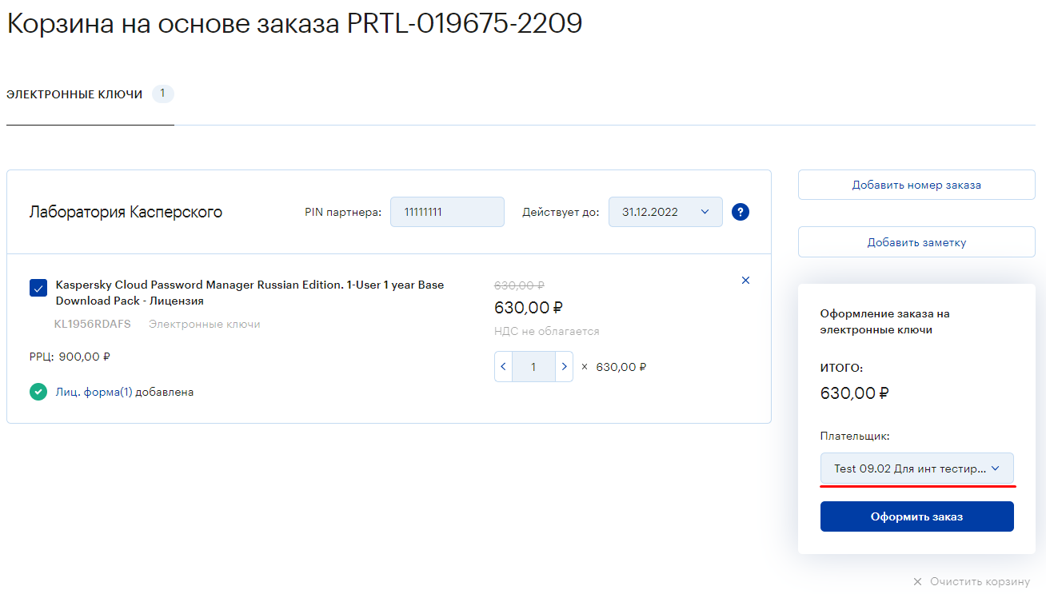
Рисунок 153: смена плательщика по заказу.
Чтобы запустить процедуру создания заказа и получения счёта, необходимо кликнуть левой клавишей мышки на кнопку «Оформить заказ» (Рисунок 154). Система сформирует модальное окно подтверждения условий заказа. После подтверждения условий заказа запустится сценарий создания заказа. Если сформированное коммерческое предложение не требует подтверждения, Система разместит заказ и сформирует счёт на оплату.
Если же подтверждение коммерческого предложения требуется, Система создаст коммерческое предложение и отправляет его на подтверждение менеджеру. Далее менеджер подтверждает его валидность, создаёт и размещает заказ из коммерческого предложения. После чего сформируется счёт. Заказ становится доступным на странице представления списка заказов, а счёт на странице его просмотра.
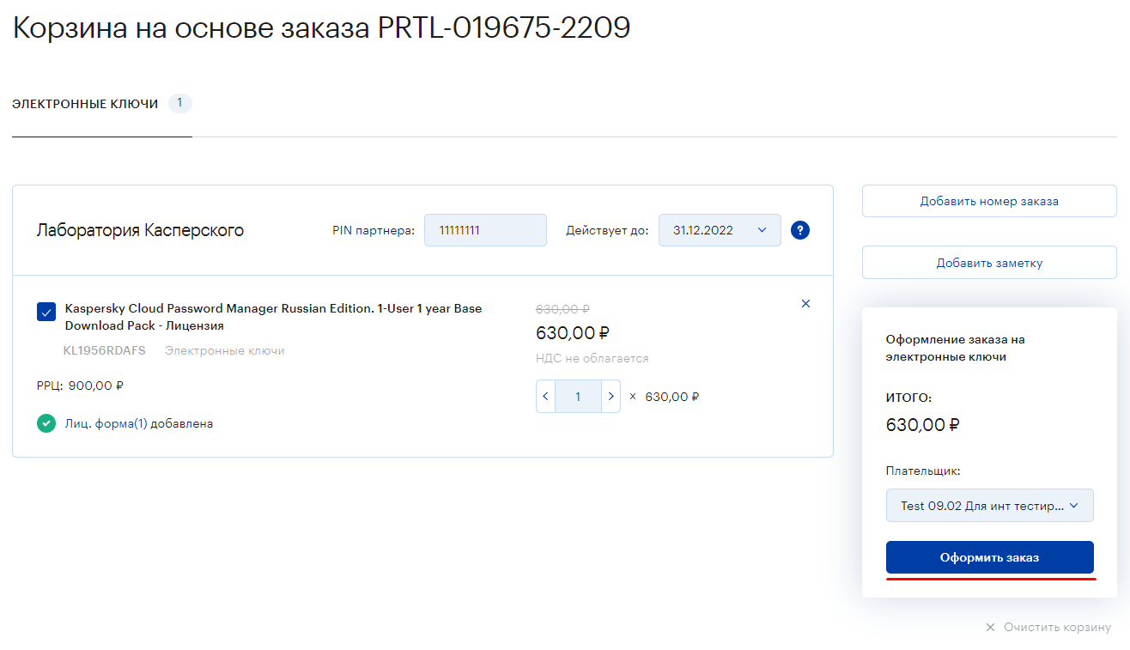
Рисунок 154: запуск процедуры оформления заказа.

Работа с коммерческими предложениями
Для перехода к работе с коммерческими предложениями необходимо кликнуть на пункт основного меню «Заказы» и выбрать вариант «Коммерческие предложения» (Рисунок 155). Система загрузит страницу представления списка коммерческих предложений.
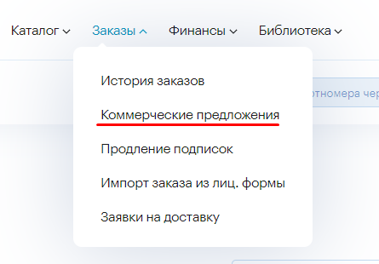
Рисунок 155: переход к работе с коммерческими предложениями.
На странице представления списка коммерческих предложений Система предоставляет пользователю возможность найти коммерческое предложение или произвести их фильтрацию.
Чтобы найти коммерческое предложение по его номеру, необходимо ввести номер коммерческого предложения в поле поиска и кликнуть на кнопку с иконкой лупы (Рисунок 156). Система отфильтрует и выведет на страницу только коммерческие предложения, номера которых соответствуют введённому значению.
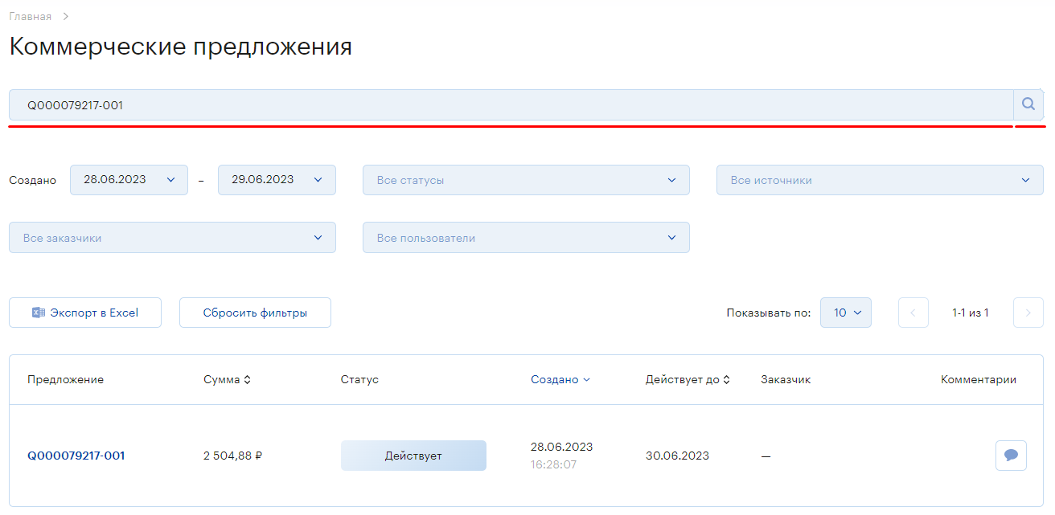
Рисунок 156: поиск коммерческого предложения по его номеру.
Для выборки коммерческих предложений, созданных в определённом периоде, необходимо указать дату начала и дату окончания периода создания коммерческого предложения (Рисунок 157). Система отфильтрует и выведет на страницу только коммерческие предложения, созданные в рамках заданного периода.
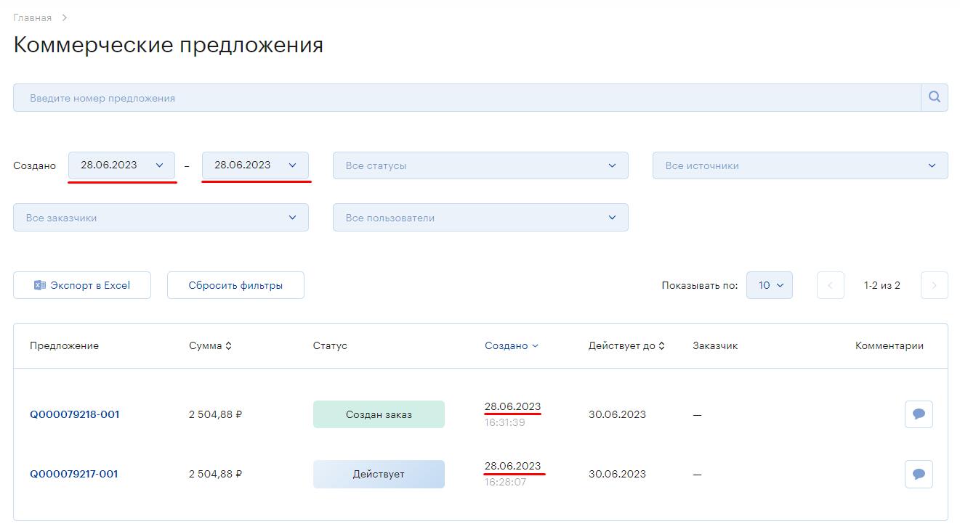
Рисунок 157: фильтрация коммерческих предложений по периоду их создания.
Чтобы отфильтровать коммерческие предложения по статусу, необходимо кликнуть на фильтр с выпадающим списком статусов и выбрать статус, по которому требуется произвести фильтрацию коммерческих предложений (рисунок 158). Система отфильтрует и выведет на страницу коммерческие предложения в соответствующем статусе.
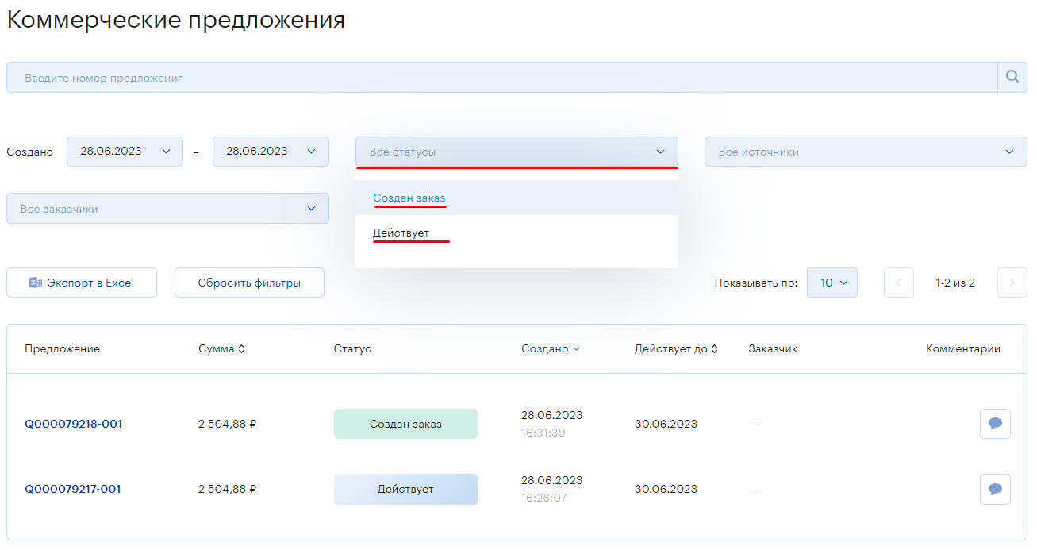
Рисунок 158: фильтрация коммерческих предложений по статусу.
Для фильтрации коммерческих предложений по источнику их происхождения необходимо кликнуть на выпадающий список с источниками происхождения и выбрать интересующий вас источник (Рисунок 159). Система отфильтрует и выведет на страницу коммерческие предложения, сформированные в выбранном источнике.
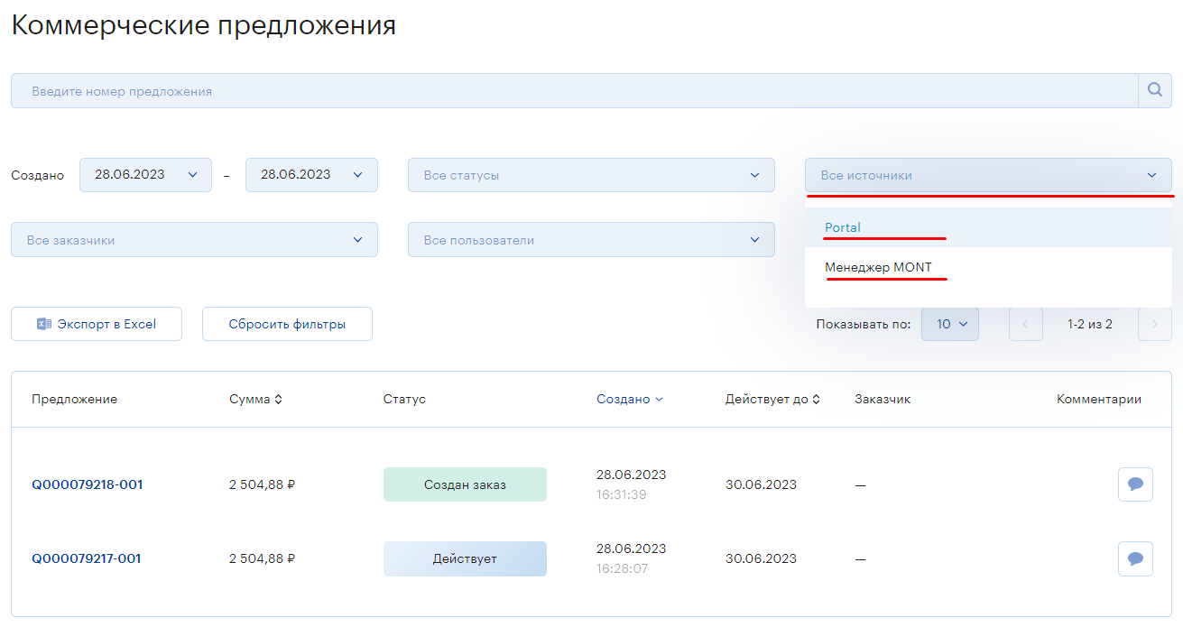
Рисунок 159: фильтрация коммерческих предложений по источнику происхождения.
Чтобы отфильтровать коммерческие предложения по заказчику, необходимо кликнуть на фильтр с выпадающим списком заказчиков и выбрать интересующий вас вариант (Рисунок 160). Система отфильтрует и выведет на странице коммерческие предложения с выбранным заказчиком.
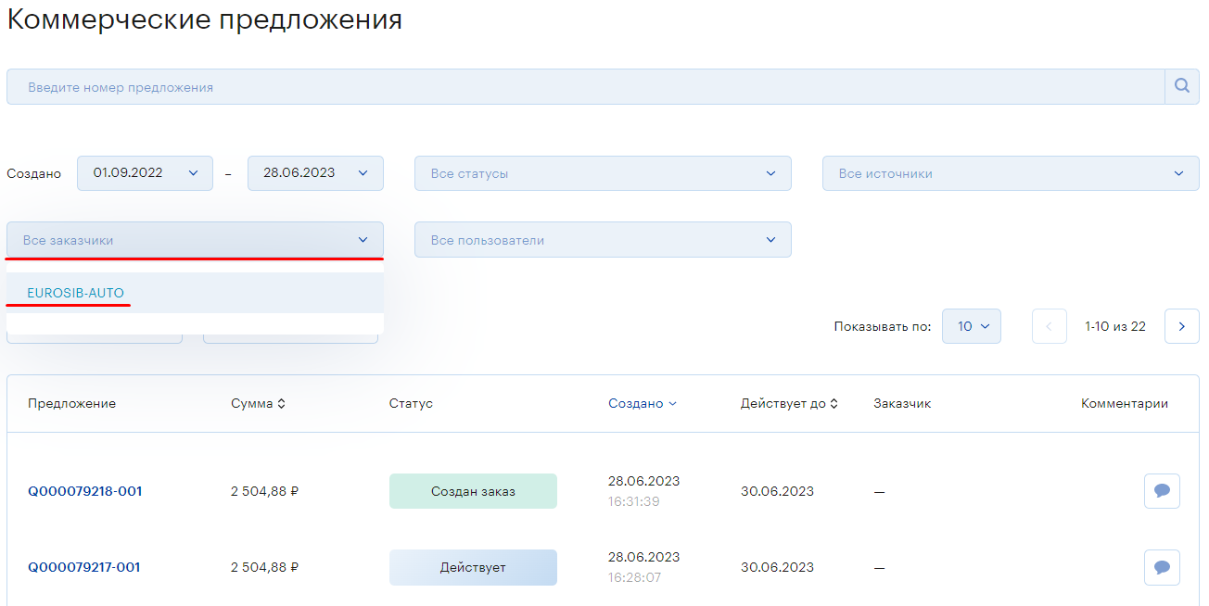
Рисунок 160: фильтрация коммерческих предложений по заказчику.
Чтобы отфильтровать коммерческие предложения по их автору, необходимо кликнуть на фильтр с выпадающим списком пользователей и выбрать интересующего вас пользователя (Рисунок 161). Система отфильтрует и выведет на страницу коммерческие предложения, сформированные выбранным пользователем.
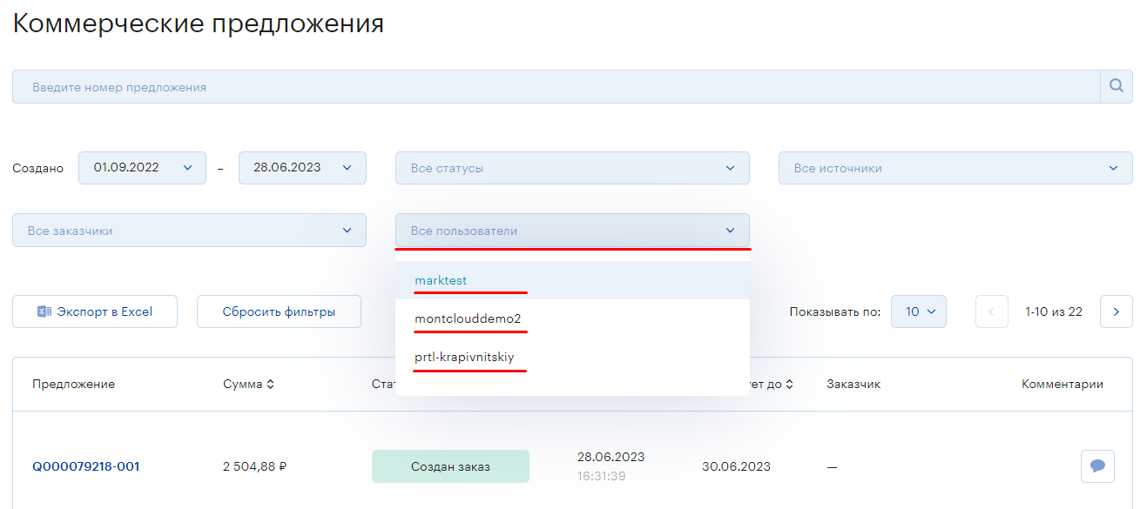
Рисунок 161: фильтрация коммерческих предложений по пользователю.
Чтобы сбросить фильтры, необходимо кликнуть на кнопку «Сбросить фильтры» (Рисунок 162). Система сбросит фильтры по умолчанию на станице представления списка коммерческих предложений.
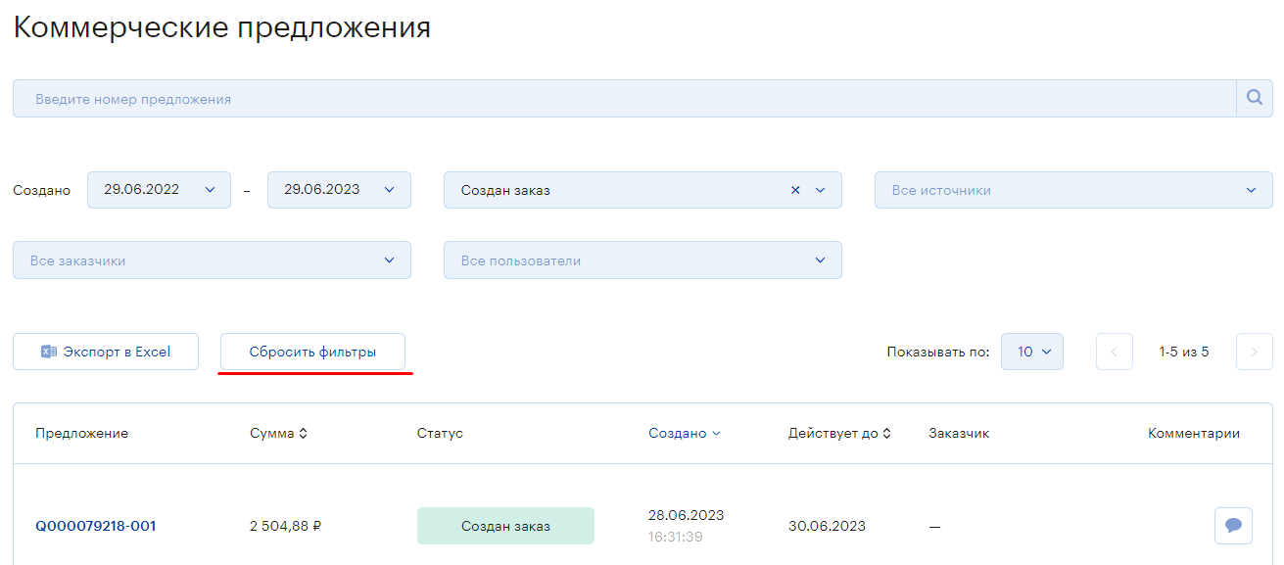
Рисунок 162: сброс фильтров на странице представления списка коммерческих предложений.
Для экспорта коммерческих предложений в Excel необходимо кликнуть на кнопку с наименованием «Экспорта в Excel» (Рисунок 163). Система запустит экспорт коммерческих предложений в Excel и проинформирует об отправке коммерческих предложений на электронную почту пользователя. По окончании экспорта Система отправит коммерческие предложения на электронную почту пользователя.
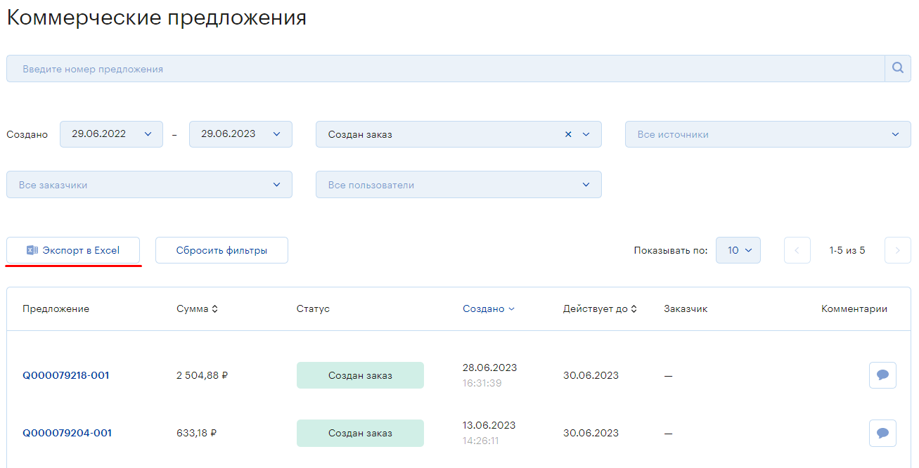
Рисунок 163: экспорт коммерческих предложений.
Чтобы увеличить (или уменьшить) количество коммерческих предложений, отображающихся на странице, необходимо кликнуть на выпадающий список управления количеством коммерческих предложений на странице (Рисунок 164). Система обновит страницу и приведёт список коммерческих предложений в соответствие.
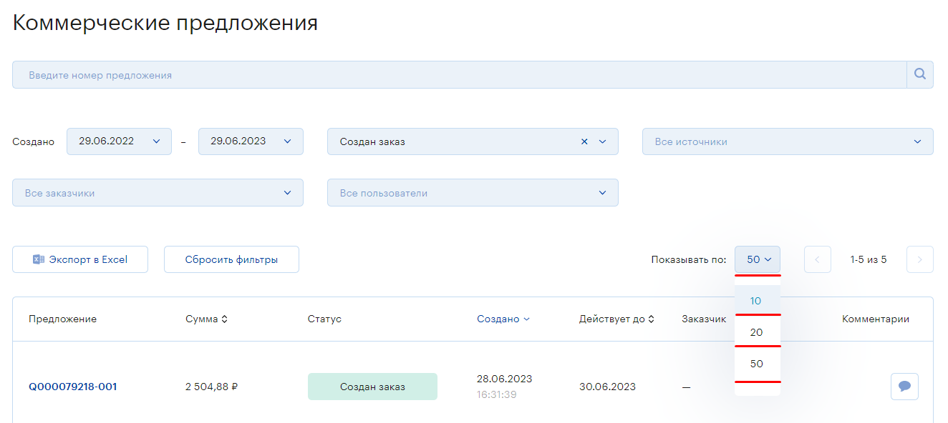
Рисунок 164: управление количеством коммерческих предложений на странице.
Чтобы перейти на следующую страницу представления списка коммерческих предложений (или вернуться на предыдущую), необходимо кликнуть на соответствующую стрелочку пагинации (Рисунок 165). Система загрузит следующую (или предыдущую) страницу представления списка коммерческих предложений.
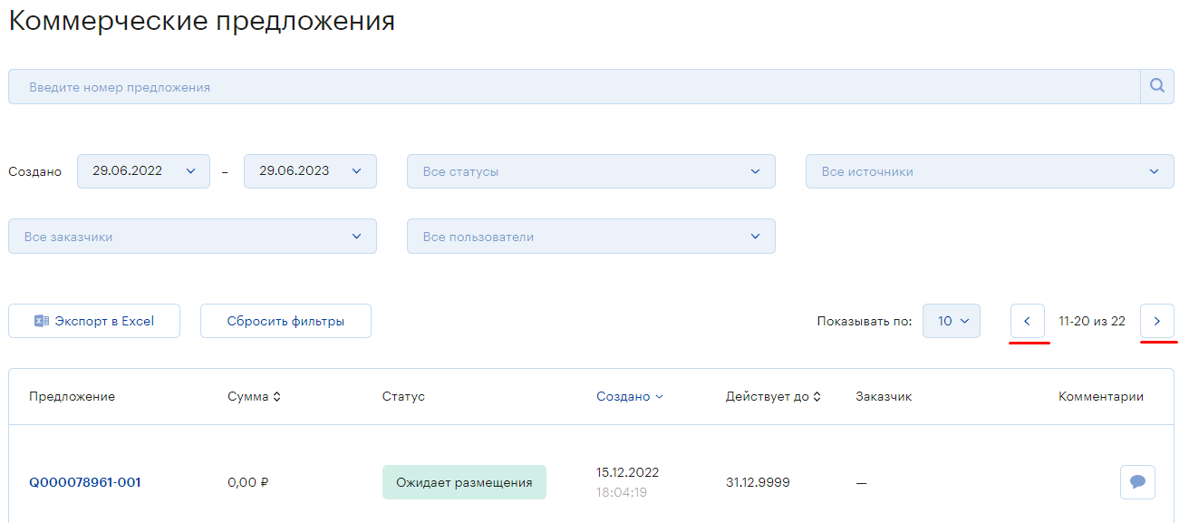
Рисунок 165: переход на следующую (предыдущую) страницу.
Также Система предоставляет пользователю возможность оставить комментарий менеджеру и ознакомиться с его комментариями к коммерческому предложению. Чтобы оставить комментарий менеджеру (или ознакомиться с его комментарием к коммерческому предложению) в рамках какого-то конкретного коммерческого предложения, необходимо кликнуть на кнопку с иконкой сообщения в колонке «Комментарий» (Рисунок 166). Система сформирует модальное окно с историей комментариев, а также предоставит пользователю возможность ввести и отправить новый комментарий.
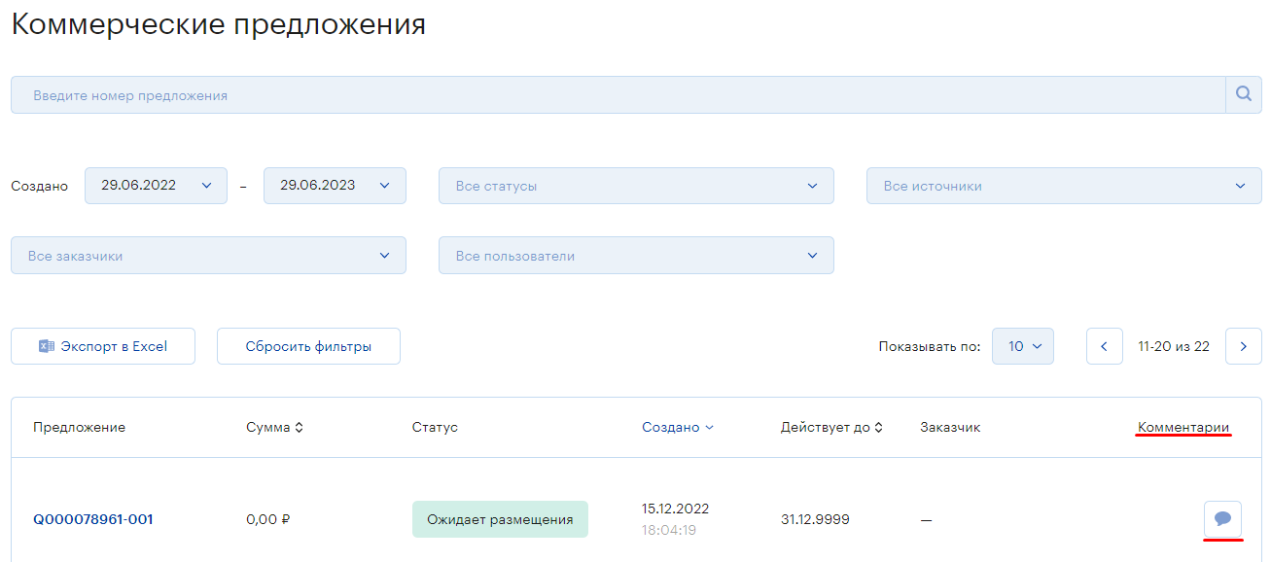
Рисунок 166: комментарий для менеджера в коммерческом предложении.
Для отправки комментария коммерческого предложения менеджеру необходимо ввести текст комментария и кликнуть на кнопку «Отправить» (Рисунок 167). Система зафиксирует дату отправки комментария и отразит его в истории переписки.
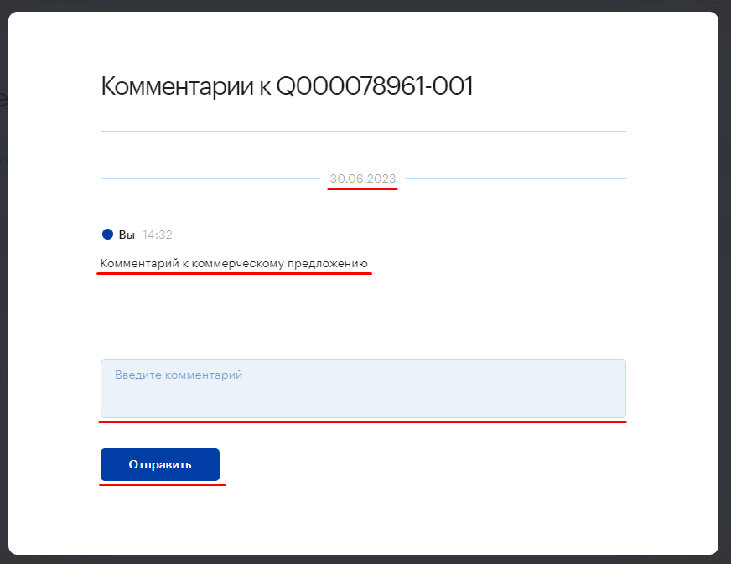
Рисунок 167: отправка комментария коммерческого предложения менеджеру.
Таким образом, пользователь имеет возможность вести диалоги с менеджерами в рамках коммерческого предложения.
Для перехода на страницу просмотра коммерческого предложения необходимо кликнуть на номер или открыть ссылку, по которой это коммерческое предложение доступно (Рисунок 168). Система загрузит страницу просмотра коммерческого предложения.
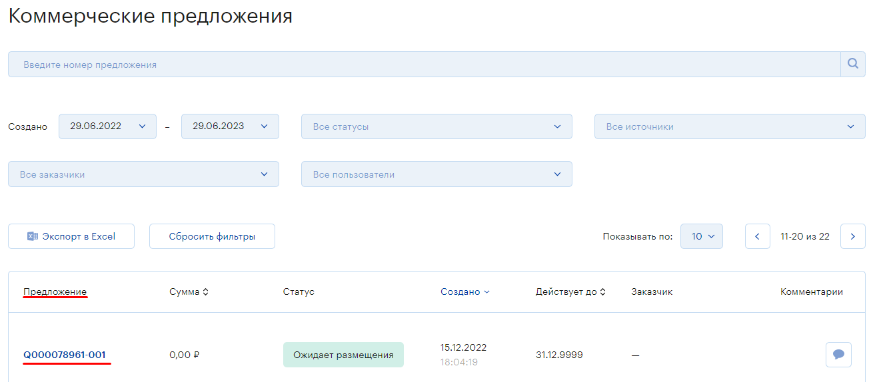
Рисунок 168: просмотр коммерческого предложения.
В рамках своего жизненного цикла коммерческое предложение может находиться в одном из статусов, соответствующих тому или иному состоянию. Более детальна информация о статусах коммерческих предложений, представлена в таблице 2.
Таблица 2: статусы коммерческого предложения в рамках его жизненного цикла.
№ | Статус | Описание
1 | Черновик | Статус информирует пользователя о том, что коммерческое предложение было создано и сейчас вносятся изменения в состав коммерческого предложения.
2 | На корректировке | Статус информирует пользователя о том, что коммерческое предложение пересматривается и сейчас вносятся изменения в состав коммерческого предложения.
3 | Действует | Статус информирует пользователя о том, что коммерческое предложение действует в настоящее время и возможно создание заказа из коммерческого предложения до указанного срока.
4 | Ожидает размещения | Статус информирует пользователя о том, что на основании коммерческого предложения было инициировано размещение заказа и сейчас заявка на заказ обрабатывается.
5 | В обработке | Статус информирует пользователя о том, что над коммерческим предложением работает менеджер.
6 | Утверждено | Статус информирует пользователя о том, что менеджер утвердил коммерческое предложение.
7 | Создан заказ | Статус информирует пользователя о том, что на основе коммерческого предложения уже был создан заказ, который можно посмотреть в разделе «История заказов».
8 | Завершено | Статус информирует пользователя о том, что действие коммерческого предложения завершилось созданием заказа.
9 | Отменено | Статус информирует пользователя о том, что коммерческое предложение отменили.
10 | Утеряно | Статус информирует пользователя о том, что коммерческое предложение не прошло свой жизненный цикл и стало неактуальным.
11 | Просрочено | Статус информирует пользователя о том, что срок действия коммерческого предложения истёк.
На странице просмотра коммерческого предложения Система выводит сектор с информацией о коммерческом предложении и сектор с информацией о его составе (Рисунок 168).
В секторе с информацией о коммерческом предложении Система выводит номер коммерческого предложения (в заголовке страницы), его дату создания (менеджером или заказчиком), дату его окончания действия, сумму и информацию о заказах, созданных из текущего коммерческого предложения. В секторе с информацией о его составе Система выводит детальную информацию о каждой линии заказа (цена, количество, сумма, цена со скидкой одной единицы товара, сумма со скидкой всей линии заказа, рекомендованную розничную цену (РРЦ) за единицу товара, сумму рекомендованной розничной цены (РРЦ) всей линии заказа).
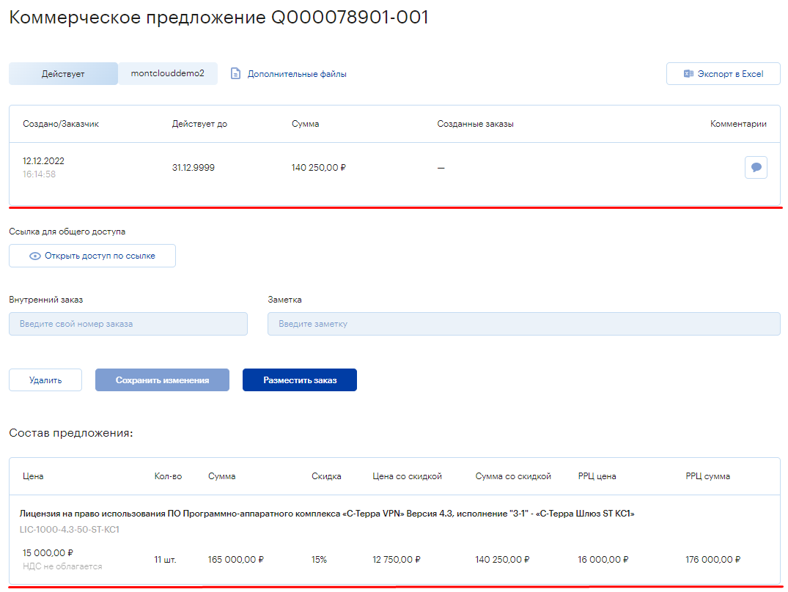
Рисунок 168: страница просмотра коммерческого предложения.
На странице просмотра коммерческих предложений Система предоставляет пользователем возможности загружать дополнительные файлы к коммерческому предложению, экспортировать данные коммерческого предложения в Excel-файл, фиксировать (обновлять) внутренний номер заказа и заметку за коммерческим предложением, предоставлять и блокировать доступ к коммерческим предложениям по ссылке. Также Система предоставляет пользователю возможность удаления коммерческого предложения, размещения заказа из коммерческого предложения, возможность работы с комментариями в рамках коммерческого предложения, возможность управления лицензионными формами.
Чтобы прикрепить дополнительные файлы к коммерческому предложению, необходимо кликнуть на ссылку «Дополнительные файлы» с иконкой документа (Рисунок 169). Система сформирует модальное окно загрузки дополнительных файлов.
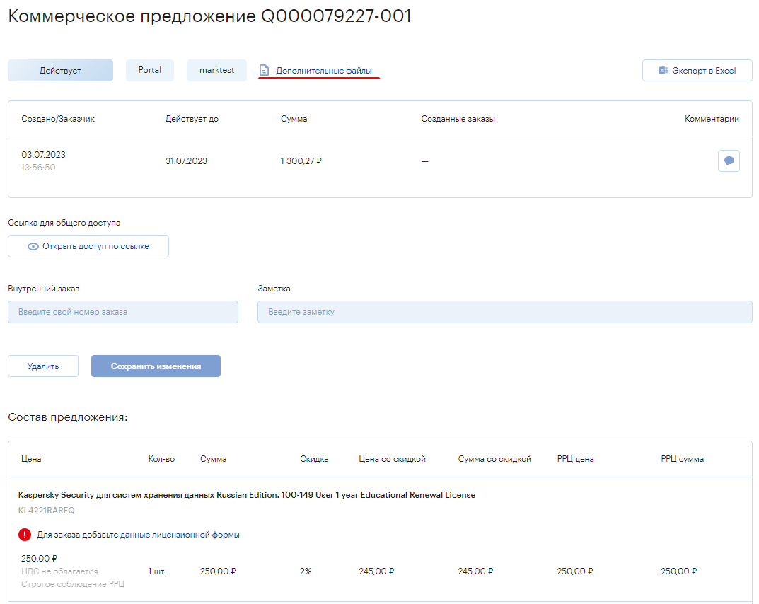
Рисунок 169: вызов модального окна добавления дополнительных файлов.
На модальном окне загрузки дополнительных файлов необходимо кликнуть на кнопку «Загрузить файл» (Рисунок 169). Система запустит проводник для указания директории расположения файла. В проводнике необходимо выделить файл, кликнув на него левой клавишей мышки, и нажать кнопку «Открыть». Система загрузит файл из указанной директории и выведет его наименование на модальном окне.
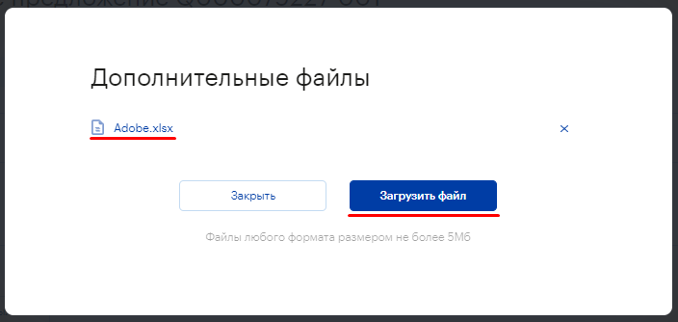
Рисунок 170: управление дополнительными файлами коммерческого предложения.
Чтобы удалить загруженный файл, необходимо кликнуть на кнопку с иконкой крестика, у наименования файла (Рисунок 171). Система удалит файл, скрыв его наименование с модального окна.
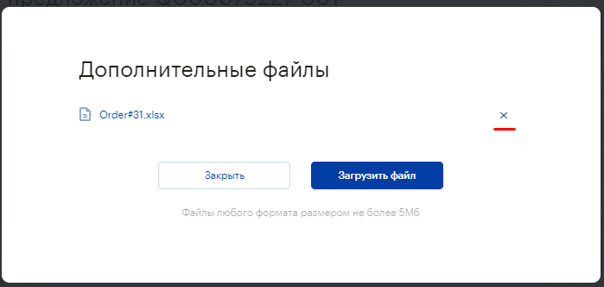
Рисунок 171: удаление файла из коммерческого предложения.
Чтобы вернуться на страницу просмотра коммерческого предложения, необходимо кликнуть кнопку «Закрыть» (Рисунок 172). Система закроет модальное окно загрузки коммерческого предложения и активирует интерфейс страницы просмотра коммерческого предложения.
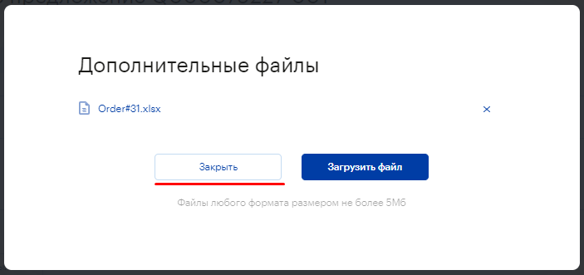
Рисунок 172: возврат на страницу просмотра коммерческого предложения.
Для загрузки файлов допустимо использовать файлы любого формата с размером не более 5 Мб.
Для экспорта коммерческого предложения в Excel–файл необходимо кликнуть на кнопку с наименованием «Экспорт в Excel» (Рисунок 173). Система сформирует Excel–файл на основе текущего коммерческого предложения и запустит выгрузку файла на машину пользователя.
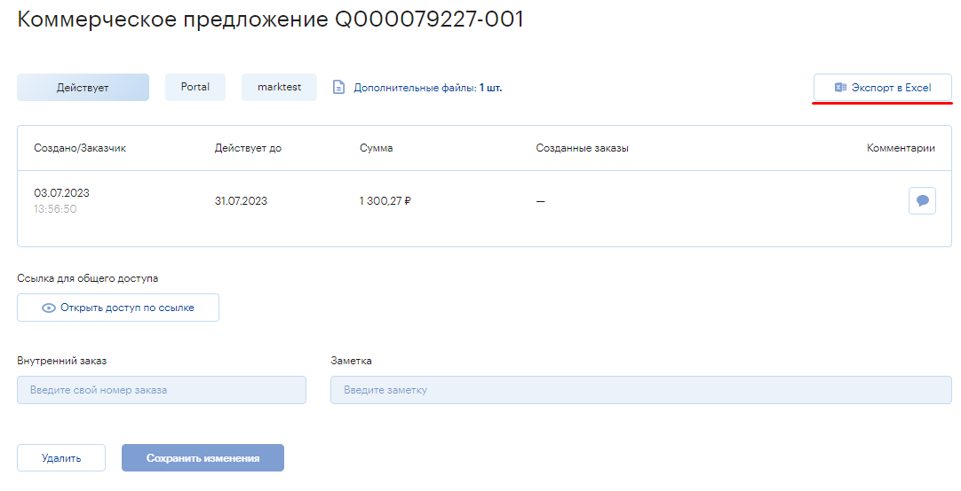
Рисунок 173: выгрузка коммерческого предложения в Excel–файл.
Чтобы прикрепить (обновить) внутренний номер или заметку к коммерческому предложению, необходимо ввести внутренний номер в поле с наименованием «Внутренний заказ», и заметку в поле «Заметка». Далее необходимо кликнуть на кнопку «Сохранить изменения» (Рисунок 174). Система сохранит внутренний номер заказа (или заметку) и прикрепит её к коммерческому предложению.
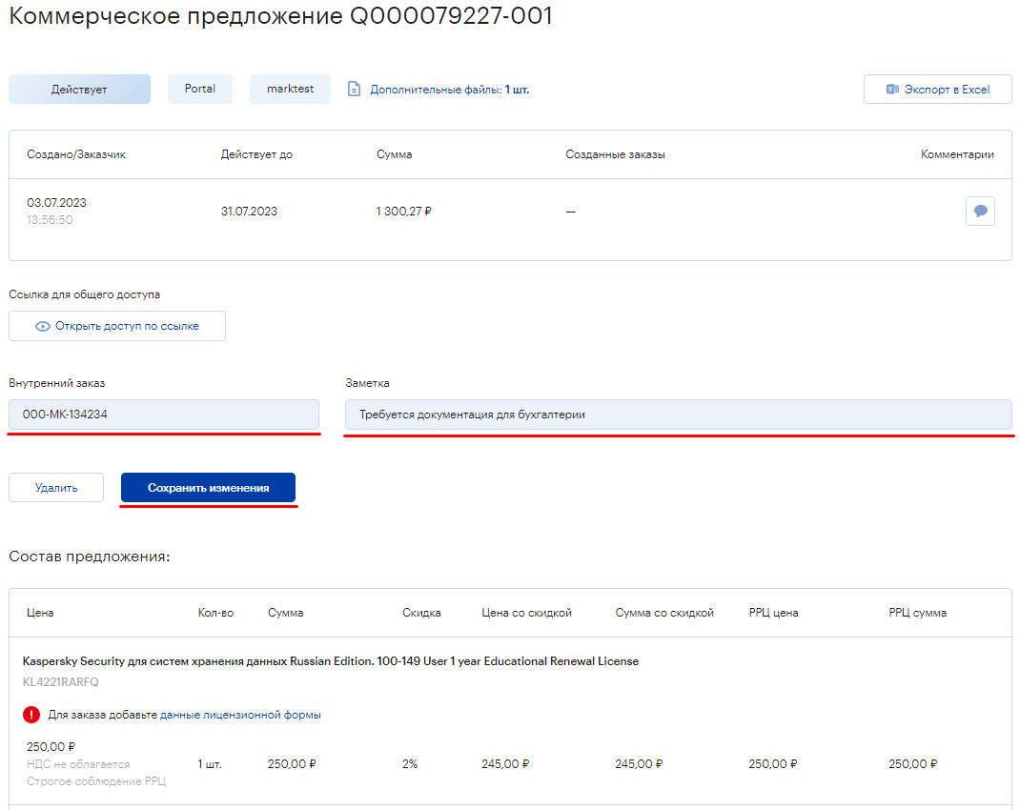
Рисунок 174: работа с заметками и внутренним номером.
Механизм предоставления доступа к коммерческому предложению предоставляет возможность просматривать коммерческое предложение неавторизованным пользователям. При этом посетителям доступно для просмотра общая информация о коммерческом предложении и его состав. Однако для предоставления пользователям доступа к коммерческому предложению по ссылке оно должно находиться в статусе «Действует» или «Ожидает размещения».
Чтобы предоставить доступ к коммерческому предложению, необходимо кликнуть на кнопку «Открыть доступ по ссылке» (Рисунок 175). Система сделает коммерческое предложение доступным по ссылке, сгенерирует ссылку доступа и выведет кнопки «Копировать ссылку» и «Закрыть доступ».
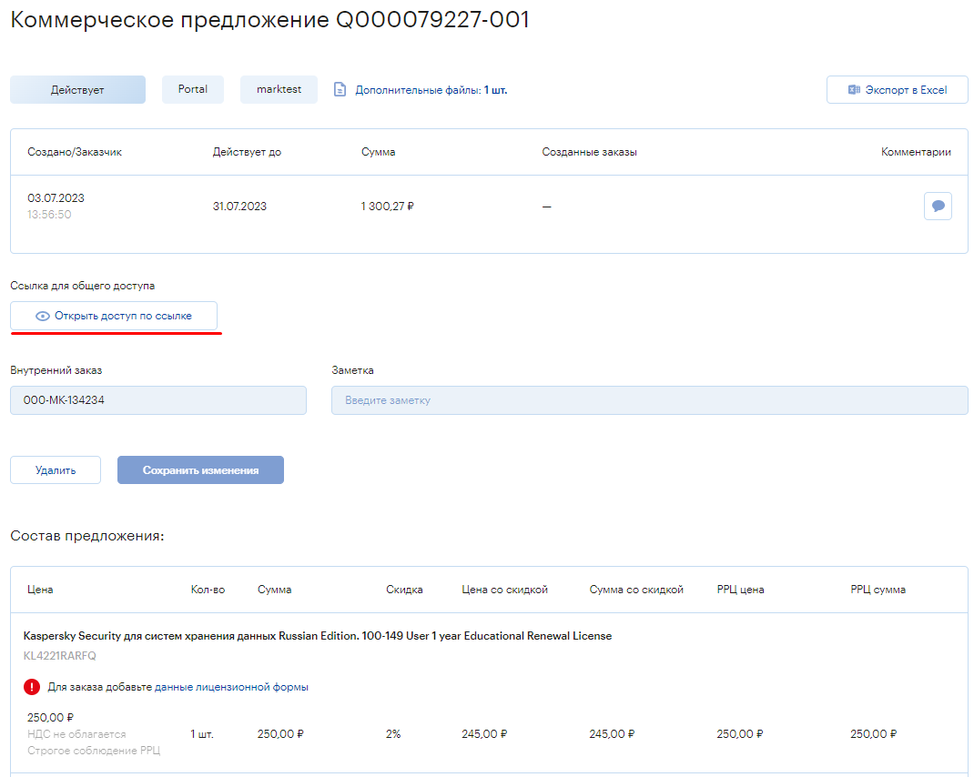
Рисунок 175: предоставление доступа к коммерческому предложению по ссылке.
Чтобы скопировать ссылку на коммерческое предложение необходимо кликнуть на кнопку «Копировать ссылку» (Рисунок 176). Система скопирует адрес ссылки в кеш для передачи её заинтересованным лицам.
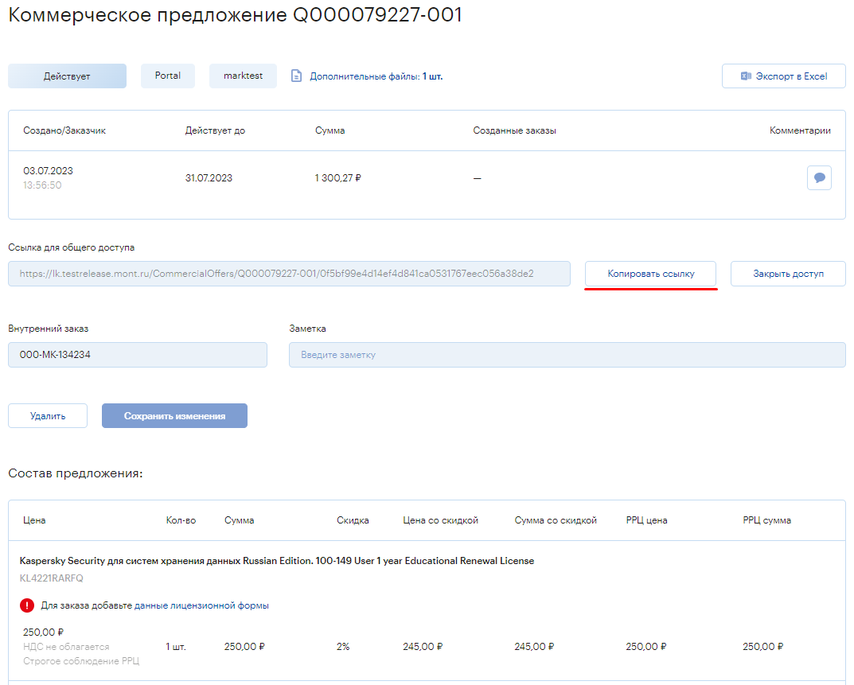
Рисунок 176: копирование ссылки доступа к коммерческому предложению.
Чтобы заблокировать доступ к коммерческому предложению по ссылке, необходимо кликнуть на кнопку «Закрыть доступ» (Рисунок 177). Система закроет доступ к коммерческому предложению, скроет элементы управления ссылкой и доступом (ссылку, кнопки «Копировать ссылку» и «Закрыть доступ») и выведет кнопку активации доступа к коммерческому предложению «Открыть доступ».
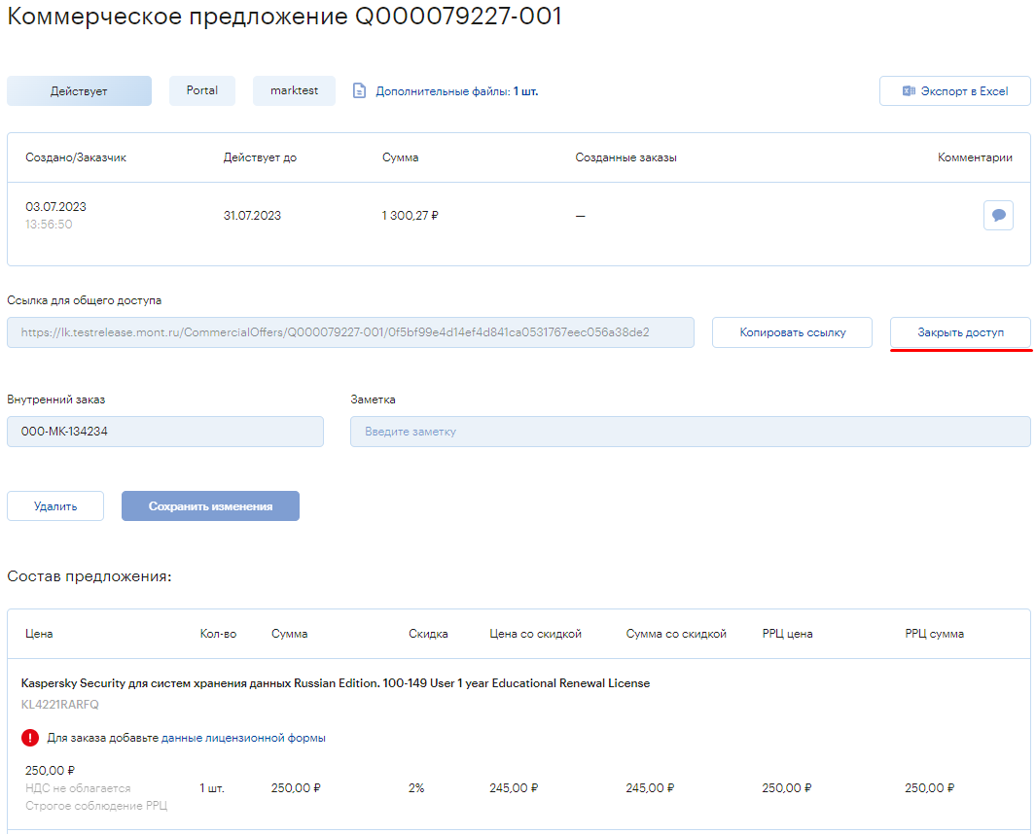
Рисунок 177: блокировка доступа к коммерческому предложению по ссылке.
Чтобы удалить коммерческое предложение необходимо кликнуть на кнопку «Удалить» (Рисунок 178). Система отменит коммерческое предложение и переведёт его в статус «Отменено».
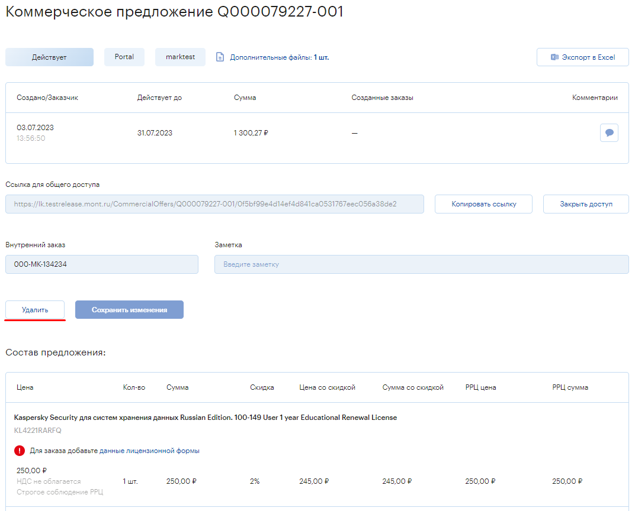
Рисунок 178: отмена коммерческого предложения.
Чтобы разместить заказ на основании коммерческого предложения, необходимо кликнуть на кнопку «Разместить заказ» (Рисунок 179), которая появляется при наличии всех необходимых данных для размещения заказа. Система сформирует модальное окно размещения заказа, на котором следует указать плательщика, внутренний номер заказа и заметку (при необходимости).
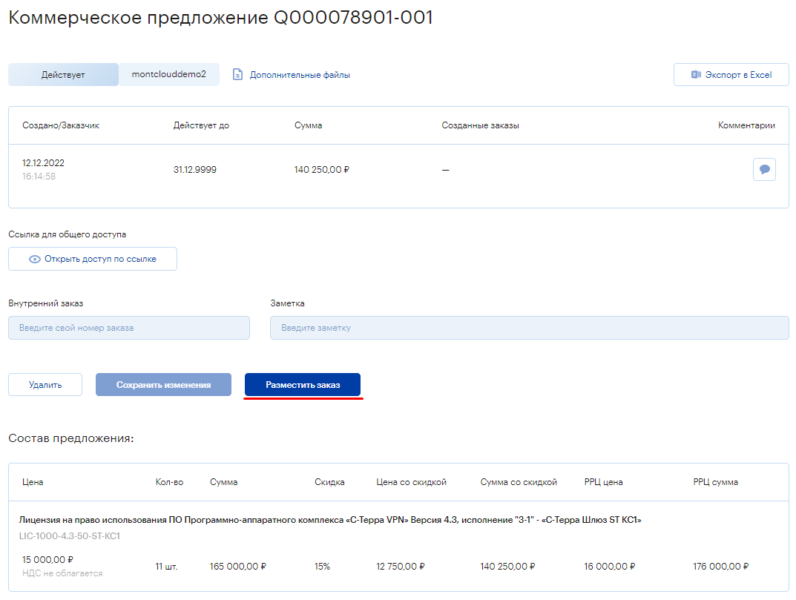
Рисунок 179: вызов модального окна размещения заказа.
Чтобы определить плательщика на модальном окне размещения заказа, необходимо кликнуть на выпадающий список с наименованием «Плательщик» (Рисунок 180) и выбрать предпочтительного плательщика для размещения заказа. Заметку и внутренний номер заказа, при необходимости, можно ввести в поля «Внутренний заказ» и «Заметка» (Рисунок 180). Для завершения операции размещения заказа из коммерческого предложения необходимо сохранить изменения, кликнув на кнопку «Сохранить».
В результате размещения заказа Система создаст заказ, инициирует его размещение и приведёт в соответствующий статус коммерческое предложение.
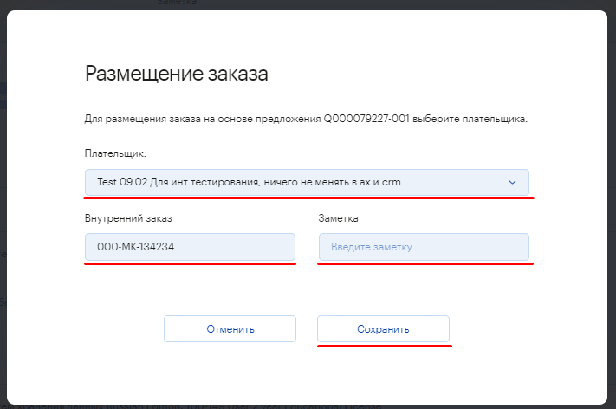
Рисунок 180: размещение заказа из коммерческого предложения.
Для работы с комментариями коммерческого предложения необходимо кликнуть на кнопку с иконкой сообщения в колонке «Комментарий» (Рисунок 181). Система сформирует модальное окно с историей комментариев, а также предоставит пользователю возможность ввести и отправить новый комментарий.
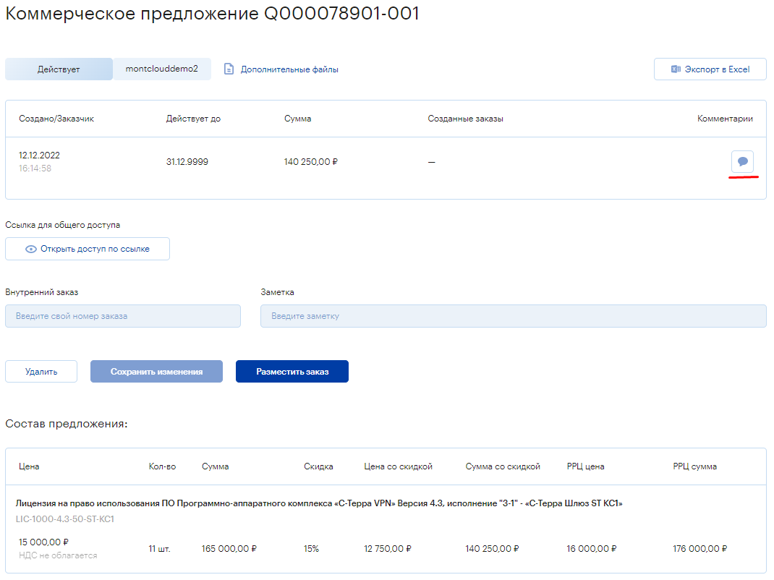
Рисунок 181: комментарий для менеджера в коммерческом предложении.
Для отправки комментария коммерческого предложения менеджеру необходимо ввести текст комментария и кликнуть на кнопку «Отправить» (Рисунок 182). Система зафиксирует дату отправки комментария и отразит его в истории переписки.
Рисунок 182: отправка комментария коммерческого предложения менеджеру.
Если для линии заказа коммерческого предложения требуется лицензионная форма, Система активирует механизм управления лицензионными формами (Рисунок 183). Если лицензионная форма ещё не прикреплена к линии заказа, Система выведет на карточке линии заказа иконку восклицательного знака. Если лицензионна форма прикреплена, Система выведет на его карточке символ галочки.
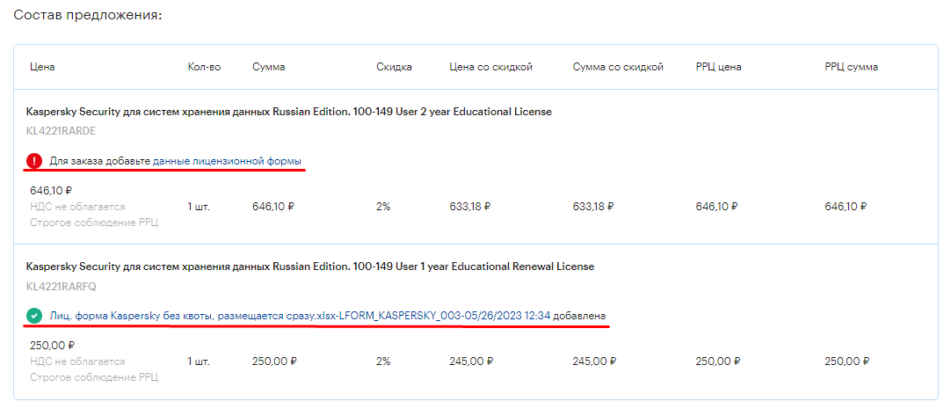
Рисунок 183: активация механизма управления лицензионными формами.
Механизм управления лицензионными формами в коммерческих предложениях соответствует механизму управления лицензионными формами в корзине и производится аналогично. Детальнее об управлении лицензионными формами можно ознакомиться пункте «Создание заказа через каталог».

Коммерческие предложение на продление подписки
Описание работы с коммерческими предложениями предполагает наличие коммерческих предложений, сформированных пользователями или менеджерами. Однако при наличии у партнёра активной подписки, Система может автоматически сформировать коммерческое предложение на продление подписки, если в ближайшее время подписка перестанет действовать. Для перехода к коммерческим предложениям на продление подписки, созданным автоматически, необходимо кликнуть на пункт основного меню «Заказы» и выбрать вариант «Продление подписок» (Рисунок 184). Система загрузит страницу представления коммерческих предложений на продление подписок.
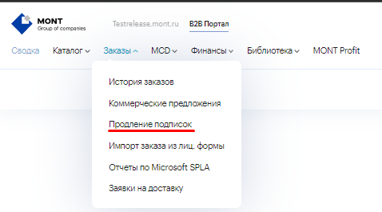
Рисунок 184: переход к работе с коммерческими предложениями на продление подписки.
Порядок работы с коммерческими предложениями на продление подписок аналогичен порядку работы с обычными коммерческими предложениями, но имеются небольшие отличия.
Так, коммерческие предложения на продление подписки нельзя отфильтровать по статусам, источникам и пользователям. Однако коммерческие предложения на продление подписок можно отфильтровать по периоду актуальности, поставщикам и заказчикам. Так же, как и в коммерческих предложениях, описанных выше, Система предоставляет пользователям возможность поиска коммерческого предложения на продление подписок по его номеру. Доступны возможности экспорта коммерческих предложений в Excel–файл и работы с комментариями коммерческого предложения (подробнее в пункте «Работа с коммерческими предложениями»).
Чтобы отфильтровать коммерческие по поставщикам необходимо кликнуть на выпадающий список поставщиков и выбрать поставщика (Рисунок 185). Система отфильтрует список коммерческих предложений на продление подписки и выведет на страницу только коммерческие предложения, соответствующие выбранному поставщику.
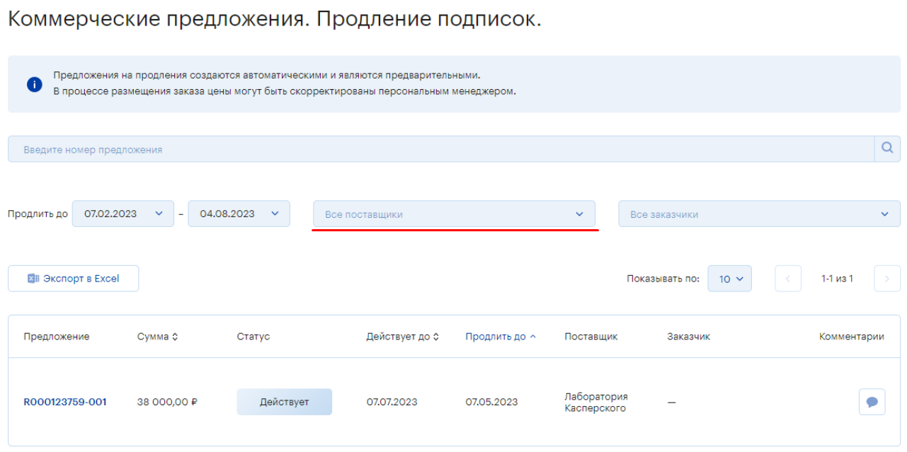
Рисунок 185: фильтрация коммерческих предложений на продление подписки по поставщику.
Чтобы отфильтровать коммерческие предложения на продление подписки по заказчику, необходимо кликнуть на выпадающий список с заказчиками и выбрать заказчика, по которому требуется произвести фильтрацию (Рисунок 186). Система отфильтрует и выведет на страницу коммерческие предложения на продление подписки, соответствующие выбранному заказчику.
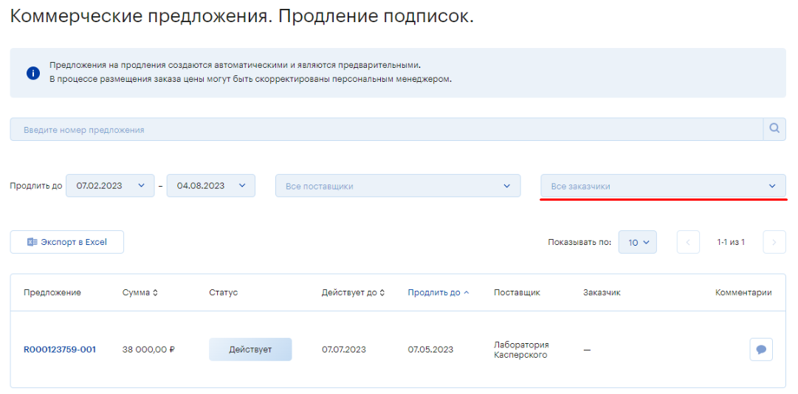
Рисунок 186: фильтрация коммерческих предложений на продление подписки по заказчику.
Интерфейс страницы просмотра коммерческих предложений на продление подписок, по своему представлению и функциональности, соответствует странице представления коммерческих предложений, созданных менеджером или пользователем (Рисунок 187). Порядок добавления файлов, экспорта коммерческого предложения на продление подписки, предоставление доступа по ссылке и размещения заказа не отличается от стандартных коммерческих предложений (подробнее в пункте «Работа с коммерческими предложениями»).
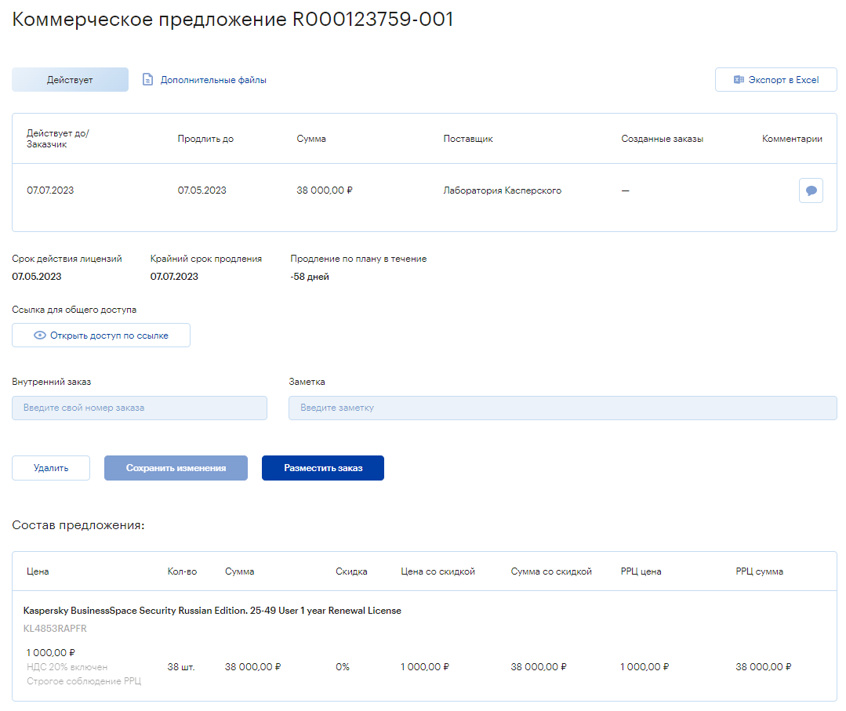
Рисунок 187: страница просмотра коммерческого предложений на продление подписок.

Создание заказа из лицензионной формы
Как уже упоминалось выше, Система предоставляет пользователям возможность размещения заказа путём его импорта из лицензионной формы. Как и остальные сценарии размещения заказа (размещения заказа через поиск продукта по его партномеру, размещение заказа через конфигуратор поставщика, размещение заказа на основании коммерческого предложения) импорт заказа из лицензионной формы имеет свои тонкости и нюансы.
Чтобы приступить к импорту заказа из лицензионной формы, необходимо кликнуть на пункт основного меню «Заказы» и выбрать вариант «Импорт заказа из лиц. формы» (Рисунок 188). Система загрузит страницу импорта заказа из лицензионной формы.
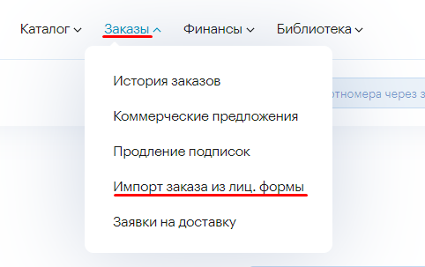
Рисунок 188: переход к импорту заказа из лицензионной формы.
Во избежание ошибок заполнения лицензионной формы, на странице импорта заказа из лицензионной формы, Система предоставляет возможность скачать шаблон лицензионной формы. Чтобы скачать шаблон лицензионной формы, необходимо кликнуть на ссылку «Скачать шаблон» под заголовком страницы (Рисунок 189). Система загрузит в рабочую область страницу представления списка шаблонов лицензионных форм.
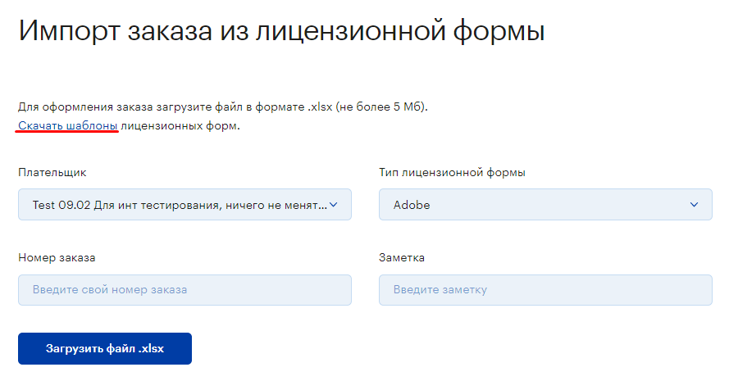
Рисунок 189: скачивание шаблона лицензионной формы.
Для импорта заказа из лицензионной формы необходимо указать плательщика и тип лицензии, которые будут использоваться при импорте заказа. При необходимости зафиксировать за заказом внутренний номер или заметку необходимо ввести внутренний номер заказа или заметку (Рисунок 190) в соответствующие поля на странице импорта заказа из лицензионной формы.
Чтобы указать плательщика заказа, необходимо кликнуть на выпадающий список «Плательщик» и выбрать требуемого плательщика из списка. В результате импорта заказа из лицензионной формы Система будет использовать данные указанного плательщика при размещении этого заказа.
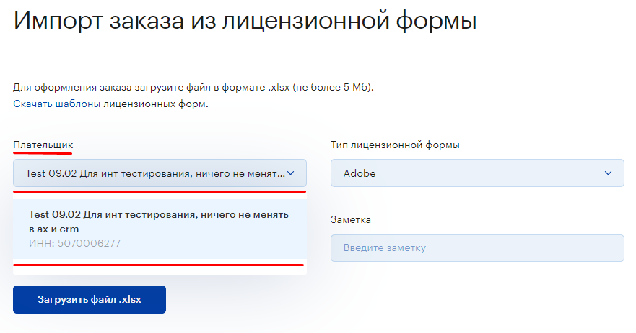
Рисунок 190: управление плательщиками при импорте заказа из лицензионной формы.
Чтобы указать тип лицензионной формы, из которой будет производиться импорт заказа, необходимо кликнуть на выпадающий список с типами лицензионных форм «Тип лицензионной формы» (Рисунок 191). Далее необходимо выбрать тип лицензионной формы, из которой будет импортироваться заказ. Система приведёт настройки в соответствие с ожидаемой лицензионной формой для импорта заказа.
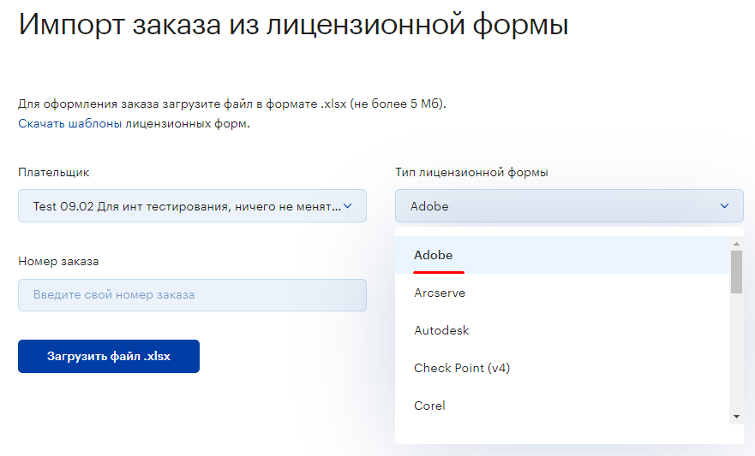
Рисунок 191: выбор типа лицензионной формы.
Чтобы зафиксировать внутренний номер заказа за заказом, необходимо ввести внутренний номер заказа в поле с наименованием «Номер заказа» (Рисунок 192). Система зафиксирует введённое значение за размещённым заказам, по которому можно найти заказ на странице представления списка заказов.
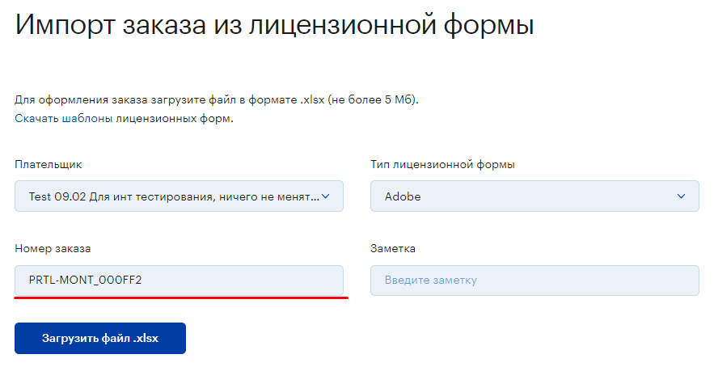
Рисунок 192: ввод внутреннего номера заказа.
Чтобы зафиксировать заметку за импортированным заказом, необходимо ввести её содержание в поле с наименованием «Заметка». В результате размещения заказа Система сохранит заметку и прикрепит её к заказу.
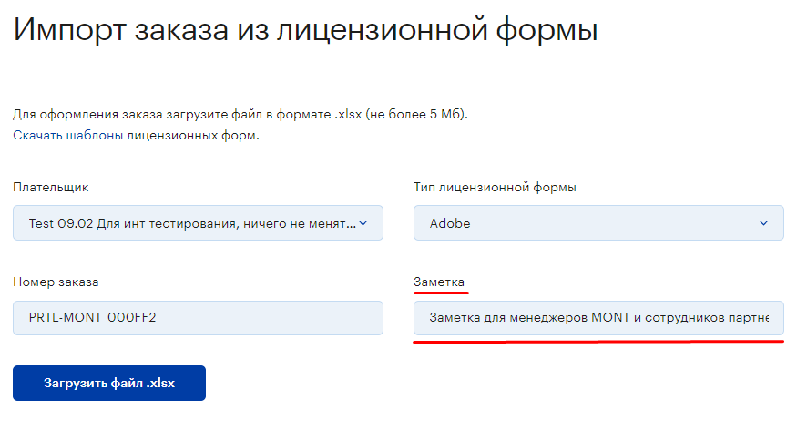
Рисунок 193: фиксация заметки за заказом.
Чтобы указать директорию расположения лицензионной формы, необходимо кликнуть на кнопку с наименованием «Загрузить файл .xlsx» (Рисунок 194). Система запустит проводник для указания директории расположения файла.
В проводнике следует выделить лицензионную форму, которую планируется загрузить. Для этого кликните по файлу лицензионной формы и нажмите на кнопку «Открыть». Система запустит валидацию лицензионной формы и проверит её на соответствие требованиям вендора. При успешном прохождении валидации лицензионной формы выведется информационное оповещение об успешной загрузке лицензионной формы.
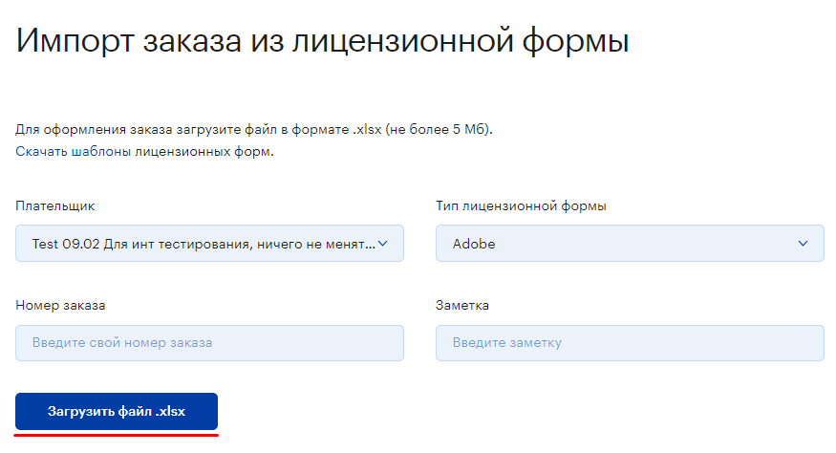
Рисунок 194: импорт файла лицензионной формы для создания заказа.
Если валидация лицензионной формы пройдена успешно, можно продолжить импорт заказа из лицензионной формы. Система активирует дополнительные возможности на странице импорта заказа из лицензионной формы. Чтобы продолжить импорт заказа из лицензионной формы, необходимо кликнуть на кнопку «Продолжить» (Рисунок 195). Система сформирует страницу представления корзины, основанной на импортируемой лицензионной форме.
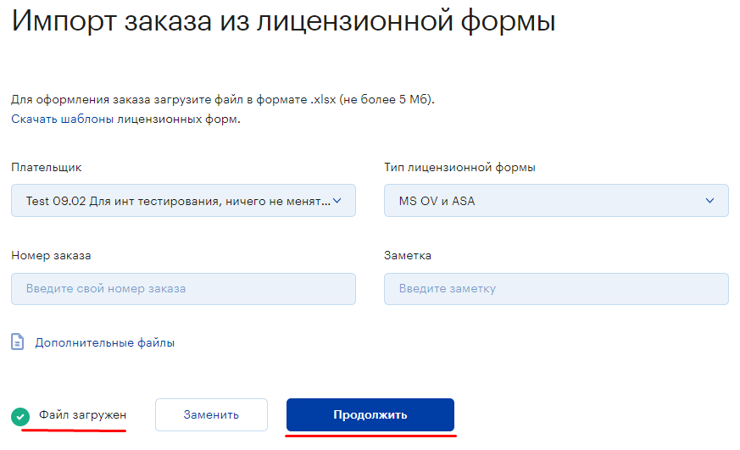
Рисунок 195: переход в корзину с продуктами из лицензионной формы.
Так же как при создании заказа через каталог на странице импорта заказа из лицензионной формы Система предоставляет пользователю возможность прикрепить дополнительные файлы к заказу.
Чтобы прикрепить дополнительные файлы к заказу, необходимо кликнуть на ссылку «Дополнительные файлы» (Рисунок 196), которая появляется после успешного прохождения валидации лицензионной формы. Система запустит модальное окно загрузки дополнительных файлов.
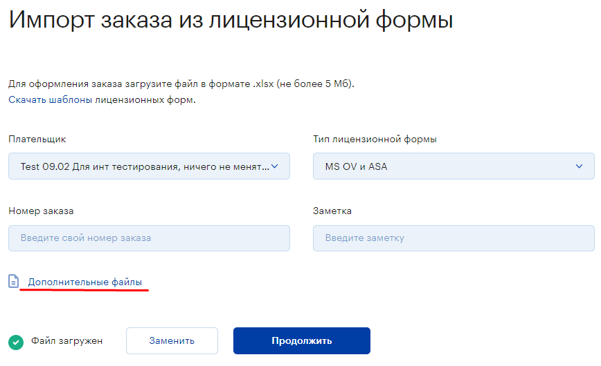
Рисунок 196: переход к управлению дополнительными файлами заказа.
Для загрузки дополнительных файлов к заказу необходимо кликнуть на кнопку «Загрузить файл» (Рисунок 197). Система запустит проводник для указания директории расположения файла.
В проводнике следует выделить дополнительный файл, кликнув по файлу левой клавишей мышки, и нажать на кнопку «Открыть». Система загрузит файл и выведет его наименование на модальном окне загрузки файлов.
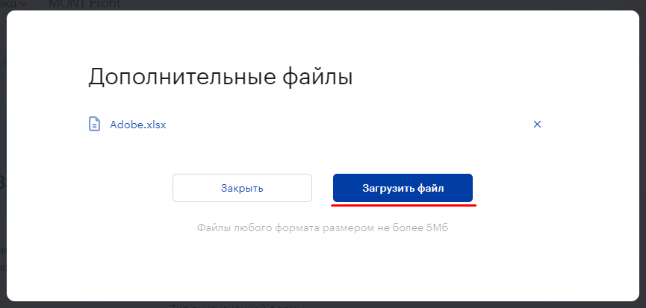
Рисунок 197: загрузка дополнительных файлов.
Для завершения загрузки дополнительного файла необходимо кликнуть на кнопку «Закрыть» (Рисунок 198). Система закроет модальное окно загрузки дополнительных файлов и активирует интерфейс импорта заказа из лицензионной формы, выведя количество добавленный файлов к заказу.
Чтобы удалить дополнительный файл, необходимо кликнуть на кнопку с иконкой крестика у соответствующего файла (Рисунок 198).
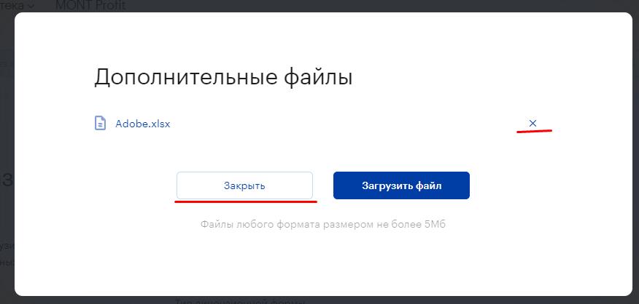
Рисунок 198: управление дополнительными файлами заказа.
Для загрузки файлов допустимо использовать файлы любого формата с размером не более 5 Мб.
Чтобы заменить лицензионную форму, из которой импортируется заказ, необходимо кликнуть на кнопку «Заменить» (Рисунок 199). Система сбросит все заданные настройки на странице импорта заказа из лицензионной формы по умолчанию.
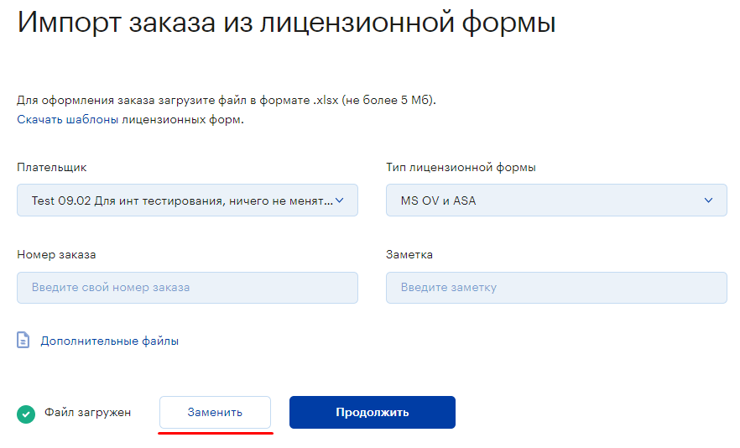
Рисунок 199: замена лицензионной формы для импорта заказа.
Аналогично корзине каталога, импортированная корзина из лицензионной формы представлена в виде сектора управления продуктами корзины и сектора оформления заказа (Рисунок 200). В секторе управления продуктами корзины Система выводит всю основную информацию о продуктах. Сектор же оформления заказа предназначен для запуска сценария создания заказа или коммерческого предложения соответствующего направлению бизнеса, по которым сгруппированы продукты в корзине.
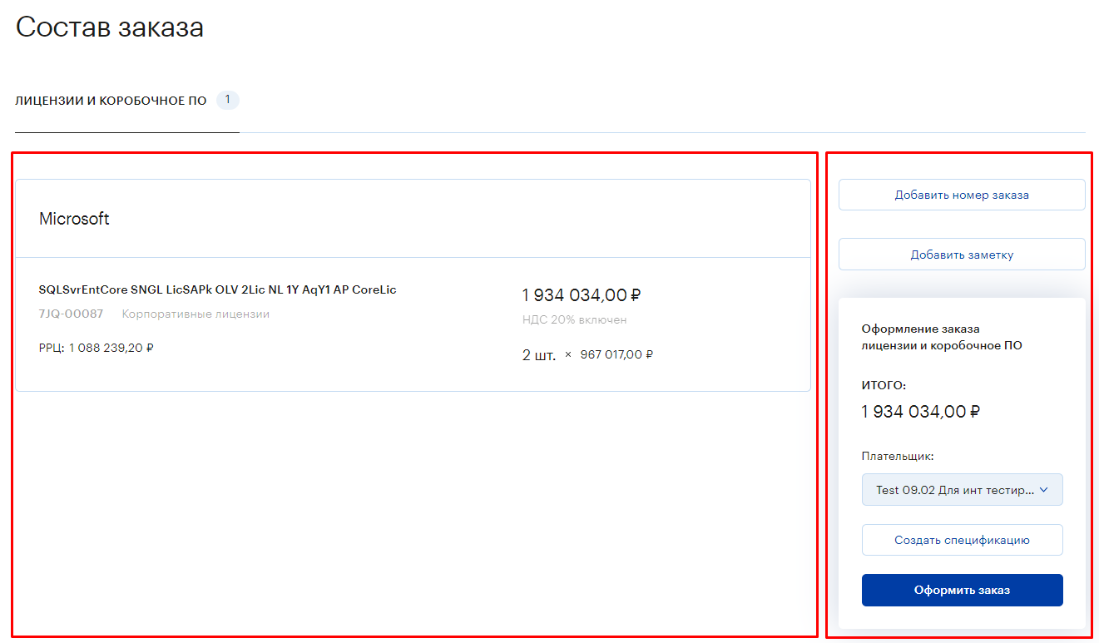
Рисунок 200: секторы корзины, импортированной из лицензионной формы.
Как уже упоминалось выше сектор оформления заказа в корзине, импортированной из лицензионной формы, предназначен для запуска процесса создания заказа или коммерческого предложения, соответствующего направлению бизнеса, по которым сгруппированы продукты в корзине.
В секторе оформления заказа Система выводит итоговую информацию по продуктам соответствующего направления, а также предоставляет возможность добавить внутренний номер заказа, оставить заметку к заказу, изменить плательщика, запустить процедуру создания заказа или процедуру создания коммерческого предложения.
Чтобы зафиксировать за заказом внутренний номер, необходимо кликнуть на кнопку «Добавить номер заказа», а после активации поля ввода ввести внутренний номер заказа (Рисунок 201). После запуска сценария создания заказа или коммерческого предложения Система зафиксирует введённый номер заказа за сформированным коммерческим предложением, который будет привязан к заказу.
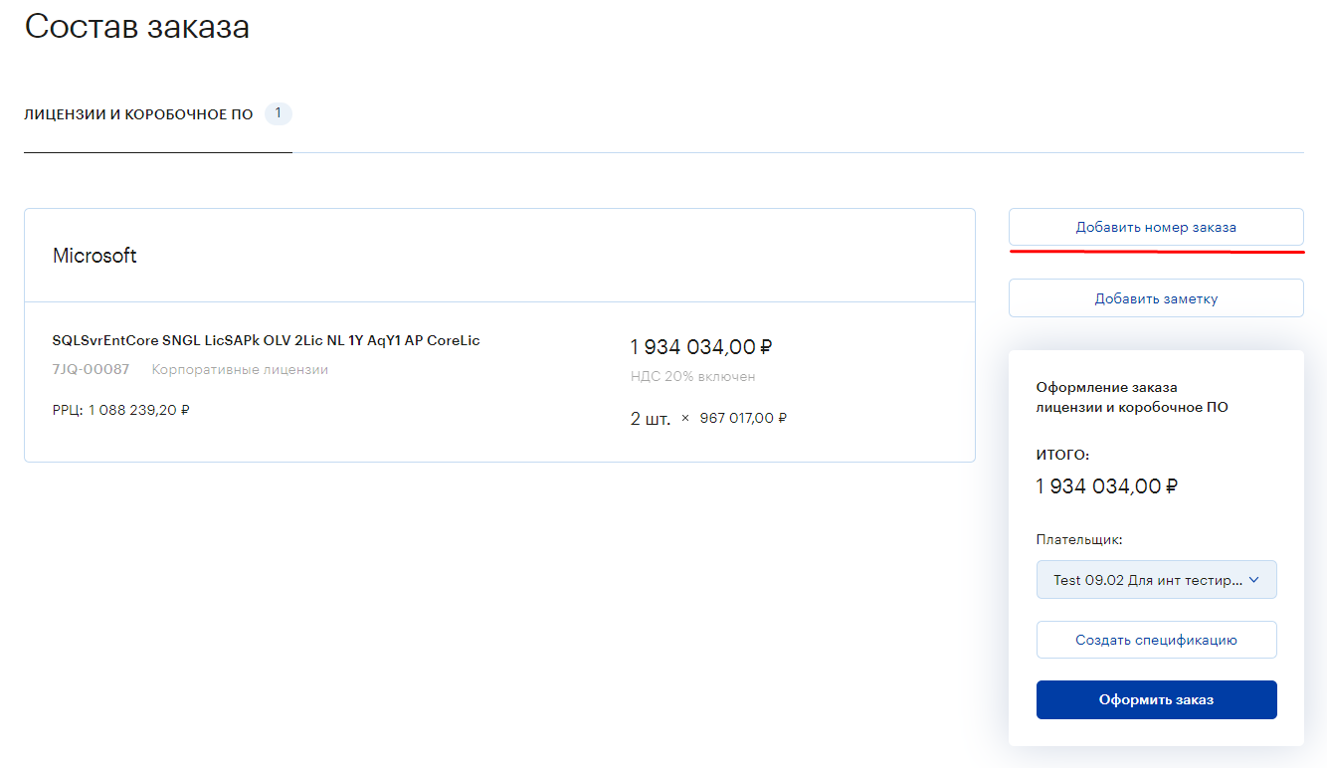
Рисунок 201: фиксация внутреннего номера заказом.
Для фиксации дополнительной информации за заказом Система предоставляет возможность активации поля для ввода заметки. Для этого необходимо кликнуть левой клавишей мышки на кнопку «Добавить заметку» и после активации поля ввода ввести сопроводительный текст (Рисунок 202).
Система зафиксирует заметку за сформированным коммерческим предложением, который будет привязан к соответствующему заказу.
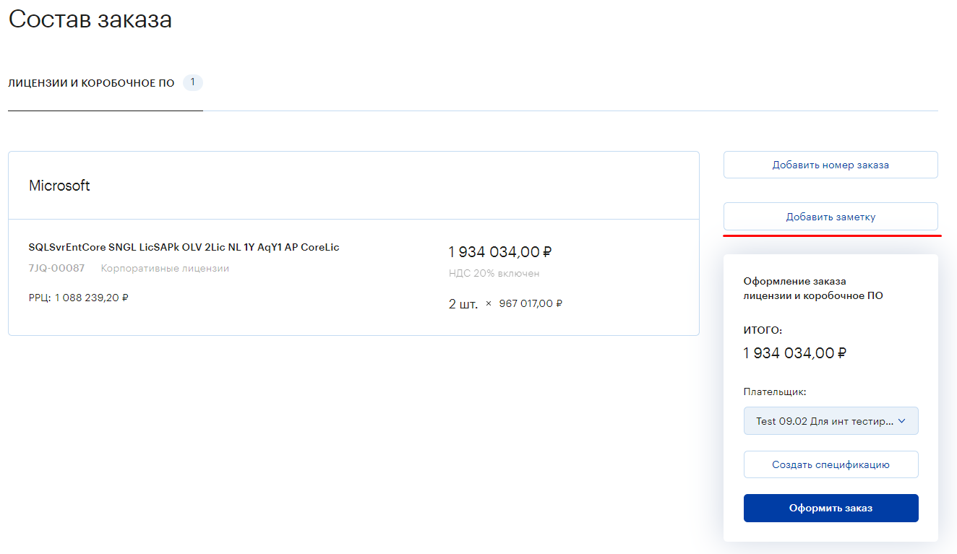
Рисунок 202: добавление заметки к заказу.
Чтобы изменить плательщика, необходимо кликнуть на выпадающий список «Плательщик» (Рисунок 203). Система сформирует выпадающий список с подтверждёнными плательщиками, после чего необходимо выбрать плательщика, на которого будет сформирован счёт.
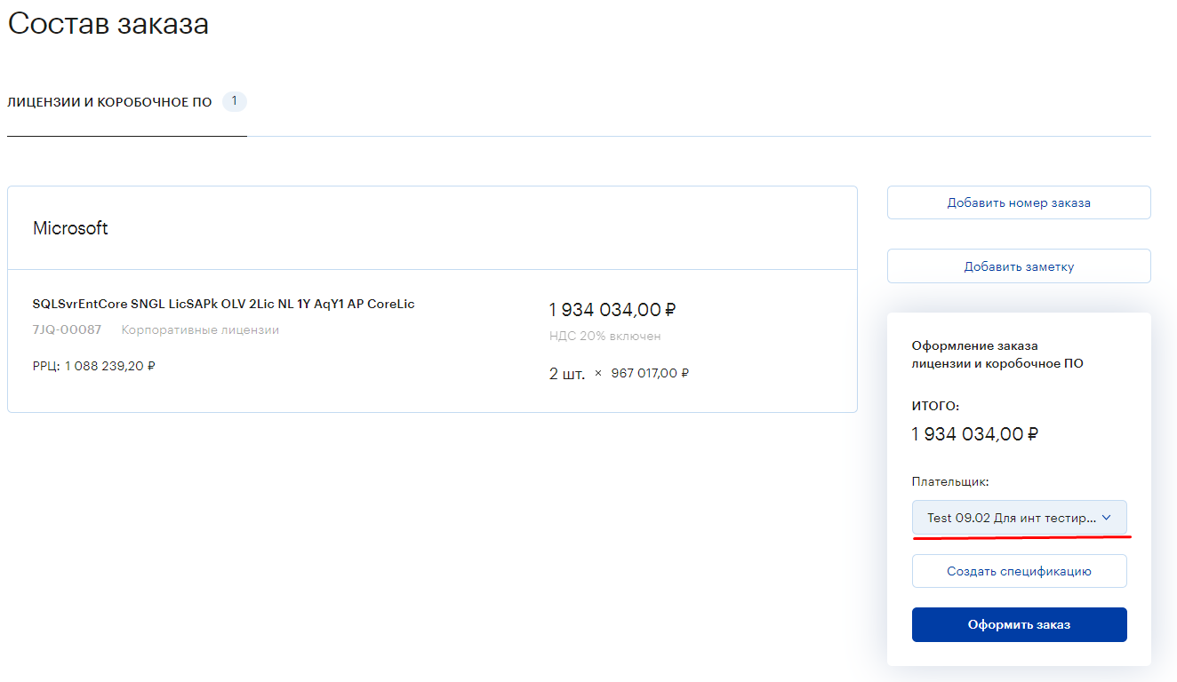
Рисунок 203: смена плательщика по заказу.
Некоторые коммерческие предложения допустимо оформлять без подтверждения менеджера, однако в большинстве случаев коммерческие предложения подтверждаются менеджером... Если подтверждение менеджера требуется, при оформлении заказа Система создаёт коммерческое предложение и отправляет его на подтверждение менеджеру. Далее менеджер подтверждает его валидность и размещает его из этого коммерческого предложения. Если же подтверждение коммерческого предложения не требуется, Система создаст коммерческое предложение, а на его основе сформирует и разместит заказ.
Пользователь имеет возможность только создать коммерческое предложение из продуктов корзины или инициировать полноценное размещение заказа. Во втором случае заказ будет создан сразу, если подтверждение коммерческого предложения не требуется.
Чтобы создать коммерческое предложение, необходимо кликнуть на кнопку «Создать спецификацию» (Рисунок 204). Под спецификацией понимается декларация намерений партнёра о том сколько и какого товара ему необходимо. Спецификация отправляется менеджеру, и в течение (TBC) времени он связывается с партнёром для обсуждения условий покупки.
Для создания спецификации (коммерческое предложение) необходимо кликнуть левой клавишей мышки на кнопку «Создать спецификацию». После создания коммерческое предложение будет доступно в разделе «Коммерческие предложения». Система позволит скачать файл спецификации и оформить заказ из подтверждённой спецификации.
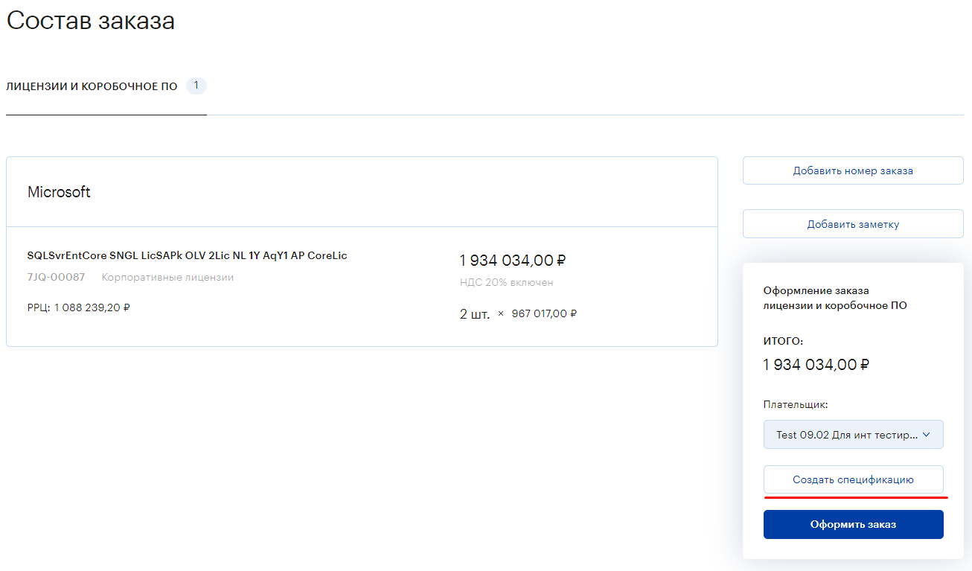
Рисунок 204: создание коммерческого предложения из корзины.
Чтобы запустить процедуру создания заказа и получения счёта, необходимо кликнуть на кнопку «Оформить заказ». Система сформирует модальное окно подтверждения условий заказа, после подтверждения на котором будет запущена процедура создания заказа. Если сформированное коммерческое предложение не требует подтверждения, Система создаст заказ, разместит его и сформирует счёт на оплату.
Если же подтверждение коммерческого предложения требуется, Система создаёт коммерческое предложение и отправляет его на подтверждение менеджеру. Далее менеджер подтверждает его валидность и размещает заказ из этого коммерческого предложения. После чего Система сформирует счёт. Заказ станет доступным на странице представления списка заказов, а счёт на странице его просмотра.
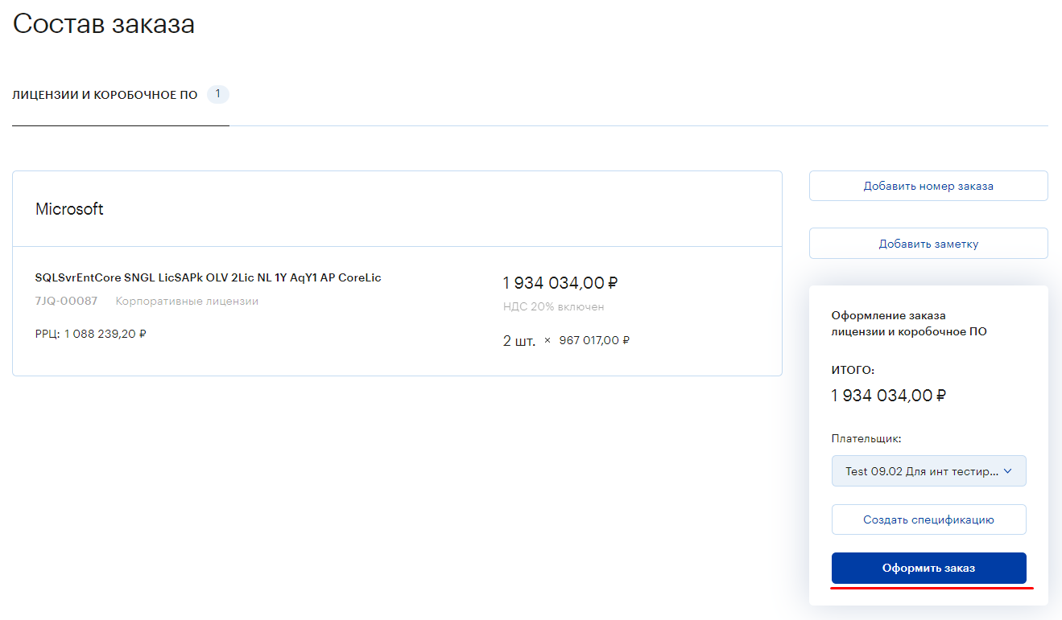
Рисунок 205: запуск процедуры оформления заказа.
Для подтверждения операции создания заказа или коммерческого предложения необходимо кликнуть на кнопку «Подтвердить» (Рисунок 206) на модальном окне, сформировавшемся после создания заказа или коммерческого предложения.
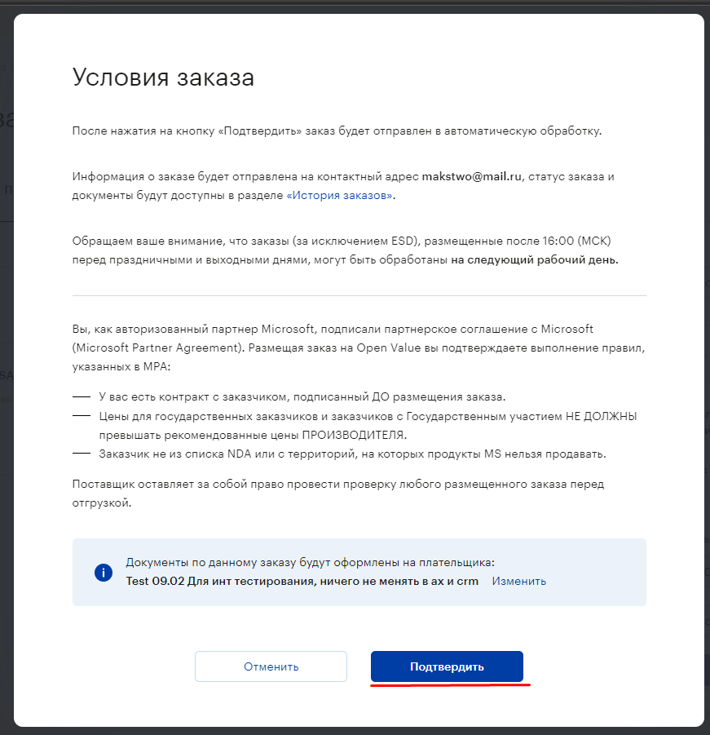
Рисунок 206: подтверждение создания заказа или коммерческого предложения.

Работа с заявками на доставку
Для заказа в статусе «Выполнен» с продуктами классического и коробочного программного обеспечения Система предоставляет возможность заказать его доставку и доставку документов для офлайн-лицензий.
Сформировать заявку на доставку можно на отдельной странице, где представлен список заказов со строками и количеством, доступным для доставки.
Система уведомляет менеджера партнёра, путём отправки письма на электронную почту о создании заявки на доставку.
Чтобы получить доступ к заявкам на доставку, необходимо кликнуть на пункт основного меню «Заказы» и выбрать вариант «Заявки на доставку» (Рисунок 207). Система загрузит страницу представления списка заявок на доставку и предоставит механизм управления заявками на доставку.
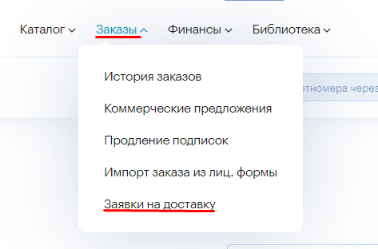
Рисунок 207: переход к работе с заявками на доставку.
На странице представления списка заявок на доставку Система предоставляет возможность поиска заявки на доставку по её номеру, фильтрации заявок на доставку по различным параметрам, а также возможность создания и просмотра заявки на доставку. Также Система предоставляет пользователю возможность управления адресами доставки.
Чтобы найти заявку на доставку, необходимо ввести номер заявки на доставку в поле поиска и кликнуть на кнопку поиска с иконкой лупы (Рисунок 208). Система произведёт фильтрацию заявок на доставку и выведет на страницу только заявки, номера которых соответствуют введённому значению.
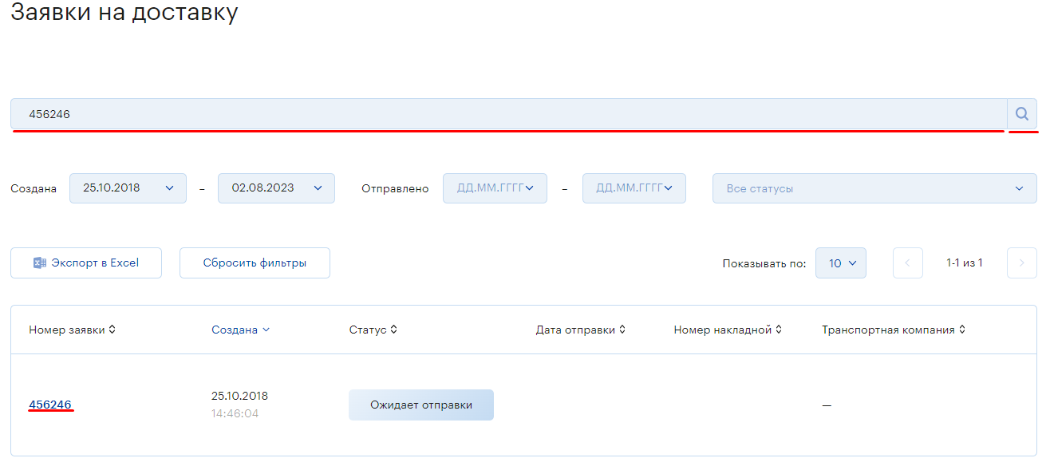
Рисунок 208: поиск заявки на доставку по её номеру.
Чтобы отфильтровать заявки на доставку по периоду создания, необходимо ввести даты начала и окончания периода в соответствующие поля (Рисунок 209). Система произведёт фильтрацию заявок на доставку и выведет на страницу только заявки, дата создания которых соответствует указанному периоду.
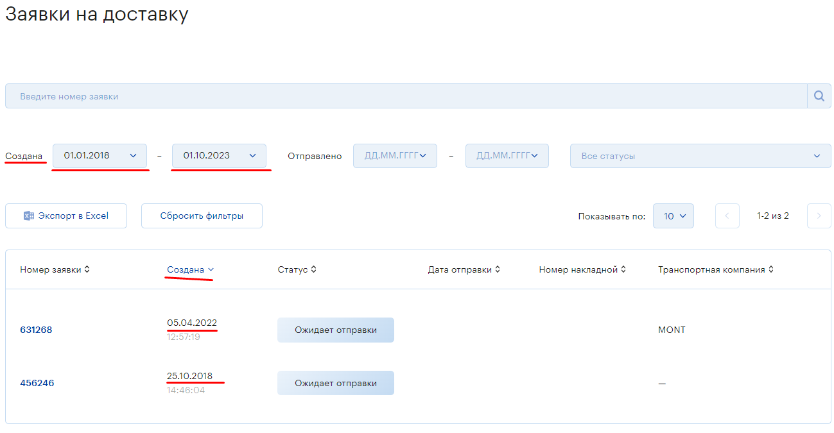
Рисунок 209: фильтрация заявок на доставку по периоду их создания.
Чтобы отфильтровать заявки на доставку по дате отправки заказов, необходимо внести даты начала и окончания периода в соответствующие поля (Рисунок 210). Система произведёт фильтрацию заявок на доставку и выведет на страницу только заявки, дата отправки которых соответствует указанному периоду.
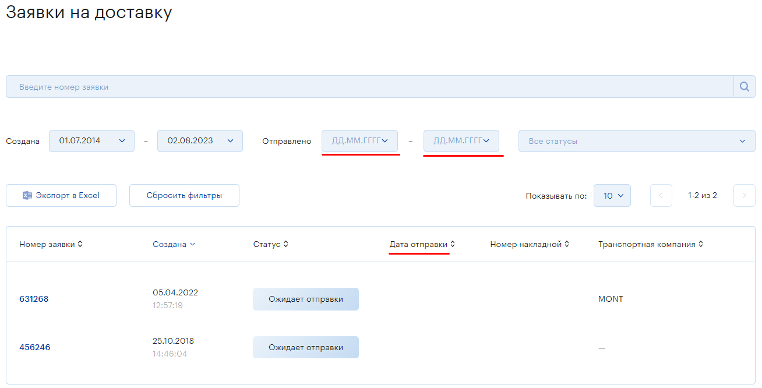
Рисунок 210: фильтрация заявок на доставку по периоду отправки.
Чтобы отфильтровать заявки на доставки по статусу, необходимо кликнуть на выпадающий список со статусами и выбрать статус, по которому требуется произвести фильтрацию заявок (Рисунок 211). Система произведёт фильтрацию заявок и выведет на страницу только заявки, соответствующие указанному статусу.
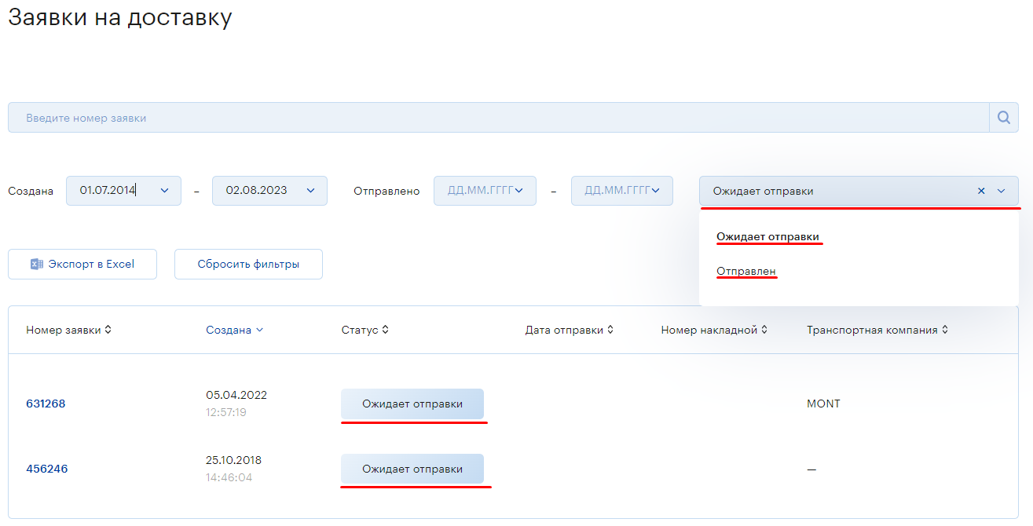
Рисунок 211: фильтрация заявок на доставку по статусу.
Чтобы сбросить фильтры по умолчанию, достаточно кликнуть на кнопку «Сбросить фильтры» (Рисунок 212). Система сбросит фильтры по умолчанию и выведет список заявок на доставку, в предустановленном виде.
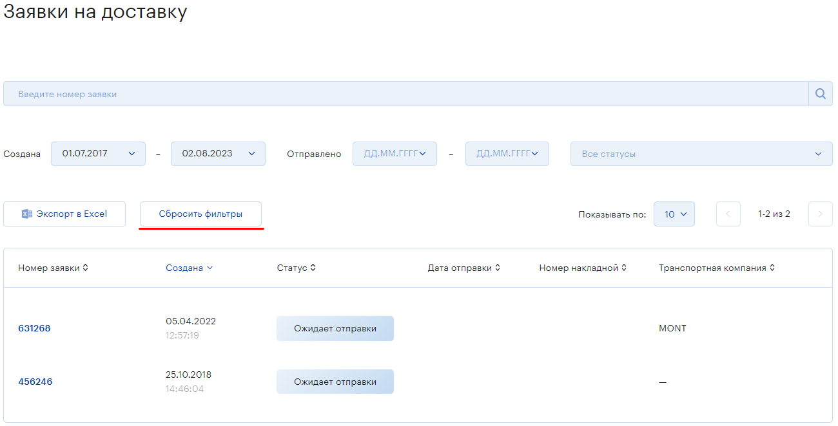
Рисунок 212: сброс фильтров на странице представления заявок на доставку.
Для экспорта заявок на доставку достаточно кликнуть на кнопку «Экспорт в Excel» на странице представления списка заявок на доставку (Рисунок 213). Система произведёт экспорт заявок на доставку, на рабочую машину пользователя.
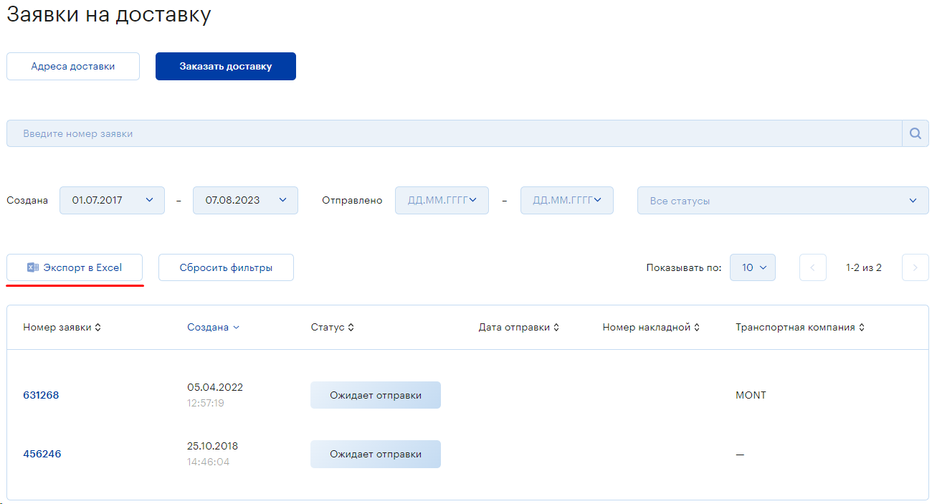
Рисунок 213: экспорт заявок на доставку.
Чтобы перейти на страницу просмотра заявки на доставку, необходимо кликнуть на номер соответствующей заявки (Рисунок 214).
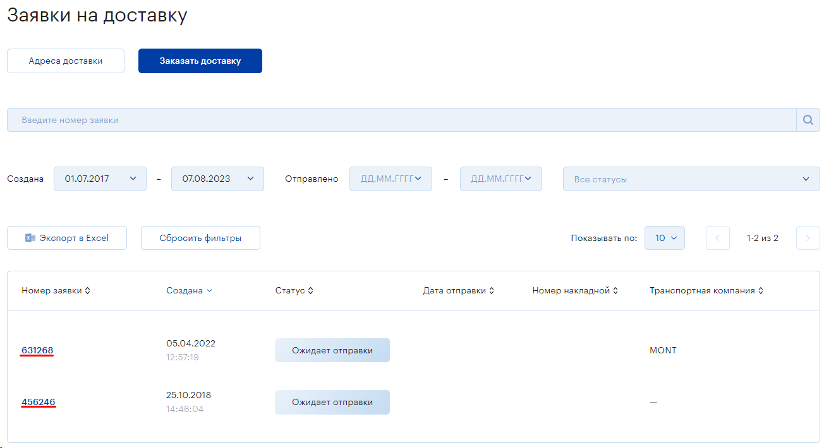
Рисунок 214: просмотр заявки на доставку.
На странице просмотра заявок на доставку Система отображает номер заявки, её статус и адрес, а также предоставляет возможность импортировать заявку в Excel–файл.
Чтобы импортировать заявку в Excel–файл, необходимо кликнуть на кнопку «Экспорт в Excel» (Рисунок 215). Система сформирует Excel–файл с данными заявками на доставку (номер заявки на доставку, дата создания, статус, дата отправки, номер накладной, наименование транспортной компании, тип доставки, адрес доставки, номер заказа, номер счёта) и начнёт выгрузку файла на рабочую машину пользователя.
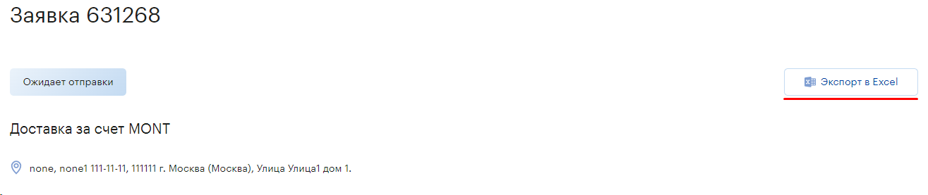
Рисунок 215: экспорт заявки в Excel–файл.
Чтобы начать работу с адресами доставки, используемыми при создании заявки на доставку, необходимо перейти на страницу представления адресов доставки.
Для этого необходимо перейти на страницу представления списка заявок на доставку и кликнуть на кнопку «Адреса доставки» (Рисунок 216). Система загрузит страницу представления адресов доставки.
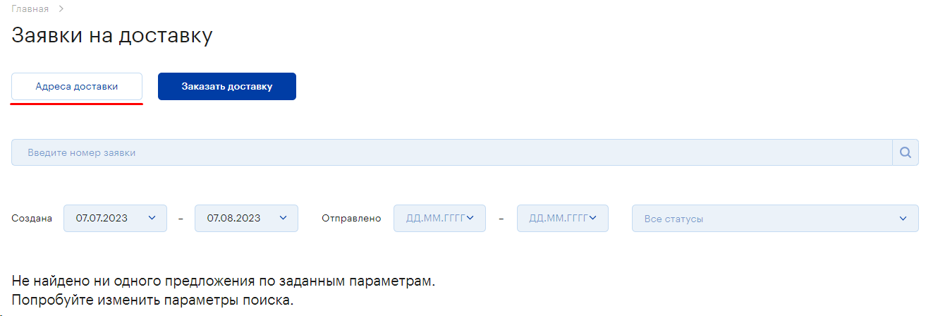
Рисунок 216: переход к управлению адресами доставок.
На странице представления списка адресов доставки Система выводит их карточки и предоставляет возможность добавления нового адреса, редактирования имеющегося, создание нового адреса, на основе имеющегося, и удаления адреса.
Чтобы отредактировать имеющийся адрес, необходимо кликнуть на её название (Рисунок 217). Система сформирует модальное окно редактирования адреса.
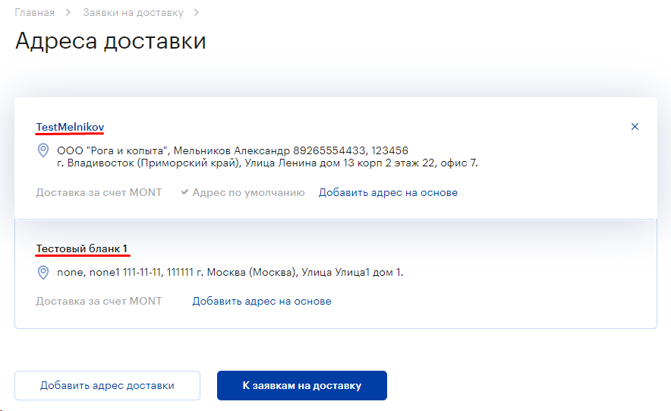
Рисунок 217: вызов модального окна редактирования адреса.
Чтобы изменить адрес доставки необходимо изменить поля и кликнуть на кнопку «Сохранить адрес» (Рисунок 218). Система сохранит изменения в адресе, закроет модальное окно и активирует интерфейс страницы представления списка адресов.
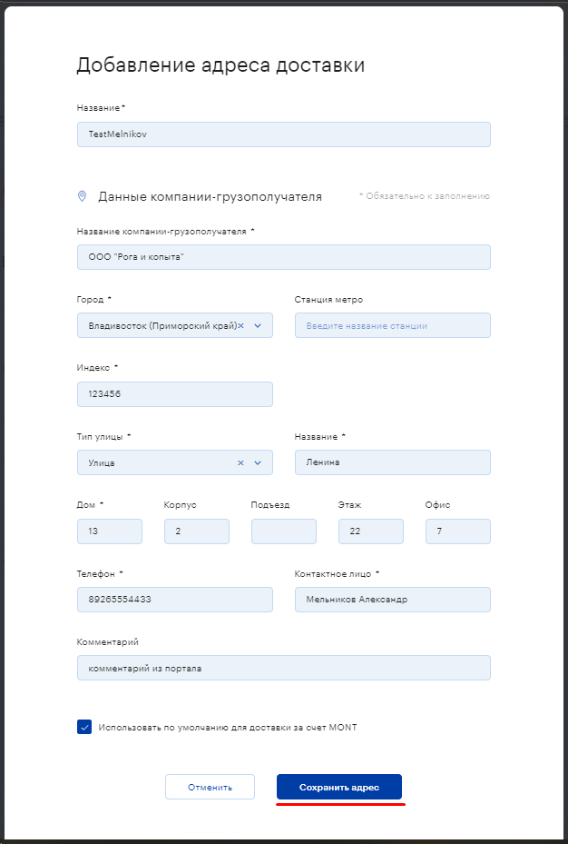
Рисунок 218: редактирование адреса доставки заказа.
Чтобы адрес доставки использовался по умолчанию при создании заявки на доставку, необходимо поставить галочку в поле «Использовать по умолчанию для доставки за счёт MONT» (Рисунок 219). В результате сохранения изменений в адресе Система обновит адрес, используемый по умолчанию.
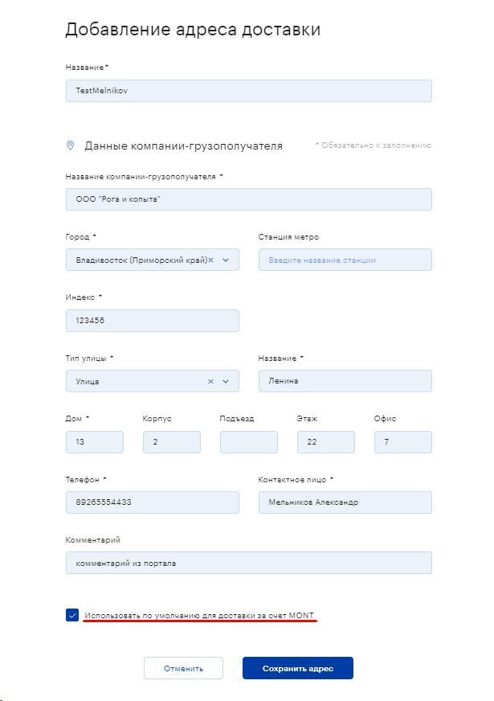
Рисунок 219: управление адресом доставки по умолчанию для заявок.
Чтобы создать адрес на основе имеющегося, необходимо кликнуть на ссылку «Добавить адрес на основе» (рисунок 220). Система сформирует модальное окно редактирования адреса и автоматически заполнит поля данным из копируемого адреса. Данные адреса доступны для редактирования, а после сохранения Система сохранит новый адрес и выведет его на странице представления списка адресов доставки.
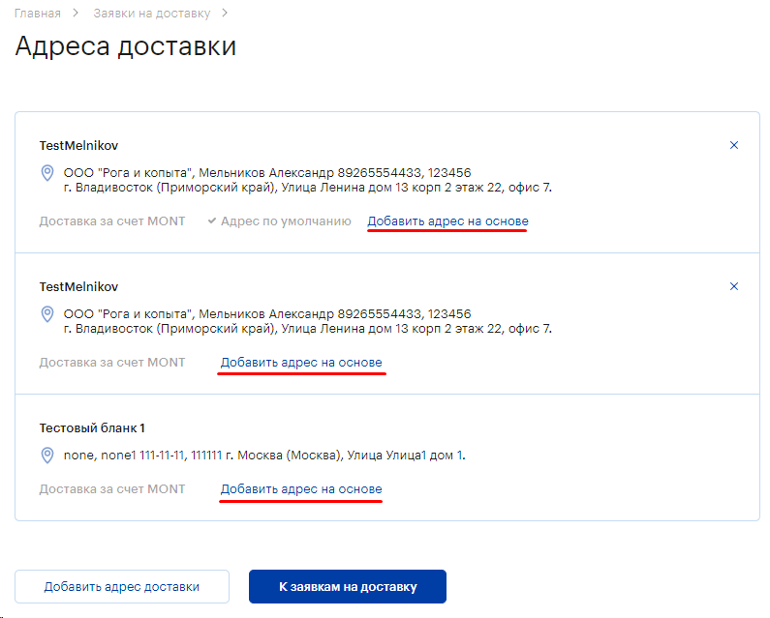
Рисунок 220: создание нового адреса на основе имеющегося.
Чтобы удалить адрес из списка, необходимо кликнуть на кнопку удаления с иконкой крестика (Рисунок 221). Система сформирует модальное окно подтверждения операции удаления, после подтверждения на котором адрес будет удалён из списка.
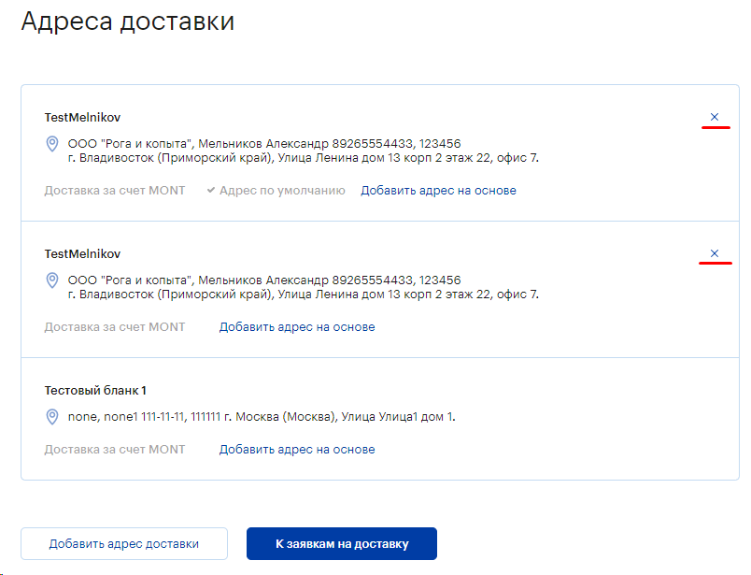
Рисунок 221: удаление адреса доставки заказа.
Для подтверждения операции удаления необходимо кликнуть кнопку «Удалить» на модальном окне подтверждения операции удаления адреса (Рисунок 222). Система удалит адрес из базы данных, закроет модальное окно и обновит список адресов на странице представления, после активации её интерфейса.
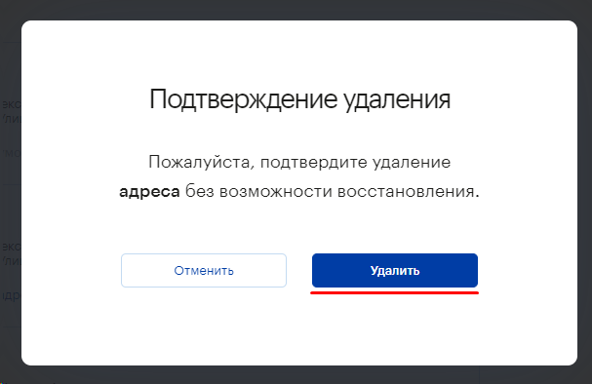
Рисунок 222: подтверждение операции удаления адреса доставки.
Чтобы добавить новый адрес доставки, необходимо кликнуть на кнопку с наименованием «Добавить адрес доставки» (Рисунок 223). Система сформирует модальное окно для добавления нового адреса доставки.
Рисунок 223: добавление нового адреса доставки.
На модальном окне добавления нового адреса доставки необходимо заполнить все обязательные поля и сохранить изменения. К обязательным полям относятся название адреса, название компании-грузополучателя, название города, индекс, тип улицы и её название, дом, телефон контактного лица, его фамилия и имя (Рисунок 224). К необязательным для заполнения полям относятся название станции метро, корпус, подъезд, этаж, офис и комментарий (Рисунок 224). В результате сохранения Система сохранит новый адрес в базе данных, закроет модальное окно и обновит страницу представления списка адресов после активации её интерфейса.
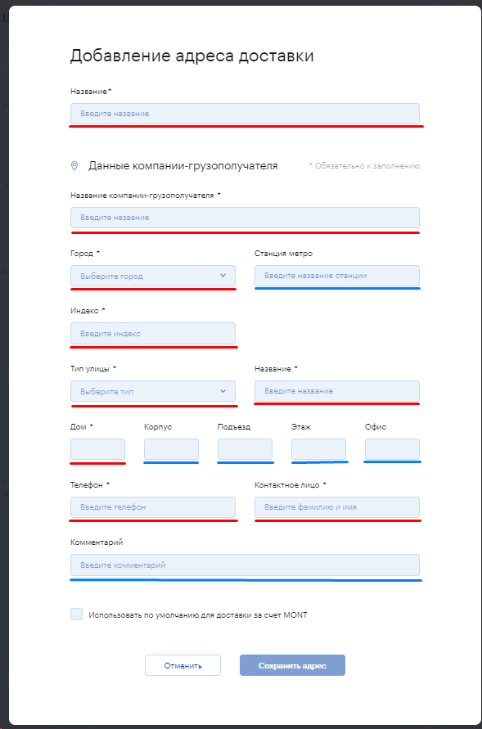
Рисунок 224: обязательные и необязательные поля для создания нового адреса доставки.
Для возврата к странице представления заявок на доставку необходимо кликнуть на кнопку «К заявкам на доставку» (Рисунок 225). Система загрузит страницу представления списка заявок на доставку.
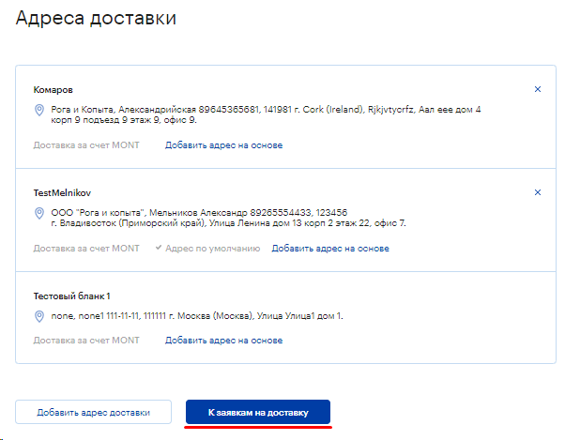
Рисунок 225: возврат к заявкам на доставку.
Чтобы создать новую заявку на доставку, необходимо кликнуть на кнопку «Заказать доставку» (Рисунок 226). Система загрузит страницу оформления заявки на доставку.
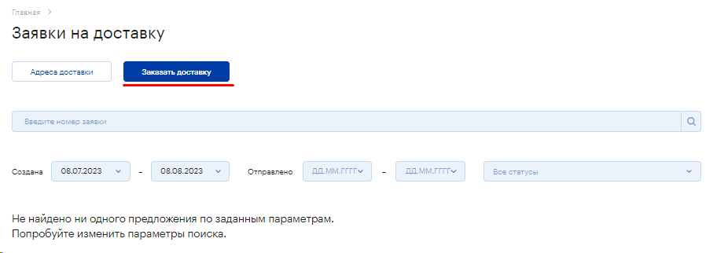
Рисунок 226: создание заявки на доставку.
На странице оформления заявки на доставку, оплаченного заказа, Система предоставляет возможность оформить доставку. Оплаченные заказы Система выводит на страницу оформления заявки на доставку в блоке «Продукты для доставки».
Для просмотра продуктов заказа необходимо кликнуть левой клавишей мышки на номер заказа в колонке «Заказ» (Рисунок 227). Система развернёт карточку заказа и выведет в рабочую область продукты, соответствующие заказу. В рамках каждого продукта Система предоставляет возможность выбрать какой-то определённый продукт для доставки и определить его количество для доставки в текущей заявке.
Для определения продукта для доставки необходимо установить флажок у соответствующего продукта и указать его количество.
Если планируется заказать доставку всех заказов, то достаточно поставить галочку в поле «Добавить в доставку. Выбраны все.» у номера заказа. Система выделит все заказы для доставки в рамках текущей заявки.
Если требуется доставить лишь часть заказов, необходимо поставить галочку в поле с наименованием «Добавить в доставку» на карточке самого заказа (Рисунок 227). В результате оформления заявки Система добавит выбранные заказы в заявку на доставку.
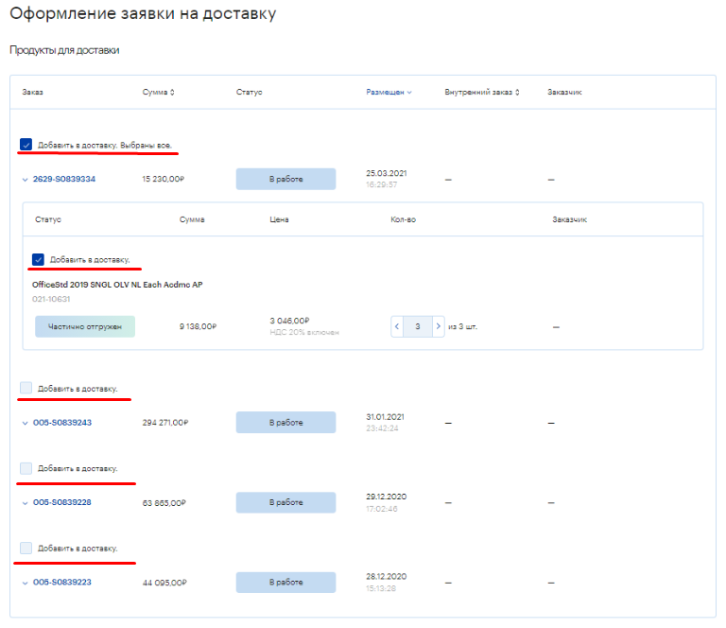
Рисунок 227: добавление заказа в заявку на доставку.
Чтобы изменить количество единиц продукта в заявке на доставку, необходимо кликнуть на кнопку с иконкой стрелочки вправо. Система увеличит количество продукта на одну единицу. Если требуется уменьшить необходимо кликнуть на кнопку с иконкой стрелочки влево. Система уменьшит количество продукта на одну единицу. Также пользователь может ввести требуемое количество товаров вручную. Для этого необходимо поставить курсор в поле ввода и ввести требуемое количество (Рисунок 228).
Рисунок 228: поле ввода количества экземпляров продукта.
Далее требуется указать предпочтительный тип доставки. Для этого необходимо кликнуть на выпадающий список «Тип доставки» и выбрать наиболее предпочтительный вариант (Рисунок 229). При выборе варианта «Самовывоз» Система выведет на страницу оформления заявки на доставку адрес пункта выдачи заказа.
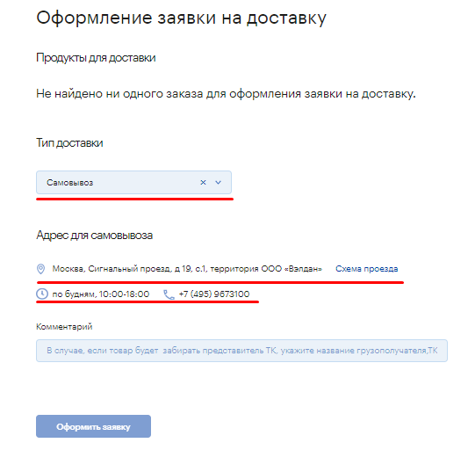
Рисунок 229: оформление заявки на доставку заказа к пункту самовывоза.
При выборе иного типа доставки Система предоставит пользователю возможность выбрать адрес доставки заказа (адрес компании-грузополучателя). Для выбора адреса компании-грузополучателя необходимо кликнуть на выпадающий список с наименованием «Адрес компании-грузополучателя» (Рисунок 230). Система сформирует список, выпадающих адресов доставки, из которых следует выбрать требуемый адрес доставки. После чего Система выведет на страницу с деталями адреса компании-грузополучателя.
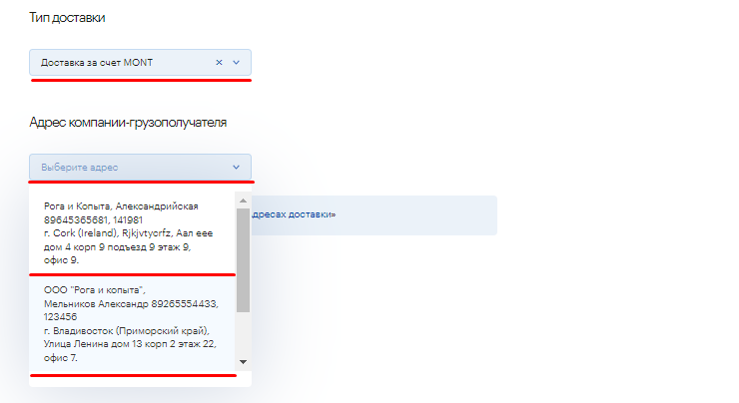
Рисунок 230: фиксация адреса доставки, при доставке транспортной компанией.
Для завершения оформления заявки на доставку необходимо кликнуть на кнопку «Оформить заявку» (Рисунок 231). Система сформирует заявку доставки заказа на адрес компании-грузополучателя или на пункт выдачи (для типа доставки «Самовывоз»).
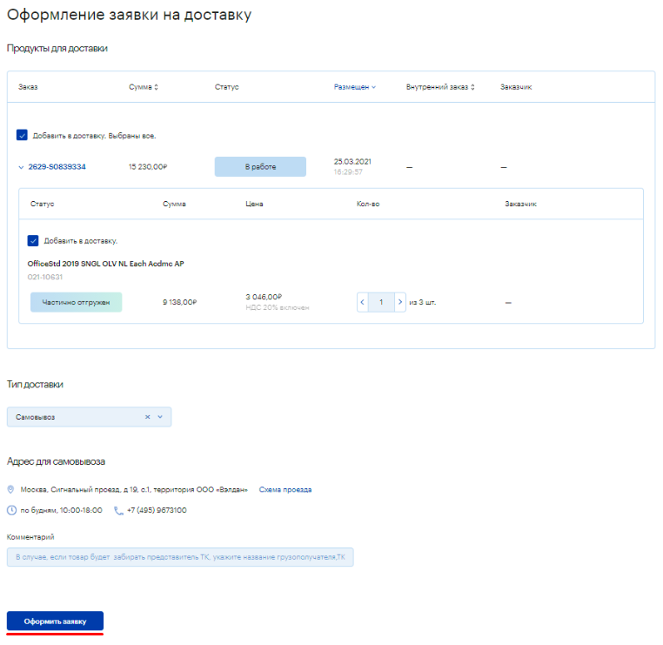
Рисунок 231: завершение оформления заявки на доставку.

Работа с финансовой информацией
Для пользователей с доступом к финансам Система предоставляет возможность работы с различной финансовой информацией. Под финансовой информацией понимается информация о выставленных счетах, об осуществлённых платежах, ESD-реестрах, накладных, УПД, счетах–фактуры.
Чтобы приступить к работе со счетами, необходимо кликнуть на пункт основного меню «Финансы» (Рисунок 232). Система сформирует выпадающий список, предоставляющий доступ к различной финансовой информации.
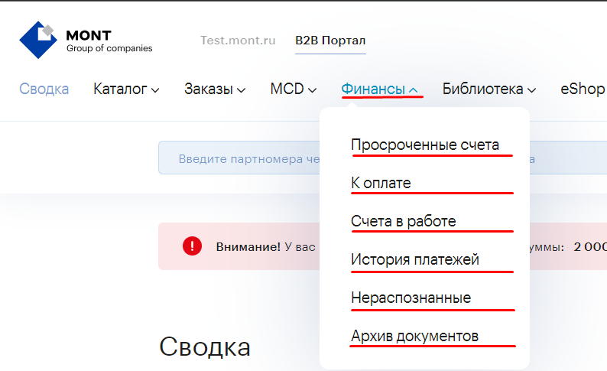
Рисунок 232: переход к работе с финансовой информацией.
При наличии просроченных счетов к оплате Система уведомляет пользователя о наличии просроченных счетов, путём вывода сообщения (Рисунок 233). В сообщении о просроченных счетах Система отображает общую сумму и валюту просроченных счетов.
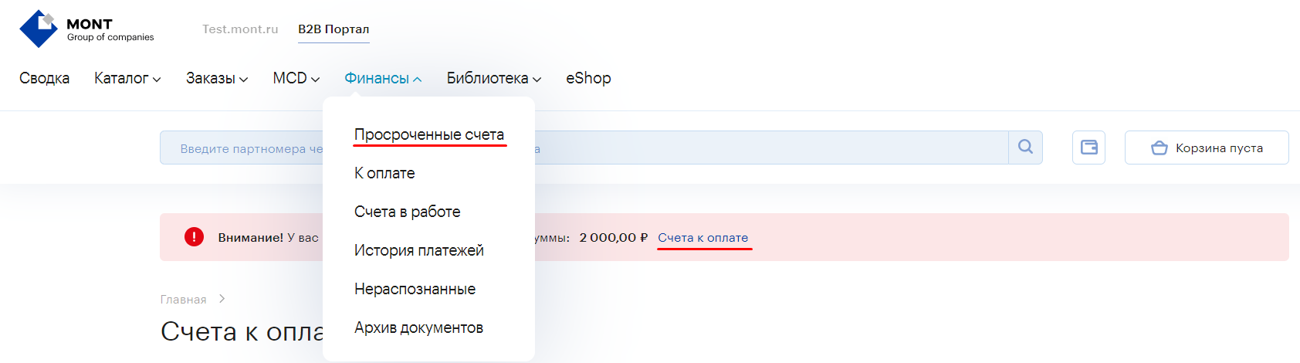
Рисунок 233: сообщение о наличии просроченных счетов.
Также при наличии просроченных счетов Система выводит вариант «Просроченные счета» в пункте основного меню «Финансы» (Рисунок 234). При клике на подпункт «Просроченные счета» Система загружает страницу представления списка счетов к оплате и отфильтровывает их по истекшему сроку действия. Также на страницу представления списка счетов можно перейти, кликнув на ссылку в сообщении о наличии просроченных счетов «Счета к оплате».
Просроченные счета – счета, не оплаченные до указанной даты. Когда сумма дней по просроченным счетам равна нулю, Система отображает уведомление о наличии просроченных платежей жёлтого цвета. Когда сумма дней по просроченным счетам превышает ноль дней, Система отображает уведомление о наличии просроченных платежей красного цвета.
Рисунок 234: переход на страницу представления списка просроченных счетов к оплате.
Для перехода на страницу представления списка счетов к оплате необходимо кликнуть на подпункт «К оплате» (Рисунок 235). Система загрузит страницу представления списка счетов к оплате, отсортированных по дате их создания.
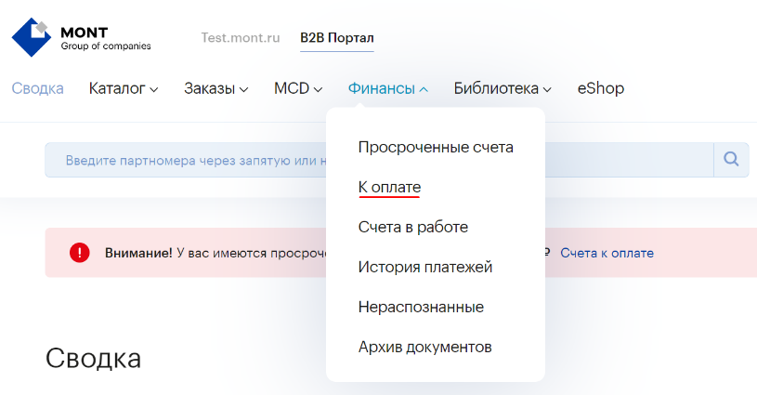
Рисунок 235: переход на страницу представления списка счетов к оплате.
На странице представления счетов к оплате Система выводит список счетов, выставленных для оплаты, за последний год. Также Система предоставляет возможность поиска и фильтрации списка счетов по его номеру, заказу, плательщику и периоду.
Для фильтрации списка по периоду создания счетов необходимо определить дату начала и дату окончания периода создания в соответствующих полях (Рисунок 236). Система произведёт фильтрацию счетов и выведет на страницу счета, дата создания которых попадает в указанный период.
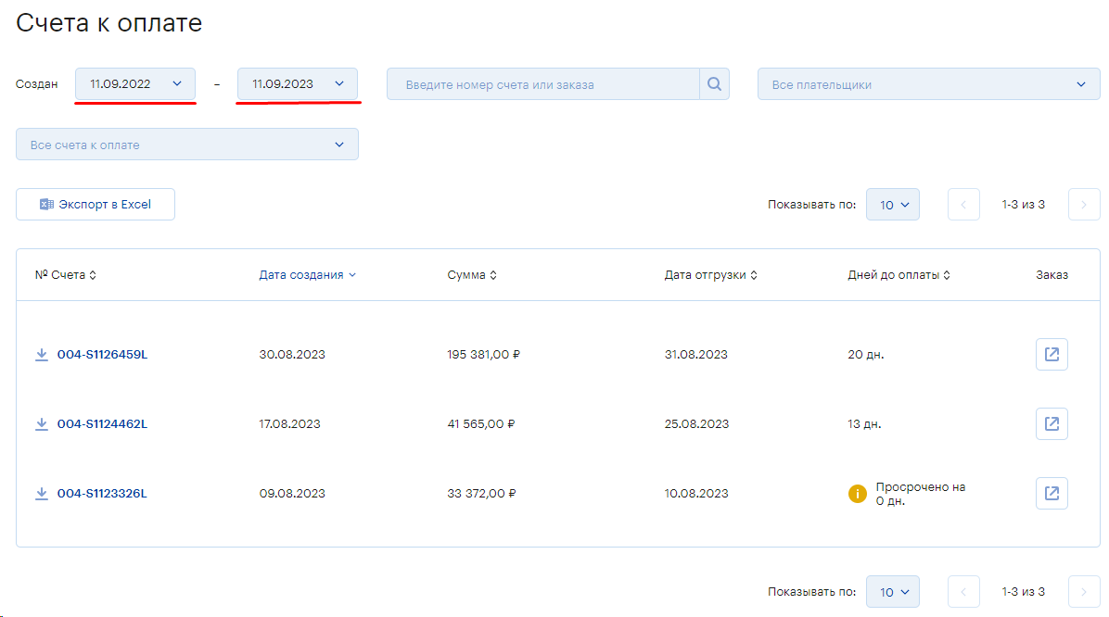
Рисунок 236: фильтрация счетов по периоду создания.
Для поиска счёта по номеру или номеру его заказа необходимо ввести номер счёта или заказа в поле поиска и инициализировать поиск, кликнув на кнопку поиска с иконкой лупы (Рисунок 237). Система отфильтрует и выведет на страницу счета, номера которых соответствуют, введённому значению.
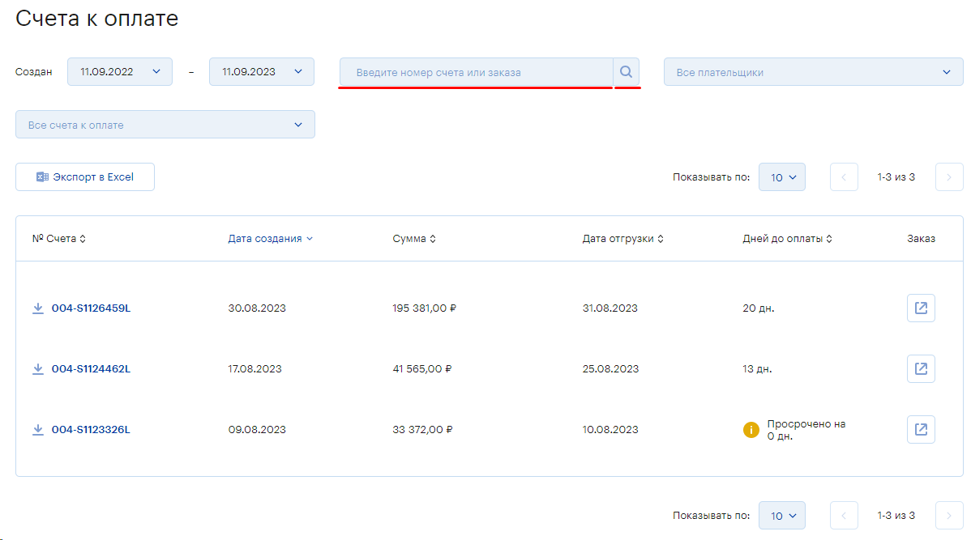
Рисунок 237: поиск счёта по номеру или номеру его заказа.
Для фильтрации счетов по плательщикам необходимо кликнуть на выпадающий список плательщиков и выбрать плательщика (Рисунок 238). Система отфильтрует и выведет на страницу счета, соответствующие указанному плательщику.
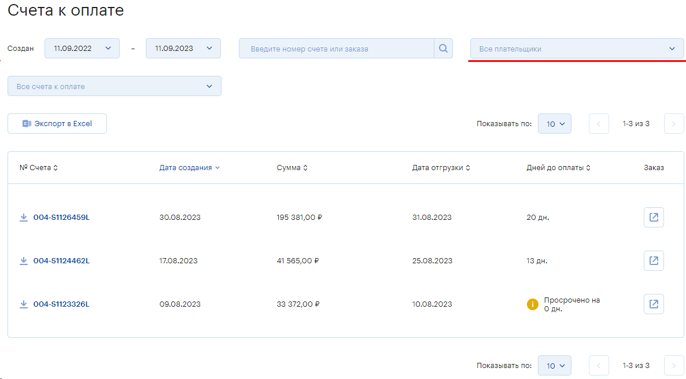
Рисунок 238: фильтрация счетов по плательщику.
При необходимости отобразить счета только с просроченным сроком действия достаточно указать вариант «Срой действия истек» в соответствующем поле (Рисунок 239). Система произведёт фильтрацию и выведет счета с просроченным сроком оплаты.
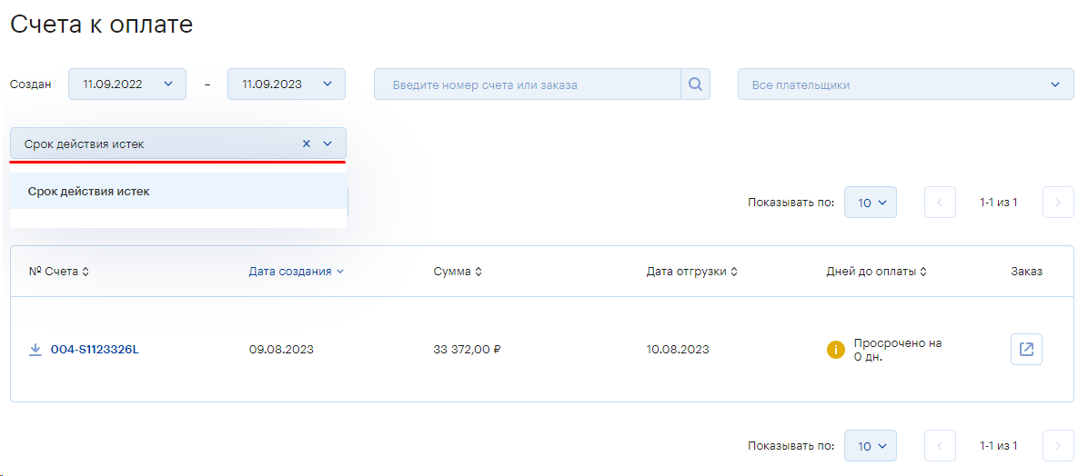
Рисунок 239: поиск просроченных счетов на оплату.
При необходимости пользователь имеет возможность выгрузить список счетов к оплате в Exacel–файл. Для этого необходимо кликнуть на кнопку с наименованием «Экспорт в Excel» (Рисунок 240). Система сформирует Excel–файл со списком счетов к оплате и выгрузит его на рабочую машину пользователя.
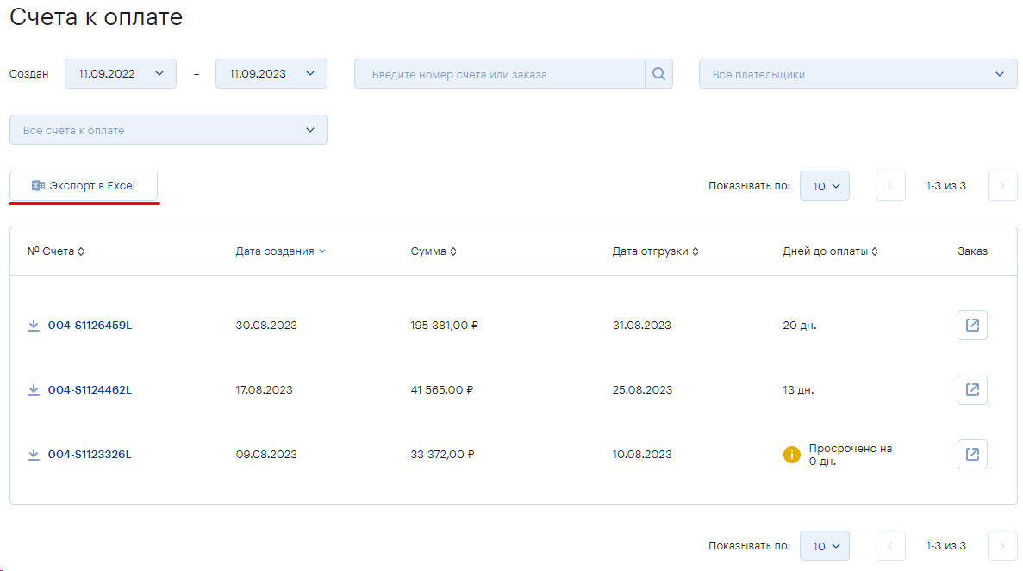
Рисунок 240: экспорт счетов в Excel.
В качестве основной информации счетов Система выводит номер счёта, дату его создания, сумму по счёту, дату отгрузки его заказа, количество дней до оплаты и ссылку на заказ.
Также Система предоставляет пользователю возможность сортировки счетов по их номеру, дате создания, сумме, дате отгрузки и количеству дней до оплаты. Для сортировки счетов необходимо кликнуть на соответствующее наименование колонки (Рисунок 241). Система произведёт сортировку списка по указанному параметру.
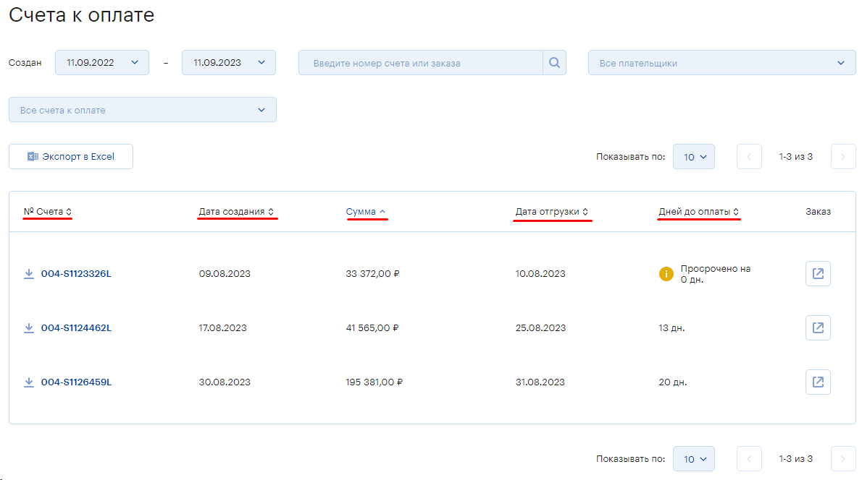
Рисунок 241: сортировка списка счетов.
Для скачивания счёта необходимо кликнуть на его номер, в виде ссылки, в колонке «№ Счета» (Рисунок 241). Система запустит загрузку счёта на рабочую машину пользователя.
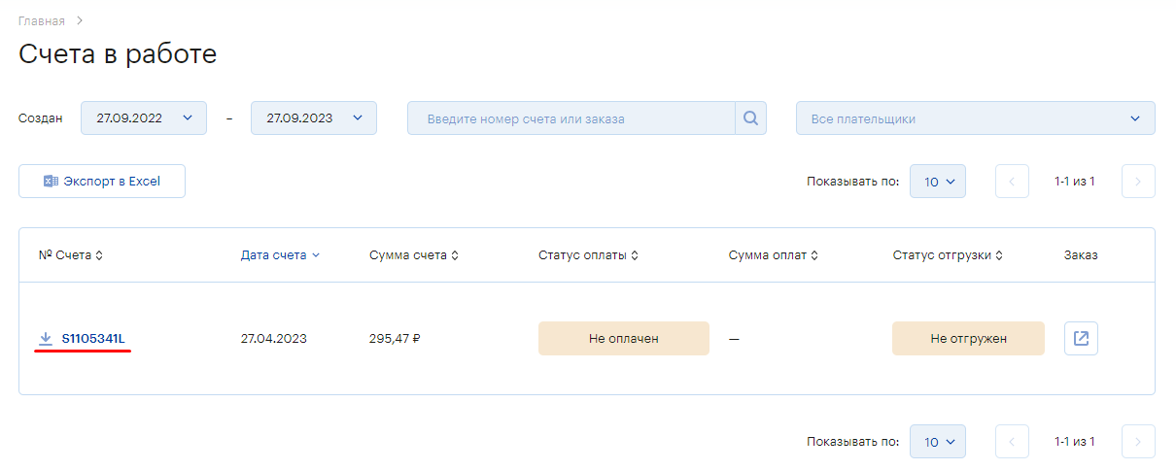
Рисунок 241: скачивание счёта на оплату заказа.
Для перехода к заказу, выставленного счёта, необходимо кликнуть на соответствующую иконку в колонке «Заказ» (Рисунок 242). Система загрузит страницу представления заказов, отфильтрованных по номеру заказа, для которого вставлен счёт.
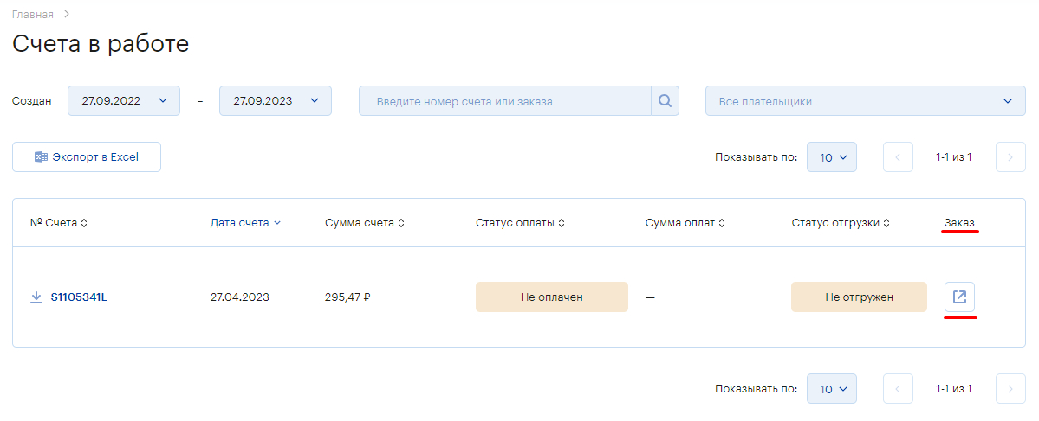
Рисунок 242: переход к заказу, выставленного счёта.

Счетами, находящиеся в работе
Для перехода на страницу представления списка счетов в работе необходимо кликнуть на подпункт «Счета в работе» (Рисунок 243). Система загрузит страницу представления списка счетов, находящихся в работе.
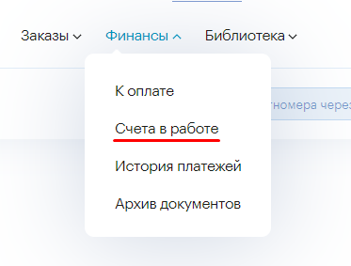
Рисунок 243: переход на страницу представления списка счетов в работе.
На странице представления счетов в работе Система выводит список счетов, находящихся в работе за последний год. Также Система предоставляет возможность поиска и фильтрации списка счетов по различным параметрам.
Для фильтрации списка по периоду создания счетов необходимо определить дату начала и дату окончания периода создания в соответствующих полях (Рисунок 244). Система произведёт фильтрацию счетов и выведет на страницу счета, дата создания которых попадает в указанный период.
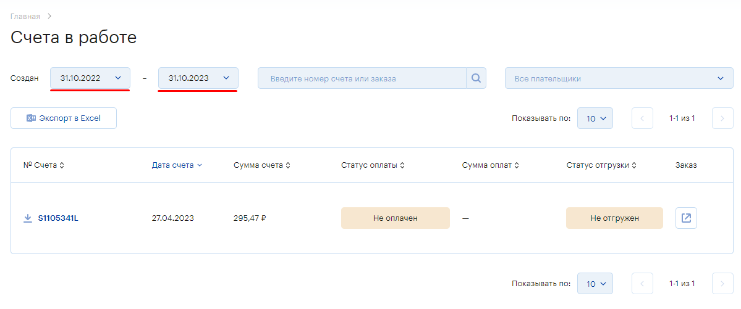
Рисунок 244: фильтрация счетов по периоду создания.
Для поиска счёта по номеру или номеру его заказа необходимо ввести номер счёта или заказа в поле поиска и инициализировать поиск, кликнув на кнопку поиска с иконкой лупы (Рисунок 245). Система отфильтрует и выведет на страницу счета, номера которых соответствуют, введённому значению.
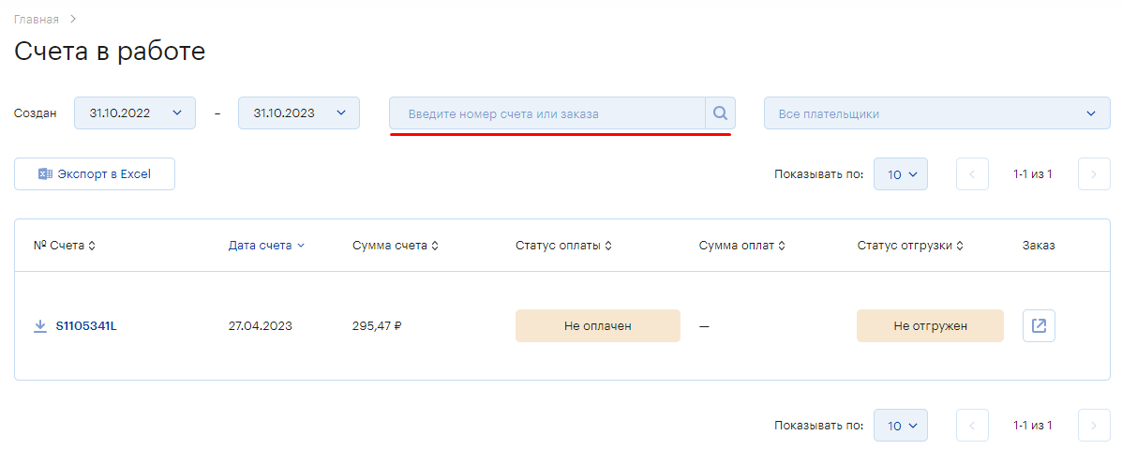
Рисунок 245: поиск счёта по номеру или номеру его заказа.
Для фильтрации счетов по плательщикам необходимо кликнуть на выпадающий список плательщиков и выбрать плательщика (Рисунок 246). Система отфильтрует и выведет на страницу счета, соответствующие указанному плательщику.
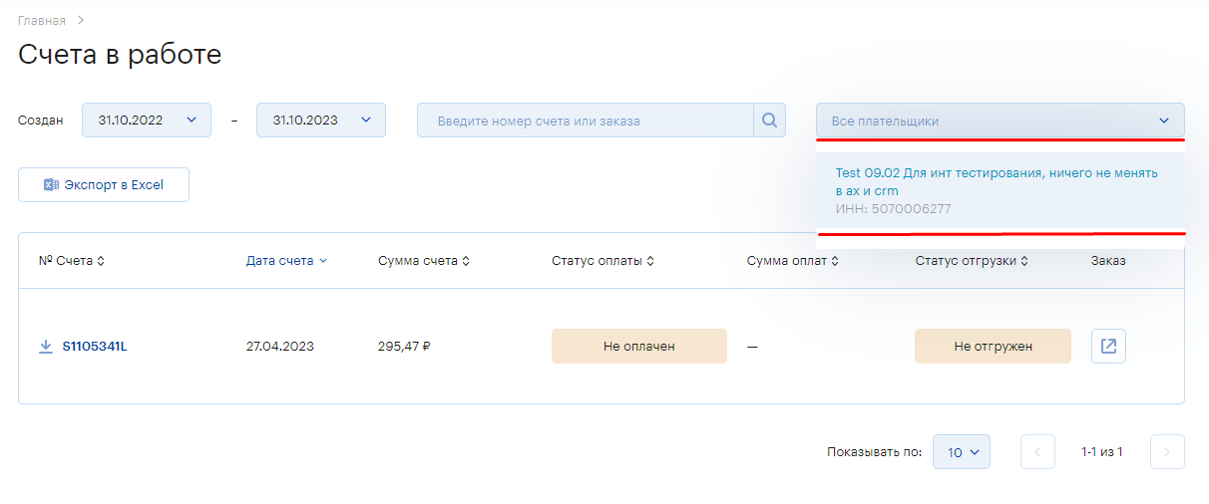
Рисунок 246: фильтрация счетов по плательщику.
При необходимости пользователь имеет возможность выгрузить список счетов в Exacel–файл. Для этого необходимо кликнуть на кнопку с наименованием «Экспорт в Excel» (Рисунок 247). Система сформирует Excel–файл со списком счетов в работе и выгрузит его на рабочую машину пользователя.
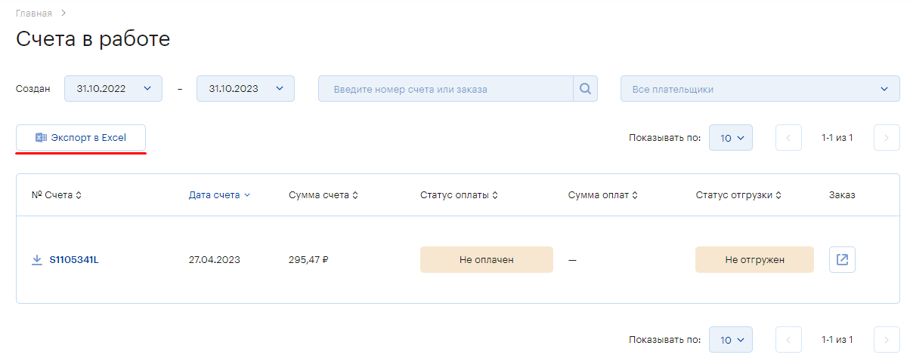
Рисунок 247: экспорт счетов в Excel.
В качестве основной информации счетов Система выводит номер счёта, дату его создания, сумму по счёту, статус оплаты счета, сумму оплат, статус отгрузки заказа по счёту и ссылку на заказ.
Также Система предоставляет пользователю возможность сортировки счетов по его атрибутам. Для сортировки счетов необходимо кликнуть на соответствующее наименование колонки (Рисунок 248). Система произведёт сортировку списка по указанному параметру.
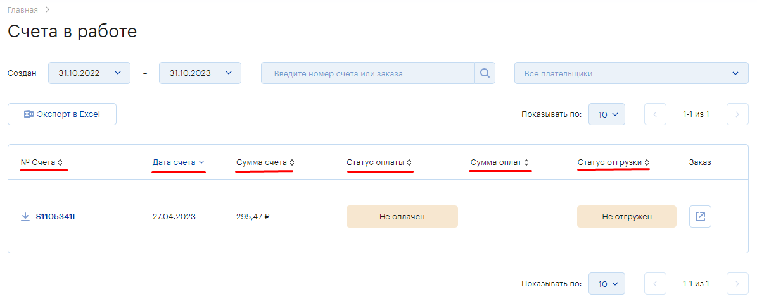
Рисунок 248: сортировка списка счетов.
Для скачивания счёта необходимо кликнуть на его номер, в виде ссылки, в колонке «№ Счета» (Рисунок 249). Система запустит загрузку счёта на рабочую машину пользователя.
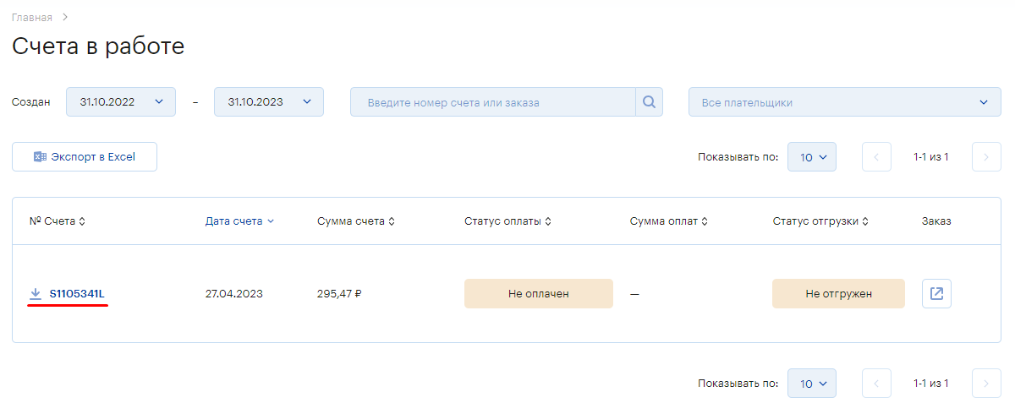
Рисунок 249: скачивание счёта на оплату заказа.
Для перехода к заказу, выставленного счёта, необходимо кликнуть на соответствующую иконку в колонке «Заказ» (Рисунок 250). Система загрузит страницу представления заказов, отфильтрованных по номеру заказа, для которого вставлен счёт.
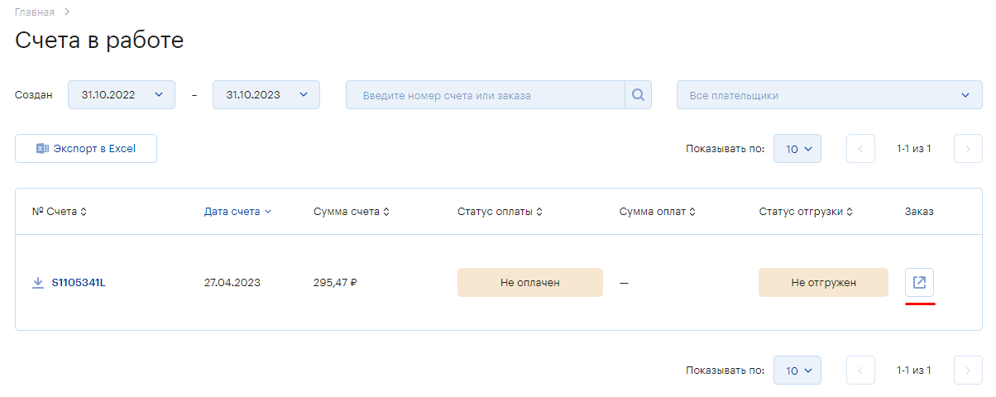
Рисунок 250: переход к заказу, выставленного счёта.

История платежей
Для перехода к истории платежей необходимо кликнуть на подпункт «История платежей» (Рисунок 251). Система загрузит страницу с историей оплат.
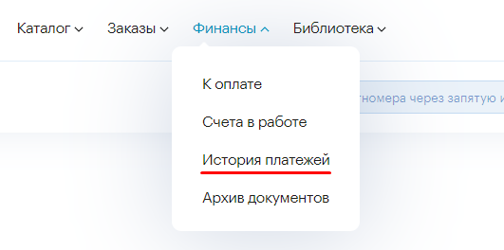
Рисунок 251: переход к истории платежей.
В истории платежей Система отображает записи о платежах за последний год. Также Система предоставляет возможность поиска и фильтрации записи о платеже по различным параметрам.
Для фильтрации записей по дате платежа необходимо определить дату начала и дату окончания периода платежей в соответствующих полях (Рисунок 252). Система отфильтрует и выведет на страницу записи, дата платежа в которых попадает в указанный период.
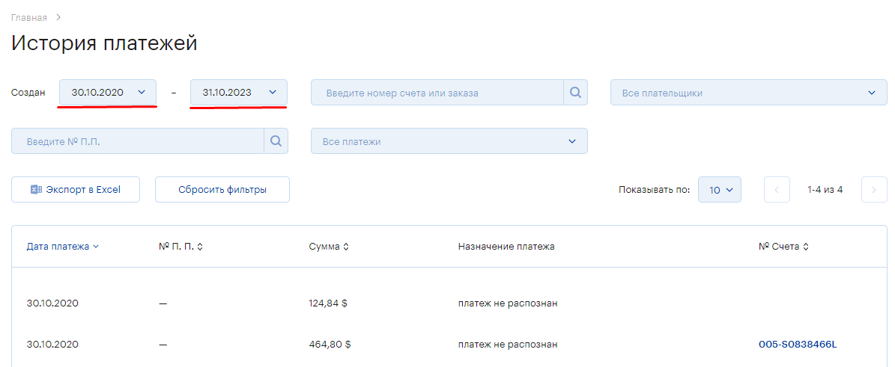
Рисунок 252: фильтрация записей о платежах по периоду создания.
Для поиска записи по номеру счета или заказа необходимо ввести номер счёта или заказа в поле поиска и запустить поиск, кликнув на кнопку поиска с иконкой лупы (Рисунок 253). Система отфильтрует и выведет на страницу записи со счетами или заказами, указанных номеров.
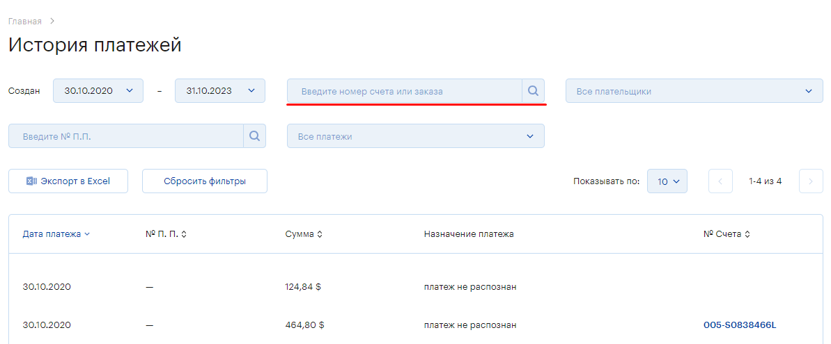
Рисунок 254: поиск записи по номеру счета или заказа.
Для фильтрации записей по плательщикам необходимо кликнуть на выпадающий список плательщиков и выбрать плательщика (Рисунок 255). Система отфильтрует и выведет на страницу записи, с выбранным плательщиком.
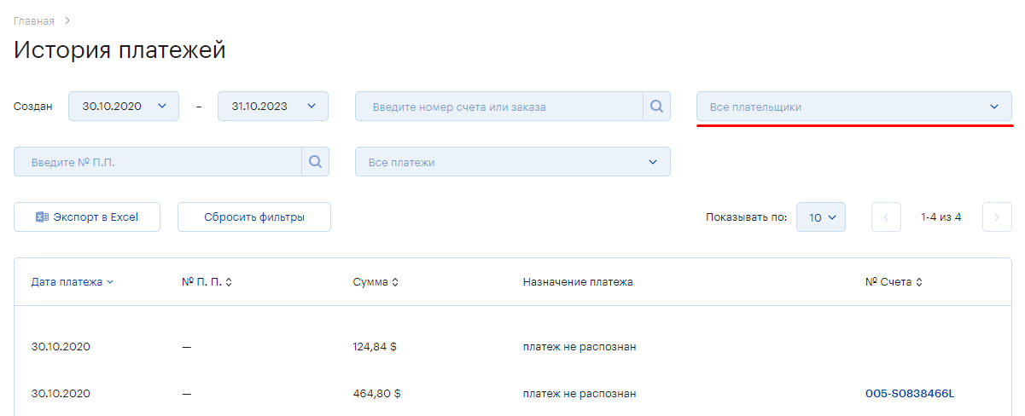
Рисунок 255: фильтрация записей по плательщику.
Для фильтрации записей по номеру платёжного поручения (далее П. П.) необходимо его ввести в поле поиска записи по номеру П. П. и кликнуть на кнопку поиска с иконкой (Рисунок 256). Система отфильтрует и выведет на страницу записи, с указанным номером П. П.
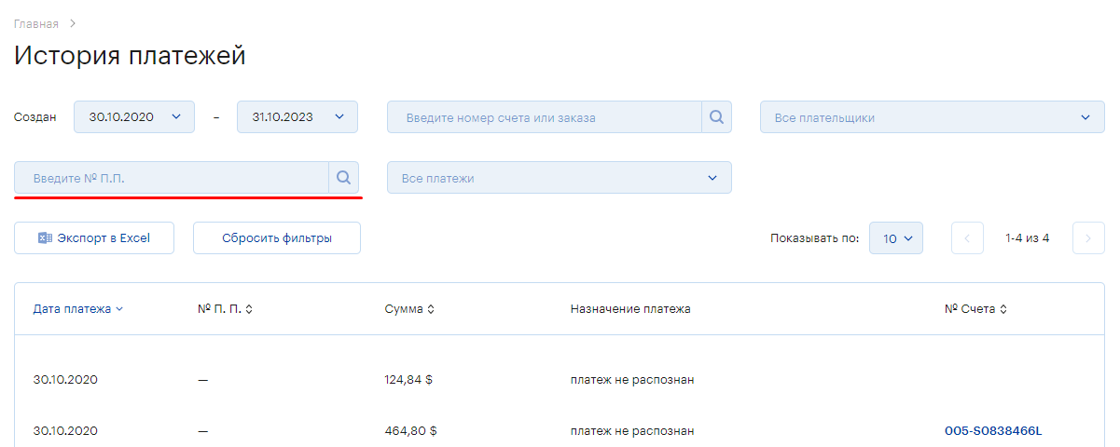
Рисунок 256: фильтрация записей по номеру платёжного поручения.
Для фильтрации записей по назначению платежа необходимо кликнуть на выпадающий список с назначениями платежей и выбрать его (Рисунок 257). Система отфильтрует и выведет на страницу записи, с выбранным назначением платежа.
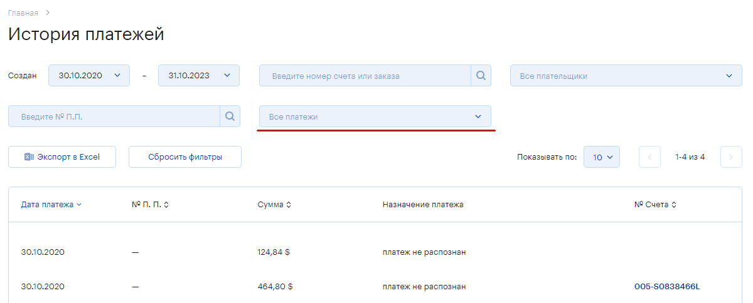
Рисунок 257: фильтрация записей по назначению платежа.
При необходимости пользователь имеет возможность выгрузить записи истории платежей в Exacel–файл. Для этого необходимо кликнуть на кнопку с наименованием «Экспорт в Excel» (Рисунок 258). Система сформирует Excel–файл с историей платежей и выгрузит его на рабочую машину пользователя.
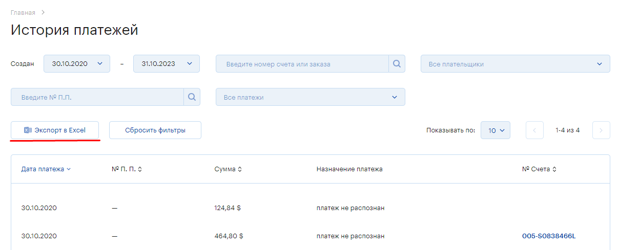
Рисунок 258: экспорт истории платежей в Excel.
В записях истории платежей Система выводит дату платежа, номер платёжного поручения, сумму платежа, назначение и ссылку на счёт по этому платежу. Отсортировать записи вы можете, кликнув на соответствующее наименование колонки (Рисунок 259). Система произведёт сортировку списка по указанному параметру.
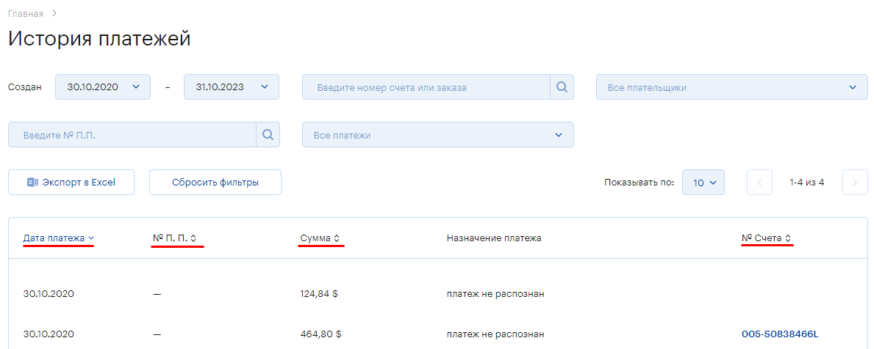
Рисунок 259: сортировка платежей.
Для доступа к счёту платежа необходимо кликнуть на номер счёта, в виде ссылки, в колонке «№ Счета» (Рисунок 260). Система запустит загрузку счёта на рабочую машину пользователя.
Рисунок 260: скачивание счёта на оплату заказа.

Архив документов
Для перехода к документам архива необходимо кликнуть на подпункт «Архив документов» (Рисунок 261). Система загрузит страницу представления с архивами документов.
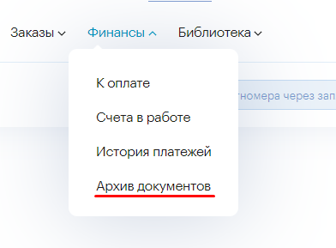
Рисунок 261: переход к истории платежей.
На странице представления Система выводит архивы с документами различных типов. Также Система предоставляет возможность поиска и фильтрации архивов по году, месяцу, плательщику и типу документов в архиве.
Для фильтрации записей по году необходимо выбрать год соответствующем поле (Рисунок 262). Система отфильтрует и выведет на страницу архивы, сформировавшиеся в выбранном году.
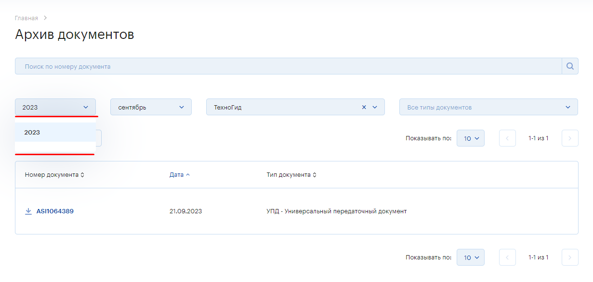
Рисунок 262: фильтрация архивов по году формирования.
Для фильтрации записей по месяцу необходимо выбрать месяц соответствующем поле (Рисунок 263). Система отфильтрует и выведет на страницу архивы, сформировавшиеся в выбранном месяце.
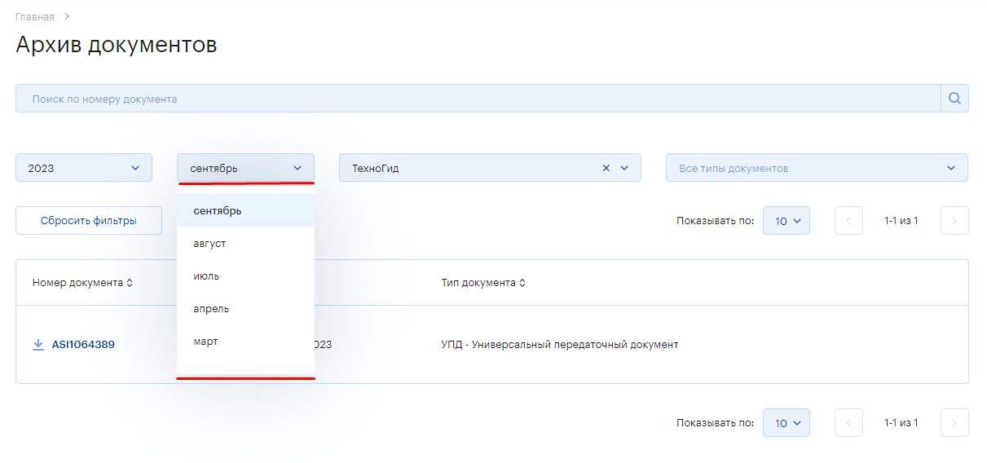
Рисунок 263: фильтрация архивов по месяцу формирования.
Для фильтрации архивов по плательщику необходимо кликнуть на выпадающий список плательщиков и выбрать плательщика (Рисунок 264). Система отфильтрует и выведет на страницу архивы, с документами по выбранному плательщику.
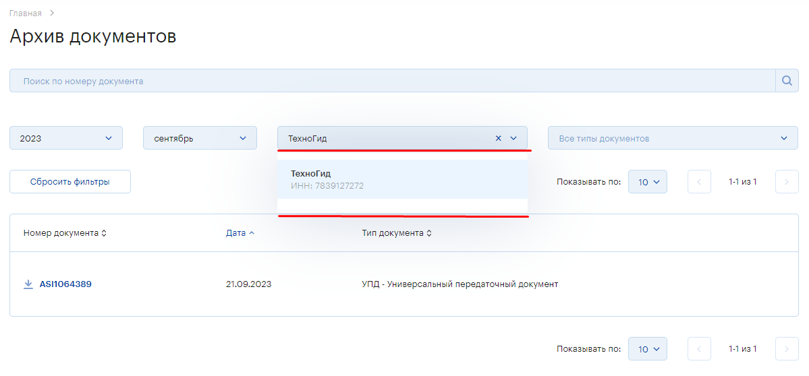
Рисунок 264: фильтрация архивов по плательщику.
Для фильтрации архивов по типу документов необходимо выбрать тип документа в соответствующем поле (Рисунок 265). Система отфильтрует и выведет на страницу архивы, с документами указанного типа.
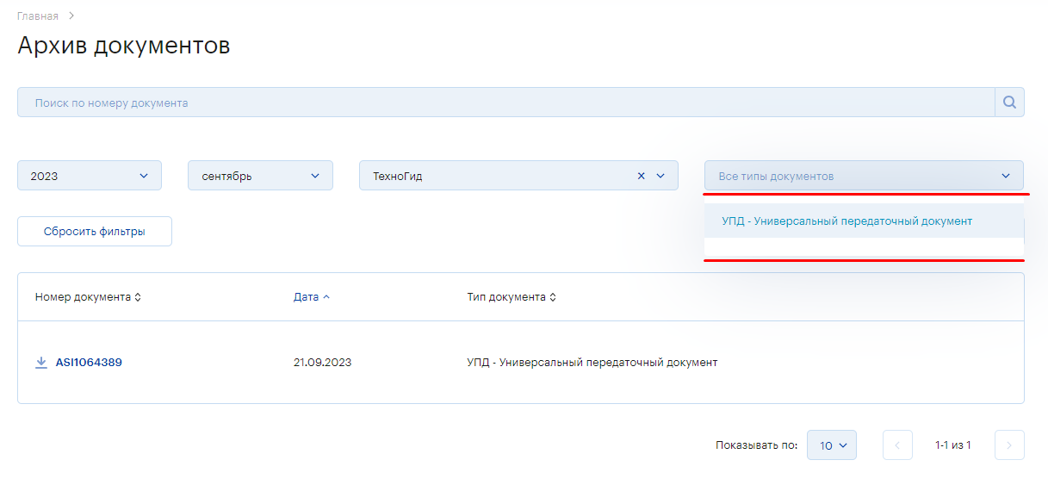
Рисунок 265: фильтрация архивов по типу документов.
В архивах документов Система выводит номер документа, его дату и тип. Отсортировать список вы можете, кликнув на соответствующее наименование колонки (Рисунок 266). Система произведёт сортировку архивов по указанному параметру.
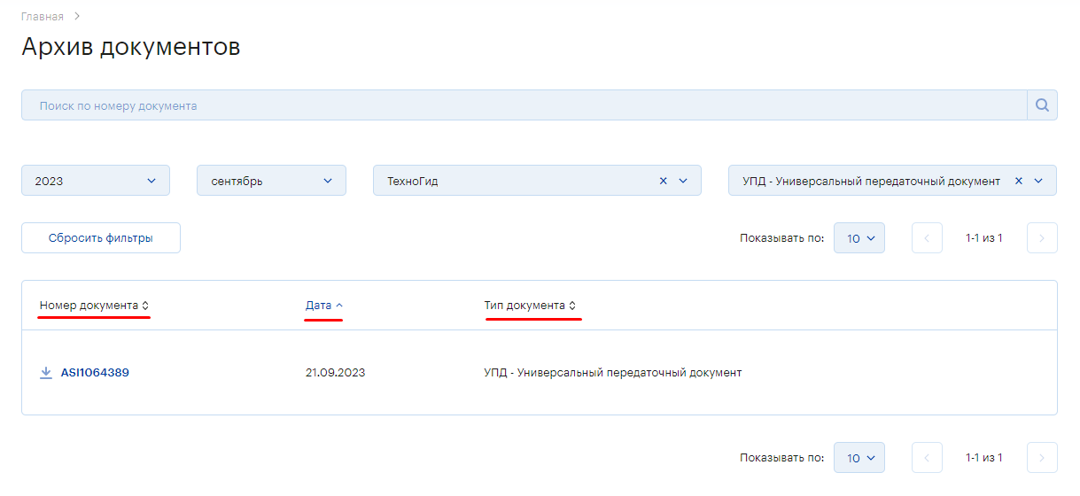
Рисунок 269: сортировка платежей.
Чтобы скачать архив документа, необходимо кликнуть на его номер, в виде ссылки, в колонке «Номер документа» (Рисунок 270). Система запустит загрузку счёта на рабочую машину пользователя.
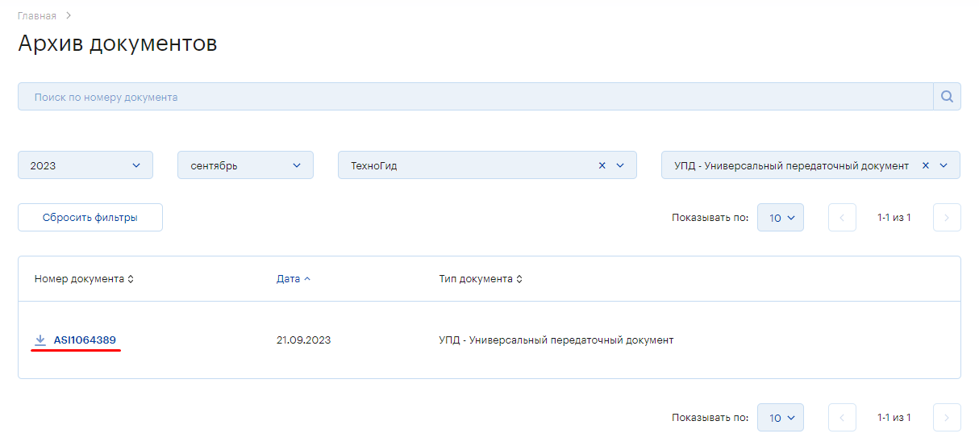
Рисунок 270: скачивание архива документа.

Работа с библиотекой
В рамках пункта основного меню «Библиотека» (Рисунок 271) Система предоставляет доступ к библиотеке.
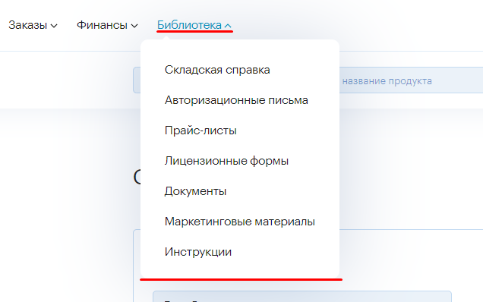
Рисунок 271: переход к работе с библиотекой.
В библиотеке вы можете скачать:
- Складскую справку – это ежедневно обновляемая информация об остатках физических товаров на складах компании.
- Авторизационные письма – это перечень документов, подтверждающих статус дистрибьютора.
- Лицензионные формы – это шаблоны лицензионных форм, которые используются при размещении заказа на лицензии на стороне вендора.
- Прайс–листы – это список актуальных прайс-листов от вендоров с партнёрскими ценами и ценами с учётом индивидуальных скидок (индивидуальные прайс-листы).
- Маркетинговые материалы – это презентации, листовки и прочие промо–материалы.
- Инструкции – это рад документов, описывающих порядок управления (например, инструкция по созданию заявок на доставку).
Для скачивания складской справки необходимо кликнуть левой клавишей мышки на вариант «Складская справка». Система инициализирует выгрузку складской справки на рабочую машину пользователя.
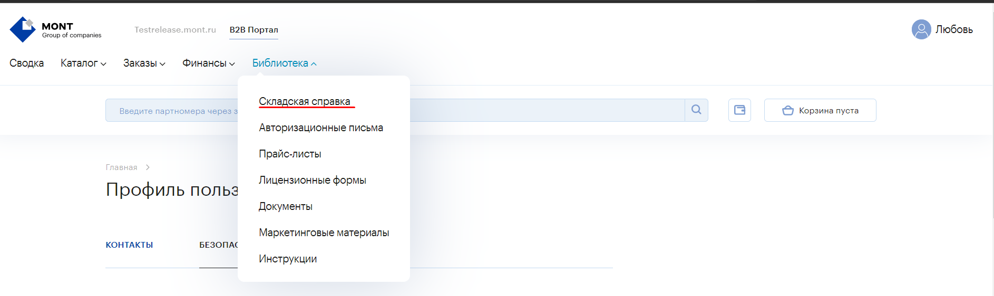
Рисунок 271: Скачивание складской справки.
Для скачивания авторизационных писем необходимо кликнуть на вариант «Авторизационные письма» (Рисунок 272). Система загрузит страницу представления файлов библиотеки и выведет в рабочую область вкладку «Авторизационные письма».
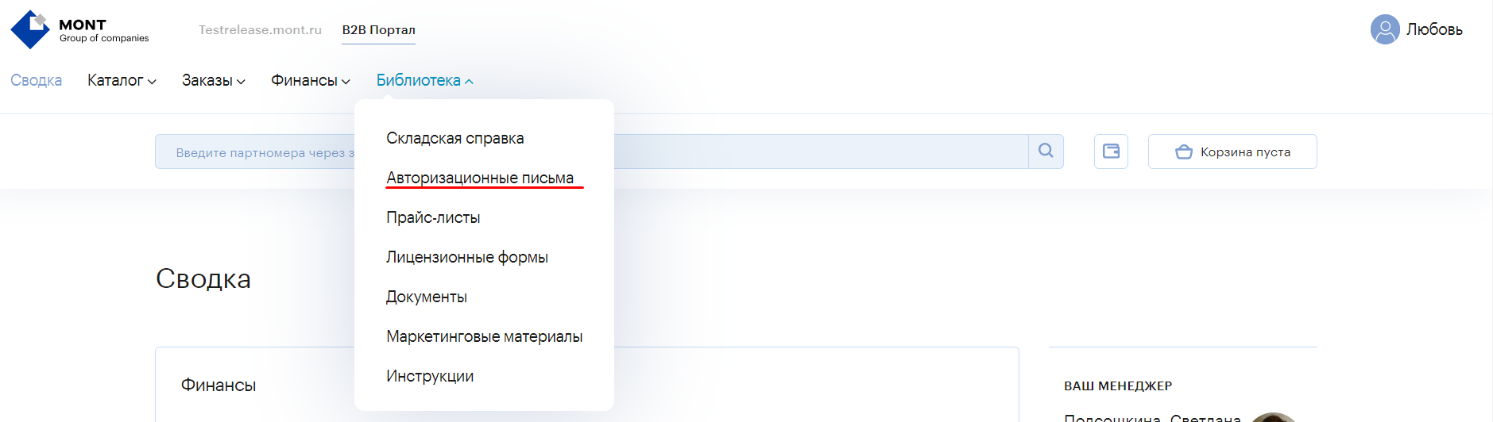
Рисунок 272: переход к авторизационным письмам.
Для скачивания прайс-листов необходимо кликнуть левой клавишей мышки на вариант «Прайс-листы» (Рисунок 273). Система загрузит страницу представления файлов библиотеки и выведет в рабочую область вкладку «Прайс-листы».
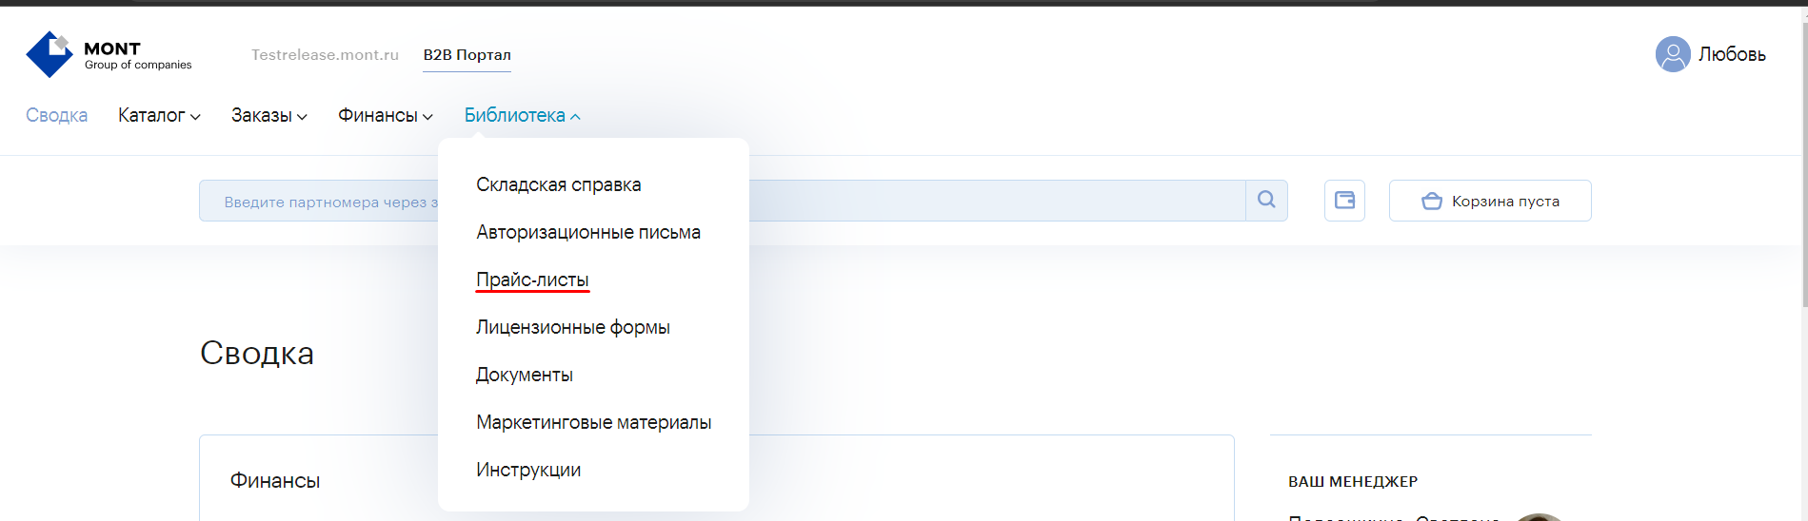
Рисунок 273: переход к прайс–листам.
Для скачивания лицензионных форм необходимо кликнуть левой клавишей мышки на вариант «Лиц. формы и документы» (Рисунок 274). Система загрузит страницу представления файлов библиотеки и выведет в рабочую область вкладку «Лиц. формы и документы».
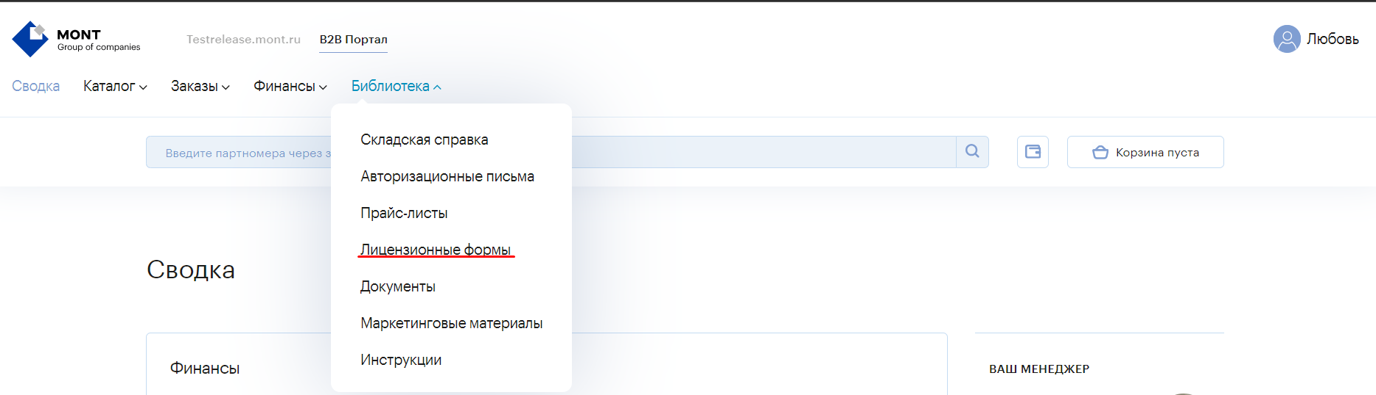
Рисунок 274: переход к шаблонам лицензионных форм.
Для скачивания маркетинговых материалов необходимо кликнуть левой клавишей мышки на вариант «Маркетинговые материалы» (Рисунок 275). Система загрузит страницу представления файлов библиотеки и выведет в рабочую область вкладку «Маркетинговые материалы».
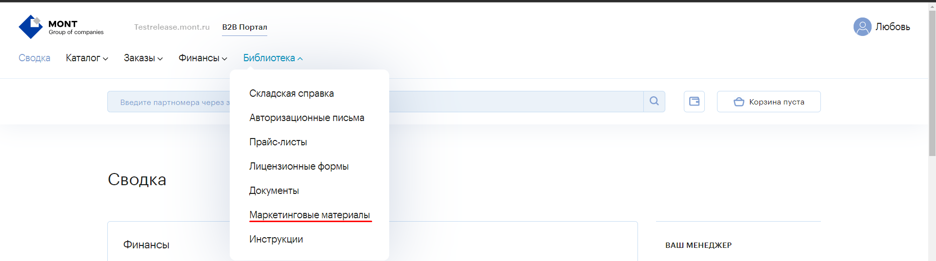
Рисунок 275: переход к маркетинговым материалам.
Для скачивания инструкции необходимо кликнуть левой клавишей мышки на вариант «Инструкции» (Рисунок 276). Система загрузит страницу представления файлов библиотеки и выведет в рабочую область вкладку «Инструкции».
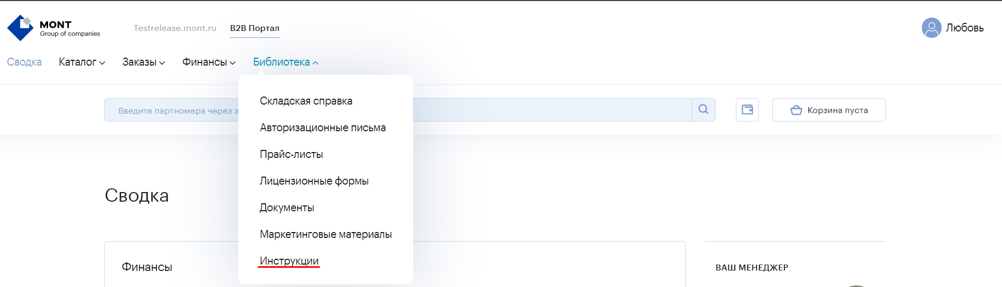
Рисунок 276: переход к инструкциям.
В рамках страницы поиска файлов библиотеки Система предоставляет доступ к вкладкам для скачивания авторизационных писем, лицензионных форм, прайс–листов, маркетинговых материалов и инструкций.
Также на странице поиска файлов библиотеки Система предоставляет возможности скачать складскую справку, перейти на страницу управления подписками и рассылками и отфильтровать файлы библиотеки по поставщику и категории.
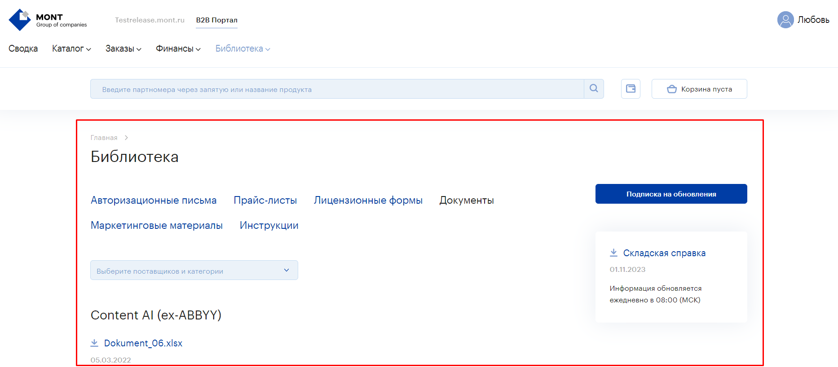
Рисунок 276: Страница представления файлов библиотеки.
Для скачивания файла библиотеки необходимо загрузить в рабочую область соответствующую вкладку (Рисунок 277) и кликнуть на наименование соответствующего файла. Система запустит загрузку файла на рабочую машину пользователя.
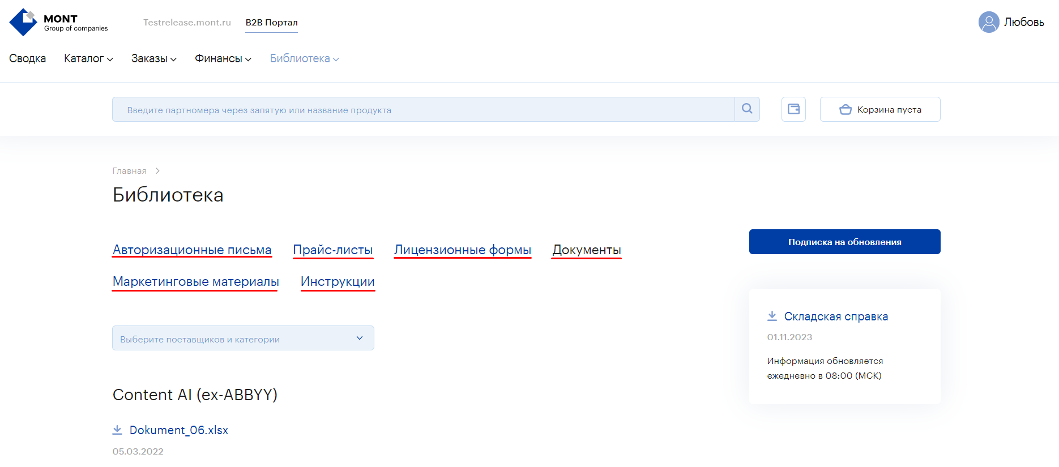
Рисунок 277: Вкладки файлов библиотеки.
Чтобы отфильтровать файлы библиотеки, по поставщику или категории, необходимо кликнуть левой клавишей мышки на выпадающий список поставщиков и категорий (Рисунок 278). Система раскроет выпадающий список поставщиков и категорий, в котором необходимо установить флажок у варианта, по которому требуется отфильтровать файлы. Система отфильтрует файлы библиотеки и выведет в рабочую область только файлы, соответствующие поставщику или категории из выпадающего списка, для которых была проставлена галочка.
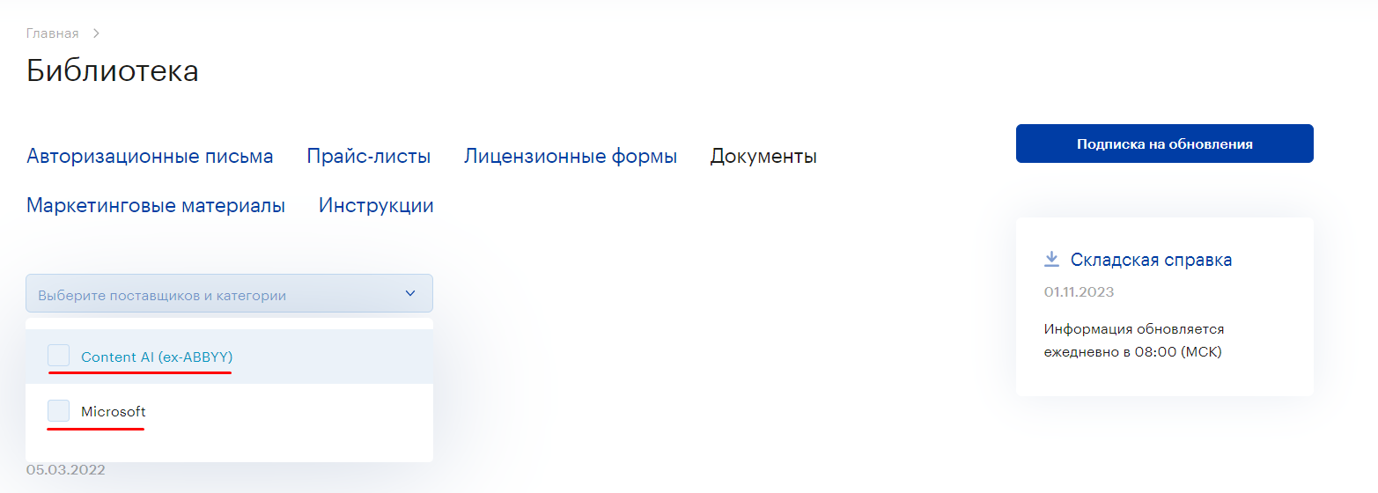
Рисунок 278: фильтрация файлов по поставщикам и категориям.
Для скачивания складской справки необходимо кликнуть левой клавишей мышки на ссылку «Складская справка». Система запустит выгрузку складской правки на рабочую машину пользователя.
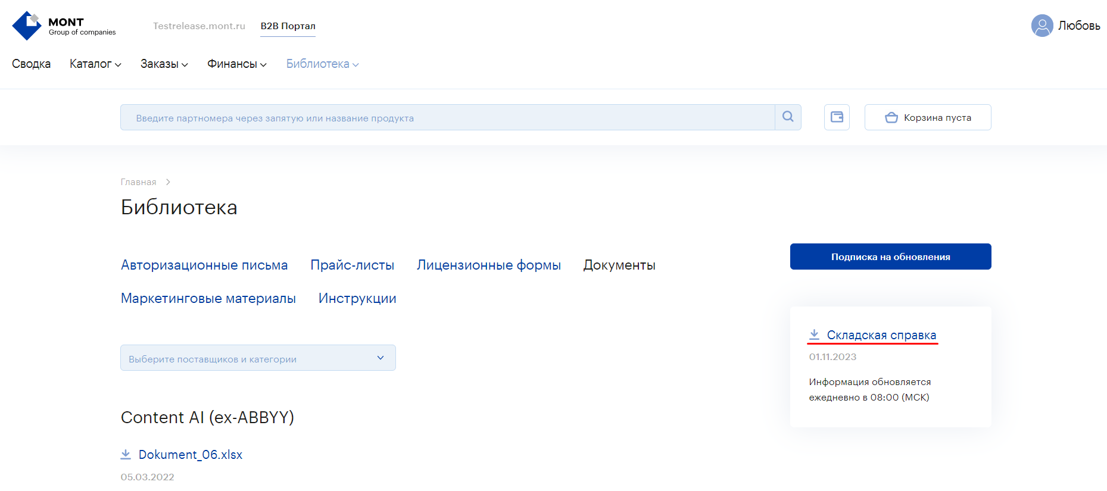
Рисунок 279: скачивание складской справки.
Для перехода на страницу управления рассылками и предпочтениями необходимо кликнуть левой клавишей мышки на кнопку «Подписка на обновления» (Рисунок 280). Система загрузит страницу управления рассылками и предпочтениями и выведет в рабочую область вкладку «Поставщики» для подписки на уведомления.
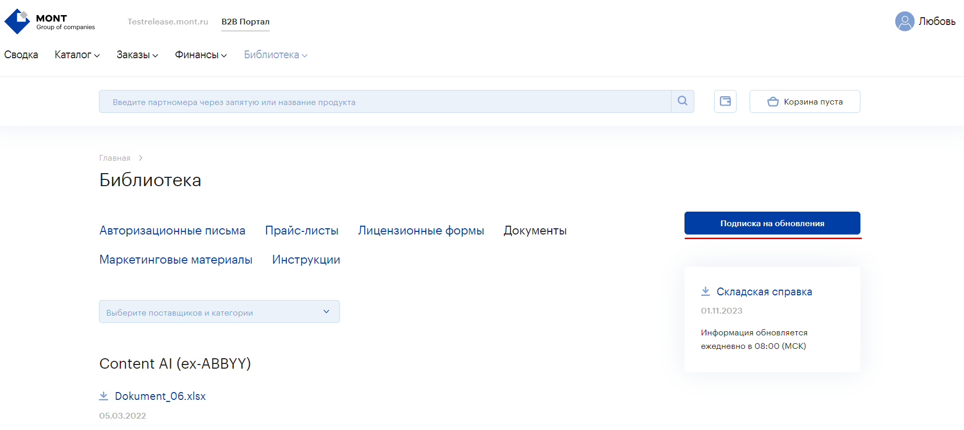
Рисунок 280: переход к подпискам на обновление.

Работа в личном кабинете
Функционал личного кабинета доступен только для зарегистрированных и авторизованных пользователей Система.
В рамках личного кабинета Система предоставляет пользователям возможности управления:
- профилем пользователя;
- рассылками и предпочтениями;
- сведениями о компании;
- списком плательщиков;
- сессией авторизации в Системе.
Для доступа к личному кабинету необходимо кликнуть на иконку пользователя в правом верхнем углу интерфейса (Рисунок 281). Система сформирует модальное и предоставит доступ к личному кабинету пользователя.
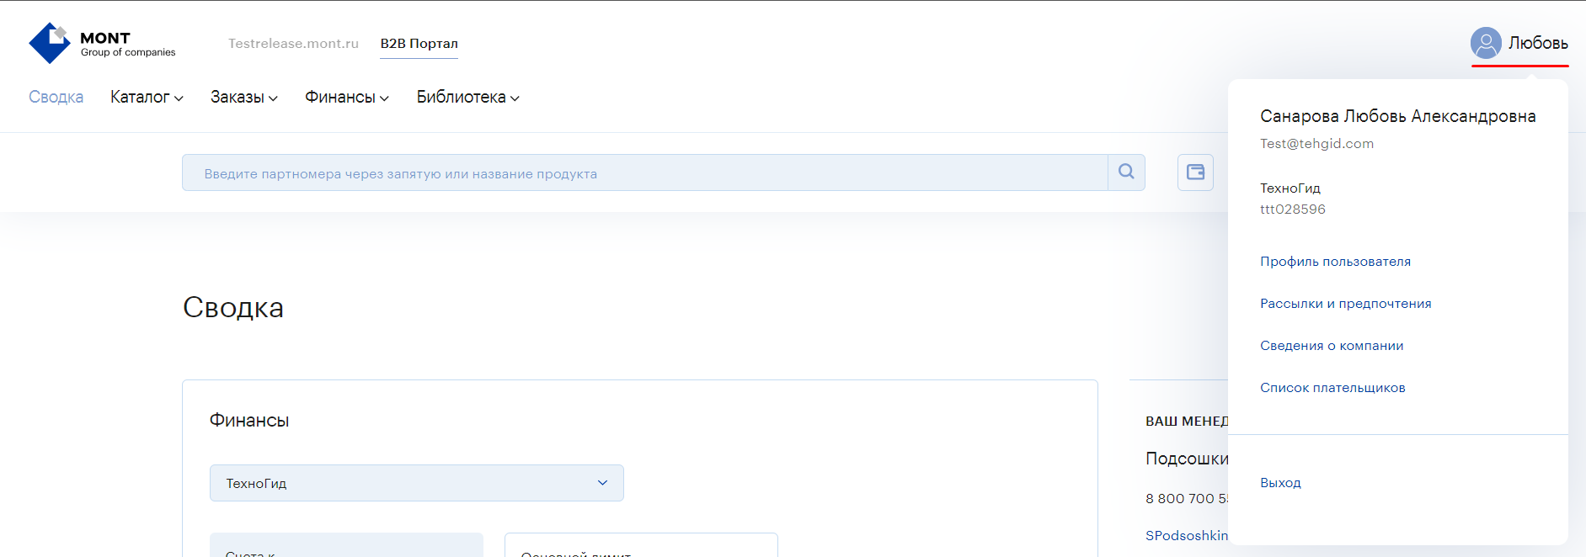
Рисунок 281: Доступ к личному кабинету пользователя

Управления профилем пользователя
Чтобы перейти к управлению профилем пользователя, необходимо нажать на ссылку «Профиль пользователя» (Рисунок 282). Система загрузит страницу управления профилем пользователя.
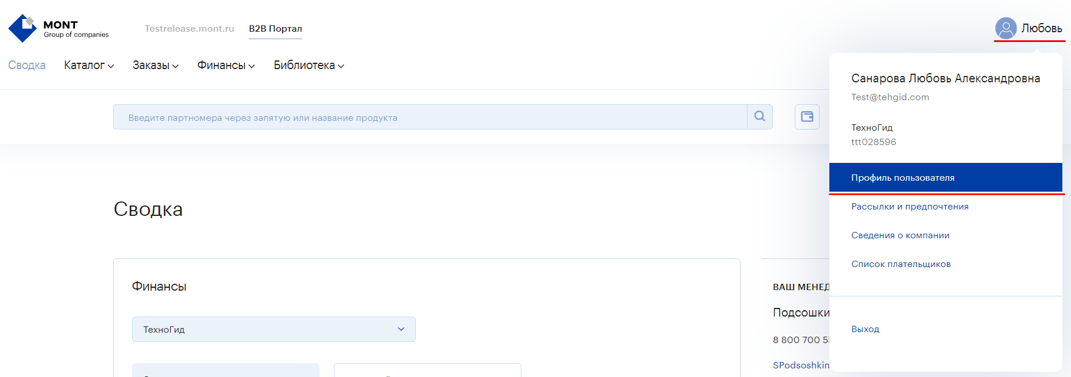
Рисунок 282: переход к управлению профилем пользователя.
В рамках страницы управления профилем пользователя Система предоставляет возможность редактирования контактов, адреса и пароля.
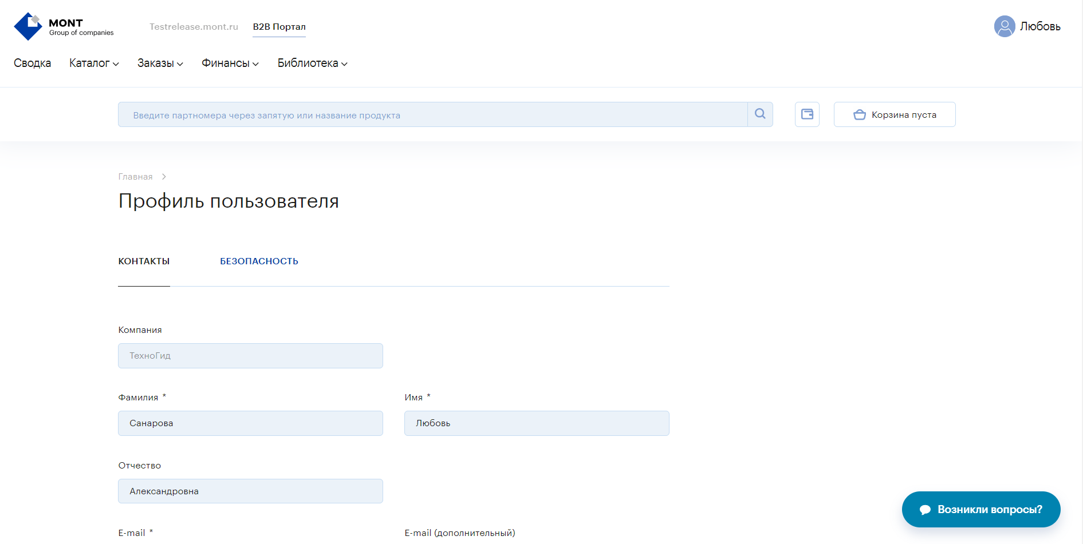
Рисунок 283: Страница управления профилем пользователя.
Управление фамилией пользователя осуществляется в поле «Фамилия» (Рисунок 284), расположенном на вкладке «Контакты». Для сохранения изменений необходимо нажать на кнопку «Сохранить изменения». Система сохранит изменения и выведет соответствующее сообщение.
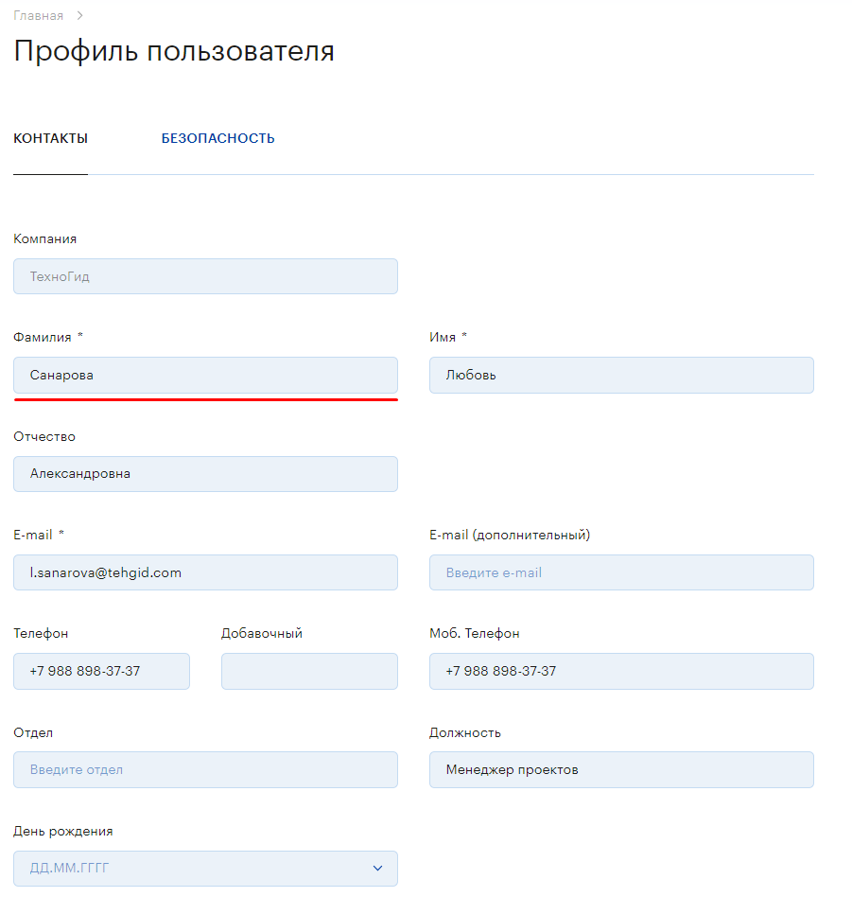
Рисунок 284: управление фамилией в профиле пользователя.
Управление отчеством пользователя осуществляется в поле «Отчество» (Рисунок 285), расположенном на вкладке «Контакты». Для сохранения изменений необходимо нажать на кнопку «Сохранить изменения». Система сохранит изменения и выведет соответствующее сообщение.
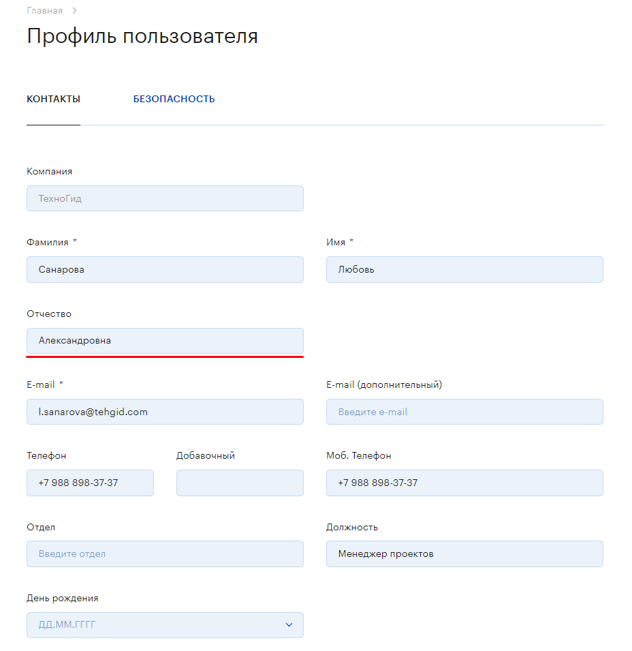
Рисунок 285: управление отчеством в профиле пользователя.
Управление именем пользователя осуществляется в поле «Имя» (Рисунок 286), расположенном на вкладке «Контакты». Для сохранения изменений необходимо нажать на кнопку «Сохранить изменения». Система сохранит изменения и выведет соответствующее сообщение.
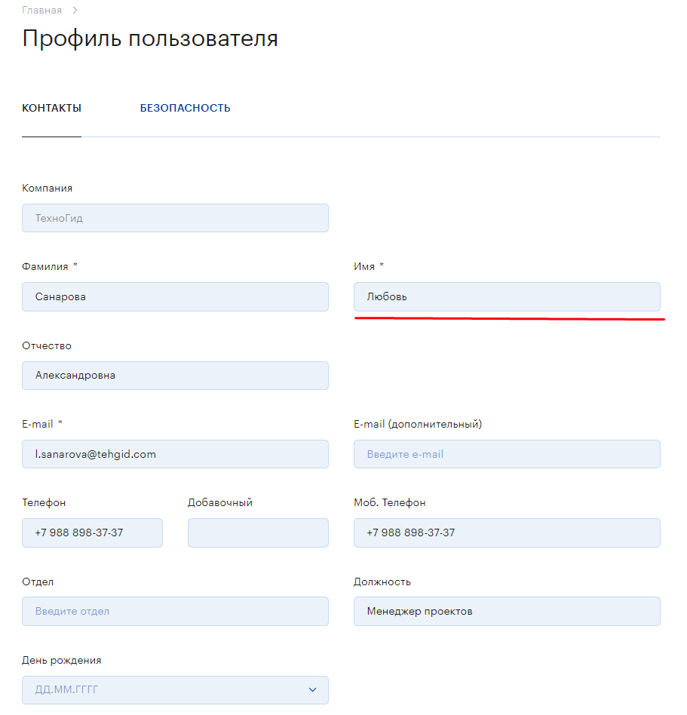
Рисунок 286: управление именем в профиле пользователя.
Управление основной электронной почтой пользователя осуществляется в поле «E-mail» (Рисунок 287), расположенном на вкладке «Контакты». Для сохранения изменений необходимо нажать на кнопку «Сохранить изменения». Система сохранит изменения и выведет соответствующее сообщение.
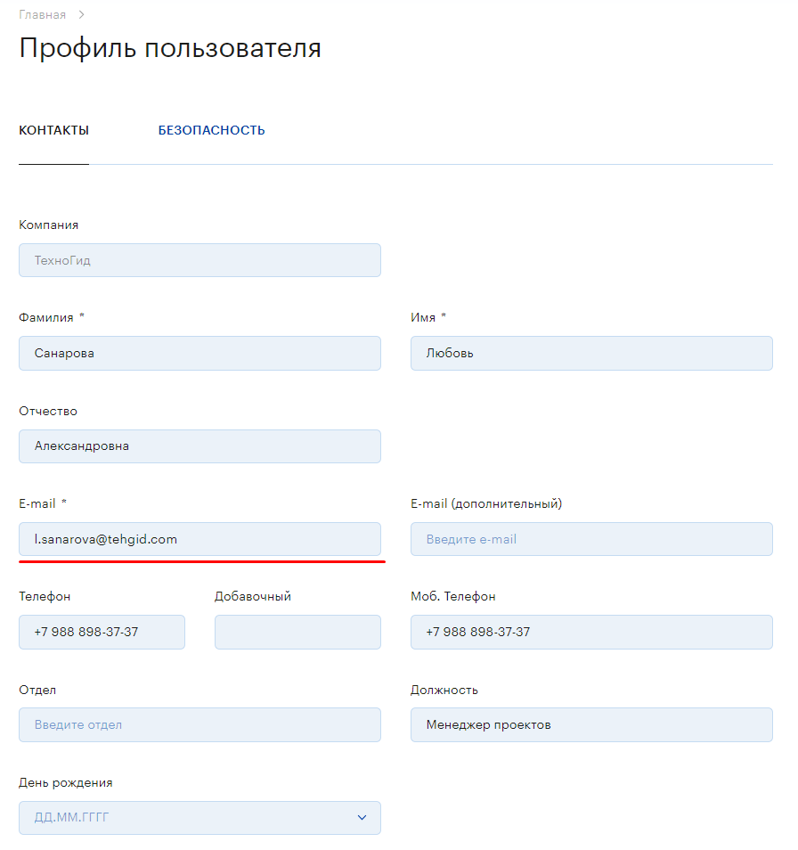
Рисунок 287: управление основной электронной почтой в профиле пользователя.
Управление дополнительной электронной почтой пользователя осуществляется в поле «E-mail (дополнительный)» (Рисунок 288), расположенном на вкладке «Контакты». Для сохранения изменений необходимо нажать на кнопку «Сохранить изменения». Система сохранит изменения и выведет соответствующее сообщение.
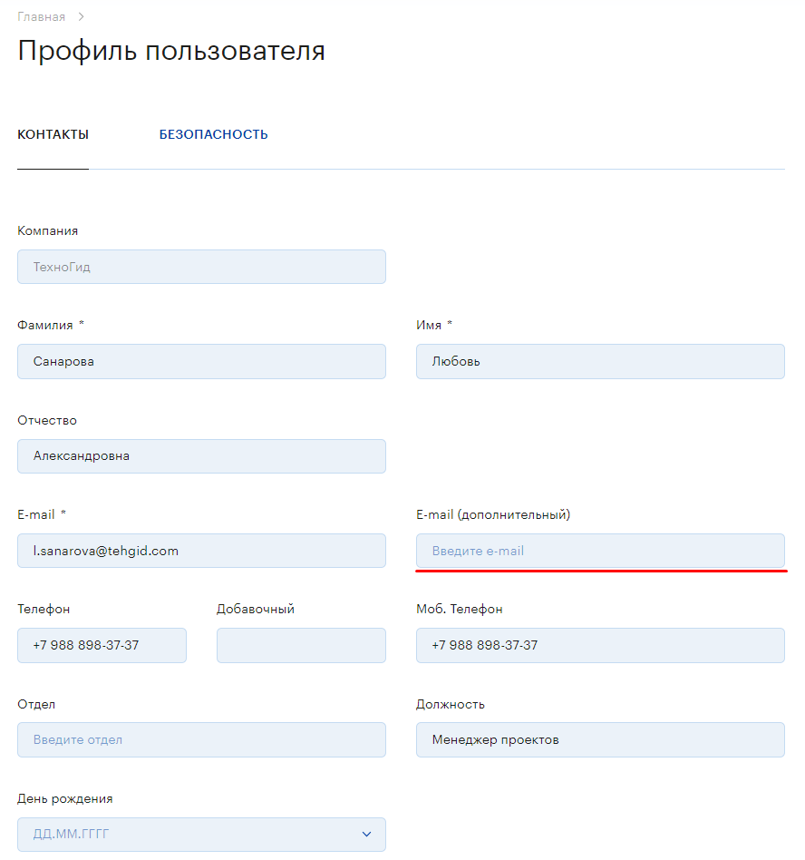
Рисунок 288: управление дополнительной электронной почтой в профиле пользователя.
Управление основным контактным номером телефона пользователя осуществляется в поле «Телефон» (Рисунок 289), расположенном на вкладке «Контакты». Для сохранения изменений необходимо нажать на кнопку «Сохранить изменения». Система сохранит изменения и выведет соответствующее сообщение.
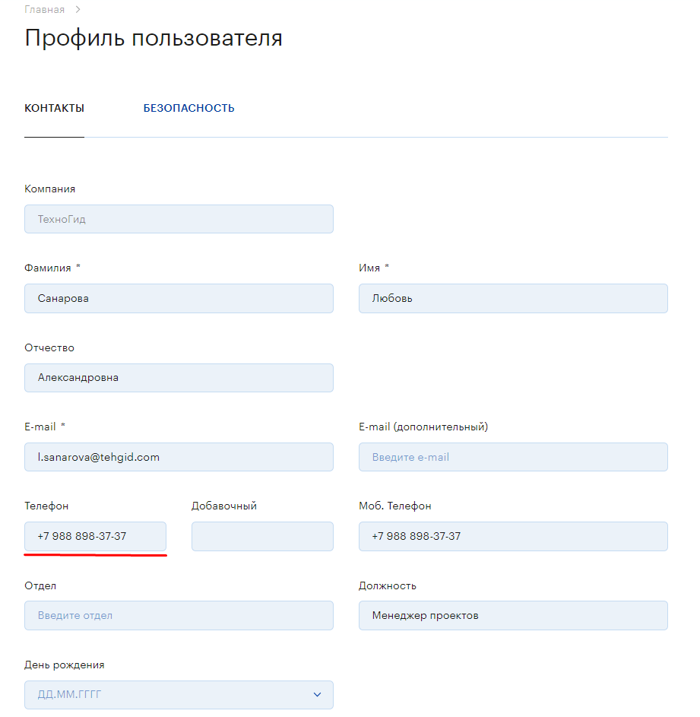
Рисунок 289: управление основным контактным номером телефона в профиле пользователя.
При необходимости можно указать добавочный номер в поле «Добавочный» (Рисунок 290), расположенном на вкладке «Контакты». Для сохранения изменений необходимо нажать на кнопку «Сохранить изменения». Система сохранит изменения и выведет соответствующее сообщение.
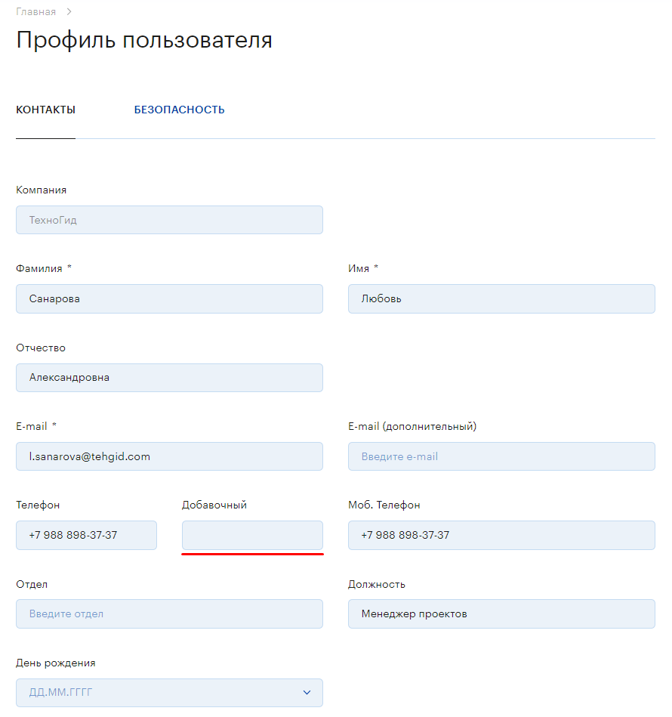
Рисунок 290: управление добавочным номером в профиле пользователя.
Дополнительно вы можете указать номер мобильного телефона в поле «Моб. Телефон» (Рисунок 291), расположенном на вкладке «Контакты». Для сохранения изменений необходимо нажать на кнопку «Сохранить изменения». Система сохранит изменения и выведет соответствующее сообщение.
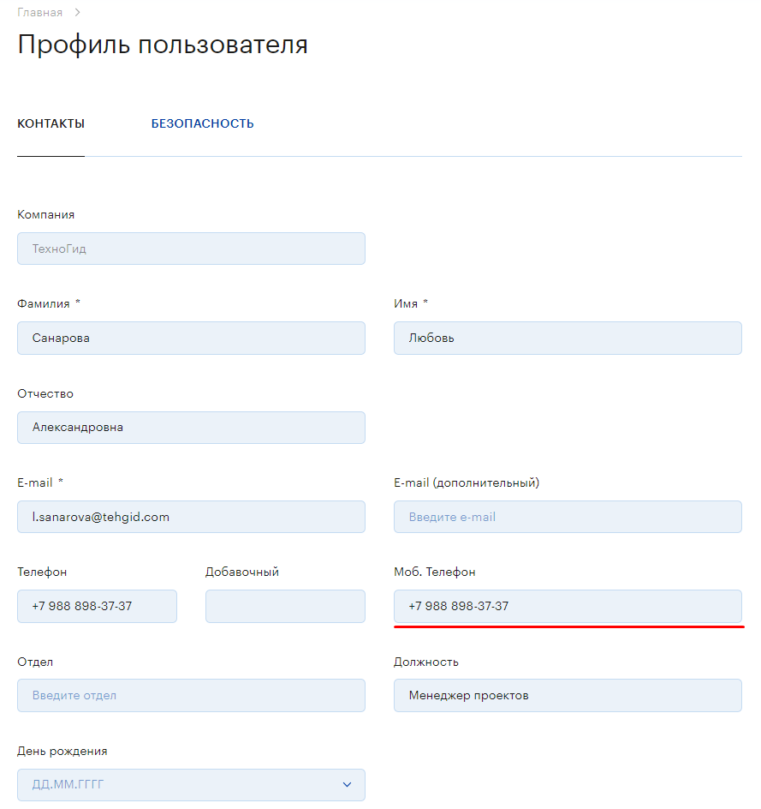
Рисунок 291: управление мобильным телефоном в профиле пользователя.
Дополнительно вы можете указать наименование своего отдела в поле «Отдел» (Рисунок 292), расположенном на вкладке «Контакты». Для сохранения изменений необходимо нажать на кнопку «Сохранить изменения». Система сохранит изменения и выведет соответствующее сообщение.
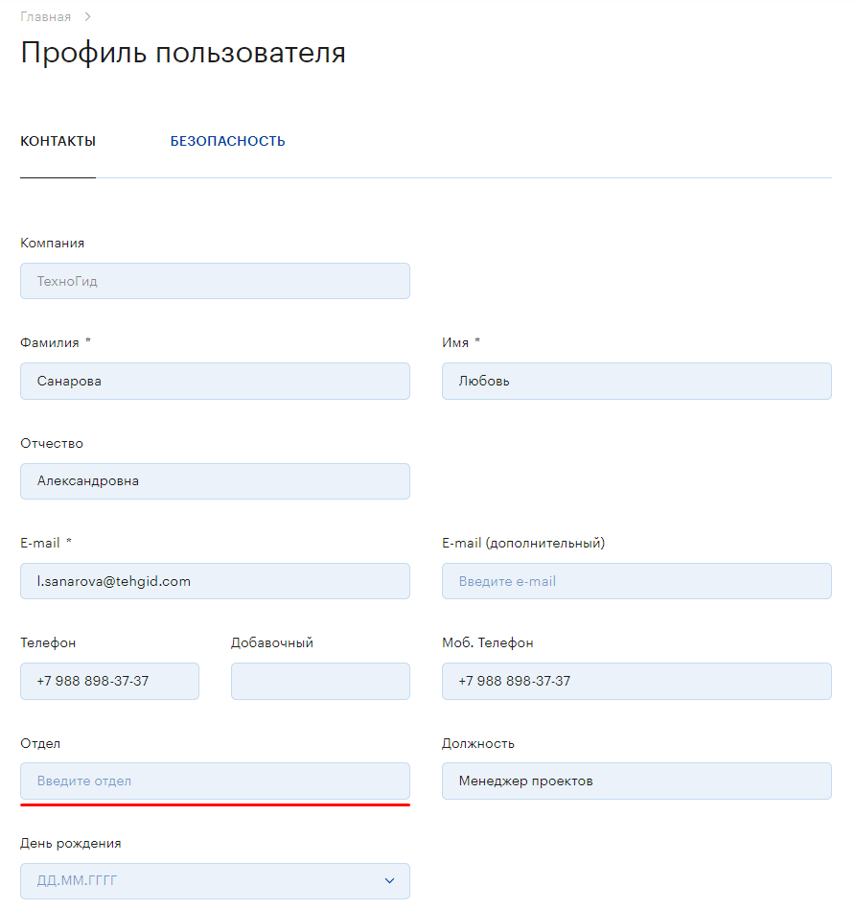
Рисунок 292: управление отделом в профиле пользователя.
При необходимости вы можете указать вашу должность в поле «Отдел» (Рисунок 293), расположенном на вкладке «Контакты». Для сохранения изменений необходимо нажать на кнопку «Сохранить изменения». Система сохранит изменения и выведет соответствующее сообщение.
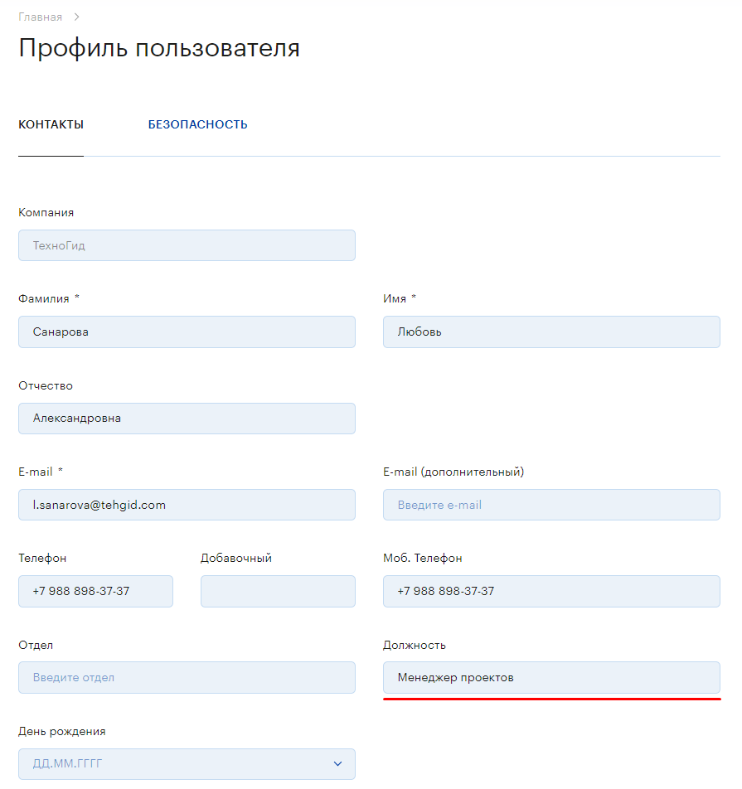
Рисунок 293: управление должностью в профиле пользователя.
Вы можете добавить дату рождения в поле «День рождения» (Рисунок 294), расположенном на вкладке «Контакты». Для сохранения изменений необходимо нажать на кнопку «Сохранить изменения». Система сохранит изменения и выведет соответствующее сообщение.
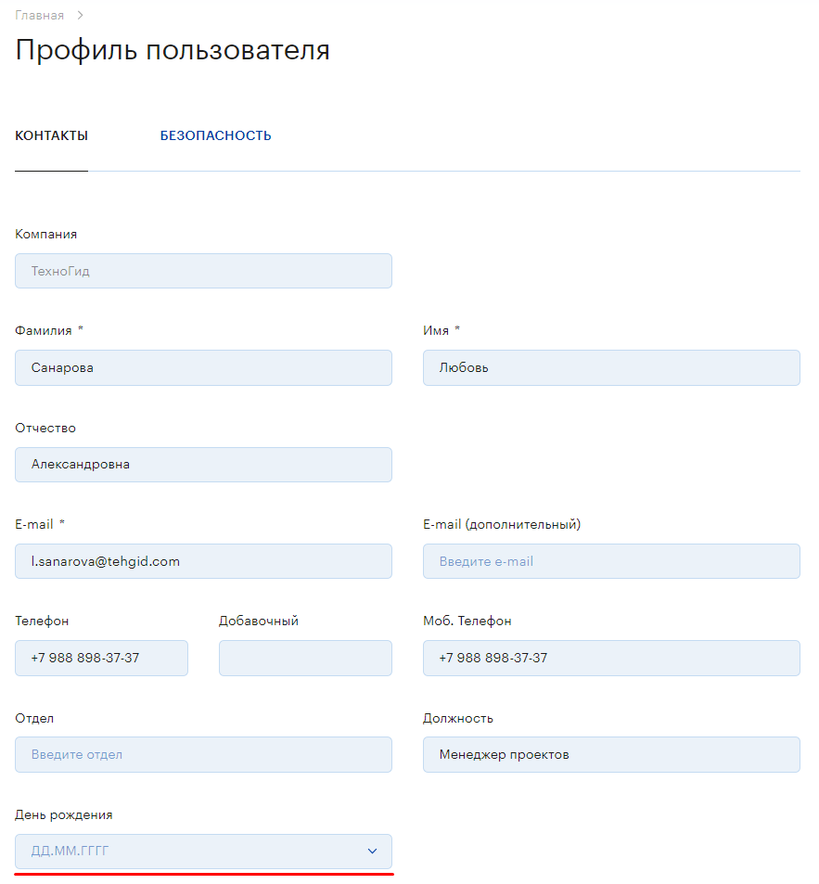
Рисунок 294: управление датой рождения в профиле пользователя.
Для корректировки адреса профиля пользователя необходимо его изменить в поле из блока «Адрес» (Рисунок 295) и кликнуть левой клавишей мышки на кнопку «Сохранить изменения». Система сохранит изменения и выведет соответствующее сообщение.
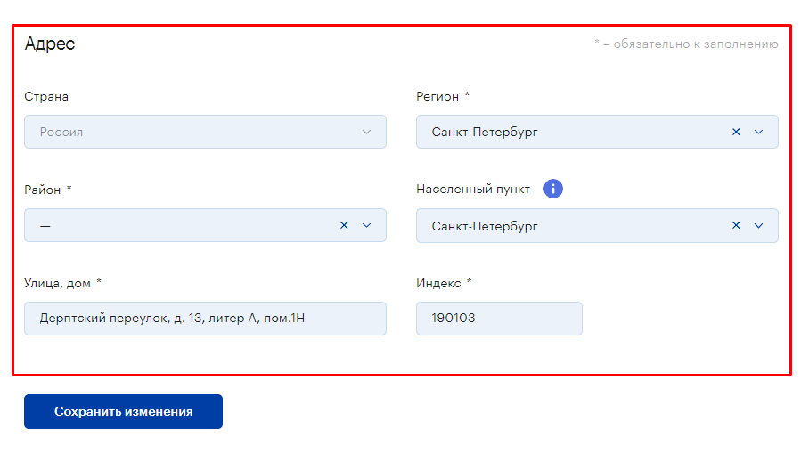
Рисунок 295: управление адресом в профиле пользователя.
Управление регионом адреса пользователя осуществляется в поле «Регион» (Рисунок 296), расположенном в блоке «Адрес». Для сохранения изменений необходимо нажать на кнопку «Сохранить изменения». Система сохранит изменения и выведет соответствующее сообщение.
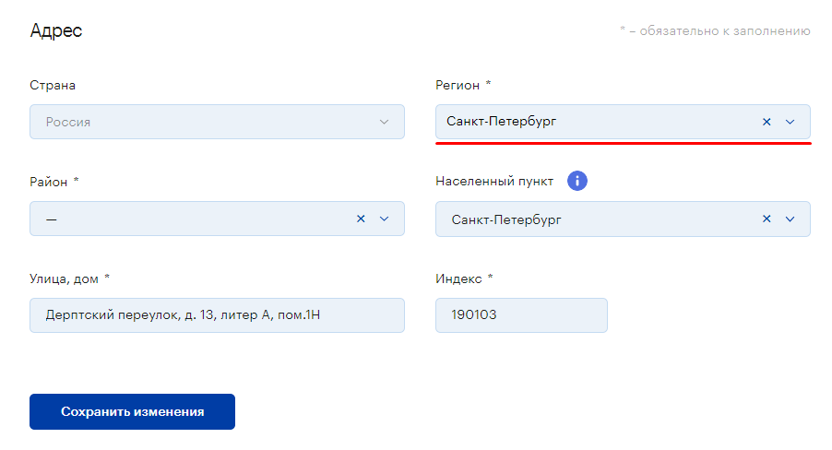
Рисунок 296: управление регионом в профиле пользователя.
Управление районом адреса пользователя осуществляется в поле «Район» (Рисунок 297), расположенном в блоке «Адрес». Для сохранения изменений необходимо нажать на кнопку «Сохранить изменения». Система сохранит изменения и выведет соответствующее сообщение.
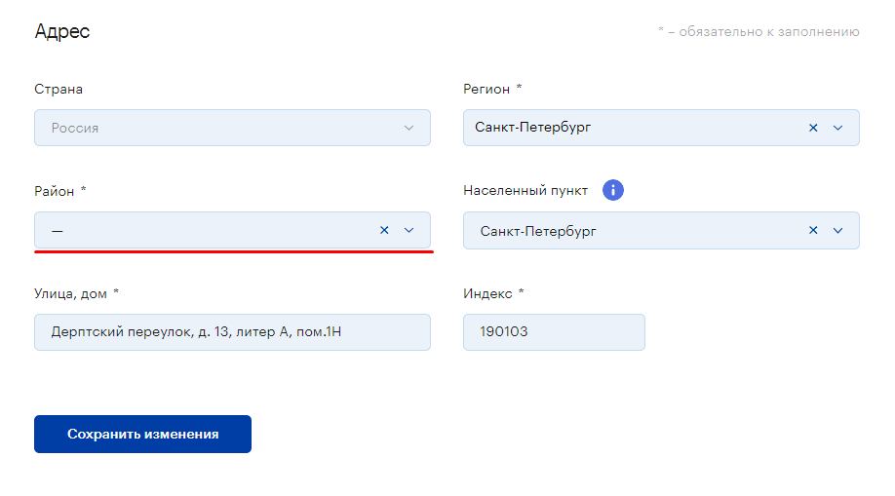
Рисунок 297: управление районом в профиле пользователя.
Управление населённым пунктом адреса пользователя осуществляется в поле «Район» (Рисунок 298), расположенном в блоке «Адрес». Для сохранения изменений необходимо нажать на кнопку «Сохранить изменения». Система сохранит изменения и выведет соответствующее сообщение.
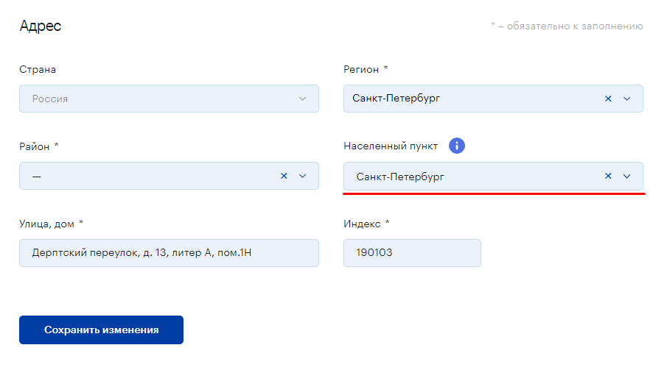
Рисунок 298: управление населённым пунктом в профиле пользователя.
Управление остаточной частью адреса пользователя осуществляется в поле «Улица, дом» (Рисунок 299), расположенном в блоке «Адрес». Для сохранения изменений необходимо нажать на кнопку «Сохранить изменения». Система сохранит изменения и выведет соответствующее сообщение.
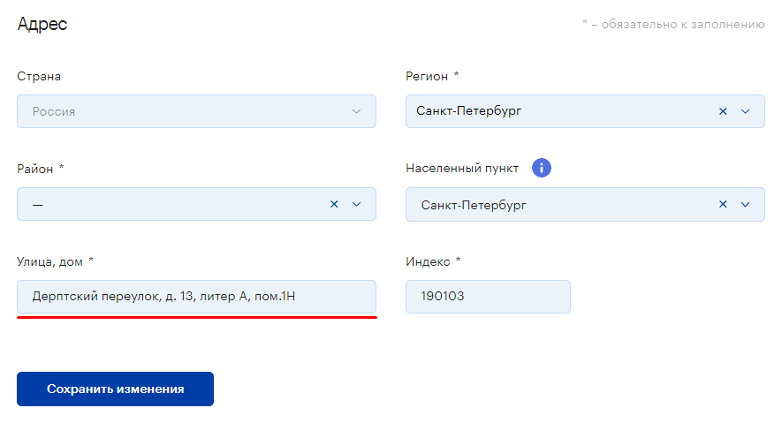
Рисунок 299: управление остаточной частью адреса в профиле пользователя.
Управление индексом адреса пользователя осуществляется в поле «Индекс» (Рисунок 300), расположенном в блоке «Адрес». Для сохранения изменений необходимо нажать на кнопку «Сохранить изменения». Система сохранит изменения и выведет соответствующее сообщение.
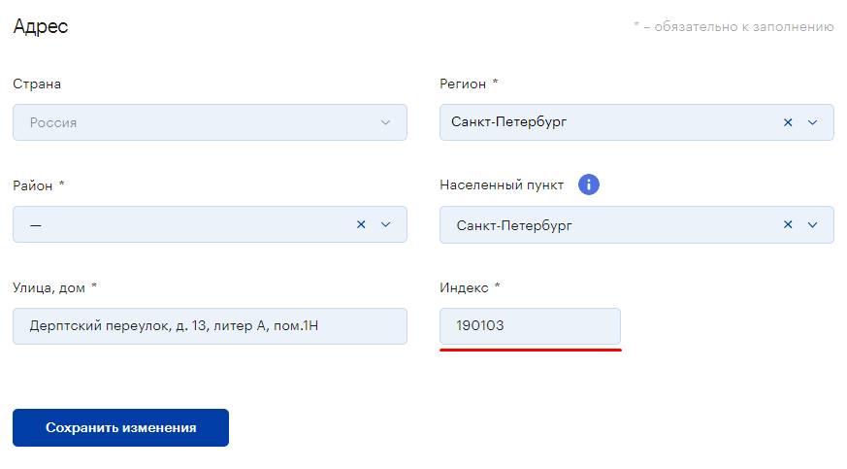
Рисунок 300: управление индексом адреса в профиле пользователя.
Для изменения пароля необходимо перейти на вкладку «Безопасность» и нажать на кнопку «Изменить пароль» (Рисунок 301). Система сформирует модальное окно изменения пароля.
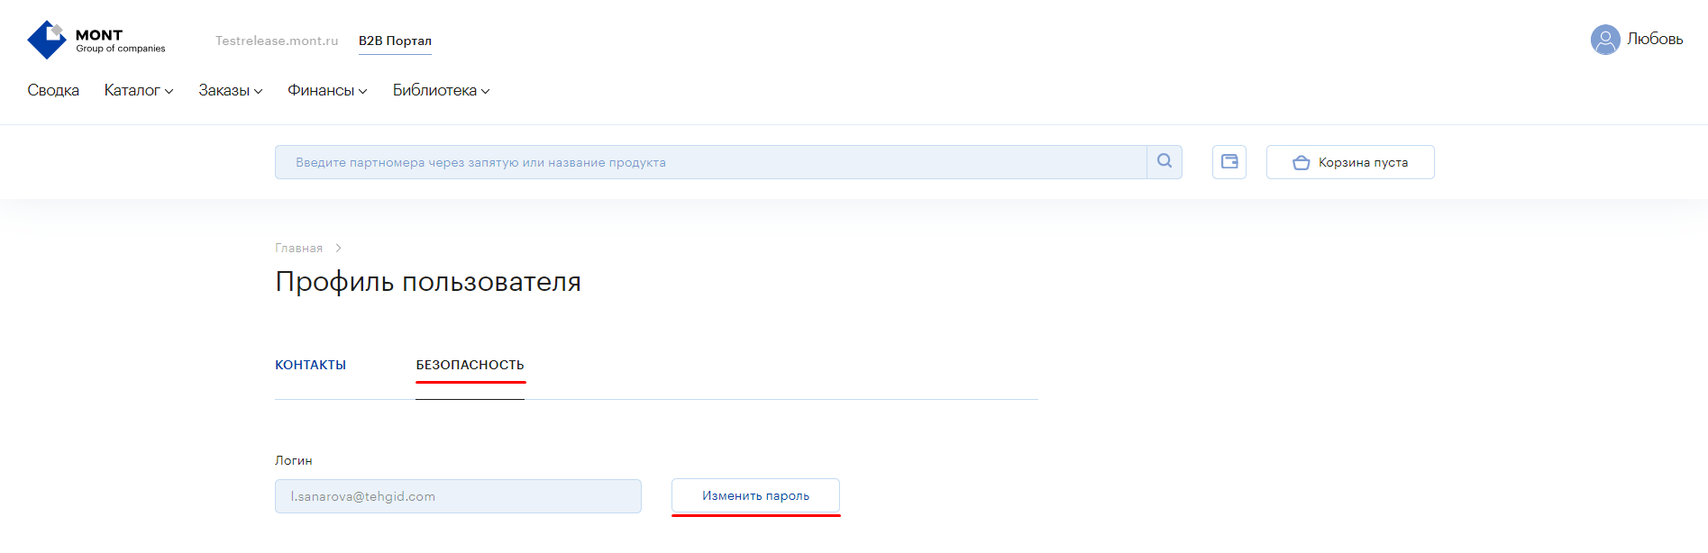
Рисунок 301: переход управлению паролем пользователя в профиле.
В рамках модального окна изменения пароля Система предоставляет возможность корректировки пароля пользователя.
Для изменения пароля пользователя необходимо ввести текущий пароль пользователя в поле «Текущий пароль» (Рисунок 302), указать новый пароль в поле «Новый пароль» (Рисунок 302) и продублировать новый пароль в поле для подтверждения пароля «Подтверждение пароля» (Рисунок 302). После чего нажать на кнопку «Сохранить» (Рисунок 302).
Для отмены достаточно кликнуть левой клавишей мышки на кнопку «Отменить» (Рисунок 302). Система закроет модальное окно без изменения пароля пользователя.
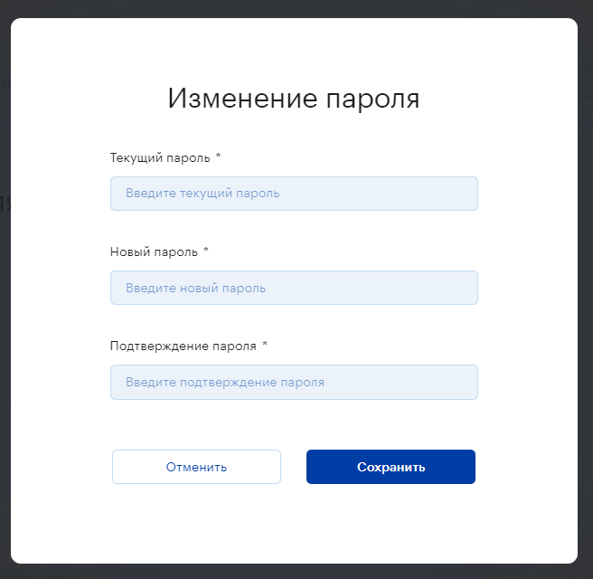
Рисунок 302: Модальное окно корректировки пароля пользователя.

Управление рассылками и предпочтениями
Чтобы перейти к управлению рассылками и предпочтениями, необходимо нажать на ссылку «Рассылки и предпочтения» (Рисунок 303). Система предоставит доступ к управлению рассылками и предпочтениями.
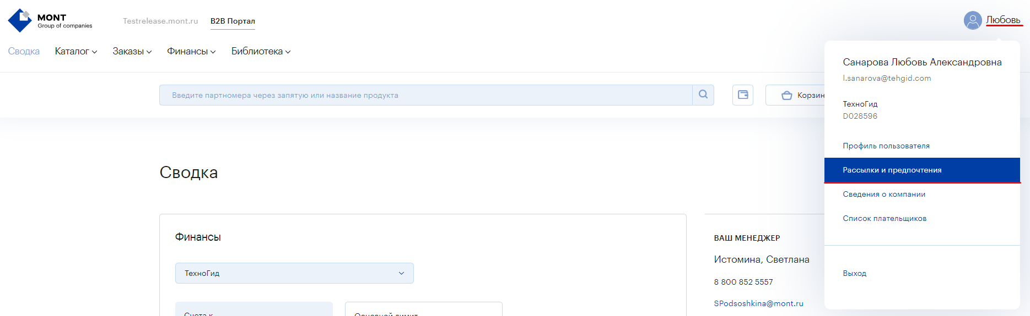
Рисунок 303: переход к управлению рассылками и предпочтениями.
В рамках страницы управления рассылками и предпочтениями Система предоставляет возможность управления маркетинговыми новостями и рассылками.
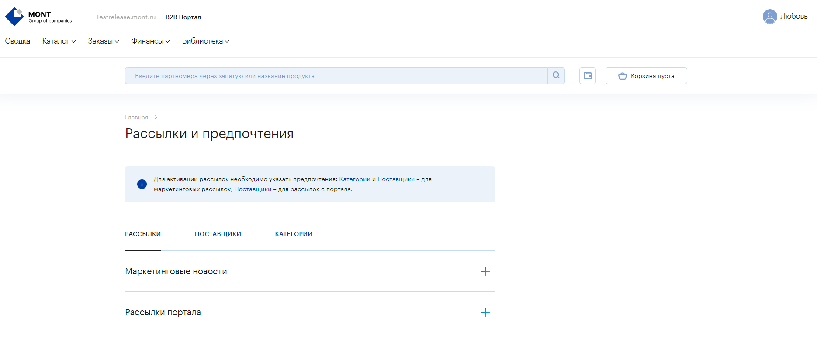
Рисунок 303: Страница управления рассылками и предпочтениями.
Для активации рассылки портала или маркетинговых новостей необходимо развернуть соответствующий блок на вкладке «Рассылки», кликнув левой клавишей мышки на соответствующий блок (Рисунок 304). Система развернёт список рассылок соответствующего бока.
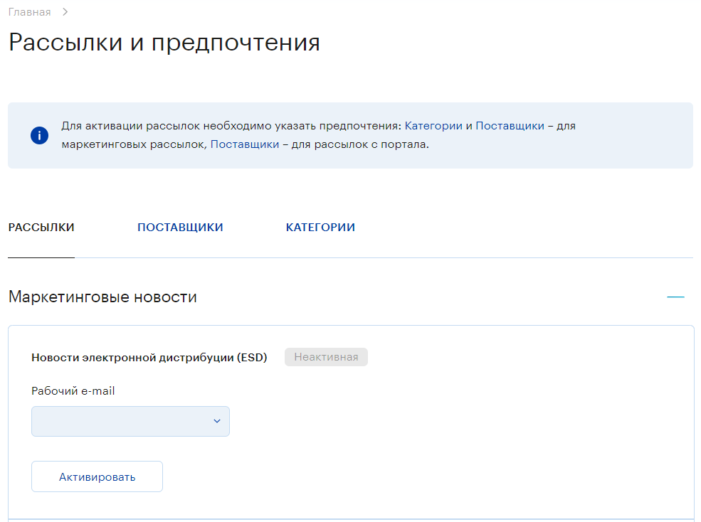
Рисунок 304: Список рассылок блока.
На карточке рассылки необходимо указать электронный адрес (Рисунок 305), на который должно отправляться оповещение и кликнуть левой клавишей мышки на кнопку «Активировать» (Рисунок 305). Система активирует рассылку соответствующей карточки, изменит статус рассылки на «Активная» и активирует кнопку деактивации рассылки «Остановить».
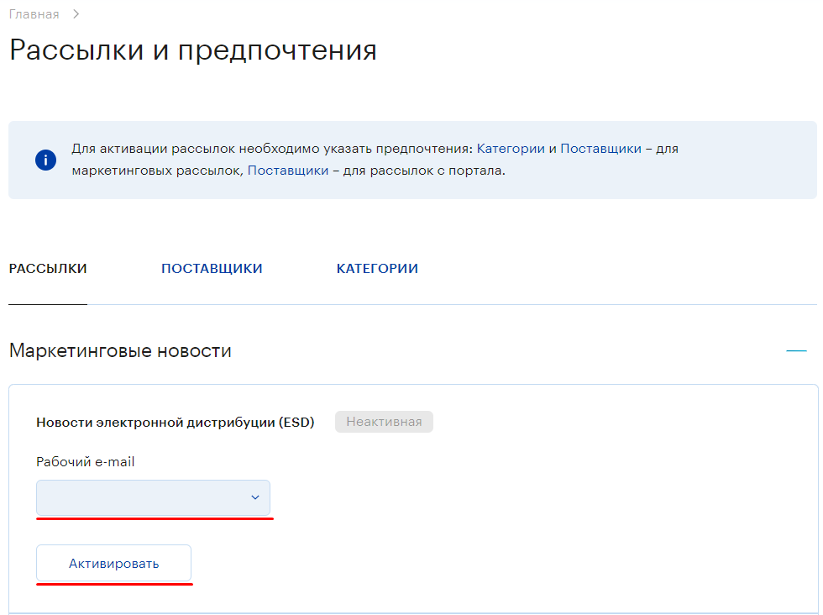
Рисунок 305: активация рассылки.
Далее необходимо указать категории и поставщиков на соответствующих вкладках «Поставщики» и «Категории», по которых необходимо получать рассылку.
Для получения рассылки по поставщику необходимо кликнуть левой клавишей мышки на вкладку «Поставщики» (Рисунок 306). Система загрузит в рабочую область вкладку поставщиков и выведет список вендоров. Далее необходимо установить флажок у наименования поставщика (Рисунок 306), по которому необходимо получать рассылку.
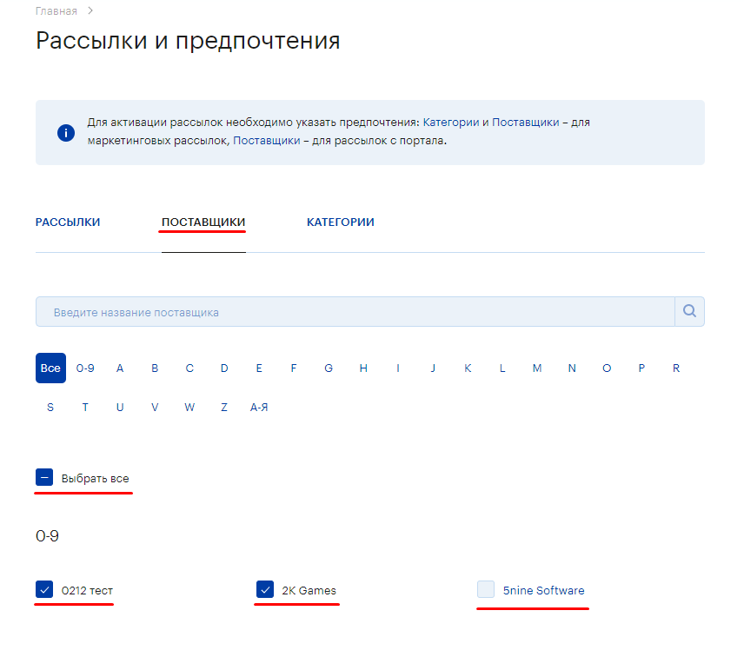
Рисунок 306: подключение рассылок поставщиков.
В рамках вкладки «Поставщики» Система предоставляет возможность фильтрации списка. Для фильтрации списка необходимо кликнуть левой клавишей мышки на символ, по которому следует отфильтровать список. Система отфильтрует список поставщиков и выведет в рабочую область поставщиков, наименование которых начинается с выделенного символа.
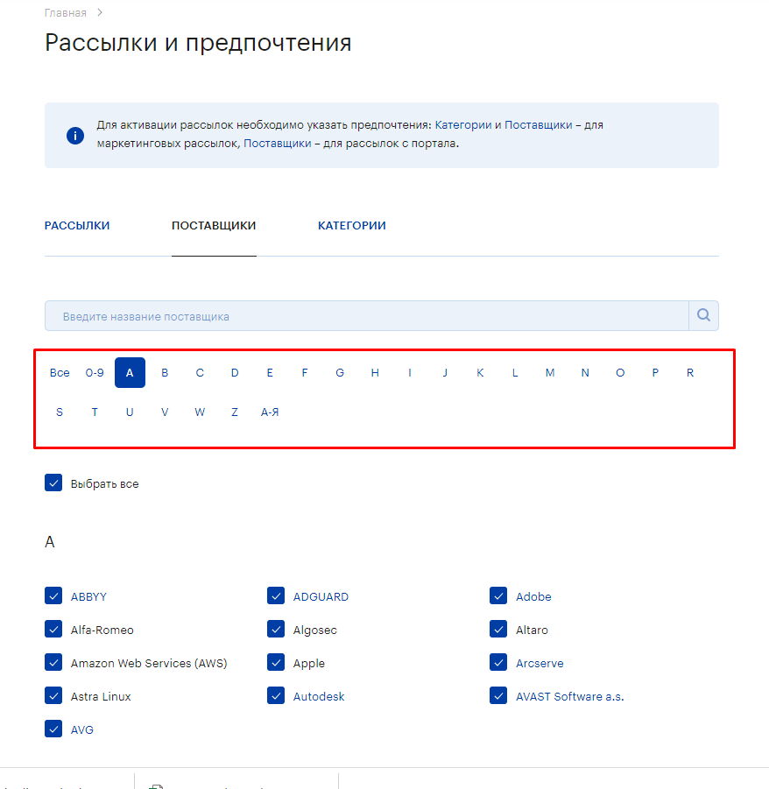
Рисунок 307: фильтрация списка поставщиков.
Для получения рассылки по категории необходимо выделить соответствующую категорию на вкладке «Категории» (Рисунок 308). Для этого нажмите на вкладку «Категории». Система загрузи вкладку «Категории» и выведет список категорий. Далее необходимо установить флажок у соответствующей категории (Рисунок 308).
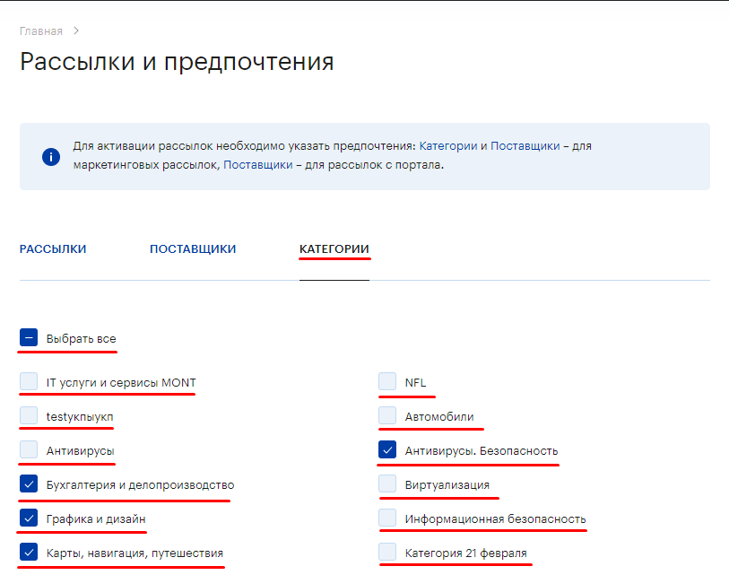
Рисунок 308: подключение рассылок по категориям.

Управление сведениями о компании
Для перехода к управлению сведениями о компании необходимо нажать на ссылку «Сведения о компании» (Рисунок 309). Система загрузит страницу управления сведениями о компании.
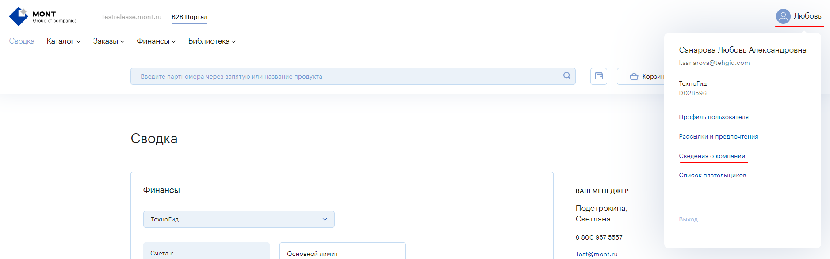
Рисунок 309: переход к управлению сведениями о компании.
В рамках страницы управления сведениями о компании Система предоставляет возможность корректировки контактов компании и её адреса.
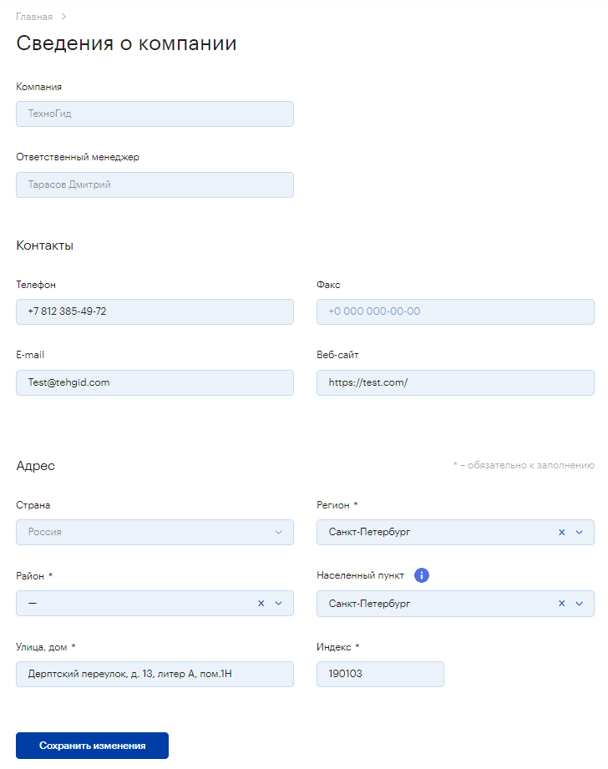
Рисунок 310: страница редактирования сведений о компании.
Управление телефоном компании осуществляется в поле «Телефон» (Рисунок 311) из блока «Контакты». Далее необходимо сохранить изменения, нажав на кнопку «Сохранить изменения». Система сохранить изменения и выведет информационное сообщение об успешном обновлении данных.
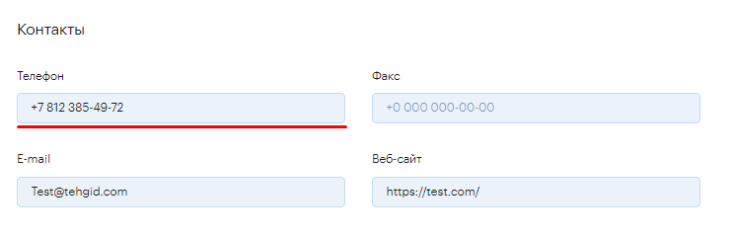
Рисунок 311: управление телефоном компании.
Управление факсом компании осуществляется в поле «Факс» (Рисунок 312) из блока «Контакты». Далее необходимо сохранить изменения, нажав на кнопку «Сохранить изменения». Система сохранить изменения и выведет информационное сообщение об успешном обновлении данных.
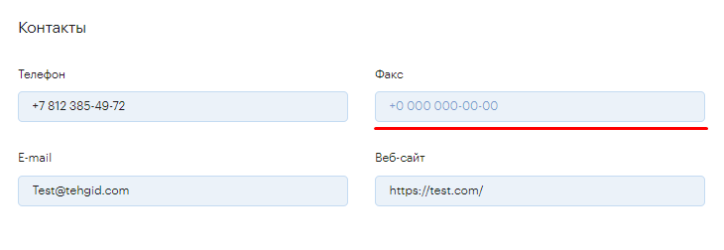
Рисунок 312: управление факсом компании.
Управление электронным адресом компании осуществляется в поле «E-mail» (Рисунок 313) из блока «Контакты». Далее необходимо сохранить изменения, нажав на кнопку «Сохранить изменения». Система сохранить изменения и выведет информационное сообщение об успешном обновлении данных.
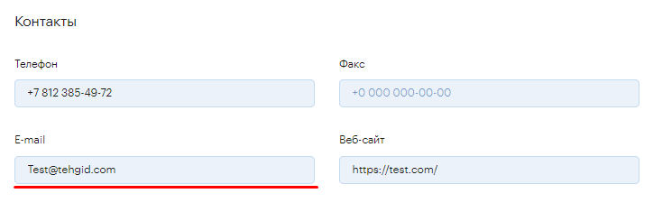
Рисунок 313: управление электронным адресом компании.
Управление адресом сайта компании осуществляется в поле «Веб-сайт» (Рисунок 314) из блока «Контакты». Далее необходимо сохранить изменения, нажав на кнопку «Сохранить изменения». Система сохранить изменения и выведет информационное сообщение об успешном обновлении данных.
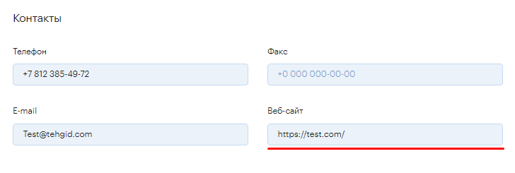
Рисунок 314: управление адресом сайта компании.
Для корректировки адреса компании пользователя необходимо его изменить в поле из блока «Адрес» (Рисунок 315) и кликнуть левой клавишей мышки на кнопку «Сохранить изменения». Система сохранит изменения и выведет соответствующее сообщение.
Рисунок 315: управление адресом компании пользователя.
Управление регионом адреса компании осуществляется в поле «Регион» (Рисунок 316), расположенном в блоке «Адрес». Для сохранения изменений необходимо нажать на кнопку «Сохранить изменения». Система сохранит изменения и выведет соответствующее сообщение.
Рисунок 316: управление регионом в адресе компании.
Управление районом адреса компании осуществляется в поле «Район» (Рисунок 317), расположенном в блоке «Адрес». Для сохранения изменений необходимо нажать на кнопку «Сохранить изменения». Система сохранит изменения и выведет соответствующее сообщение.
Рисунок 317: управление районом в адресе компании.
Управление населённым пунктом адреса компании осуществляется в поле «Район» (Рисунок 318), расположенном в блоке «Адрес». Для сохранения изменений необходимо нажать на кнопку «Сохранить изменения». Система сохранит изменения и выведет соответствующее сообщение.
Рисунок 318: управление населённым пунктом в адресе компании.
Управление остаточной частью адреса компании осуществляется в поле «Улица, дом» (Рисунок 319), расположенном в блоке «Адрес». Для сохранения изменений необходимо нажать на кнопку «Сохранить изменения». Система сохранит изменения и выведет соответствующее сообщение.
Рисунок 319: управление остаточной частью в адресе компании.
Управление индексом адреса компании осуществляется в поле «Индекс» (Рисунок 320), расположенном в блоке «Адрес». Для сохранения изменений необходимо нажать на кнопку «Сохранить изменения». Система сохранит изменения и выведет соответствующее сообщение.
Рисунок 320: управление индексом в адресе компании.

Управление плательщиками партнёра
Для перехода к управлению плательщиками необходимо нажать на ссылку «Список плательщиков» (Рисунок 321). Система загрузит страницу представления списка плательщиков.
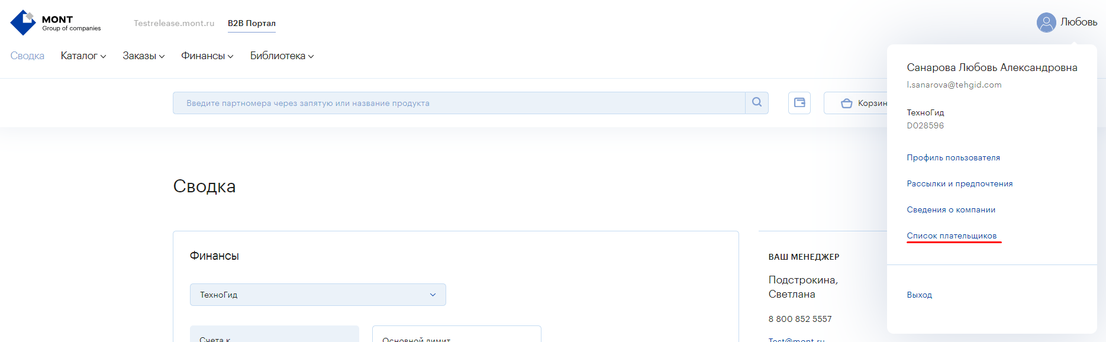
Рисунок 321: переход к управлению плательщиками.
Страница управления плательщиками
В рамках страницы представления списка Система предоставляет возможность создавать, редактировать и удалять плательщиков.
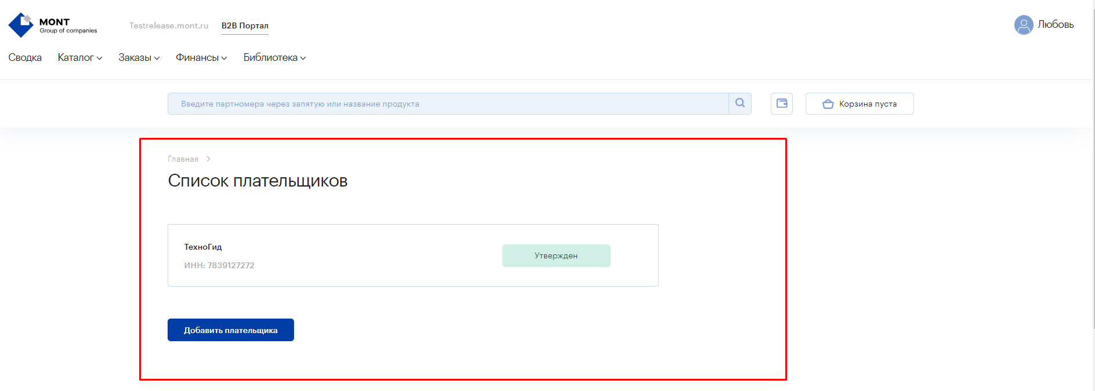
Рисунок 322: страница представления списка плательщиков.
Для добавления нового плательщика необходимо кликнуть левой клавишей мышки на кнопку «Добавить плательщика» (Рисунок 323). Система загрузит в рабочую область страницу добавления нового плательщика и выведет форму ввода данных плательщика.
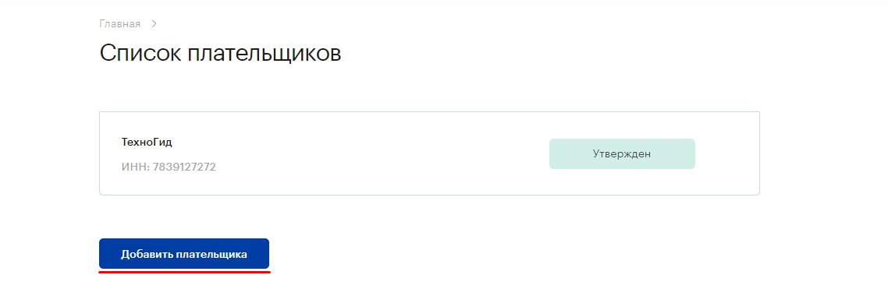
Рисунок 323: добавление нового плательщика.
Для корректировки данных плательщика необходимо кликнуть на наименование соответствующего плательщика (Рисунок 324). Система загрузит в рабочую область страницу редактирования данных плательщика.
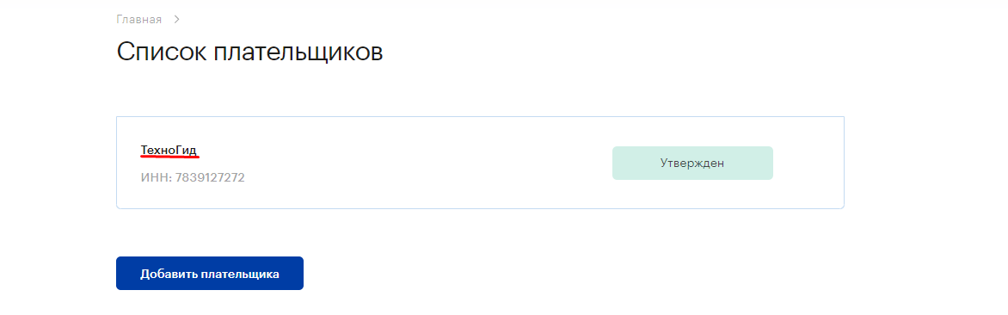
Рисунок 324: Страница редактирования плательщика.
Если большинство данных совпадают с каким-либо из имеющихся плательщиков, найдите его поле поиска (Рисунок 325) и выберите, чтобы заполнить данные автоматически. Система заполнит форму данными соответствующего плательщика. Вы можете отредактировать его данные и сохранить нового плательщика, нажав на кнопку «Сохранить изменения». Система сохранить изменения и сформирует модальное окно с сообщением об успешном сохранении.
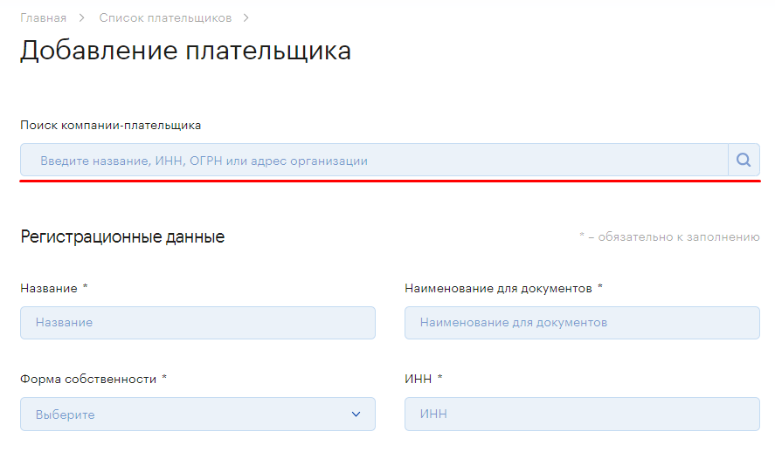
Рисунок 325: поиск плательщика по названию, ИНН, ОГРН или адресу организации.
Управление регистрационными данными плательщика осуществляется в полях из блока «Регистрационные данные» (Рисунок 326).
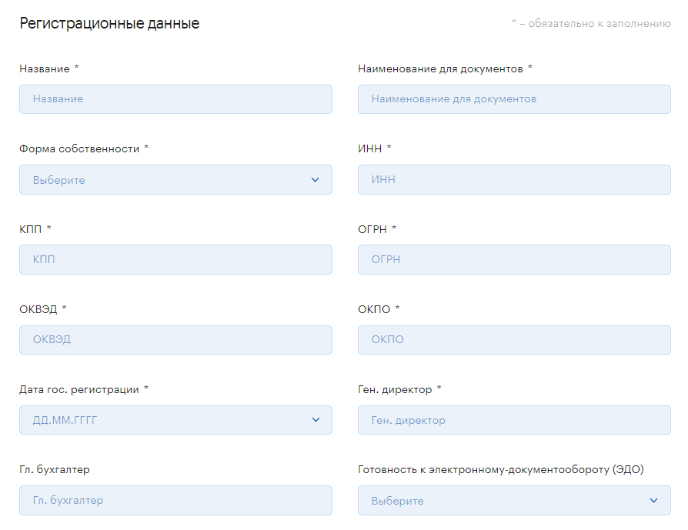
Рисунок 326: управление регистрационными данными плательщика в Системе.
Введите название для плательщика в поле «Название» (Рисунок 327), которое будет отображаться на странице представления в Системе.
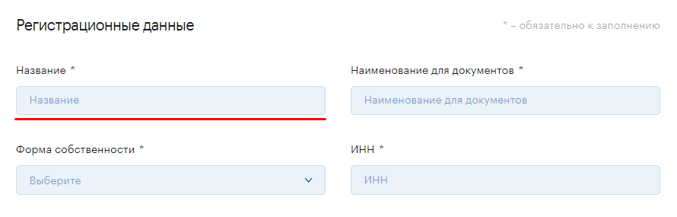
Рисунок 327: управление названием плательщика в Системе.
Введите официальное наименование плательщика в поле «Наименование для документов» (Рисунок 328), которое будет отображаться в документах.
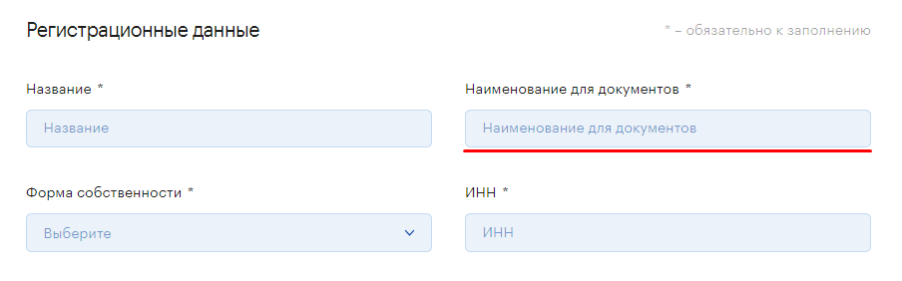
Рисунок 328: управление наименованием плательщика в документах в Системе.
Укажите форму собственности плательщика в поле «Форма собственности» (Рисунок 329).
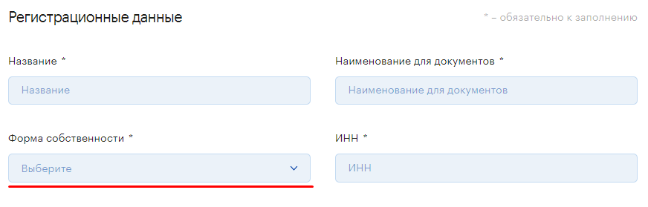
Рисунок 329: управление формой собственности плательщика в Системе.
Введите идентификационный номер налогоплательщика в поле «ИНН» (Рисунок 330).
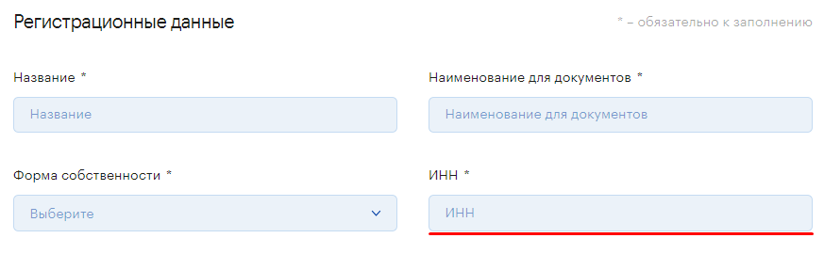
Рисунок 330: управление ИНН плательщика в Системе.
Введите код причины поставки на учёт плательщика в поле «КПП» (Рисунок 331).
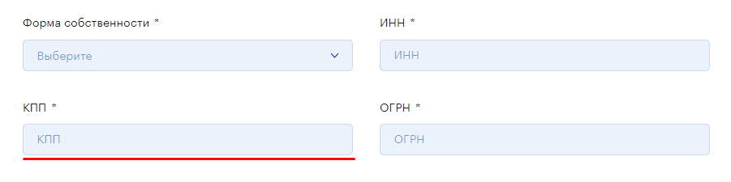
Рисунок 331: управление КПП плательщика в Системе.
Введите основной государственный регистрационный номер плательщика в поле «ОГРН» (Рисунок 332).
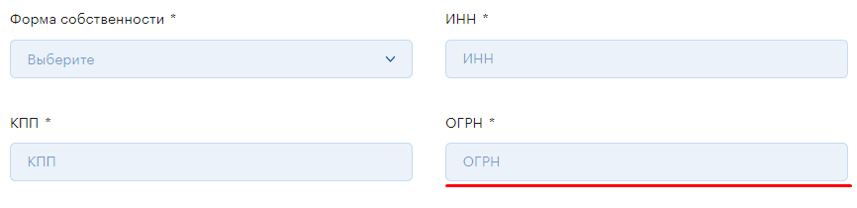
Рисунок 332: управление ОГРН плательщика в Системе.
Введите общероссийский классификатор видов экономической деятельности плательщика в поле «ОКВЭД» (Рисунок 333).
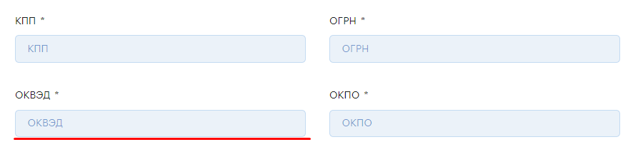
Рисунок 333: управление ОКВЭД плательщика в Системе.
Введите код общероссийского классификатора предприятий и организаций в поле «ОКПО» (Рисунок 334).
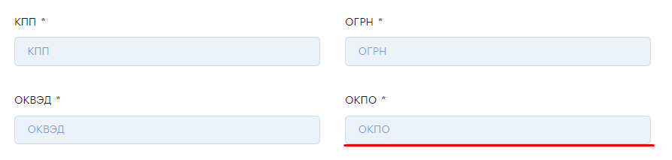
Рисунок 334: управление кодом ОКПО плательщика в Системе.
Введите дату государственной регистрации плательщика в поле «Дата гос. Регистрации» (Рисунок 335).
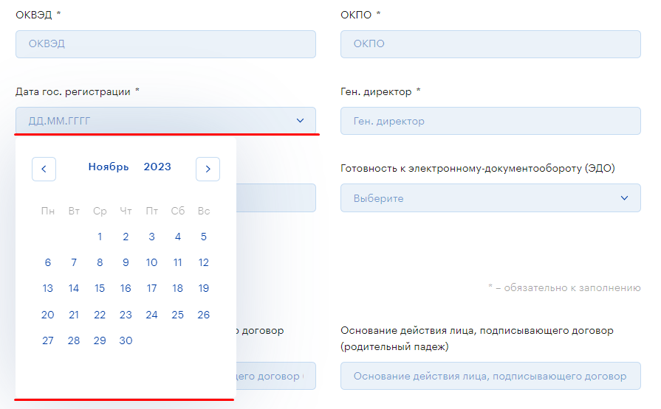
Рисунок 335: управление датой государственной регистрации плательщика в Системе.
Введите ФИО генерального директора плательщика в поле «Ген. Директор» (Рисунок 336).
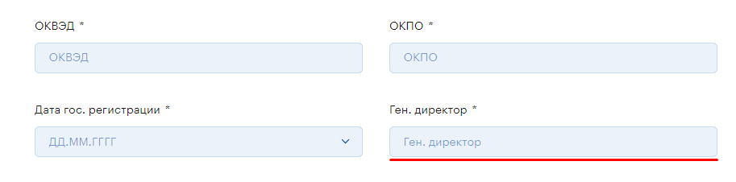
Рисунок 336: управление данными генерального директора плательщика в Системе.
Введите ФИО главного бухгалтера плательщика в поле «Гл. Бухгалтер» (Рисунок 337).
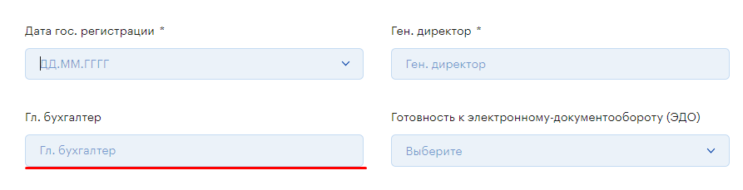
Рисунок 337: управление данными главного бухгалтера плательщика в Системе.
Укажите возможность перехода к электронному документообороту в поле «Готовность к электронному-документообороту (ЭДО)» (Рисунок 338).
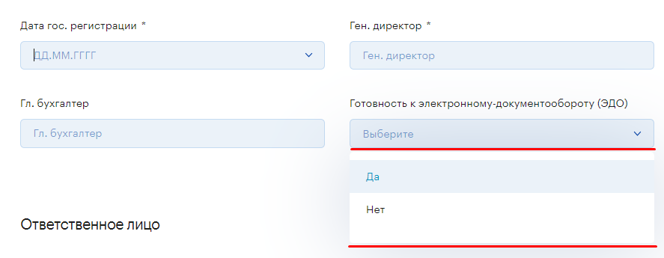
Рисунок 338: управление готовностью плательщика к переходу на электронный документооборот в Системе.
Управление данными ответственного лица плательщика осуществляется в полях из блока «Ответственное лицо» (Рисунок 339).
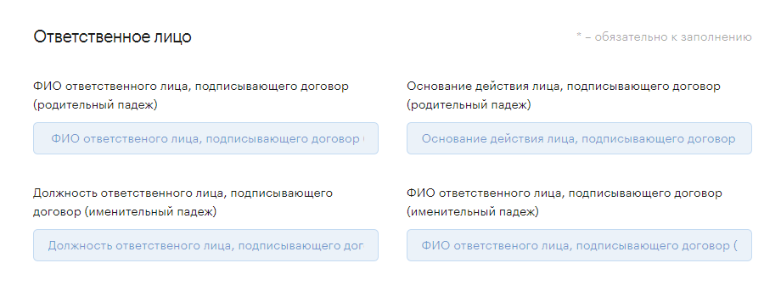
Рисунок 339: управление данными ответственного лица плательщика в Системе.
Введите фамилию, имя и отчество ответственного лица в поле «ФИО ответственного лица, подписывающего договор (родительный падеж)» (Рисунок 340).
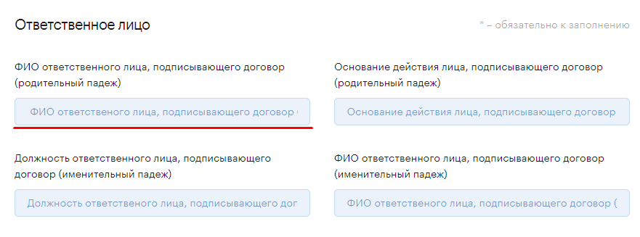
Рисунок 340: управление фамилией, именем и отчеством ответственного в Системе.
Отразите основание действия лица, подписывающего договор, в поле «Основание действия лица, подписывающего договор (родительный падеж)» (Рисунок 341).
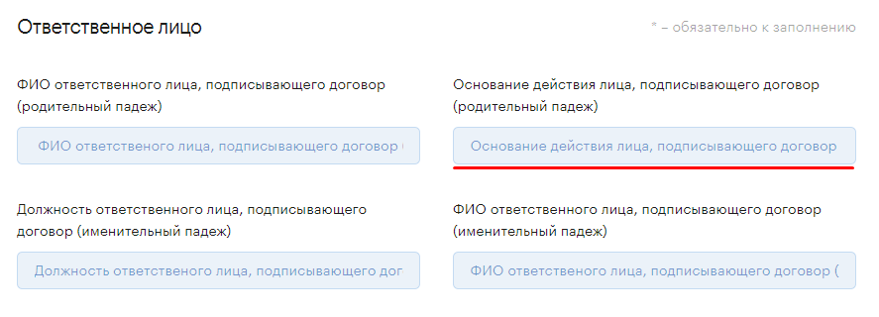
Рисунок 341: управление основанием действия ответственного лица в Системе.
Введите должность ответственного лица в поле «Должность ответственного лица, подписывающего договор (именительный падеж)» (Рисунок 342).
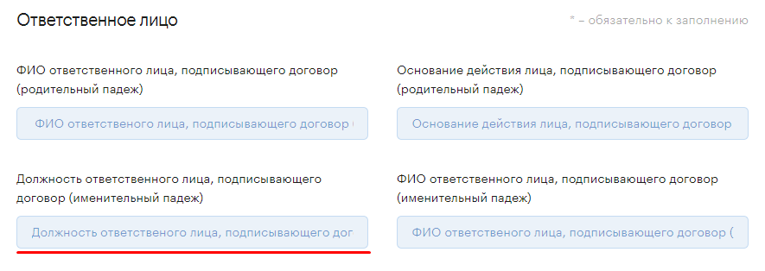
Рисунок 342: управлению должностью ответственного лица в Системе.
Введите фамилию, имя и отчество ответственного лица в поле «ФИО ответственного лица, подписывающего договор (именительный падеж)» (Рисунок 343).
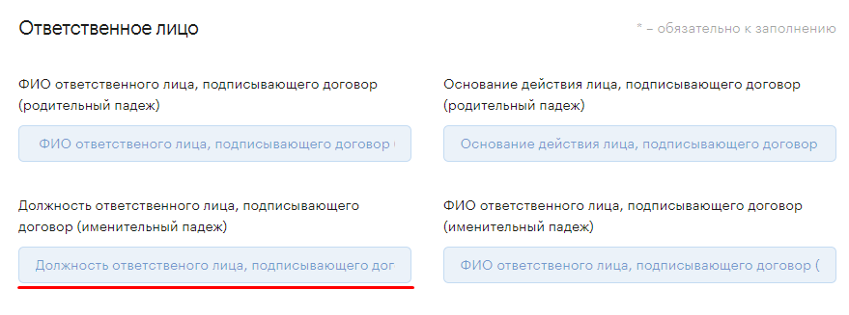
Рисунок 343: управлению должностью ответственного лица в Системе.
Управление банковскими реквизитами плательщика осуществляется в полях из блока «Банковские реквизиты» (Рисунок 344).
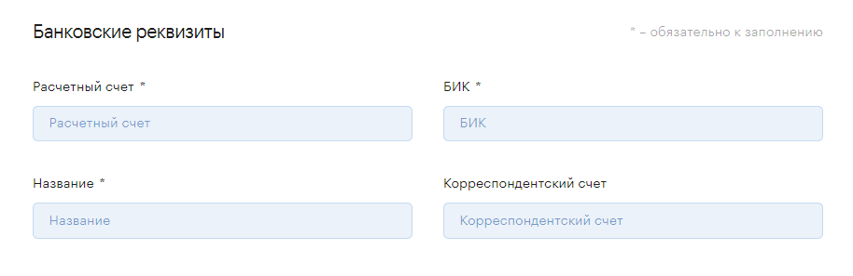
Рисунок 344: управление банковскими реквизитами плательщика в Системе.
Введите номер расчётного счёта плательщика в поле «Расчетный счет» (Рисунок 345).
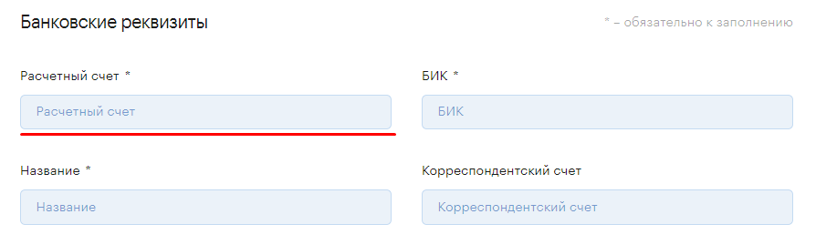
Рисунок 345: управление номером расчётного счёта плательщика в Системе.
Введите номер банковского идентификационного кода в поле «БИК» (Рисунок 346). Система выведет список банков, соответствующих введённому идентификатору. Далее следует выбрать банк, чтобы Система заполнила форму с банковскими реквизитами.
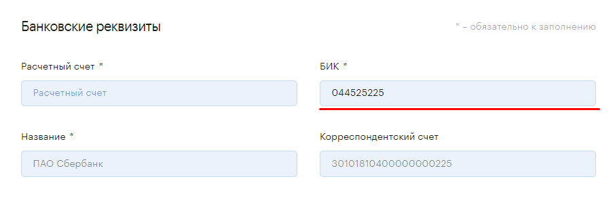
Рисунок 346: управление БИК плательщика в Системе.
Управление юридическим адресом плательщика осуществляется в блоке «Юридический адрес» (Рисунок 347).
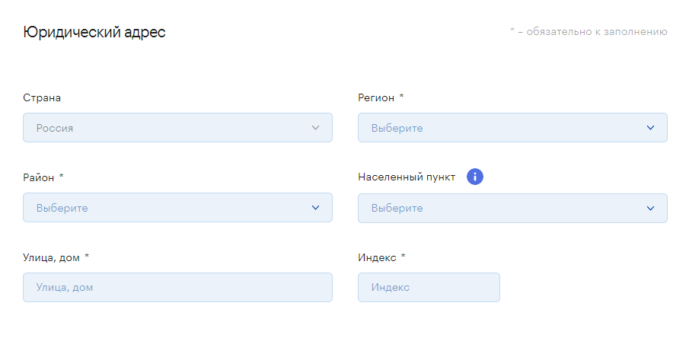
Рисунок 347: управление юридическим адресом плательщика в Системе.
Выберите регион юридического адреса плательщика в «Регион» (Рисунок 347).
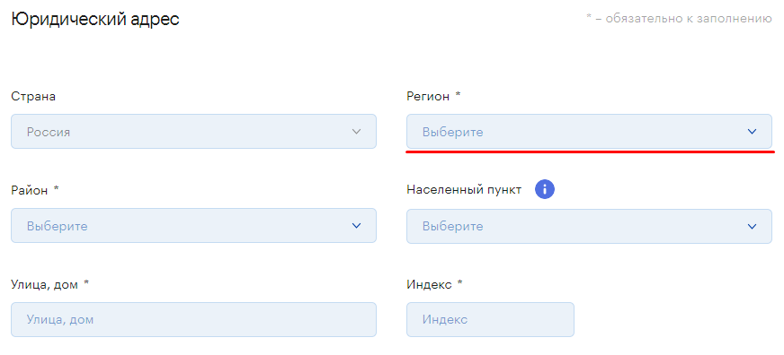
Рисунок 347: управление регионом в юридическом адресе плательщика.
Выберите район юридического адреса плательщика в «Район» (Рисунок 348).
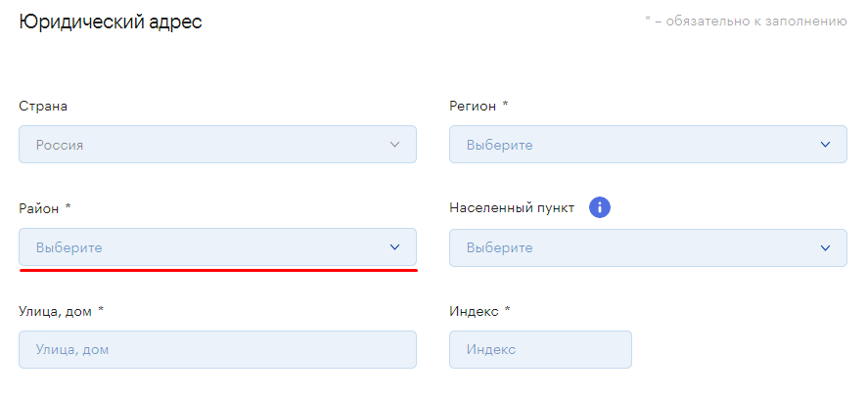
Рисунок 348: управление районом в юридическом адресе плательщика.
Выберите населённый пункт юридического адреса плательщика в «Населенный пункт» (Рисунок 349).
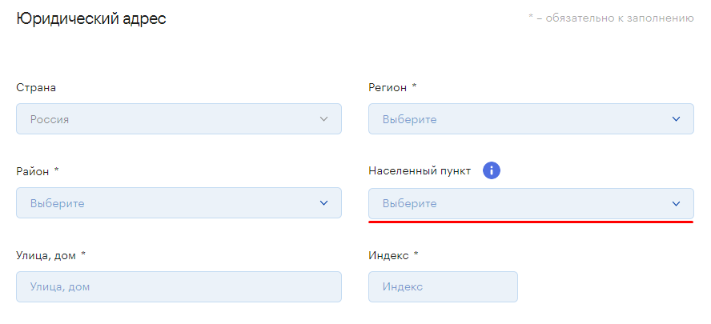
Рисунок 349: управление населённым пунктом в юридическом адресе плательщика.
Введите оставшуюся часть юридического адреса плательщика в поле «Улица, дом» (Рисунок 350).
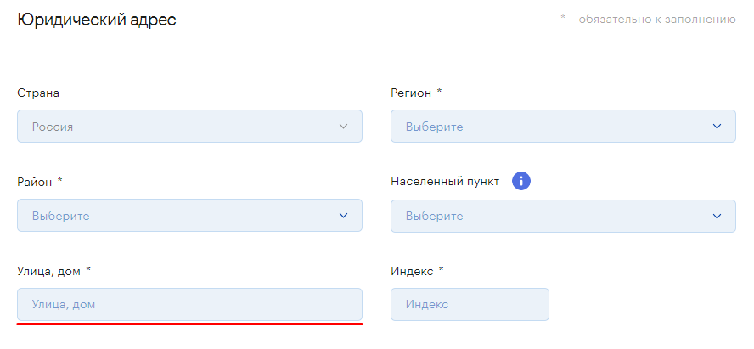
Рисунок 350: управление, остаточной частью юридического адреса плательщика в Системе.
Введите уникальный номер почтового отделения в поле «Индекс» (Рисунок 351).
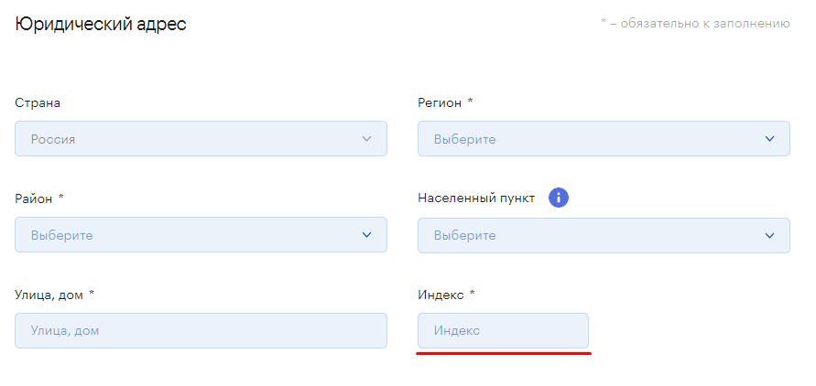
Рисунок 351: управление индексом юридического адреса плательщика в Системе.
Управление адресом грузополучателя–плательщика осуществляется в полях из блока «Адрес грузополучателя» (Рисунок 352).
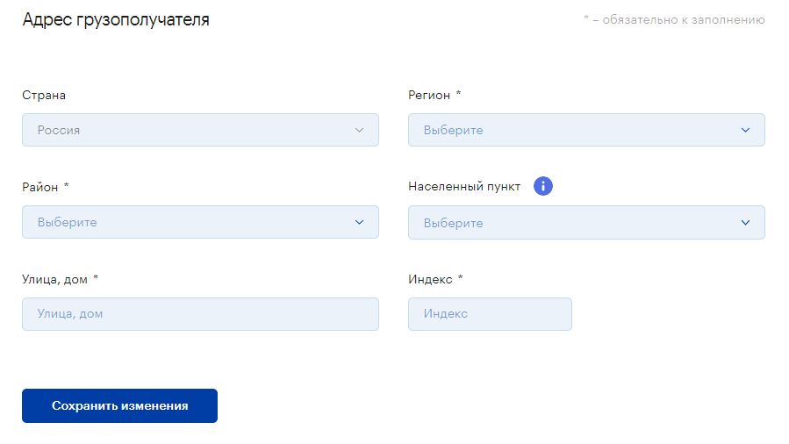
Рисунок 352: управление адресом грузополучателя–плательщика.
Выберите регион адреса грузополучателя в поле «Регион» (Рисунок 353).

Рисунок 353: управление регионом грузополучателя–плательщика в Системе.
Выберите район адреса грузополучателя в поле «Район» (Рисунок 354).

Рисунок 354: управление районом грузополучателя–плательщика в Системе.
Выберите населённый пункт адреса грузополучателя–плательщика в поле «Населенный пункт» (Рисунок 355).
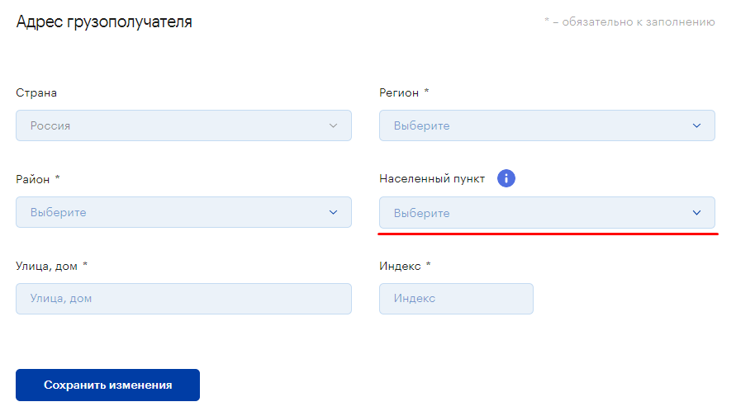
Рисунок 355: управление населённым пунктом грузополучателя–плательщика в Системе.
Введите оставшуюся часть адреса грузополучателя в поле «Улица, дом» (Рисунок 356).
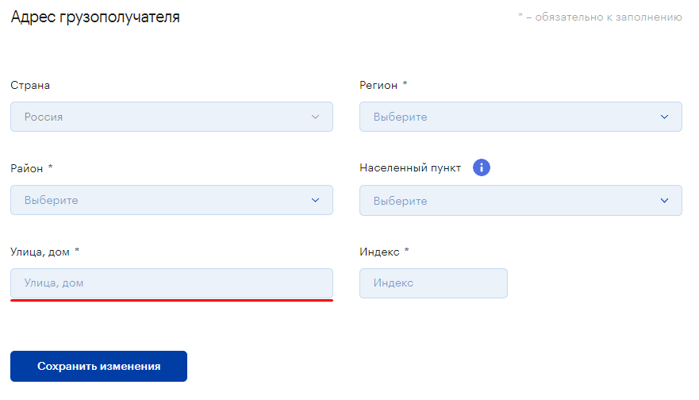
Рисунок 356: управление остаточной частью адреса грузополучателя–плательщика.
Введите уникальный номер почтового отделения в поле «Индекс» (Рисунок 357).
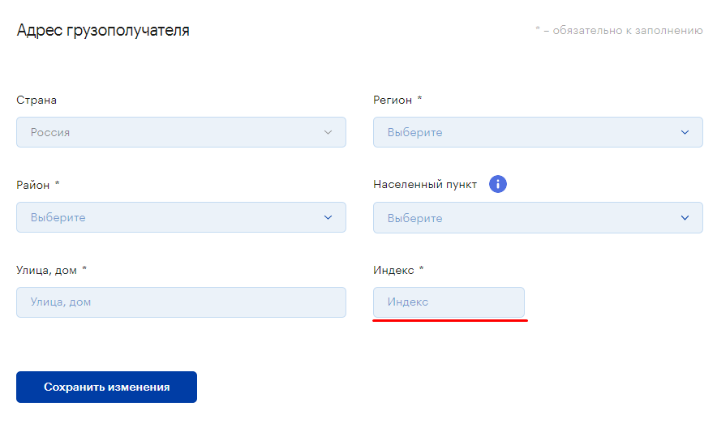
Рисунок 357: управление индексом адреса грузополучателя–плательщика в Системе.
Для выхода из системы необходимо нажать на ссылку «Выход» (Рисунок 358). Система прервёт сессию авторизации.
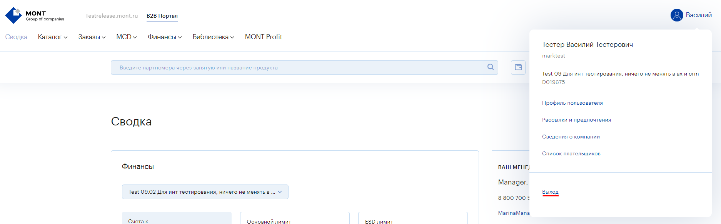
Рисунок 358: выход из системы.

Определения и термины
Роль пользователя — совокупность возможностей, которые получает пользователь Системы.
Вендор — это физическое или юридическое лицо, которое производит и поставляет товары под собственным брендом.
Реселлер — это физическое или юридическое лицо, которое осуществляет продажу товаров или услуг других производителей и поставщиков.
Категория — это группа сущностей, объединённых общим свойством. Категории могут иметь древовидную структуру. Могут использоваться на стороне реселлера для группировки продуктов в логические блоки.
Продукт — это сущность, которая может содержать в себе описание продукта. Важно отметить, что большинство продуктов в своём описании содержат список характеристик вида: название характеристики, её значение и тип. Например, «Тип лицензии» - «Базовая» - «строка». Данные характеристики также можно использовать для поиска продуктов в каталоге.
Заказ — это объединённая группа из одного и/или более продуктов.
Цена РРЦ — рекомендуемая розничная цена для продажи продукта конечному клиенту.

